Tabla de contenido

Función Matemática (TDA) - 3 -

Funciones Trigonométricas - 9 -

Sudoku - 14 -

Cubo mágico - 24 -

Generador QR - 28 -

Factorial recursivo - 34 -

Ordenamiento por Quicksort - 36 -

Ordenamiento ShellSort - 41 -

Método de Ordenamiento Heapsort - 44 -

Búsqueda Binaria - 49 -

Método de búsqueda secuencial - 52 -

Puzzle deslizante - 55 -

Contar Vocales - 60 -

Corrección de la prueba - 62 -

Ordenamiento por Inserción - 68 -

Ocho reinas - 75 -

Generar e-mail: - 81 -

Polaca Inversa - 94 -

Prueba Segundo Parcial - 104 -

Suma de a Dos digitos, Primos - 113 -

Snake - 118 -

Pilas - 124 -

Colas - 127 -

Juego de Palabras - 130 -

Números primos - 140 -

Biblioteca - 147 -

Sección de proyectos segundo parcial - 167 -

Grupo Picado-Naula - 167 -

Grupo Duy y Puco - 183 -

Grupo Galarza-Zurita - 203 -

Grupo Lopez–Zambrano - 228 -

Grupo Bermúdez –Salazar - 245 -

Grupo Toapanta–Naranjo - 260 -

Grupo Baez_Cardenas - 278 -

Grupo Carvajal_Llorente - 287 -

Grupo Avila_Zurita - 305 -

Grupo Alvarez-Garcia - 324 -

**Introduccion**

A continuación se presenta un informe detallado de los dieciocho programas elaborados a lo largo del primer parcial, sean deberes, trabajos en clase, pruebas o extras, los cuales constan de una definición, objetivo, codigo y ejecución (por medio de capturas).

El código ha sido embellecido por medio de una herramienta de software llamada “Notepad++” la cual permite ingresar código en formato de programación para un mejor entendimiento.

## Función Matemática (TDA)

**Descripción**

La siguiente aplicación tiene como objetivo calcular las raíces de una ecuación de segundo grado usando un tipo de dato abstracto (TDA) para lograr eso se ocupará la fórmula general de una ecuación cuadrática, pidiendo al usuario los coeficientes de la ecuación a calcular.

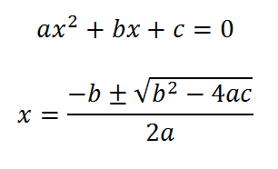

**Objetivo de la aplicación**

Calcular las raíces de una ecuación de segundo grado mediante la fórmula general..

**Código de la aplicación**

* La clase Fórmula nos permite alojar los coeficientes de nuestra fórmula a desarrollar para luego ocuparlas en nuestra clase Raíz.

class Raiz**;**

class Formula

**{**

public**:**

Formula**();**

float getNum1**(**void**);**

void setNum1**(**float newNum1**);**

float getNum2**(**void**);**

void setNum2**(**float newNum2**);**

float getNum3**(**void**);**

void setNum3**(**float newNum3**);**

Raiz**\*** raiz**;**

protected**:**

private**:**

float num1**;**

float num2**;**

float num3**;**

**};**

#include "Raiz.h"

#include "Formula.h"

Formula**::**Formula**()**

**{**

**}**

float Formula**::**getNum1**(**void**)**

**{**

**return** num1**;**

**}**

void Formula**::**setNum1**(**float newNum1**)**

**{**

num1 **=** newNum1**;**

**}**

float Formula**::**getNum2**(**void**)**

**{**

**return** num2**;**

**}**

void Formula**::**setNum2**(**float newNum2**)**

**{**

num2 **=** newNum2**;**

**}**

float Formula**::**getNum3**(**void**)**

**{**

**return** num3**;**

**}**

void Formula**::**setNum3**(**float newNum3**)**

**{**

num3 **=** newNum3**;**

**}**

* La clase Raíz se encargará de calcular mediante la fórmula presentada anteriormente las raíces de nuestra ecuación

class Raiz

**{**

public**:**

void calcular**(**float a**,** float b**,** float c**);**

float getResult1**(**void**);**

void setResult1**(**float newResult1**);**

float getResult2**(**void**);**

void setResult2**(**float newResult2**);**

Raiz**();**

protected**:**

private**:**

float result1**;**

float result2**;**

**};**

#include<iostream>

#include<math.h>

#include "Raiz.h"

**using** **namespace** std**;**

void Raiz**::**calcular**(**float a**,** float b**,** float c**)**

**{**

Raiz raiz**;**

float raizValidacion**;**

raizValidacion**=**b**\***b**-**4**\***a**\***c**;**

**if(**raizValidacion**<**0**){**

cout**<<**"No existe solucion"**<<**endl**;**

**}else{**

raiz**.**setResult1**((-**b**+**sqrt**(**raizValidacion**))/(**2**\***a**));**

raiz**.**setResult2**((-**b**-**sqrt**(**raizValidacion**))/(**2**\***a**));**

cout**<<**"La primera solucion es: x1="**<<**raiz**.**getResult1**()<<**endl**;**

cout**<<**"La segunda solucion es: x2="**<<**raiz**.**getResult2**()<<**endl**;**

**}**

**}**

float Raiz**::**getResult1**(**void**)**

**{**

**return** result1**;**

**}**

void Raiz**::**setResult1**(**float newResult1**)**

**{**

result1 **=** newResult1**;**

**}**

float Raiz**::**getResult2**(**void**)**

**{**

**return** result2**;**

**}**

void Raiz**::**setResult2**(**float newResult2**)**

**{**

result2 **=** newResult2**;**

**}**

Raiz**::**Raiz**()**

**{**

**}**

* La librería “Ingreso.h” nos permitirá que el usuario ingrese los datos para nuestra aplicación

#include <iostream>

#include "Validacion.h"

**using** **namespace** std**;**

class Ingreso **{**

public**:**

string leer**(**string**,**int**);**

**};**

string Ingreso**::**leer**(**string mensage**,**int tipo**)** **{**

Validacion validacion**;**

string entrada**;**

cout **<<** mensage **<<** endl**;**

cin **>>** entrada**;**

**while** **(**validacion**.**validar**(**entrada**,** tipo**))** **{**

cout **<<** "Valor no valido reingrese" **<<** endl**;**

cin **>>** entrada**;**

**}**

**return** entrada**;**

**}**

* La librería “Validar.h” nos ayudará a verificar que los datos ingresados sean correctos..

#include <iostream>

#include <ctype.h>

#include <string.h>

**using** **namespace** std**;**

class Validacion **{**

public**:**

bool validar**(**string**,** int**);**

**};**

bool Validacion**::**validar**(**string entrada**,** int tipo**)** **{**

int contador **=** 0**;**

**try** **{**

**for** **(**int i **=** 0**;** i **<** entrada**.**length**();** i**++)** **{**

**if** **(**isalpha**(**entrada**[**i**]))** **{**

**throw** 1**;**

**}**

**if** **(!**isdigit**(**entrada**[**i**])** **&&** tipo **==** 1**)** **{**

**throw** 1**;**

**}**

**if** **(**entrada**[**i**]** **==** '.'**)** **{**

contador**++;**

**}**

**if** **((**isdigit**(**entrada**[**i**])** **==** 0 **&&** entrada**[**i**]** **!=** '.' **&&** entrada**[**i**]** **!=** '-'**)** **||** **(**contador**>**1**))** **{**

**throw** 1**;**

**}**

**}**

**}**

**catch** **(**int e**)** **{**

**return** **true;**

**}**

**return** **false;**

**}**

* Este será nuestro aplicativo donde se ejecutará nuestro programa.

#include<iostream>

#include <sstream>

#include"Formula.cpp"

#include"Raiz.cpp"

#include"Ingreso.h"

**using** **namespace** std**;**

int main**(){**

Formula obj**;**

Raiz obj2**;**

Ingreso ingreso**;**

float a**,**b**,**c**;**

string dim**;**

cout**<<**">Ingrese los datos (ax^2+bx+c)"**<<**endl**;**

dim**=**ingreso**.**leer**(**"Ingrese el coeficiente a"**,**2**);**

istringstream **(**dim**)** **>>** a**;**

obj**.**setNum1**(**a**);**

dim**=**ingreso**.**leer**(**"Ingrese el coeficiente b"**,**2**);**

istringstream **(**dim**)** **>>** b**;**

obj**.**setNum2**(**b**);**

dim**=**ingreso**.**leer**(**"Ingrese el coeficiente c"**,**2**);**

istringstream **(**dim**)** **>>** c**;**

obj**.**setNum3**(**c**);**

obj2**.**calcular**(**obj**.**getNum1**(),**obj**.**getNum2**(),**obj**.**getNum3**());**

**return** 0**;**

**}**

**Ejecución del aplicativo**

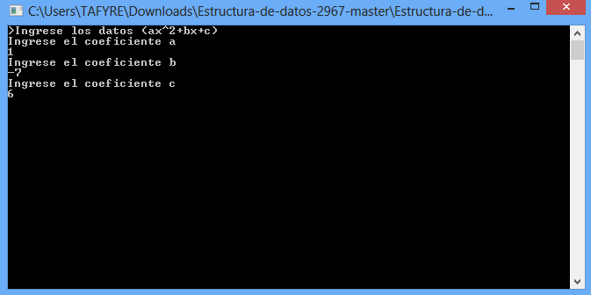

Gráfico 1. Ingreso coeficientes por parte del usuario.

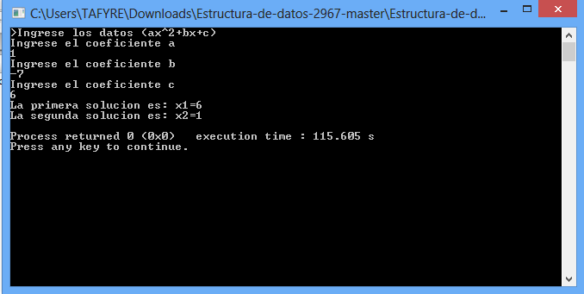

Gráfico 2. Impresión de resultados.

## Funciones Trigonométricas

**Descripción**

La siguiente aplicación tiene como objetivo desarrollar las funciones trigonométricas se definen comúnmente como el cociente entre dos lados de un triángulo rectángulo, asociado a sus ángulos.

Las funciones trigonométricas son funciones cuyos valores son extensiones del concepto de razón trigonométrica en un triángulo rectángulo trazado en una circunferencia unitaria (de radio unidad).

**Objetivo de la aplicación**

Calcular las Funciones trigonométricas básicas (seno, coseno, tangente) para la aplicación de las mismas en operaciones matemáticas.

**Código de la aplicación**

* La librería “Funciones Trigonométricas” donde se encuentran las funciones que permiten calcular los valores de las funciones trigonométricas (seno, coseno, tangente).

#include <iostream>

#include <stdio.h>

#include <math.h>

#define PI 3.14159265359

**using** **namespace** std**;**

class FuncionesTrigonometricas

**{**

public**:**

int factorial**(**int angulo**);**

float seno**(**float angulo**);**

float coseno**(**float angulo**);**

float tangente**(**float angulo**);**

float radianes**(**float angulo**);**

int potencia**(**int base**,**int exponente**);**

protected**:**

private**:**

**};**

//Factorial de un Numero

int FuncionesTrigonometricas**::**factorial **(**int angulo**)**

**{** int factor**,**i**;**

factor**=**1**;**

**for** **(**i**=**1**;**i**<=**angulo**;**i**++)** **{**

factor**=**factor**\***i**;**

**}**

**return** **(**factor**);**

**}**

// Funcion Seno para un angulo radianes

float FuncionesTrigonometricas**::**seno**(**float angulo**)**

**{**

float resultado**;**

int i**,** posicion**,** precision**;**

resultado**=** angulo**;**

precision**=**5**;**

**for(**i**=**1**;** i**<=**precision**;** i**++){**

posicion **=** i **\*** 2 **+** 1**;**

**if(**i**%**2**==**0**)**

resultado **+=** potencia**(**angulo**,** posicion**)** **/** factorial**(**posicion**);**

**else**

resultado **-=** potencia**(**angulo**,** posicion**)** **/** factorial**(**posicion**);**

**}**

**return** resultado**;**

**}**

//Funcion Coseno para un angulo radianes

float FuncionesTrigonometricas**::**coseno**(**float angulo**){**

float resultado**;**

int i**,** posicion**,** precision**;**

resultado**=** 1**;**

precision**=**5**;**

**for(**i**=**1**;** i**<=**precision**;** i**++){**

posicion **=** i **\*** 2**;**

**if(**i**%**2**==**0**)**

resultado **+=** potencia**(**angulo**,** posicion**)** **/** factorial**(**posicion**);**

**else**

resultado **-=** potencia**(**angulo**,** posicion**)** **/** factorial**(**posicion**);**

**}**

**return** resultado**;**

**}**

//Funcion Tangente para un angulo radianes

float FuncionesTrigonometricas**::**tangente**(**float angulo**){**

float coseno**;**

float seno**;**

float resultado**;**

coseno**=**FuncionesTrigonometricas**::**coseno**(**angulo**);**

seno**=**FuncionesTrigonometricas**::**seno**(**angulo**);**

resultado**=**seno**/**coseno**;**

**return** resultado**;**

**}**

int FuncionesTrigonometricas**::**potencia**(**int base**,**int exponente**){**

int resultado **=** base**;**

**if(**exponente**>**0**){**

**return** resultado**\***potencia**(**base**,**exponente**-**1**);**

**}else{**

**return** 1**;**

**}**

**}**

float FuncionesTrigonometricas**::**radianes**(**float angulo**){**

float resultado**;**

resultado **=** angulo**\*(**PI**/**180**);**

**return** resultado**;**

**}**

* La librería “Ingreso.h” es la que permite que el usuario digite los datos que van a ser procesados para el cálculo de las funciones trigonométricas.

#include <iostream>

#include "Validacion.h"

**using** **namespace** std**;**

class Ingreso **{**

public**:**

string leer**(**string**,**int**);**

**};**

string Ingreso**::**leer**(**string mensage**,**int tipo**)** **{**

Validacion validacion**;**

string entrada**;**

cout **<<** mensage **<<** endl**;**

cin **>>** entrada**;**

**while** **(**validacion**.**validar**(**entrada**,** tipo**))** **{**

cout **<<** "Valor no valido reingrese" **<<** endl**;**

cin **>>** entrada**;**

**}**

**return** entrada**;**

**}**

* La librería “Validadcion.h” verifica que el dato ingresado por el usuario sea correcto.

#include <iostream>

#include <ctype.h>

#include <string.h>

**using** **namespace** std**;**

class Validacion **{**

public**:**

bool validar**(**string**,** int**);**

**};**

bool Validacion**::**validar**(**string entrada**,** int tipo**)** **{**

int contador **=** 0**;**

**try** **{**

**for** **(**int i **=** 0**;** i **<** entrada**.**length**();** i**++)** **{**

**if** **(**isalpha**(**entrada**[**i**]))** **{**

**throw** 1**;**

**}**

**if** **(!**isdigit**(**entrada**[**i**])** **&&** tipo **==** 1**)** **{**

**throw** 1**;**

**}**

**if** **(**entrada**[**i**]** **==** '.'**)** **{**

contador**++;**

**}**

**if** **((**isdigit**(**entrada**[**i**])** **==** 0 **&&** entrada**[**i**]** **!=** '.'**)** **||** **(**contador**>**1**))** **{**

**throw** 1**;**

**}**

**}**

**}**

**catch** **(**int e**)** **{**

**return** **true;**

**}**

**return** **false;**

**}**

* Este será nuestro aplicativo donde se ejecutará nuestro programa.

#include <iostream>

#include <stdlib.h>

#include "FuncionesTrigonometricas.h"

#include "Ingreso.h"

**using** **namespace** std**;**

int main**(){**

FuncionesTrigonometricas funciones**;**

Ingreso ingreso**;**

string angulo1**;**

float angulo2**;**

float calculo1**;**

float calculo2**;**

float calculo3**;**

cout**<<** "***CALCULO DE FUNCIONES TRIGONOMETRICAS : SENO, COSENO, TANGENTE***"**<<**endl**<<**endl**;**

angulo1 **=** ingreso**.**leer**(**"Ingrese un angulo: "**,**2**);**

angulo2 **=** funciones**.**radianes**(**atof**(**angulo1**.**c_str**()));**

calculo1 **=**funciones**.**seno**(**angulo2**);**

calculo2 **=**funciones**.**coseno**(**angulo2**);**

calculo3 **=**funciones**.**tangente**(**angulo2**);**

system**(**"cls"**);**

cout**<<** "***CALCULO DE FUNCIONES TRIGONOMETRICAS : SENO, COSENO, TANGENTE***"**<<**endl**<<**endl**;**

cout**<<** endl **<<** "SENO DE: "**<<** angulo1 **<<** " ES= " **<<** calculo1 **<<**endl**;**

cout**<<** "COSENO DE: "**<<** angulo1 **<<** " ES= " **<<**calculo2 **<<**endl**;**

cout**<<** "TANGENTE DE: "**<<** angulo1 **<<** " ES= " **<<**calculo3 **<<**endl**;**

**}**

**Ejecución del Aplicativo**

Figura 1 : Ingreso de datos por parte del usuario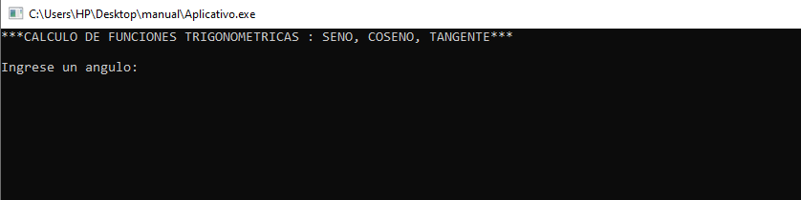

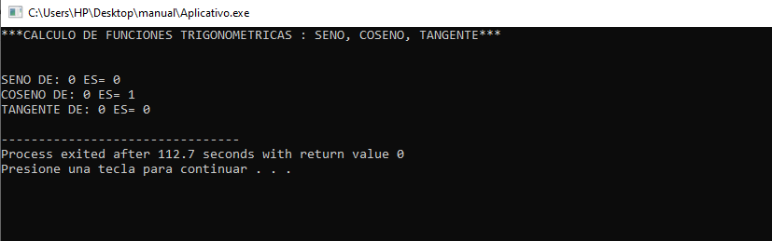

Figura 2: Funciones trigonométricas

## Sudoku

**Descripción**

El objetivo del sudoku es rellenar una cuadrícula de 9 × 9 celdas (81 casillas) dividida en sub cuadrículas de 3 × 3 (también llamadas "cajas" o "regiones") con las cifras del 1 al 9 partiendo de algunos números ya dispuestos en algunas de las celdas. Aunque se podrían usar colores, letras, figuras, se conviene en usar números para mayor claridad, lo que importa, es que sean nueve elementos diferenciados, que no se deben repetir en una misma fila, columna o sub cuadrícula.

**Objetivo de la aplicación**

Simular el juego Sudoku de tal manera que el aplicativo siempre dé como resultado un juego correcto siguiendo las reglas del mismo.

**Código de la aplicación**

* En la clase “Sudoku.cpp” se encuentran todas las funciones necesarias para la resolución del juego en las cuales se encuentran todas las restricciones del mismo.

#include "Sudoku.h"

int**\*\*** Sudoku**::**inicializar**(**int tamanio**)** **{**

matriz **=** **(**int**\*\*)** malloc**(sizeof** **(**int **\*)\***tamanio**);**

**for** **(**int i **=** 0**;** i **<** tamanio**;** i**++)** **{**

**\*(**matriz **+** i**)** **=** **(**int**\*)** malloc**(sizeof** **(**int**\*)\***tamanio**);**

**}**

**return** matriz**;**

**}**

void Sudoku**::**tablero**(**int **\*\***matriz**)** **{**

cout **<<** "-------------SUDOKU---------------\n"**;**

**for** **(**int i **=** 0**;** i **<** 9**;** i**++)** **{**

printf**(**"\n"**);**

**if** **(**i **==** 3 **||** i **==** 6**)** **{**

cout **<<** "----------------------------------\n"**;**

**}**

**for** **(**int j **=** 0**;** j **<** 9**;** j**++)** **{**

**if** **(**j **==** 3 **||** j **==** 6**)** **{**

printf**(**" |"**);**

**}**

cout **<<** " " **<<** **\*(*(**matriz **+** i**)** **+** j**)** **<<** " "**;**

**}**

**}**

**}**

int**\*\*** Sudoku**::**hacerSolucion**(**int **\*\***matriz**)** **{**

srand**(**time**(NULL));**

**do** **{**

contador2 **=** 0**;**

matriz **=** inicializar**(**10**);**

//Enceramos la matriz

**for** **(**int i **=** 0**;** i **<** 9**;** i**++)** **{**

**for** **(**int j **=** 0**;** j **<** 9**;** j**++)** **{**

**\*(*(**matriz **+** i**)** **+** j**)** **=** 0**;**

contador1 **=** 0**;**

**do** **{**

//Se almacenan numeros aleatorios del 1 al 9

aleatorio **=** rand**()** **%** 9 **+** 1**;**

//Si la funcion controlar devuelve 1 se almacena el numero aleatorio generado, si devuelve 0 vuelve a generar un numero aleatorio

detente **=** controlar**(**aleatorio**,** 9**,** i**,** j**,** matriz**);**

contador1**++;**

//Hace que termine los dos ciclos for

**if** **(**contador1 **>** 15**)** **{**

i **=** 9**;**

j **=** 9**;**

**}**

**}** **while** **(**detente **==** 1**);**

**\*(*(**matriz **+** i**)** **+** j**)** **=** aleatorio**;**

//Aumenta el numero de 1 en 1 hasta llegar a 81 para terminar el ciclo do-while

contador2**++;**

**}**

**}**

**}** **while** **(**contador2 **!=** 81**);**

**return** matriz**;**

**}**

int Sudoku**::**controlar**(**int numero**,** int tamanio**,** int contador1**,** int contador2**,** int **\*\***matriz**)** **{**

detente **=** 0**;**

**for** **(**int i **=** 0**;** **(**i **<** tamanio **&&** detente **==** 0**);** i**++)** **{**

//Se va desplazando y comprueba si el espacio en donde está ubicado es igual al numero aleatorio generado tanto en fila como columna

**if** **(*(*(**matriz **+** contador1**)** **+** i**)** **==** numero **||** **\*(*(**matriz **+** i**)** **+** contador2**)** **==** numero**)** **{**

detente **=** 1**;**

**}**

**}**

**return** detente**;**

**}**

* En la librería “Sudoku.h” se encuentra la funciones declaradas y las variables que serán utilizadas en el desarrollo de funciones para la aplicación.

#include <iostream>

#include <time.h>

#include <stdlib.h>

**using** **namespace** std**;**

class Sudoku **{**

private**:**

int **\*\***matriz**;**

int detente**;**

int aleatorio**;**

int contador1**;**

int contador2**;**

public**:**

int**\*\*** inicializar**(**int**);**

void tablero**(**int**\*\*);**

int**\*\*** hacerSolucion**(**int**\*\*);**

int controlar**(**int**,** int**,** int**,** int**,** int**\*\*);**

**};**

* Este será nuestro aplicativo donde se ejecutará nuestro programa.

#include "Sudoku.cpp"

int main**()** **{**

Sudoku sudoku**;**

int **\*\***matriz**;**

matriz **=** sudoku**.**hacerSolucion**(**matriz**);**

sudoku**.**tablero**(**matriz**);**

**return** 0**;**

**}**

**Ejecución del Aplicativo**

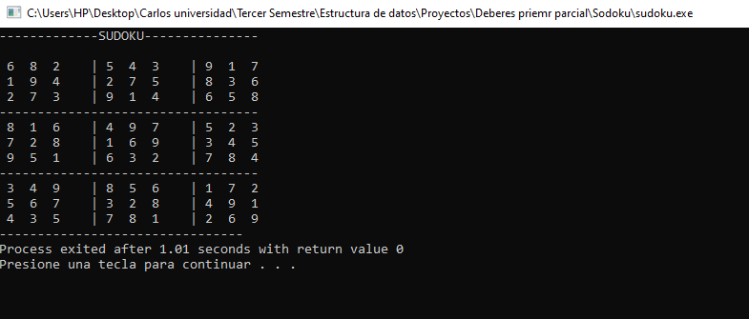

Figura 1 Tablero de solución Sudoku

**Matriz Identidad**

**Descripción**

Es una matriz que cumple la propiedad de ser el elemento neutro del producto de matrices. Esto quiere decir que el producto de cualquier matriz por la matriz identidad (donde dicho producto esté definido) no tiene ningún efecto.

Para obtener la matriz identidad se debe multiplicar la matriz con su inversa.

**Objetivo de la aplicación**

Calcular la matriz Identidad de cualquier matriz ingresada de dimensión n, mediante el uso de procesos matemáticos.

**Código de la aplicación**

* A continuación presentamos el código de la aplicación “identidad.h”

#include <stdio.h>

#include <stdlib.h>

#include <string.h>

class Identidad **{**

private**:**

float **\*\***matriz**;**

float **\***matriz1**;**

float elemento**;**

float coeficiente**;**

float **\***vector**;**

float **\*\***respuesta**;**

public**:**

float**\*** inicializar1**(**int**);**

float**\*\*** inicializar**(**int**);**

float**\*\*** encerar**(**int**,**float**\*\*);**

float**\*** encerar1**(**int**,**float**\*);**

float**\*\*** ingresarNumeros**(**int**,**float**\*\*);**

float**\*\*** calcularInversa**(**int**,**float**\*\*);**

float**\*\*** multiplicar**(**int**,**float**\*\*,**float**\*\*);**

void mostrarInversa**(**int**,**float**\*\*);**

void mostrar**(**int**,**float**\*\*);**

**};**

float**\*** Identidad**::**inicializar1**(**int tamanio**)** **{**

matriz1 **=** **(**float**\*)**malloc**(**tamanio **\*sizeof(**float**));**

**return** matriz1**;**

**}**

float**\*** Identidad**::**encerar1**(**int tamanio**,**float **\***matriz**)** **{**

**for(**int i**=**0**;** i**<**tamanio**;** i**++)** **{**

**for(**int j**=**0**;** j**<**tamanio**;** j**++)** **{**

**\*(**matriz**+**i**)** **=** 0**;**

**}**

**}**

**return** matriz**;**

**}**

float**\*\*** Identidad**::**inicializar**(**int tamanio**)** **{**

matriz **=** **(**float**\*\*)**malloc**(sizeof(**float **\*)\***tamanio**);**

**for(**int i**=**0**;** i**<**tamanio**;** i**++)** **{**

**\*(**matriz**+**i**)** **=** **(**float**\*)**malloc**(sizeof(**float**\*)\***tamanio**);**

**}**

**return** matriz**;**

**}**

float**\*\*** Identidad**::**encerar**(**int tamanio**,**float **\*\***matriz**)** **{**

**for(**int i**=**0**;** i**<**tamanio**;** i**++)** **{**

**for(**int j**=**0**;** j**<**tamanio**;** j**++)** **{**

**\*(*(**matriz**+**i**)+**j**)** **=** 0**;**

**}**

**}**

**return** matriz**;**

**}**

float**\*\*** Identidad**::**ingresarNumeros**(**int tamanio**,**float **\*\***matriz**)** **{**

matriz **=** inicializar**(**tamanio**);**

matriz **=** encerar**(**tamanio**,**matriz**);**

**for(**int i**=**0**;**i**<**tamanio**;**i**++)** **{**

**for(**int j**=**0**;**j**<**tamanio**;**j**++)** **{**

scanf**(**"%f"**,*(**matriz**+**i**)+**j**);**

**}**

**}**

**return** matriz**;**

**}**

float**\*\*** Identidad**::**calcularInversa**(**int tamanio**,**float **\*\***matriz**)** **{**

vector **=** inicializar1**(**tamanio**);**

vector **=** encerar1**(**tamanio**,**vector**);**

**for(**int i**=**0**;** i**<**tamanio**;** i**++)**

**for(**int j**=**tamanio**;** j**<**2**\***tamanio**;** j**++)** **{**

**if(**i**==(**j**-**tamanio**))** **{**

**\*(*(**matriz**+**i**)+**j**)** **=** 1**;**

**}else** **{**

**\*(*(**matriz**+**i**)+**j**)** **=** 0**;**

**}**

**}**

**for(**int s**=**0**;** s**<**tamanio**;** s**++)** **{**

elemento **=** **\*(*(**matriz**+**s**)+**s**);**

**for(**int j**=**0**;** j**<**2**\***tamanio**;** j**++)** **{**

**\*(*(**matriz**+**s**)+**j**)** **=** **\*(*(**matriz**+**s**)+**j**)** **/** elemento**;**

**}**

**for(**int i**=**0**;** i**<**tamanio**;** i**++)** **{**

**if(**i**==**s**)** **{**

**;**

**}**

**else** **{**

coeficiente **=** **\*(*(**matriz**+**i**)+**s**);**

**for(**int j**=**0**;** j**<**2**\***tamanio**;** j**++)**

**\*(**vector**+**j**)** **=** **\*(*(**matriz**+**s**)+**j**)** **\*** **(**coeficiente**\*-**1**);**

**for(**int j**=**0**;** j**<**2**\***tamanio**;** j**++)**

**\*(*(**matriz**+**i**)+**j**)** **=** **\*(*(**matriz**+**i**)+**j**)** **+** **\*(**vector**+**j**);**

**}**

**}**

**}**

**return** matriz**;**

**}**

void Identidad**::**mostrar**(**int tamanio**,** float **\*\***matriz**)** **{**

**for(**int i**=**0**;** i**<**tamanio**;** i**++)** **{**

**for(**int j**=**0**;** j**<**tamanio**;** j**++)** **{**

printf**(**" %0.0f "**,*(*(**matriz**+**i**)+**j**));**

**}**

printf**(**"\n"**);**

**}**

**}**

void Identidad**::**mostrarInversa**(**int tamanio**,** float **\*\***matriz**)** **{**

**for(**int i**=**0**;** i**<**tamanio**;** i**++)** **{**

**for(**int j**=**tamanio**;** j**<**2**\***tamanio**;** j**++)** **{**

printf**(**" %0.1f "**,*(*(**matriz**+**i**)+**j**));**

**}**

printf**(**"\n"**);**

**}**

**}**

float**\*\*** Identidad**::**multiplicar**(**int tamanio**,**float **\*\***matriz1**,** float **\*\***matriz2**)** **{**

respuesta **=** inicializar**(**tamanio**);**

respuesta **=** encerar**(**tamanio**,**respuesta**);**

**for(**int i**=**0**;**i**<**tamanio**;**i**++)** **{**

**for(**int j**=**0**;**j**<**tamanio**;**j**++)** **{**

**for(**int k**=**0**;**k**<**tamanio**;**k**++)** **{**

**\*(*(**respuesta**+**i**)+**j**)** **=** **\*(*(**respuesta**+**i**)+**j**)** **+** **(*(*(**matriz1**+**i**)+**k**))** **\*** **(*(*(**matriz2**+**k**)+**j**));**

**}**

**}**

**}**

**return** respuesta**;**

**}**

* Luego tenemos la clase ingreso la cual valida nuestras entradas hacia el programa “ingreso.h”

#include <stdio.h>

#include <iostream>

#include <string.h>

#include <sstream>

#include <stdlib.h>

**using** **namespace** std**;**

class Ingreso**{**

public**:**

char**\*** ingresar**(**char**\*);**

string ingresarSoloTexto**(**char**\*);**

int ingresarEntero**(**char **\*);**

float ingresarFlotante**(**char **\*);**

**};**

char**\*** Ingreso**::**ingresar**(**char**\*** msg**){**

char**\*** texto**;**

cout**<<**msg**<<**endl**;**

cin**>>**texto**;**

**return** texto**;**

**}**

string Ingreso**::**ingresarSoloTexto**(**char **\***msg**){**

float valor**;**

string texto**;**

string res**;**

**while** **(**1**)**

**{**

bool is_valid **=** **true;**

cout **<<** msg **<<** endl**;**

getline**(**cin**,**texto**);**

**try{**

**for** **(**size_t i **=** 0**;** i **<** texto**.**length**();** i**++)** **{**

**if** **(!**isalpha**(**texto**[**i**]))** **{**

**if(**texto**[**i**]** **==** ' '**){**

**continue;**

**}else{**

cout **<<** "Se debe ingresar solo letras\n"**;**

is_valid **=** **false;**

**break;**

**}**

**}**

**}**

**}catch(**exception e**){**

cout**<<**"error"**;**

**}**

**if** **(**is_valid**){**

res **=** texto**.**c_str**();**

**break;**

**}**

**}**

**return** res**;**

**}**

float Ingreso**::**ingresarFlotante**(**char **\***msg**){**

float valor**;**

string numero**;**

**while** **(**1**)**

**{**

bool is_valid **=** **true;**

cout **<<** msg **<<** endl**;**

cin **>>** numero**;**

**try{**

**for** **(**size_t i **=** 0**;** i **<** numero**.**length**();** i**++)** **{**

**if** **(!**isdigit**(**numero**[**i**]))** **{**

**if(!(**numero**[**i**]==**'.'**)){**

cout **<<** "Se debe ingresar numeros\n"**;**

is_valid **=** **false;**

**break;**

**}**

**}**

**}**

**}catch(**exception e**){**

cout**<<**"error"**;**

**}**

**if** **(**is_valid**){**

stringstream geek**(**numero**);**

geek**>>**valor**;**

**break;**

**}**

**}**

**return** valor**;**

**}**

int Ingreso**::**ingresarEntero**(**char **\***msg**){**

int valor**;**

string numero**;**

char **\***res**;**

**while** **(**1**)**

**{**

bool is_valid **=** **true;**

cout **<<** msg **<<** endl**;**

cin **>>** numero**;**

**try{**

**for** **(**size_t i **=** 0**;** i **<** numero**.**length**();** i**++)** **{**

**if** **(!**isdigit**(**numero**[**i**]))** **{**

cout **<<** "Se debe ingresar numeros\n"**;**

is_valid **=** **false;**

**break;**

**}**

**}**

**}catch(**exception e**){**

cout**<<**"error"**;**

**}**

**if** **(**is_valid**){**

res **=** **(**char **\*)**numero**.**c_str**();**

valor**=**atoi**(**res**);**

**break;**

**}**

**}**

**return** valor**;**

**}**

* Finalmente tenemos la implementación del método principal (Main) “main.cpp”

#include <iostream>

#include "identidad.h"

#include "ingreso.h"

**using** **namespace** std**;**

int main**(){**

Ingreso lee**;**

Identidad obj**;**

float **\*\***matriz**;**

float **\*\***inversa**;**

float **\***matriz1**;**

float elemento**;**

float coeficiente**;**

float **\***vector**;**

float **\*\***respuesta**;**

int dimension**=**0**;**

**do{**

system**(**"cls"**);**

dimension **=** lee**.**ingresarEntero**(**"Ingrese dimension de la matriz: "**);**

**}while(**dimension **==** 0 **||** dimension **<** 0**);**

//RESERVO MEMORIA PARA LAS MATRICES

matriz **=** obj**.**inicializar**(**dimension**);**

inversa **=** obj**.**inicializar**(**dimension**);**

respuesta **=** obj**.**inicializar**(**dimension**);**

//ENCERO LAS MATRICES PARA EVITAR CUALQUIER FALLA

obj**.**encerar**(**dimension**,**matriz**);**

obj**.**encerar**(**dimension**,**respuesta**);**

obj**.**encerar**(**dimension**,**inversa**);**

//PIDO QUE SE INGRESEN LOS VALORES DE LA MATRIZ

matriz **=** obj**.**ingresarNumeros**(**dimension**,**matriz**);**

cout**<<**"Matriz ingresada: "**<<**endl**;**

obj**.**mostrar**(**dimension**,**matriz**);**

cout**<<**"\n\n\n"**;**

//CALCULO LA INVERSA DE LA MATRIZ ANTES INGRESADA

inversa **=** obj**.**calcularInversa**(**dimension**,**matriz**);**

cout**<<**"Matriz inversa: "**<<**endl**;**

obj**.**mostrarInversa**(**dimension**,**inversa**);**

cout**<<**"\n\n\n"**;**

//MULTIPLICO LA MATRIZ CON SU INVERSA Y GUARDO EL RESULTADO (MATRIZ IDENTIDAD) EN RESPUESTA

respuesta **=** obj**.**multiplicar**(**dimension**,**matriz**,**inversa**);**

cout**<<**"Matriz resultante (identidad): "**<<**endl**;**

obj**.**mostrar**(**dimension**,**respuesta**);**

system**(**"pause"**);**

**return** 0**;**

**}**

**Ejecución de la aplicación**

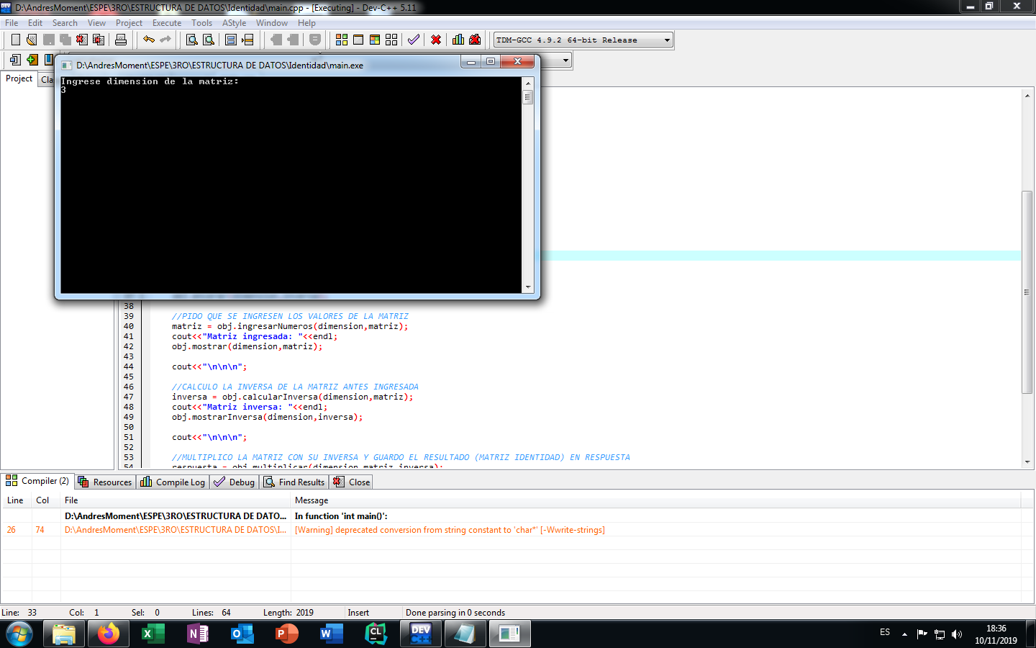

Figura 1: Ejecución de la aplicación

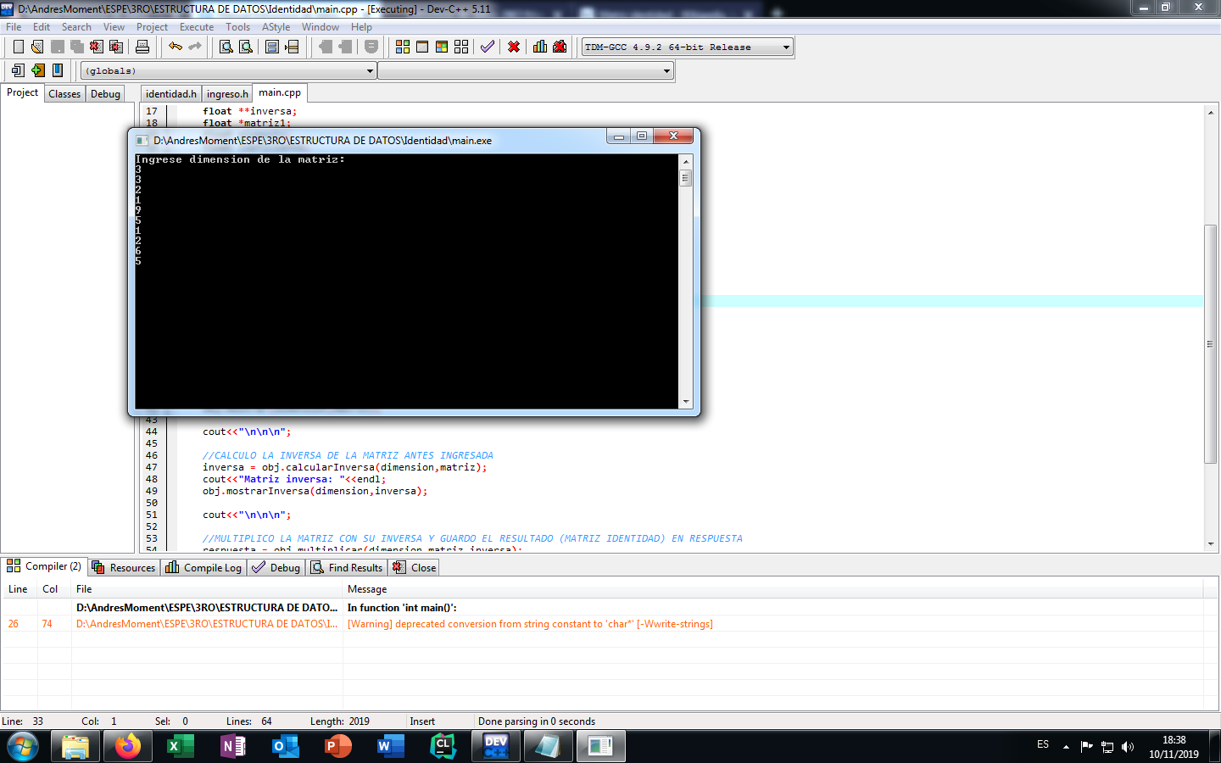

Figura 2: Ingreso de Datos

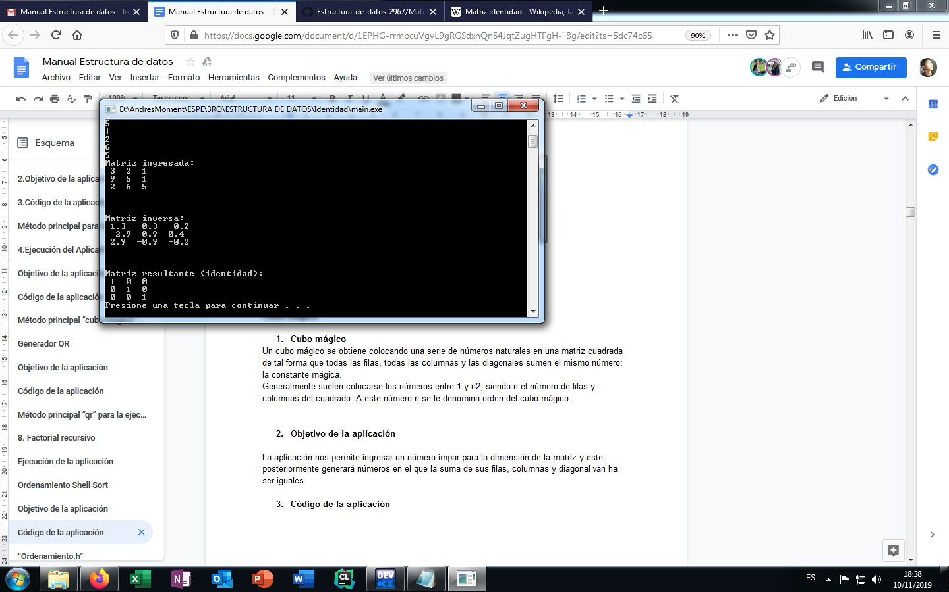

Figura 3: Cálculo de la Matriz identidad

## Cubo mágico

**Descripción**

Un cubo mágico se obtiene colocando una serie de números naturales en una matriz cuadrada de tal forma que todas las filas, todas las columnas y las diagonales sumen el mismo número: la constante mágica.

Generalmente suelen colocarse los números entre 1 y n2, siendo n el número de filas y columnas del cuadrado. A este número n se le denomina orden del cubo mágico.

**Objetivo de la aplicación**

La aplicación nos permite ingresar un número impar para la dimensión de la matriz y este posteriormente generará números en el que la suma de sus filas, columnas y diagonal van ha ser iguales.

**Código de la aplicación**

* La librería “CuboMagico” nos permite encontrar los valores de filas y columnas que cumplan con la condición de que la suma de ellas y su diagonal sean iguales.

#include <iostream>

#include <stdlib.h>

#include <time.h>

#include <stdio.h>

**using** **namespace** std**;**

class CuboMagico**{**

private**:**

int **\*\***cuadrado**;**

public**:**

CuboMagico**(**int **\*\*);**

void llenar**(**int**,**int**);**

void mostrar**(**int**,** int**);**

int **\*\***getCuboMagicoCuadrado**();**

void setCuboMagicoCuadrado**(**int **\*\*);**

**};**

CuboMagico**::**CuboMagico**(**int **\*\***_cuadrado**){**

cuadrado**=**_cuadrado**;**

**}**

int **\*\***CuboMagico**::**getCuboMagicoCuadrado**(){**

**return** cuadrado**;**

**}**

void CuboMagico**::**setCuboMagicoCuadrado**(**int **\*\***_cuadrado**){**

cuadrado**=**_cuadrado**;**

**}**

void CuboMagico**::**llenar**(**int a**,**int b**){**

int x**=**0**,**k**=**0**,**p**=**1**,**j**=**0**,**t**=**0**,**s**=**0**,**d**=**0**;**

x**=(**b**-**1**)/**2**;**

t**=((**a**+**1**)/**2**);**

s**=(**a**-**x**-**1**)/**2**;**

d**=**x**;**

**for(**int g**=**0**;** g**<((**a**+**1**)/**2**);**g**++){**

j**=**g**;**

k**=**g**;**

**for(** int i**=**x**;**i**>=**j**;**i**--){**

**\*(*(**cuadrado**+**i**)+**k**)=**p**;**

**if(** k**<(**d**-**s**)** **){**

**\*(*(**cuadrado**+**i**)+(**k**+**t**))=**p**;**

**}**

**if(**k**>(**d**+**s**)){**

**\*(*(**cuadrado**+**i**)+(**k**-**t**))=**p**;**

**}**

**if(**i**>(**d**+**s**)){**

**\*(*(**cuadrado**+(**i**-**t**))+**k**)=**p**;**

**}**

**if(**i**<(**d**-**s**)){**

**\*(*(**cuadrado**+(**i**+**t**))+**k**)=**p**;**

**}**

k**++;**

p**++;**

**}**

x**++;**

**}**

**}**

void CuboMagico**::**mostrar**(**int a**,**int b**){**

system**(**"cls"**);**

int x**=**0**,**t**=**0**,**s**=**0**;**

t**=((**a**+**1**)/**2**);**

x**=(**b**-**1**)/**2**;**

s**=(**a**-**x**-**1**)/**2**;**

**for(**int l**=**0**;**l**<**a**;**l**++){**

cout**<<**"\n\t"**;**

**for(**int h**=**0**;**h**<**b**;**h**++){**

**if(**h**>=(**x**-**s**)** **&&** h**<=(**x**+**s**)** **&&** l**<=(**x**+**s**)** **&&** l**>=(**x**-**s**)){**

cout**<<**"\t"**<<*(*(**cuadrado**+**l**)+**h**);**

**}**

**}**

**}**

**}**

* La librería “Ingreso.h” es la que permite al usuario dar el valor de las dimensiones del cubo mágico

#include <iostream>

#include "Validacion.h"

**using** **namespace** std**;**

class Ingreso **{**

public**:**

string leer**(**string**,**int**);**

**};**

string Ingreso**::**leer**(**string mensage**,**int tipo**)** **{**

Validacion validacion**;**

string entrada**;**

cout **<<** mensage **<<** endl**;**

cin **>>** entrada**;**

**while** **(**validacion**.**validar**(**entrada**,** tipo**))** **{**

cout **<<** "Valor no valido reingrese" **<<** endl**;**

cin **>>** entrada**;**

**}**

**return** entrada**;**

**}**

* La libreria “Validacion.h” en la que verifica que el valor ingresado sea correcto y cumpla con la condición de que solo puede ingresar un número

#include <iostream>

#include <ctype.h>

#include <string.h>

**using** **namespace** std**;**

class Validacion **{**

public**:**

bool validar**(**string**,** int**);**

**};**

bool Validacion**::**validar**(**string entrada**,** int tipo**)** **{**

int contador **=** 0**;**

**try** **{**

**for** **(**int i **=** 0**;** i **<** entrada**.**length**();** i**++)** **{**

**if** **(**isalpha**(**entrada**[**i**]))** **{**

**throw** 1**;**

**}**

**if** **(!**isdigit**(**entrada**[**i**])** **&&** tipo **==** 1**)** **{**

**throw** 1**;**

**}**

**if** **(**entrada**[**i**]** **==** '.'**)** **{**

contador**++;**

**}**

**if** **((**isdigit**(**entrada**[**i**])** **==** 0 **&&** entrada**[**i**]** **!=** '.'**)** **||** **(**contador**>**1**))** **{**

**throw** 1**;**

**}**

**}**

**}**

**catch** **(**int e**)** **{**

**return** **true;**

**}**

**return** **false;**

**}**

* Este será nuestro aplicativo donde se ejecutará nuestro programa.

#include <iostream>

#include <stdlib.h>

#include <time.h>

#include <stdio.h>

#include <sstream>

#include "CuboMagico.h"

#include "Ingreso.h"

**using** **namespace** std**;**

int main**()**

**{**

int **\*\***cuadrado**;**

Ingreso ingreso**;**

int num**;**

string dim**;**

**do{**

dim**=**ingreso**.**leer**(**"Digite el tamanio del arreglo, solo numeros impares: "**,**2**);**

istringstream **(**dim**)** **>>** num**;**

**}while(**num**%**2**==**0**||**num**<**0**);**

num**=**2**\***num**-**1**;**

cuadrado**=(**int**\*\*)**calloc**(**num**,sizeof(**int**\*));**

**for(**int i**=**0**;**i**<**num**;**i**++){**

**\*(**cuadrado**+**i**)=(**int**\*)**calloc**(**num**,sizeof(**int**));**

**}**

CuboMagico cubo**=**CuboMagico**(**cuadrado**);**

cubo**.**llenar**(**num**,**num**);**

cubo**.**mostrar**(**num**,**num**);**

system**(**"pause"**);**

**return** 0**;**

**}**

**Ejecución del aplicativo**

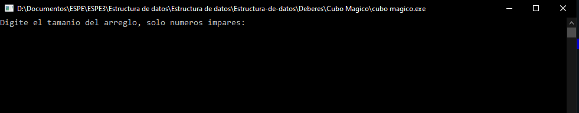

Figura 1. Ejecución de la aplicación

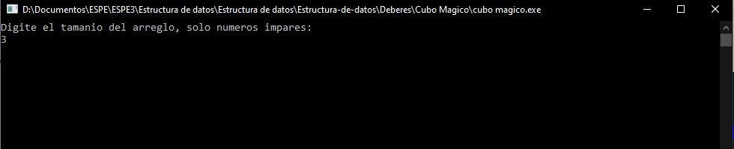

Figura 2. Ingreso de datos

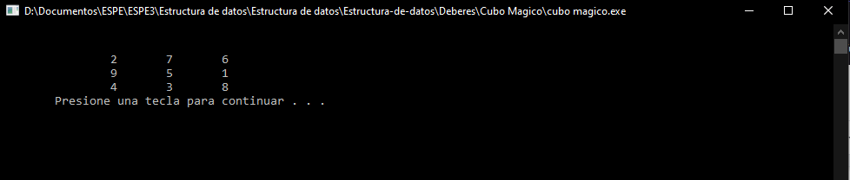

Figura 3. Cubo mágico

## Generador QR

Un código QR es un código de barras bidimensional cuadrada que puede almacenar los datos codificados. La mayoría del tiempo los datos es un enlace a un sitio web. Un código QR es la evolución del código de barras. Es un módulo para almacenar información en una matriz de puntos o en un código de barras bidimensional.

**Objetivo de la aplicación**

Ingresar el tamaño que deseemos para el QR y este nos genera automáticamente una representación gráfica del código QR.

**Código de la aplicación**

* La librería “Ingreso.h” es la que permite al usuario dar el valor de las dimensiones del cubo mágico.

#include <iostream>

#include <stdlib.h>

#include <string.h>

**using** **namespace** std**;**

class Ingreso **{**

public**:**

int ingresarEntero**();**

double ingresarDouble**();**

float ingresarFloat**();**

string ingresarLetra**();**

bool validar**(**string**);**

bool validarEntero**(**string**);**

bool validarLetra**(**string**);**

**};**

int Ingreso**::**ingresarEntero**()** **{**

string numero**;**

bool valido **=** **false;**

**while(!**valido**)** **{**

**try** **{**

getline**(**cin**,**numero**);**

valido **=** validarEntero**(**numero**);**

**if(!**valido**)** **{**

**throw** numero**;**

**}**

**}catch(**string e**)** **{**

cout **<<** "El numero " **<<** e **<<** " no es valido" **<<** endl**;**

**}**

**}**

**return** atoi**(**numero**.**c_str**());**

**}**

double Ingreso**::**ingresarDouble**()** **{**

string numero**;**

bool valido **=** **false;**

**while(!**valido**)** **{**

**try** **{**

getline**(**cin**,**numero**);**

valido **=** validar**(**numero**);**

**if(!**valido**)** **{**

**throw** numero**;**

**}**

**}catch(**string e**)** **{**

cout **<<** "El numero " **<<** e **<<** " no es valido" **<<** endl**;**

**}**

**}**

**return** atof**(**numero**.**c_str**());**

**}**

float Ingreso**::**ingresarFloat**()** **{**

string numero**;**

bool valido **=** **false;**

**while(!**valido**)** **{**

**try** **{**

getline**(**cin**,**numero**);**

valido **=** validar**(**numero**);**

**if(!**valido**)** **{**

**throw** numero**;**

**}**

**}catch(**string e**)** **{**

cout **<<** "El numero " **<<** e **<<** " no es valido" **<<** endl**;**

**}**

**}**

**return** atof**(**numero**.**c_str**());**

**}**

string Ingreso**::**ingresarLetra**()** **{**

string palabra**;**

bool valido **=** **false;**

**while(!**valido**)** **{**

**try** **{**

getline**(**cin**,**palabra**);**

valido **=** validarLetra**(**palabra**);**

**if(!**valido**)** **{**

**throw** palabra**;**

**}**

**}catch(**string e**)** **{**

cout **<<** "La palabra " **<<** e **<<** " no es valida" **<<** endl**;**

**}**

**}**

**return** palabra**;**

**}**

bool Ingreso**::**validar**(**string numero**)** **{**

int inicio **=** 0**;**

**if(**numero**.**length**()** **==** 0**)** **{**

**return** 0**;**

**}**

**if(**numero**[**0**]** **==** '+' **||** numero**[**0**]** **==** '-'**)** **{**

inicio **=** 1**;**

**if(**numero**.**length**()** **==** 1**)** **{**

**return** 0**;**

**}**

**}**

**for(**int i**=**inicio**;** i**<**numero**.**length**();** i**++)** **{**

**if(!**isdigit**(**numero**[**i**])** **&&** numero**[**i**]** **!=** '.'**)** **{**

**return** 0**;**

**}**

**}**

**return** 1**;**

**}**

bool Ingreso**::**validarEntero**(**string numero**)** **{**

int inicio **=** 0**;**

**if(**numero**.**length**()** **==** 0**)** **{**

**return** 0**;**

**}**

**if(**numero**[**0**]** **==** '+' **||** numero**[**0**]** **==** '-'**)** **{**

inicio **=** 1**;**

**if(**numero**.**length**()** **==** 1**)** **{**

**return** 0**;**

**}**

**}**

**for(**int i**=**inicio**;** i**<**numero**.**length**();** i**++)** **{**

**if(!**isdigit**(**numero**[**i**]))** **{**

**return** 0**;**

**}**

**}**

**return** 1**;**

**}**

bool Ingreso**::**validarLetra**(**string palabra**)** **{**

char c**;**

**for(**int i**=**0**;** i**<**palabra**.**size**();** i**++)** **{**

c**=**palabra**[**i**];**

**if(**isalpha**(**c**)** **==** 0**)** **{**

**if(**isspace**(**c**)** **==** 0**)** **{**

**return** 0**;**

**}**

**}**

**}**

**return** 1**;**

**}**

* La librería “generar” realiza gráficamente el codigo QR con el tamaño que nosotros ingresemos

#include <iostream>

#include <time.h>

#include <stdlib.h>

**using** **namespace** std**;**

class QR **{**

private**:**

char **\*\***matriz**;**

int caracter**;**

public**:**

char**\*\*** inicializar**(**int**);**

char**\*\*** encerar**(**int**,**char**\*\*);**

void generarQR**(**int**,**char**\*\*);**

**};**

char**\*\*** QR**::**inicializar**(**int tamanio**)** **{**

matriz **=** **(**char**\*\*)**malloc**(sizeof(**char **\*)\***tamanio**);**

**for(**int i**=**0**;** i**<**tamanio**;** i**++)** **{**

**\*(**matriz**+**i**)** **=** **(**char**\*)**malloc**(sizeof(**char**\*)\***tamanio**);**

**}**

**return** matriz**;**

**}**

char**\*\*** QR**::**encerar**(**int tamanio**,**char **\*\***matriz**)** **{**

**for(**int i**=**0**;** i**<**tamanio**;** i**++)** **{**

**for(**int j**=**0**;** j**<**tamanio**;** j**++)** **{**

**\*(*(**matriz**+**i**)+**j**)** **=** 0**;**

**}**

**}**

**return** matriz**;**

**}**

void QR**::**generarQR**(**int tamanio**,** char **\*\***matriz**)** **{**

matriz **=** inicializar**(**tamanio**);**

matriz **=** encerar**(**tamanio**,**matriz**);**

cout **<<** ' '**;**

**for(**int i**=**0**;** i**<**tamanio**\***2**;** i**++)** **{**

cout **<<** '-'**;**

**}**

cout **<<** endl**;**

srand**(**time**(NULL));**

**for(**int i**=**0**;** i**<**tamanio**;** i**++)** **{**

cout **<<** '|'**;**

**for(**int j**=**0**;** j**<**tamanio **;** j**++)** **{**

caracter **=** rand**()%(**2**);**

**\*(*(**matriz**+**i**)+**j**)** **=** caracter**;**

**if(*(*(**matriz**+**i**)+**j**)==**0**){**

cout **<<** ' '**;**

**}else** **{**

cout **<<** '*'**;**

**}**

cout **<<** ' '**;**

**}**

cout **<<** '|' **<<** endl**;**

**}**

cout **<<** ' '**;**

**for(**int i**=**0**;** i**<**tamanio**\***2**;** i**++)** **{**

cout **<<** '-'**;**

**}**

cout **<<** endl**;**

**}**

* Este será nuestro aplicativo donde se ejecutará nuestro programa.

#include "generador.h"

#include <iostream>

#include"ingreso.h"

**using** **namespace** std**;**

int main**()** **{**

Ingreso leer**;**

QR obtener**;**

int tamanio**;**

char **\*\***matriz**;**

cout **<<** "Ingrese el tamanioo que desea el QR" **<<** endl**;**

tamanio **=** leer**.**ingresarEntero**();**

obtener**.**generarQR**(**tamanio**,**matriz**);**

**return** 0**;**

**}**

**Ejecución de la aplicación**

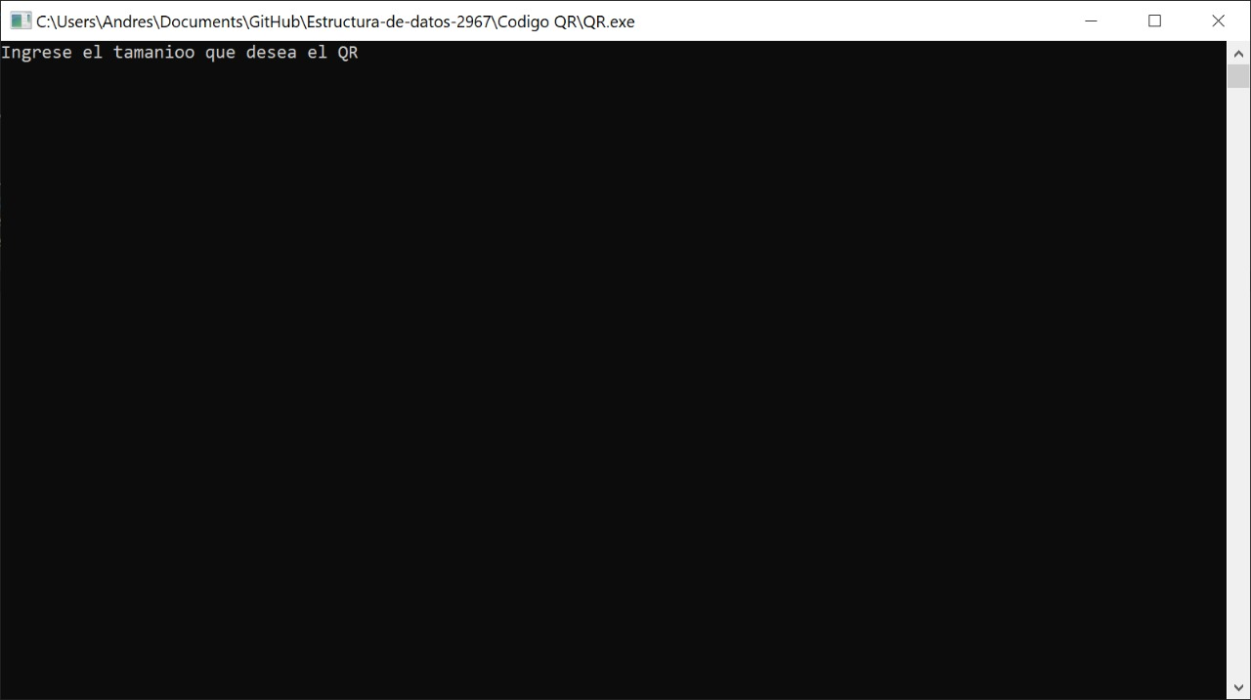

Figura 1. Ingreso del tamaño del QR

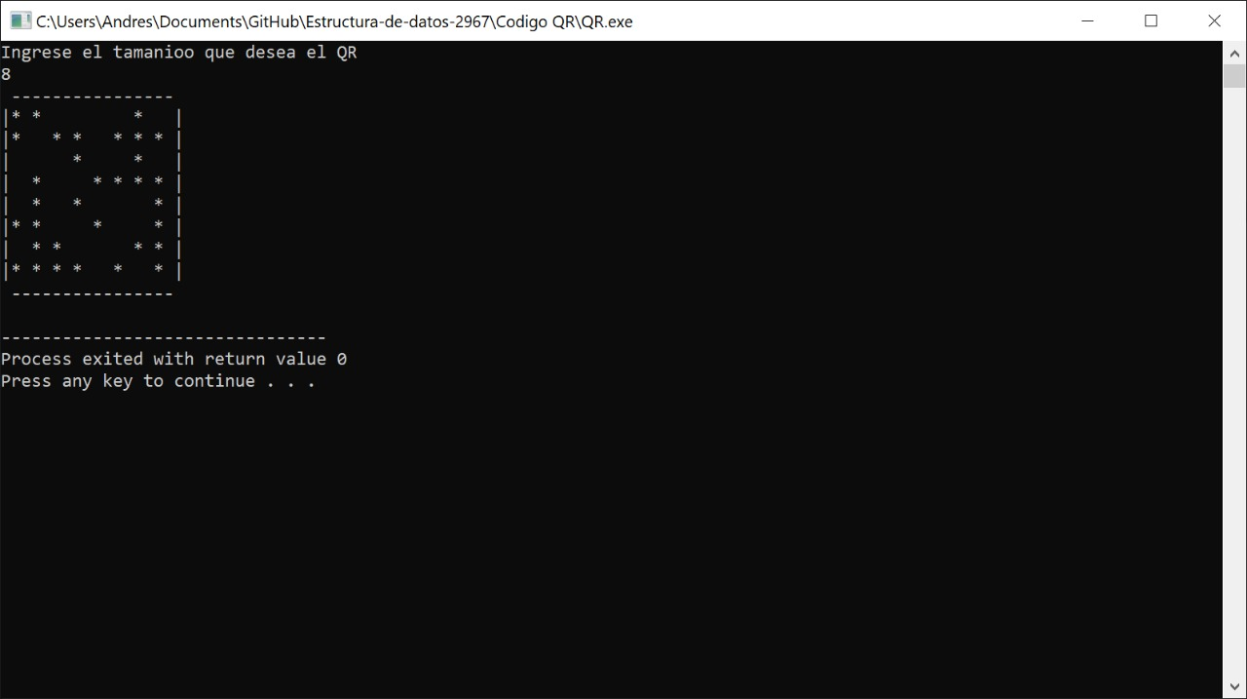

Figura 2. Representación del código QR

## Factorial recursivo

**Descripción**

La operación de factorial aparece en muchas áreas de las matemáticas, particularmente en [combinatoria](https://es.wikipedia.org/wiki/Combinatoria) y [análisis matemático](https://es.wikipedia.org/wiki/An%C3%A1lisis_matem%C3%A1tico). De manera fundamental el factorial de *n* representa el número de formas distintas de ordenar *n* objetos distintos (elementos sin repetición).

El factorial del número entero positivo *n*, denotado n!, se define como el producto de todos los números enteros positivos menores o iguales que n.

n ! = 1 × 2 × 3 × 4 × . . . × ( n − 1 ) × n

**Objetivo de la Aplicación**

* Realizar una función para nuestro aplicativo que nos dé como resultado el factorial de un número usando la definición de recursividad.

**Código de la aplicación**

* A continuación se mostrar la librería “Dato.h” donde se encontrará nuestra función factorial

class Dato

**{**

private**:**

int valor**;**

public**:**

Dato**(**int**);**

Dato**();**

int getValor**();**

void setValor**(**int**);**

int factorial**(**int**);**

**};**

Dato**::**Dato**(**int valor**)**

**{**

**this->**valor**=**valor**;**

**}**

Dato**::**Dato**()**

**{**

**this->**valor**=**0**;**

**}**

int Dato**::**getValor**()**

**{**

**return** valor**;**

**}**

void Dato**::**setValor**(**int valor**)**

**{**

**this->**valor**=**valor**;**

**}**

int Dato**::**factorial**(**int valor**)**

**{**

**if(**valor**==**1**)**

**{**

**return** 1**;**

**}**

**else{**

**return** valor**\***factorial**(**valor**-**1**);**

**}**

**}**

* Este será nuestro main para ejecutar el aplicativo

#include<iostream>

#include "Ingreso.h"

#include<stdlib.h>

#include "Dato.h"

**using** **namespace** std**;**

int main**()**

**{**

Ingreso leer**;**

char valor**;**

Dato dato**=**Dato**();**

dato**.**setValor**(**leer**.**ingresarInt**(&**valor**));**

dato**.**setValor**(**dato**.**factorial**(**dato**.**getValor**()));**

cout**<<**dato**.**getValor**()<<**endl**;**

system**(**"pause"**);**

**return** 0**;**

**}**

**Ejecución de la aplicación**

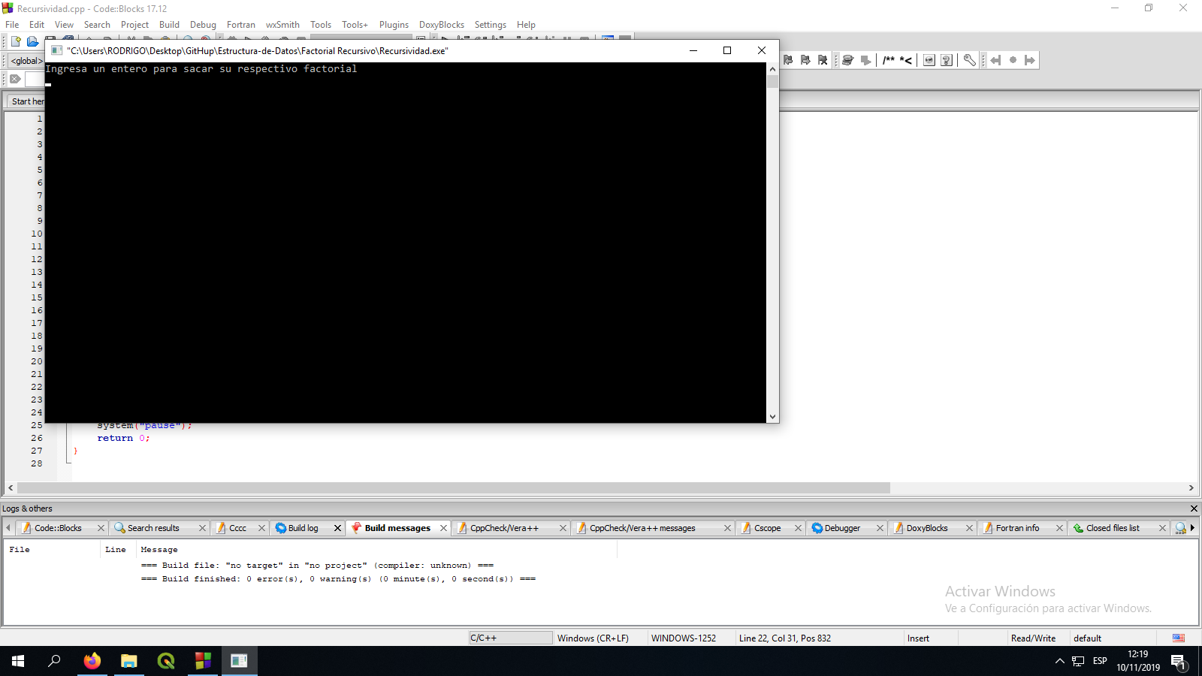

Figura 1. Ejecución de la aplicación

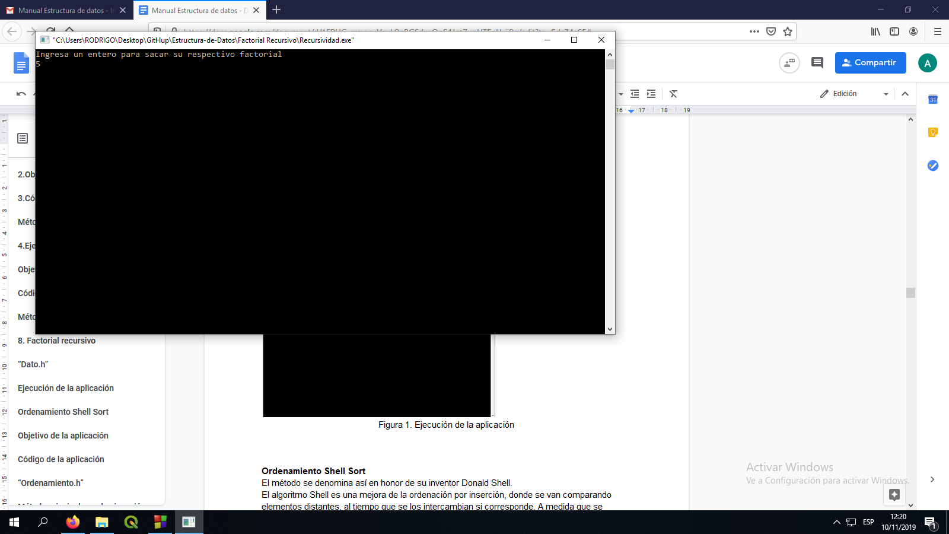

Figura 2. Inserción de Datos

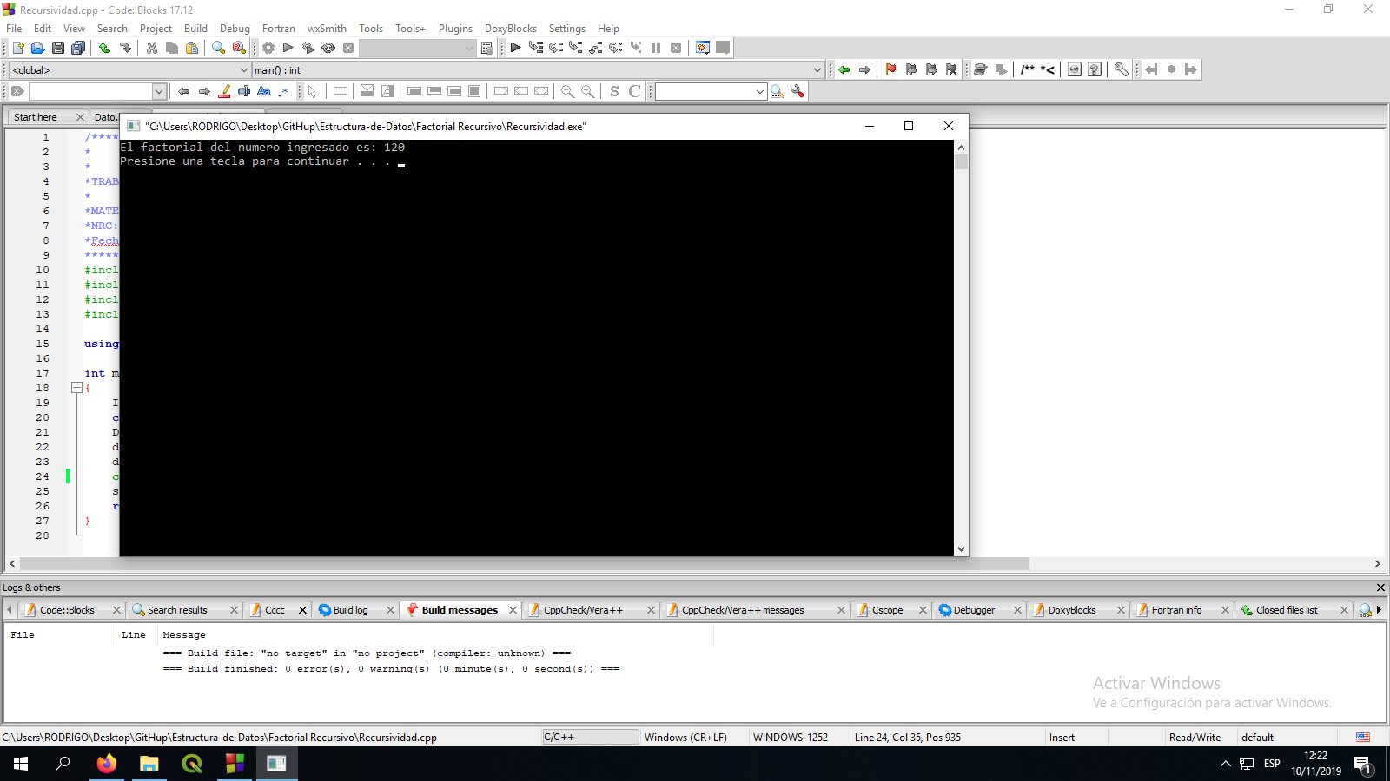

Figura 3. Factorial Recursivo

## Ordenamiento por Quicksort

**Descripción**

Es un algoritmo creado por el científico británico en computación Tony Hoare y basado en la técnica de divide y vencerás. Esta es la técnica quizás la más eficiente y en ella que en la mayoría de los casos da mejores resultados

**Objetivo de la aplicación**

El objetivo de estudiar los algoritmos de ordenamiento es que permite ejemplificar la importancia del estudio de la eficiencia de los algoritmos tanto en rapidez como en implementación lleva este método.

**Código de la aplicación**

* En la librería “Quicksort.h” se encuentran todas las funciones necesarias para que el proceso de ordenamiento se realice de una manera correcta.

include **<**iostream**>**

#include <stdlib.h>

#include "Ingreso.h"

**using** **namespace** std**;**

void leeCadena**(**int cant**,** int**\*** n**)** **{**

Ingreso ingreso**;**

**for** **(**int i **=** 0**;** i **<** cant**;** i**++)** **{**

**\*(**n **+** i**)** **=** atoi**(**ingreso**.**ingresar**(**"Ingrese valor entero: "**).**c_str**());**

**}**

**}**

void muestraCadena**(**int cant**,** int**\*** n**)** **{**

cout **<<** "Cadena ordenada por Quicksort" **<<** endl**;**

**for** **(**int i **=** 0**;** i **<** cant**;** i**++)** **{**

printf**(**"%d "**,** **\*(**n **+** i**));**

**}**

**}**

void quicksort**(**int**\*** A**,** int izq**,** int der**)** **{**

int aux**;**

int i **=** izq**;**

int j **=** der**;**

int x **=** **\*(**A **+** **((**izq **+** der**)** **/** 2**));**

**do** **{**

**while** **((*(**A **+** i**)** **<** x**)** **&&** **(**j **<=** der**))** **{**

i**++;**

**}**

**while** **((**x **<** **\*(**A **+** j**))** **&&** **(**j **>** izq**))** **{**

j**--;**

**}**

**if** **(**i **<=** j**)** **{**

aux **=** **\*(**A **+** i**);**

**\*(**A **+** i**)** **=** **\*(**A **+** j**);**

**\*(**A **+** j**)** **=** aux**;**

i**++;**

j**--;**

**}**

**}** **while** **(**i **<=** j**);**

**if** **(**izq **<** j**)**

quicksort**(**A**,** izq**,** j**);**

**if** **(**i **<** der**)**

quicksort**(**A**,** i**,** der**);**

**}**

* La librería “Ingreso.h” es la que permite que el usuario digite los datos que van a ser procesados para el cálculo de las funciones trigonométricas.

#ifndef INGRESO_H

#define INGRESO_H

#include <iostream>

#include <string>

**using** **namespace** std**;**

class Ingreso **{**

public**:**

string ingresar**(**string**);**

bool validarTipoFloat**(**string**);**

bool validarTipoInt**(**string**);**

bool validarTipoString**(**string**);**

**};**

string Ingreso**::**ingresar**(**string msg**)** **{**

string dato_a_validar**;**

bool esValido **=** **false;**

**while** **(!**esValido**)** **{**

**try** **{**

cout **<<** msg**;**

getline**(**cin**,** dato_a_validar**);**

**if** **(**msg**.**find**(**"flotante"**)** **!=** std**::**string**::**npos**)** **{**

esValido **=** validarTipoFloat**(**dato_a_validar**);**

**}**

**else** **if** **(**msg**.**find**(**"entero"**)** **!=** std**::**string**::**npos**)** **{**

esValido **=** validarTipoInt**(**dato_a_validar**);**

**}**

**else** **if** **(**msg**.**find**(**"cadena"**)** **!=** std**::**string**::**npos**)** **{**

esValido **=** validarTipoString**(**dato_a_validar**);**

**}**

**if** **(!**esValido**)** **{**

**throw** dato_a_validar**;**

**}**

**}**

**catch** **(**string e**)** **{**

cout **<<** "El dato (" **<<** e **<<** ") no es valido" **<<** endl**;**

**}**

**}**

**return** dato_a_validar**;**

**}**

bool Ingreso**::**validarTipoFloat**(**string numero**)** **{**

int inicio **=** 0**;**

**if** **(**numero**.**length**()** **==** 0**)** **{**

**return** 0**;**

**}**

**if** **(**numero**[**0**]** **==** '+' **||** numero**[**0**]** **==** '-'**)** **{**

inicio **=** 1**;**

**if** **(**numero**.**length**()** **==** 1**)** **{**

**return** 0**;**

**}**

**}**

**for** **(**int i **=** inicio**;** i **<** numero**.**length**();** i**++)** **{**

**if** **(!**isdigit**(**numero**[**i**])** **&&** numero**[**i**]** **!=** '.'**)** **{**

**return** 0**;**

**}**

**}**

**return** 1**;**

**}**

bool Ingreso**::**validarTipoInt**(**string numero**)** **{**

int inicio **=** 0**;**

**if** **(**numero**.**length**()** **==** 0**)** **{**

**return** 0**;**

**}**

**if** **(**numero**[**0**]** **==** '+' **||** numero**[**0**]** **==** '-'**)** **{**

inicio **=** 1**;**

**if** **(**numero**.**length**()** **==** 1**)** **{**

**return** 0**;**

**}**

**}**

**for** **(**int i **=** inicio**;** i **<** numero**.**length**();** i**++)** **{**

**if** **(!**isdigit**(**numero**[**i**]))** **{**

**return** 0**;**

**}**

**}**

**return** 1**;**

**}**

bool Ingreso**::**validarTipoString**(**string numero**)** **{**

**if** **(**numero**.**length**()** **==** 0**)** **{**

**return** 0**;**

**}**

**for** **(**int i **=** 0**;** i **<** numero**.**length**();** i**++)** **{**

**if** **(**isdigit**(**numero**[**i**]))** **{**

**return** 0**;**

**}**

**}**

**return** 1**;**

**}**

* Este será nuestro main para ejecutar nuestro aplicativo.

#include <iostream>

#include "Quicksort.h"

#include "Ingreso.h"

**using** **namespace** std**;**

int main**()** **{**

Ingreso ingreso**;**

int n **=** atoi**(**ingreso**.**ingresar**(**"Indique valor entero de numeros a ingresar: "**).**c_str**());**

int**\*** A **=** **(**int**\*)** malloc**(**n **\*** **sizeof** **(**int**));**

leeCadena**(**n**,** A**);**

quicksort**(**A**,** 0**,** n **-** 1**);**

muestraCadena**(**n**,** A**);**

**return** 0**;**

**}**

**Ejecución del Aplicativo**

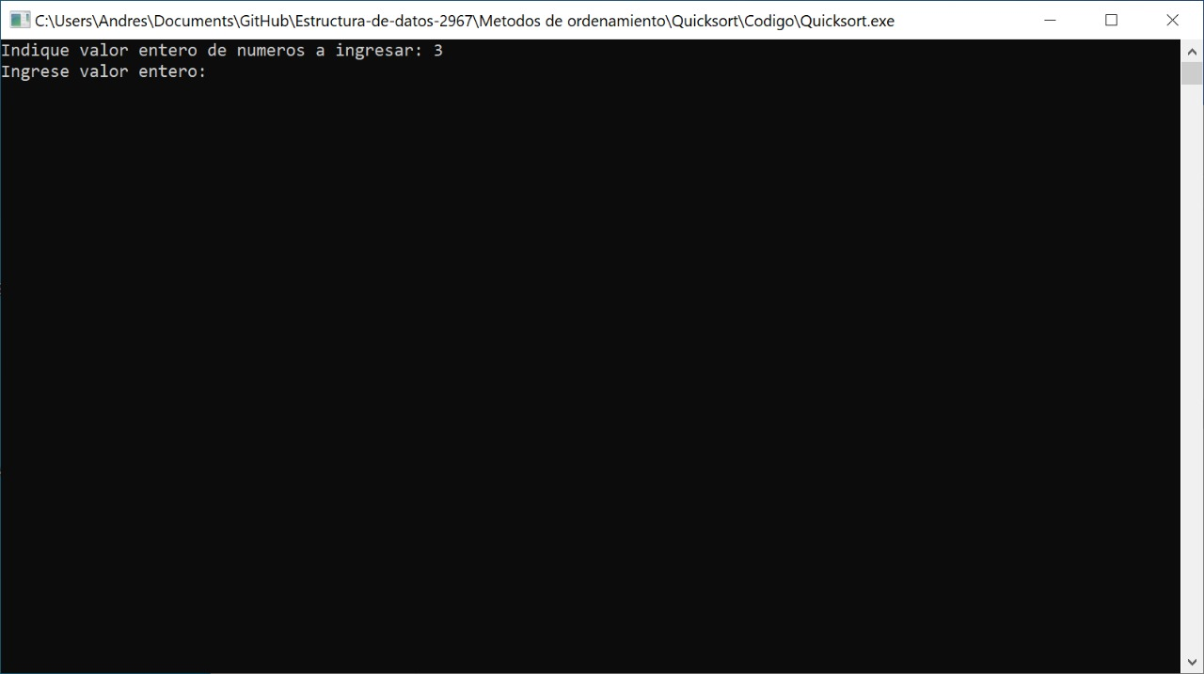

Figura 1: Se ingresa los valores a ordenar

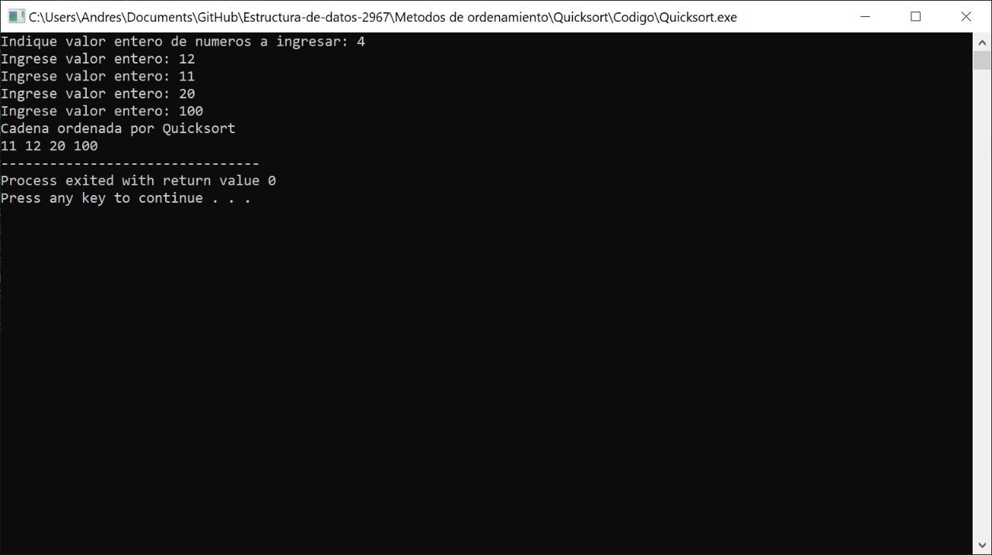

Figura 2: Indica la cadena de caracteres ordenados

## Ordenamiento ShellSort

**Descripción**

El método se denomina así en honor de su inventor Donald Shell.

El algoritmo Shell es una mejora de la ordenación por inserción, donde se van comparando elementos distantes, al tiempo que se los intercambian si corresponde. A medida que se aumentan los pasos, el tamaño de los saltos disminuye; por esto mismo, es útil tanto como si los datos desordenados se encuentran cercanos, o lejanos.

Es bastante adecuado para ordenar listas de tamaño moderado, debido a que su velocidad es aceptable y su codificación es bastante sencilla. Su velocidad depende de la secuencia de valores con los cuales trabaja, ordenándolos.

**Objetivo de la aplicación**

Ordenar los elementos ingresados por el usuario mediante el uso del algoritmo shellsort.

**Código de la aplicación**

* A continuación mostraremos la librería “Ordenamiento.h” la cual contiene los prototipos de nuestro algoritmo de ordenamiento Shell sort

#include <iostream>

#include <stdlib.h>

#include "Ingreso.h"

**using** **namespace** std**;**

class Ordenamiento **{**

public**:**

void ingresarDatos**(**int dim**,** int**\*** arreglo**);**

void imprimir**(**int**\*** arreglo**,** int dim**);**

void ordenarShell**(**int**\*** arreglo**,** int dim**);**

int**\*** inicializarVector**(**int dim**);**

Ordenamiento**();**

**~**Ordenamiento**();**

protected**:**

private**:**

**};**

* En la clase “Ordenamiento.cpp” se crear los metodos declarados en “Ordenamiento.h”.

#include "Ordenamiento.h"

void Ordenamiento**::**ingresarDatos**(**int dim**,** int**\*** arreglo**)** **{**

Ingreso ingreso**;**

**for** **(**int i **=** 0**;** i **<** dim**;** i**++)** **{**

**\*(**arreglo **+** i**)** **=** atoi**(**ingreso**.**ingresar**(**"Ingrese valor entero: "**).**c_str**());**

**}**

**}**

void Ordenamiento**::**imprimir**(**int**\*** arreglo**,** int dim**)** **{**

**for** **(**int i **=** 0**;** i **<** dim**;** i**++)**

cout **<<** **\*(**arreglo **+** i**)** **<<** " "**;**

**}**

int**\*** Ordenamiento**::**inicializarVector**(**int dim**)** **{**

int**\*** a**;**

a **=** **(**int**\*)** calloc**(**dim**,** **sizeof** **(**int**));**

**return** a**;**

**}**

void Ordenamiento**::**ordenarShell**(**int**\*** arreglo**,** int dim**)** **{**

**for** **(**int gap **=** dim **/** 2**;** gap **>** 0**;** gap **/=** 2**)** **{**

**for** **(**int i **=** gap**;** i **<** dim**;** i **+=** 1**)** **{**

int temp **=** **\*(**arreglo **+** i**);**

int j**;**

**for** **(**j **=** i**;** j **>=** gap **&&** **\*(**arreglo **+** **(**j **-** gap**))** **>** temp**;** j **-=** gap**)**

**\*(**arreglo **+** j**)** **=** **\*(**arreglo **+** **(**j **-** gap**));**

**\*(**arreglo **+** j**)** **=** temp**;**

**}**

**}**

**}**

Ordenamiento**::**Ordenamiento**()** **{**

**}**

Ordenamiento**::~**Ordenamiento**()** **{**

**}**

* Este será nuestro main para ejecutar el aplicativo.

#include <iostream>

#include "Ordenamiento.cpp"

**using** **namespace** std**;**

int main**(**int argc**,** char**\*\*** argv**)** **{**

Ingreso ingreso**;**

Ordenamiento ordenar**;**

int**\*** arreglo**;**

int dimension **=** atoi**(**ingreso**.**ingresar**(**"Indique valor entero de numeros a ingresar: "**).**c_str**());**

arreglo **=** ordenar**.**inicializarVector**(**dimension**);**

ordenar**.**ingresarDatos**(**dimension**,** arreglo**);**

cout **<<** "\nArreglo antes de ordenar\n"**;**

ordenar**.**imprimir**(**arreglo**,** dimension**);**

ordenar**.**ordenarShell**(**arreglo**,** dimension**);**

cout **<<** "\nArreglo ordenado con el metodo ShellSort\n"**;**

ordenar**.**imprimir**(**arreglo**,** dimension**);**

free**(**arreglo**);**

**return** 0**;**

**}**

**Ejecución de la aplicación**

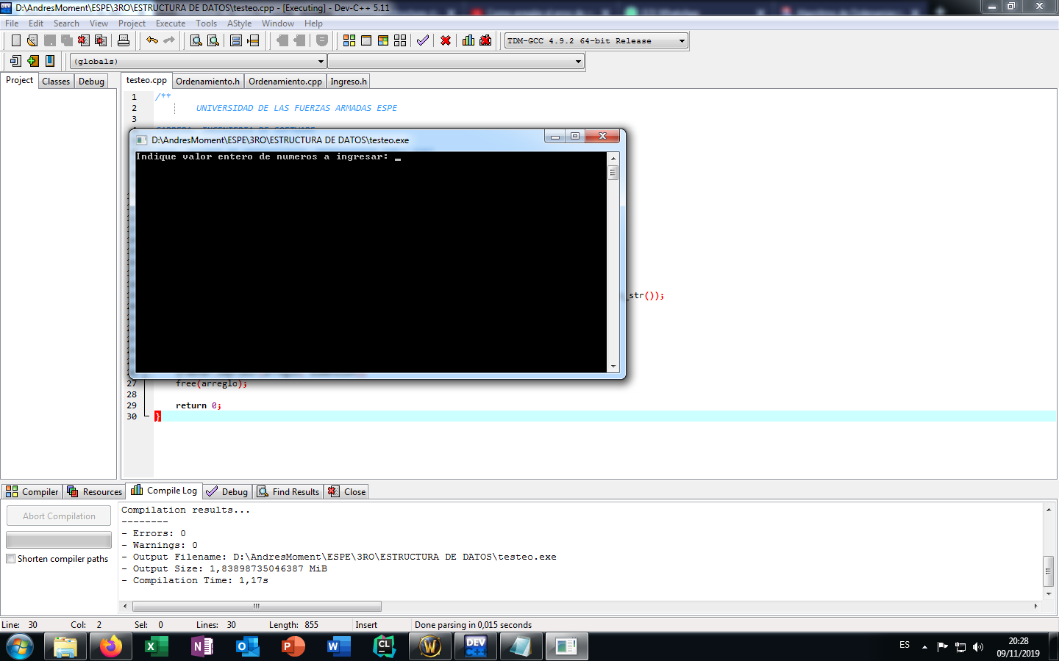

Figura 1. Ejecución de la aplicación

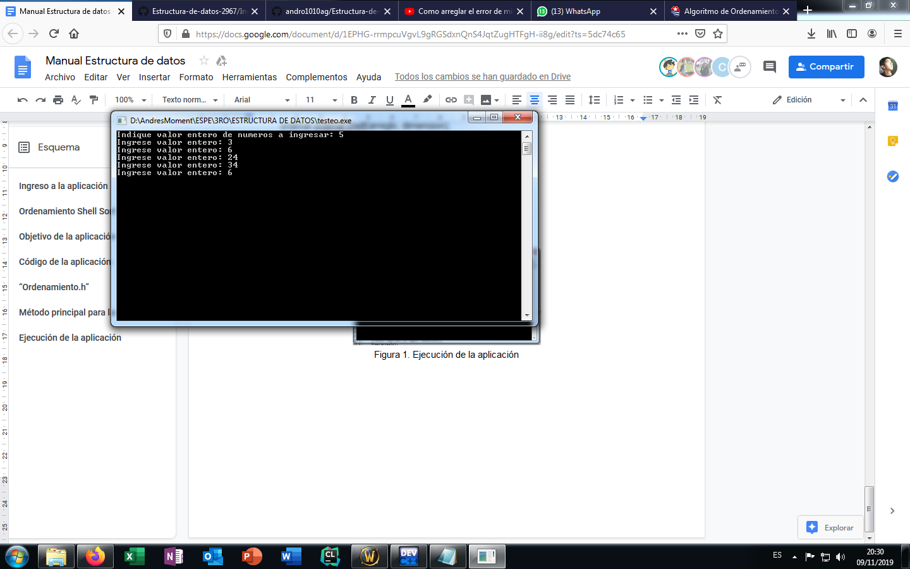

Figura 2. Inserción de Datos

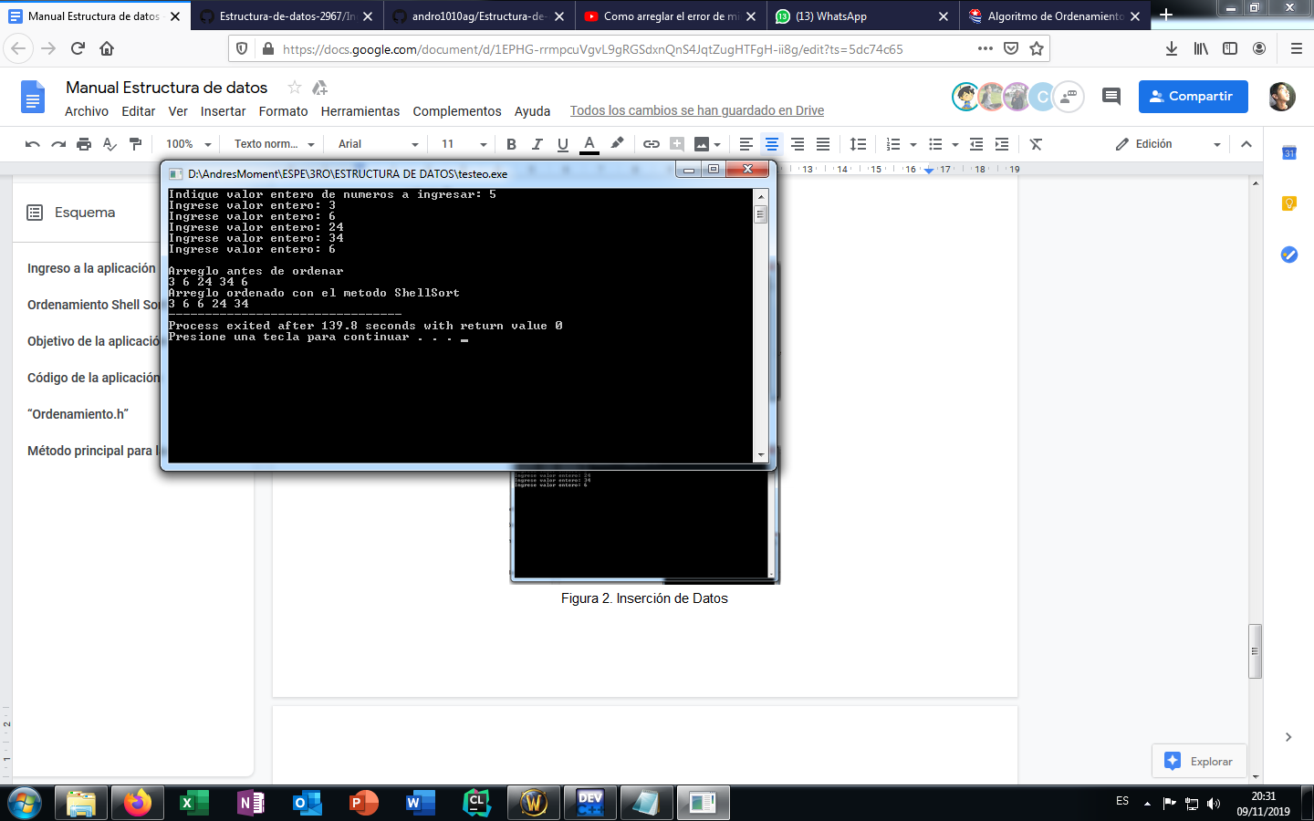

Figura 3. Ordenamiento Shell

## Método de Ordenamiento Heapsort

**Descripción**

Es un método de ordenamiento basado con comparación, usa el Montículo o Heap como estructura de datos. Este método es más lento que otros métodos, pero es más eficaz en escenarios más rigurosos.

**Objetivo de la aplicación**

Ordenar los elementos de un vector utilizando el método heapsort

**Código de la aplicación**

* A continuación mostraremos el código necesario para la aplicación:

#include <iostream>

**using** **namespace** std**;**

class Ingreso **{**

public**:**

string ingresar**(**string msg**);**

**};**

string Ingreso**::**ingresar**(**string msg**)** **{**

string valor**;**

cout **<<** msg **<<** endl**;**

cin **>>** valor**;**

**return** valor**;**

**}**

* Ahora para validar datos tenemos la siguiente librería:

#include <iostream>

**using** **namespace** std**;**

class Validacion

**{**

public**:**

int validar**(**string val**);**

**};**

int Validacion**::**validar**(**string val**)** **{**

int validez **=** 0**;**

int punto **=** 0**;**

int letras **=** 0**;**

**for** **(**int i **=** 0**;** i **<** val**.**size**();** i**++)**

**{**

**if** **(!**isdigit**(**val**[**i**]))** **{**

letras**++;**

**}**

**if** **(**val**[**i**]** **==** '.'**)** **{**

punto**++;**

**}**

**}**

**if** **((**letras **-** punto**)** **>** 0 **||** punto **>** 1**)** **{**

validez **=** 1**;**

**}**

**return** validez**;**

**}**

* Ahora tenemos la clase que tiene el algoritmo de ordenamiento heapsort

#include <iostream>

#include <stdlib.h>

#include <time.h>

**using** **namespace** std**;**

class Ordenar**{**

private**:**

int **\***matriz**;**

public**:**

Ordenar**();**

void setMatriz**(**int **\*);**

int**\*** getMatriz**();**

void inicializarMatriz**(**Ordenar**,**int**);**

void heapify**(**Ordenar**,**int **,** int **);**

void heapSort**(**Ordenar **,** int **);**

void imprimir**(**Ordenar **,** int **);**

void llenar**(**Ordenar **,**int **);**

**};**

Ordenar**::**Ordenar**(){**

**}**

void Ordenar**::**setMatriz**(**int **\***v**){**

matriz **=** v**;**

**}**

int**\*** Ordenar**::**getMatriz**(){**

**return** matriz**;**

**}**

void Ordenar**::**inicializarMatriz**(**Ordenar v**,**int tam**){**

v**.**matriz **=** **(**int**\*)**malloc**(**tam**\*sizeof(**int**));**

v**.**setMatriz**(**v**.**matriz**);**

**}**

void Ordenar**::**heapify**(**Ordenar ord**,** int n**,** int i**){**

// Encuentra más grande entre la raíz, el hijo izquierdo y el derecho

int mayor **=** i**;**

int izquierda **=** 2**\***i **+** 1**;**

int derecha**=** 2**\***i **+** 2**;**

**if** **(**izquierda**<** n **&&** **\*(**ord**.**matriz**+**izquierda**)>** **\*(**ord**.**matriz**+**mayor**))**

mayor **=** izquierda**;**

**if** **((**derecha**<**n**)&&** **(*(**ord**.**matriz**+**derecha**)>*(**ord**.**matriz**+**mayor**)))**

mayor **=** derecha**;**

// Intercambiar y continuar la heapificación si la raíz no es más grande

**if** **(**mayor **!=** i**)**

**{**

swap**(*(**ord**.**matriz**+**i**),** **\*(**ord**.**matriz**+**mayor**));**

heapify**(**ord**,** n**,** mayor**);**

**}**

**}**

// Función principal para hacer la ordenación del montón

void Ordenar**::** heapSort**(**Ordenar ord**,** int n**){**

// Construir el montón máximo

**for** **(**int i **=** n **/** 2 **-** 1**;** i **>=** 0**;** i**--)**

heapify**(**ord**,** n**,** i**);**

// tipo de pila

**for** **(**int i**=**n**-**1**;** i**>=**0**;** i**--)**

**{**

swap**(*(**ord**.**matriz**+**0**),** **\*(**ord**.**matriz**+**i**));**

// Heapify elemento raíz para obtener el elemento más alto en la raíz de nuevo

heapify**(**ord**,** i**,** 0**);**

**}**

**}**

void Ordenar**::** imprimir **(**Ordenar ord**,** int n**)**

**{**

**for** **(**int i**=**0**;** i**<**n**;** **++**i**){**

cout **<<** **\*(**ord**.**matriz**+**i**)** **<<** " "**;**

cout **<<** " "**;**

**}**

**}**

void Ordenar**::**llenar**(**Ordenar ord**,**int tam**){**

srand**(**time**(NULL));**

**for(**int i**=**0**;**i**<**tam**;**i**++){**

**\*(**ord**.**matriz**+**i**)=**1**+**rand**()%(**100**-**1**);**

cout**<<*(**ord**.**matriz**+**i**)<<**" "**;**

**}**

cout**<<**endl**;**

**}**

* Finalmente tenemos el método principal (Main) en el que usaremos las librerías ya descritas anteriormente.

#include <iostream>

#include <sstream>

#include "Ingreso.h"

#include "Validacion.h"

#include "heapsort.h"

**using** **namespace** std**;**

int main**(**int argc**,** char**\*\*** argv**)** **{**

Ingreso ingreso**;**

Validacion validacion**;**

string numero**;**

int val**;**

int tam**;**

int **\***matr**;**

Ordenar ordenar**;**

**do{**

numero**=**ingreso**.**ingresar**(**"Ingrese el tamano de la matriz: "**);**

val**=**validacion**.**validar**(**numero**);**

**}while(**val**==**1**);**

istringstream **(** numero **)** **>>** tam**;**

matr**=** **(**int**\*)**malloc**(**tam**\*sizeof(**int**));**

ordenar**.**setMatriz**(**matr**);**

cout**<<**"Arreglo Desordenado"**<<**endl**;**

cout**<<**endl**;**

ordenar**.**llenar**(**ordenar**,**tam**);**

cout**<<**endl**;**

ordenar**.**heapSort**(**ordenar**,** tam**);**

cout **<<** "Arreglo Ordenado \n"**;**

cout**<<**endl**;**

ordenar**.**imprimir**(**ordenar**,** tam**);**

cout**<<**endl**;**

system**(**"PAUSE"**);**

**return** 0**;**

**}**

**Ejecución de la aplicación**

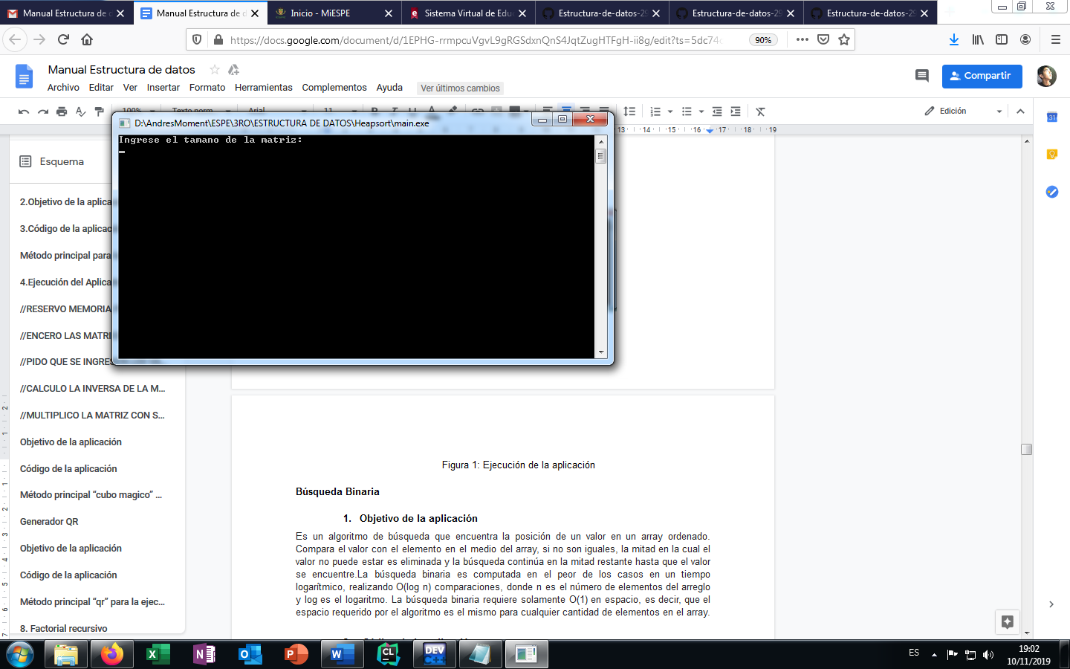

Figura 1: Ejecución de la aplicación

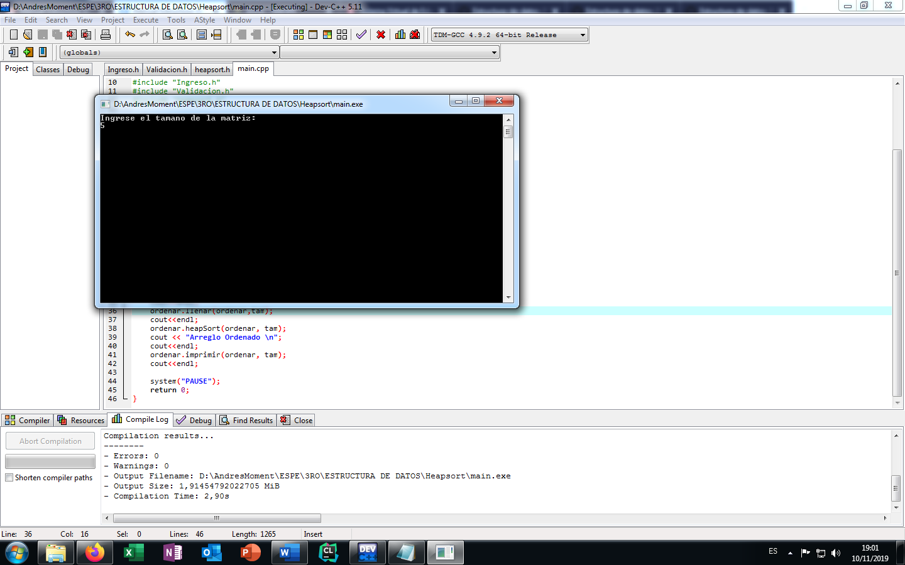

Figura 2: Ingreso de Datos

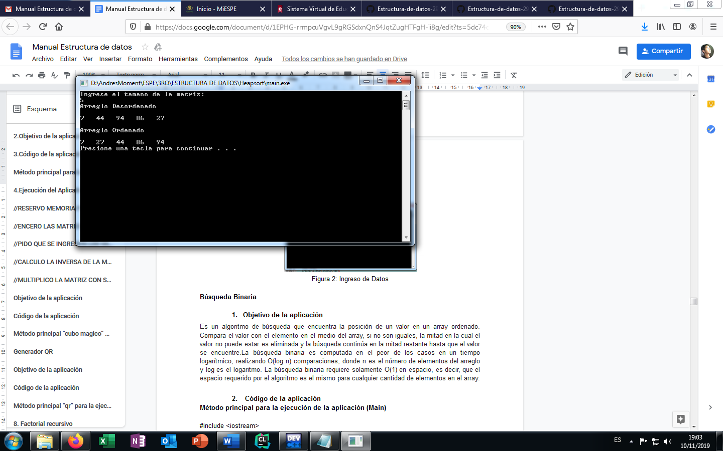

Figura 3: Ordenamiento Heapsort

## Búsqueda Binaria

**Descripción**

Es un algoritmo de búsqueda que encuentra la posición de un valor en un array ordenado.Compara el valor con el elemento en el medio del array, si no son iguales, la mitad en la cual el valor no puede estar es eliminada y la búsqueda continúa en la mitad restante hasta que el valor se encuentre. La búsqueda binaria es computada en el peor de los casos en un tiempo logarítmico, realizando O(log n) comparaciones, donde n es el número de elementos del arreglo y log es el logaritmo. La búsqueda binaria requiere solamente O(1) en espacio, es decir, que el espacio requerido por el algoritmo es el mismo para cualquier cantidad de elementos en el array.​

**Código de la aplicación**

* Aquí se encuentra el main de la aplicación que nos permite ejecutarla

#include <iostream>

#include "Busqueda.h"

**using** **namespace** std**;**

int main**(**int argc**,** char**\*\*** argv**)** **{**

Ingreso leer**;**

Busqueda b**;**

int dim**,** numero**,** pos**;**

int**\*** vector**;**

int**\*** vectorOrdenado**;**

vector **=** b**.**inicializarVector**(**dim**);**

vectorOrdenado **=** b**.**inicializarVector**(**dim**);**

cout **<<** "Ingrese la dimension deseada del arreglo: " **<<** endl**;**

dim **=** leer**.**ingresarEntero**();**

b**.**ingresoDatos**(**dim**,** vector**);**

vectorOrdenado **=** b**.**ordenamientoBurbuja**(**dim**,** vector**);**

cout **<<** "Ingrese el elemento a buscar:" **<<** endl**;**

numero **=** leer**.**ingresarEntero**();**

pos **=** b**.**busquedaBinaria**(**numero**,** 0**,** dim **-** 1**,** vectorOrdenado**);**

cout **<<** "El elemento: " **<<** "[" **<<** numero **<<** "]" **<<** " se encuentra en la posicion: " **<<** "[" **<<** pos **<<** "]" **<<** " del arreglo" **<<** endl**;**

free**(**vector**);**

free**(**vectorOrdenado**);**

**return** 0**;**

**}**

* Se implementan los métodos generados en la clase “Busqueda.h”.

#include "Busqueda.h"

int**\*** Busqueda**::**ordenamientoBurbuja**(**int dim**,** int**\*** a**)** **{**

int aux**;**

**for** **(**int i **=** 0**;** i **<** dim **-** 1**;** i**++)** **{**

**for** **(**int j **=** 0**;** j **<** dim **-** 1**;** j**++)** **{**

**if** **(*(**a **+** j**)>*(**a **+** j **+** 1**))** **{**

aux **=** **\*(**a **+** j**);**

**\*(**a **+** j**)** **=** **\*(**a **+** j **+** 1**);**

**\*(**a **+** j **+** 1**)** **=** aux**;**

**}**

**}**

**}**

cout **<<** "El arreglo ordenado por burbuja es: " **<<** endl**;**

**for** **(**int i **=** 0**;** i **<** dim**;** i**++)** **{**

cout **<<** "[" **<<** **\*(**a **+** i**)** **<<** "]" **<<** " "**;**

**}**

cout **<<** endl**;**

**return** a**;**

**}**

int**\*** Busqueda**::**inicializarVector**(**int dim**)** **{**

int**\*** a**;**

a **=** **(**int**\*)** calloc**(**dim**,** **sizeof** **(**int**));**

**return** a**;**

**}**

int**\*** Busqueda**::**ingresoDatos**(**int dim**,** int**\*** a**)** **{**

Ingreso leer**;**

int aux**;**

**for** **(**int i **=** 0**;** i **<** dim**;** i**++)** **{**

cout **<<** "Ingrese el elemento de la posicion: " **<<** "[" **<<** i **<<** "]" **<<** endl**;**

aux **=** leer**.**ingresarEntero**();**

**\*(**a **+** i**)** **=** aux**;**

**}**

**}**

int Busqueda**::**busquedaBinaria**(**int x**,** int inicio**,** int final**,** int **\***array**)** **{**

int q**;**

q **=** **(**inicio **+** final**)** **/** 2**;**

**if** **(**x **==** **\*(**array **+** q**))** **{**

**return** q**;**

**}** **else** **if** **(**x**>*(**array **+** q**))** **{**

busquedaBinaria**(**x**,** q **+** 1**,** final**,** array**);**

**}**

**else** **if** **(**x**<*(**array **+** q**))** **{**

busquedaBinaria**(**x**,** inicio**,** q **-** 1**,** array**);**

**}**

**else** **if** **(**inicio **>=** final**)**

**return** **-**1**;**

**}**

**Ejecución de la aplicación**

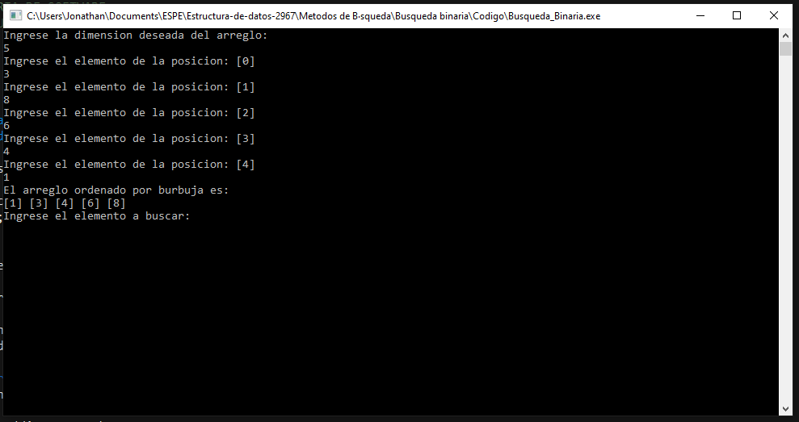

Figura : Ingreso de datos por parte del usuario

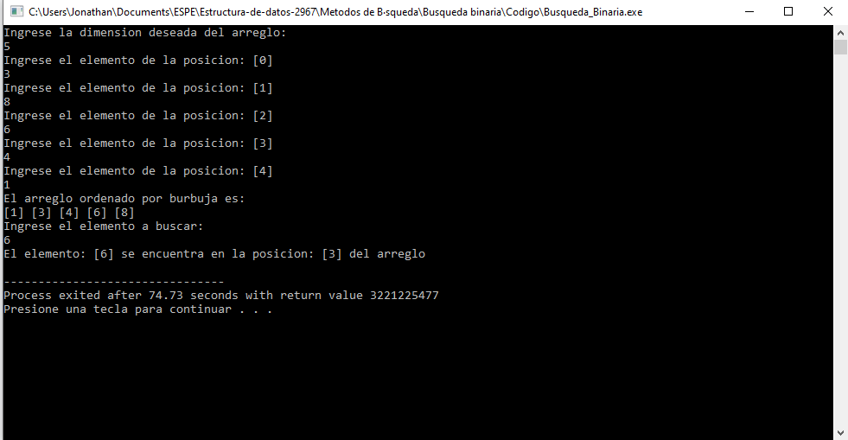

Figura : Resultado esperado para el usuario

## Método de búsqueda secuencial

**Objetivo del método secuencial**

Revisar un arreglo definido, elemento por elemento hasta encontrar el elemento que está buscando o hasta llegar al final del arreglo.

**Código de la aplicación:**

* A continuación, se muestra el código fuente que se utilizó para construirá la búsqueda secuencial:

class Busqueda **{**

Public**:**

Busqueda**(**int**\*** arrg**,** int n**);**

void busquedaSecuencial**(**int clave**);**

int**\*** getArreglo**(**void**);**

void setArreglo**(**int**\*** newArreglo**);**

int getTamanio**(**void**);**

void setTamanio**(**int newTamanio**);**

protected**:**

private**:**

int**\*** arreglo**;**

int tamanio**;**

**};**

* Construcción de nuestros prototipos que fueron definidos en la clase Busqueda.h.

#include<iostream>

#include "Busqueda.h"

**using** **namespace** std**;**

Busqueda**::**Busqueda**(**int**\*** arrg**,** int n**)** **{**

**this->**arreglo **=** arrg**;**

**this->**tamanio **=** n**;**

**}**

void Busqueda**::**busquedaSecuencial**(**int clave**)** **{**

bool encontrado **=** **true;**

//Buscar clave o dato en el arreglo.

**for** **(**int j **=** 0**;** j **<** tamanio**;** j**++)** **{**

**if** **(*(**arreglo **+** j**)** **==** clave**)** **{**

cout **<<** "Se encontro el " **<<** clave **<<** " en la posicion [" **<<** j **+** 1 **<<** "]" **<<** endl**;**

encontrado **=** **false;**

**}**

**}**

**delete[]** arreglo**;**

**if** **(**encontrado**)**

cout **<<** "No se encontro el dato" **<<** endl**;**

**}**

int**\*** Busqueda**::**getArreglo**(**void**)** **{**

**return** arreglo**;**

**}**

void Busqueda**::**setArreglo**(**int**\*** newArreglo**)** **{**

arreglo **=** newArreglo**;**

**}**

int Busqueda**::**getTamanio**(**void**)** **{**

**return** tamanio**;}**

void Busqueda**::**setTamanio**(**int newTamanio**)** **{**

tamanio **=** newTamanio**;**

**}**

* A continuacion se muestra el main del programa

#include<iostream>

#include<stdlib.h>

#include <conio.h>

#include <iostream>

#include "Busqueda.h"

#include "Ingreso.h"

**using** **namespace** std**;**

int main**()** **{**

int clave**,** tamanio**,** num**;**

int **\*** arreglo**;**

Ingreso ingresar**;**

cout **<<** "Busqueda Secuencial" **<<** endl**;**

tamanio **=** ingresar**.**ingresarInt**(**"Ingrese la dimension del arreglo: "**);**

cout **<<** endl**;**

arreglo **=** **(**int **\*)** malloc**(**tamanio **\*** **sizeof** **(**int**));**

//Ingreso de datos al arreglo

**for** **(**int i **=** 0**;** i **<** tamanio**;** i**++)** **{**

cout **<<** "\nIngrese dato [" **<<** i **+** 1 **<<** "]: "**;**

**(*(**arreglo **+** i**))** **=** ingresar**.**ingresarInt**(**""**);**

**}**

clave **=** ingresar**.**ingresarInt**(**"Ingrese el numero que desea buscar: "**);**

cout **<<** endl**;**

Busqueda buscar **=** Busqueda**(**arreglo**,** tamanio**);**

buscar**.**busquedaSecuencial**(**clave**);**

system**(**"pause"**);**

**return** 0**;**

**}**

**Ejecución del programa:**

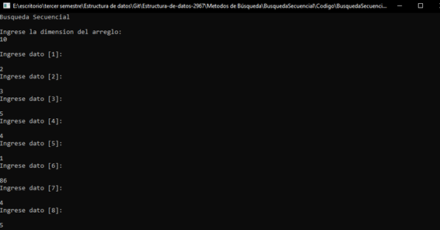

Figura 1. ejecución de la aplicación y ingreso de datos.

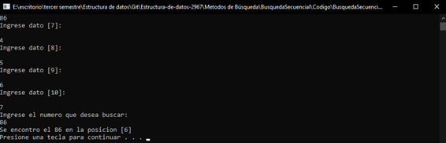

Figura 2. Ingreso de un número que se desea buscar

## Puzzle deslizante

**Objetivo del programa:**

Deslizar los datos de uno en uno, colocarlos ordenadamente en una distribución establecida de antemano (ordenándolos del 1 al número de piezas, alfabéticamente si se utilizan letras, restableciendo el orden que se espera.

**Código:**

* A Continuación se presentan las clases y librería necesarias para el correcto funcionamiento del puzzle deslizante:

#include <iostream>

#include <ctype.h>

#include <string.h>

**using** **namespace** std**;**

class Validacion **{**

public**:**

bool validar**(**string**,** int**);**

**};**

bool Validacion**::**validar**(**string entrada**,** int tipo**)** **{**

**if** **(**tipo **==** 3**)** **{**

**return** **false;**

**}**

int contador **=** 0**;**

**try** **{**

**for** **(**int i **=** 0**;** i **<** entrada**.**length**();** i**++)** **{**

**if** **(**isalpha**(**entrada**[**i**]))** **{**

**throw** 1**;**

**}**

**if** **(!**isdigit**(**entrada**[**i**])** **&&** tipo **==** 1**)** **{**

**throw** 1**;**

**}**

**if** **(**entrada**[**i**]** **==** '.'**)** **{**

contador**++;**

**}**

**if** **((**isdigit**(**entrada**[**i**])** **==** 0 **&&** entrada**[**i**]** **!=** '.'**)** **||** **(**contador **>** 1**))** **{**

**throw** 1**;**

**}**

**}**

**}** **catch** **(**int e**)** **{**

**return** **true;**

**}**

**return** **false;**

**}**

* Metodo que funciona para definir el tablero del puzzle deslizante.

class Tablero **{**

public**:**

Tablero**(**int filas**,** int columnas**);**

**~**Tablero**();**

void inicializar**(**int filas**,** int columnas**);**

void mover**(**int filaActual**,** int columnaActual**,** int filaNueva**,** int columnaNueva**);**

void llenar**(**int filas**,** int columnas**);**

void desordenar**(**int filas**,** int columnas**);**

void imprimir**(**int filas**,** int columnas**);**

bool verificar**(**int filas**,** int columnas**);**

int buscarColumna**(**int filas**,** int columnas**);**

int buscarFila**(**int filas**,** int columnas**);**

int**\*\*** getMatriz**(**void**);**

void setMatriz**(**int**\*\*** newMatriz**);**

protected**:**

private**:**

int**\*\*** matriz**;**

**};**

* La clase Ingreso.h sirve para validar los ingresos por teclado del ususario

#include <iostream>

#include <string>

#include "Validacion.h"

**using** **namespace** std**;**

class Ingreso **{**

public**:**

string leer**(**string**,**int**);**

**};**

string Ingreso**::**leer**(**string mensage**,**int tipo**)** **{**

Validacion validacion**;**

string entrada**;**

cout **<<** mensage **<<** endl**;**

getline**(**cin**,**entrada**);**

**while** **(**validacion**.**validar**(**entrada**,** tipo**))** **{**

cout **<<** "Valor no valido reingrese" **<<** endl**;**

cin **>>** entrada**;**

**}**

**return** entrada**;**

**}**

* Implementación de los prototipos declarados en tablero.h

#include "Tablero.h"

#include <iostream>

#include <time.h>

#include <stdlib.h>

**using** **namespace** std**;**

void Tablero**::**inicializar**(**int filas**,** int columnas**)** **{**

matriz **=** **(**int**\*\*)** malloc**(**filas **\*** **sizeof** **(**int**));**

srand**(**time**(NULL));**

**for** **(**int i **=** 0**;** i **<** columnas**;** i**++)** **{**

**(*(**matriz **+** i**))** **=** **(**int**\*)** malloc**(**columnas **\*** **sizeof** **(**int**));**

**}**

**}**

void Tablero**::**mover**(**int filaActual**,** int columnaActual**,** int filaNueva**,** int columnaNueva**)** **{**

int aux**;**

aux **=** **\*(*(**matriz **+** filaActual**)** **+** columnaActual**);**

**\*(*(**matriz **+** filaActual**)** **+** columnaActual**)** **=** **\*(*(**matriz **+** filaNueva**)** **+** columnaNueva**);**

**\*(*(**matriz **+** filaNueva**)** **+** columnaNueva**)** **=** aux**;**

**}**

void Tablero**::**llenar**(**int filas**,** int columnas**)** **{**

int numeros **=** 1**;**

**for** **(**int i **=** 0**;** i **<** filas**;** i**++)** **{**

**for** **(**int j **=** 0**;** j **<** columnas**;** j**++)** **{**

**\*(*(**matriz **+** i**)** **+** j**)** **=** numeros**;**

numeros**++;**

**}**

**}**

**\*(*(**matriz **+** filas **-** 1**)** **+** columnas **-** 1**)** **=** **-**1**;**

**}**

void Tablero**::**desordenar**(**int filas**,** int columnas**)** **{**

int filaNueva**;**

int columnaNueva**;**

int auxiliar**;**

srand**(**time**(NULL));**

**for** **(**int i **=** 0**;** i **<** filas**;** i**++)** **{**

**for** **(**int j **=** 0**;** j **<** columnas**;** j**++)** **{**

filaNueva **=** rand**()** **%** **(**filas**);**

columnaNueva **=** rand**()** **%** **(**columnas**);**

auxiliar **=** **(*(*(**matriz **+** i**)** **+** j**));**

**\*(*(**matriz **+** i**)** **+** j**)** **=** **\*(*(**matriz **+** filaNueva**)** **+** columnaNueva**);**

**(*(*(**matriz **+** filaNueva**)** **+** columnaNueva**))** **=** auxiliar**;**

**}**

**}**

**}**

int**\*\*** Tablero**::**getMatriz**(**void**)** **{**

**return** matriz**;**

**}**

void Tablero**::**setMatriz**(**int**\*\*** newMatriz**)** **{**

matriz **=** newMatriz**;**

**}**

Tablero**::**Tablero**(**int filas**,** int columnas**)** **{**

inicializar**(**filas**,** columnas**);**

llenar**(**filas**,** columnas**);**

desordenar**(**filas**,** columnas**);**

**}**

Tablero**::~**Tablero**()** **{**

free**(**matriz**);**

**}**

bool Tablero**::**verificar**(**int filas**,** int columnas**)** **{**

int numero **=** 1**;**

**for** **(**int i **=** 0**;** i **<** filas**;** i**++)** **{**

**for** **(**int j **=** 0**;** j **<** columnas**;** j**++)** **{**

**if** **(*(*(**matriz **+** i**)** **+** j**)** **!=** numero**)** **{**

**return** **false;**

**}**

numero**++;**

**}**

**}**

**return** **true;**

**}**

int Tablero**::**buscarFila**(**int filas**,** int columnas**)** **{**

**for** **(**int i **=** 0**;** i **<** filas**;** i**++)** **{**

**for** **(**int j **=** 0**;** j **<** columnas**;** j**++)** **{**

**if** **(*(*(**matriz **+** i**)** **+** j**)** **==** **-**1**)** **{**

**return** i**;**

**}**

**}**

**}**

**}**

int Tablero**::**buscarColumna**(**int filas**,** int columnas**)** **{**

**for** **(**int i **=** 0**;** i **<** filas**;** i**++)** **{**

**for** **(**int j **=** 0**;** j **<** columnas**;** j**++)** **{**

**if** **(*(*(**matriz **+** i**)** **+** j**)** **==** **-**1**)** **{**

**return** j**;**

**}**

**}**

**}**

**}**

void Tablero**::**imprimir**(**int filas**,** int columnas**)** **{**

system**(**"cls"**);**

cout **<<** endl **<<** endl**;**

**for** **(**int i **=** 0**;** i **<** filas**;** i**++)** **{**

cout **<<** "\t\t"**;**

**for** **(**int j **=** 0**;** j **<** columnas**;** j**++)** **{**

**if** **((*(*(**matriz **+** i**)** **+** j**))** **!=** **-**1**)** **{**

cout **<<** **\*(*(**matriz **+** i**)** **+** j**)** **<<** "\t"**;**

**}** **else** **{**

cout **<<** " \t"**;**

**}**

**}**

cout **<<** endl**;**

**}**

**}**

* Se muestra el main que sirve para ejecutar el aplicativo

#include<iostream>

#include<stdlib.h>

#include <conio.h>

#include <iostream>

#include "Busqueda.h"

#include "Ingreso.h"

**using** **namespace** std**;**

int main**()** **{**

int clave**,** tamanio**,** num**;**

int **\*** arreglo**;**

Ingreso ingresar**;**

cout **<<** "Busqueda Secuencial" **<<** endl**;**

tamanio **=** ingresar**.**ingresarInt**(**"Ingrese la dimension del arreglo: "**);**

cout **<<** endl**;**

arreglo **=** **(**int **\*)** malloc**(**tamanio **\*** **sizeof** **(**int**));**

//Ingreso de datos al arreglo

**for** **(**int i **=** 0**;** i **<** tamanio**;** i**++)** **{**

cout **<<** "\nIngrese dato [" **<<** i **+** 1 **<<** "]: "**;**

**(*(**arreglo **+** i**))** **=** ingresar**.**ingresarInt**(**""**);**

**}**

clave **=** ingresar**.**ingresarInt**(**"Ingrese el numero que desea buscar: "**);**

cout **<<** endl**;**

Busqueda buscar **=** Busqueda**(**arreglo**,** tamanio**);**

buscar**.**busquedaSecuencial**(**clave**);**

system**(**"pause"**);**

**return** 0**;**

**}**

**Ejecución de programa:**

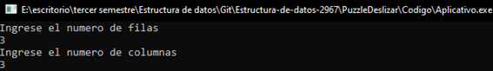

Figura 1. Ingreso de la dimensión de la matriz.

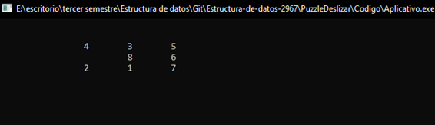

Figura 2. Se genera la matriz con los respectivos números

## Contar Vocales

**Objetivo**

A partir de una cadena ingresada por el usuario u al obtener el dato del nombre, el programa obtendra la cantidad de vocales q se encuentran en dicha cadena.

**Código:**

* A Continuación se presentan las clases y librería necesarias para el correcto funcionamiento:

#include <stdio.h>

#include <stdlib.h>

#include<string.h>

#include "Ingreso.h"

#include "ContadorVocales.h"

int main**()** **{**

//declaracion de las clases Ingreso y lectura

Ingreso lectura**;**

ContadorVocales calcular**;**

int contador**;**

char **\*** cadena**=**lectura**.**leer**(**"Ingrese oracion: "**);**

strupr**(**cadena**);** //comversion de de cadena de minuscula a mayuscula

contador**=**calcular**.**contarVocales**(**cadena**);**//llamando al metodo de la calse ContadorVocales

printf**(**"\n\nHay %i Vocales \n\n"**,** contador**);**

free**(**cadena**);** //liberando la memoria

system**(**"pause"**);**

**return** 0**;**

**}**

* Metodo cuyo proposito es implementar los metodos generados en ContadorVocales.h

#include "ContadorVocales.h"

int ContadorVocales**::**contarVocales**(**char **\*** cadena**)**

**{**

**if(\***cadena**==**'\0'**)**

**{**

**return** 0**;**

**}**

**else**

**{**

**switch(\***cadena**)**

**{**

**case** 'A'**:**

**case** 'E'**:**

**case** 'I'**:**

**case** 'O'**:**

**case** 'U'**:**

cadena**++;**

**return** 1**+**contarVocales**(**cadena**);**

**}**

cadena**++;**

**return** contarVocales**(**cadena**);**

**}**

**}**

**Ejecución de programa:**

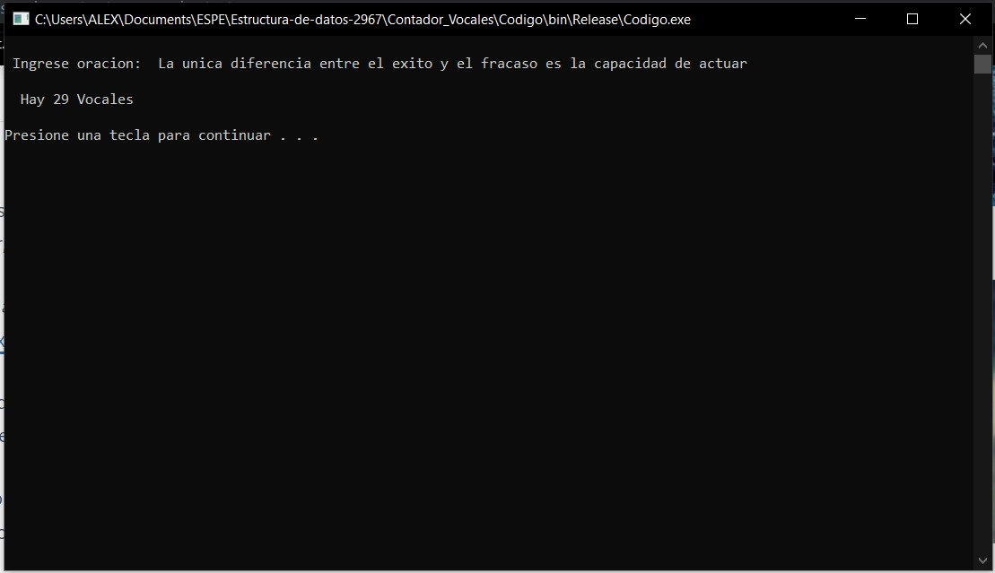

Figura . Ejecución de código

## Corrección de la prueba

**Objetivo:**

Obtener el resultado de la Multiplicación de las matrices según el exponente que se ingrese.

**Código:**

* Implementación de las diferentes clases y funciones para el correcto funcionamiento de la multiplicación de matrices.

class Matriz

**{**

public**:**

int**\*\*** getmatriz**(**void**);**

void setmatriz**(**int**\*\*** newMatriz**);**

int getfilas**(**void**);**

void setfilas**(**int newFilas**);**

int getexp**(**void**);**

void setexp**(**int newExp**);**

int getcolumnas**(**void**);**

void setcolumnas**(**int newColumnas**);**

Matriz**();**

void crear**(**void**);**

void llenar**(**void**);**

void imprimir**(**void**);**

void multiplicar**(**int exponente**);**

protected**:**

private**:**

int filas**;**

int columnas**;**

int exp**;**

int**\*\*** matriz**;**

**};**

* Para validar los datos que ingresa en la matriz.

#include <iostream>

#include <string>

#include <stdlib.h>

**using** **namespace** std**;**

class Ingreso**{**

public**:**

float ingresarFloat**(**char**\*);**

bool validarFloat**(**string**);**

int ingresarInt**(**char**\*);**

bool validarInt**(**string**);**

string ingresarString**(**char**\*);**

bool validarString**(**string**);**

string ingresar10Digitos**(**char**\*);**

bool validar10Digitos**(**string**);**

**};**

float Ingreso**::**ingresarFloat**(**char**\*** msg**){**

string flotante**;**

bool flag**;**

**do{**

**try{**

cout**<<**msg**;**

getline**(**cin**,**flotante**);**

flag **=** validarFloat**(**flotante**);**

**if(**flag**){**

**throw** flotante**;**

**}**

**}catch(**string e**){**

cout**<<**"Dato invalido "**<<**e**<<**endl**;**

**}**

**}while(**flag**);**

**return** atof**(**flotante**.**c_str**());**

**}**

bool Ingreso**::**validarFloat**(**string valor**){**

bool flag**;**

**for(**int i **=** 0**;** i**<**valor**.**length**();** i**++){**

**if(**isdigit**(**valor**[**i**])){**

flag **=** **false;**

**}else{**

**if(**valor**[**i**]==** '.'**){**

flag **=** **false;**

**}else{**

flag **=** **true;**

**break;**

**}**

**}**

**}**

**return** flag**;**

**}**

int Ingreso**::**ingresarInt**(**char**\*** msg**){**

string numero**;**

bool flag**;**

**do{**

**try{**

cout**<<**msg**;**

getline**(**cin**,**numero**);**

flag **=** validarInt**(**numero**);**

**if(**flag**){**

**throw** numero**;**

**}**

**}catch(**string e**){**

cout**<<**"Dato invalido "**<<**e**<<**endl**;**

**}**

**}while(**flag**);**

**return** atoi**(**numero**.**c_str**());**

**}**

bool Ingreso**::**validarInt**(**string valor**){**

bool flag**;**

**for(**int i **=** 0**;** i**<**valor**.**length**();** i**++){**

**if(**isdigit**(**valor**[**i**])){**

flag **=** **false;**

**}else{**

**return** **true;**

**}**

**}**

**return** flag**;**

**}**

string Ingreso**::**ingresarString**(**char**\*** msg**){**

string dato**;**

bool flag**;**

**do{**

**try{**

cout**<<**msg**;**

getline**(**cin**,**dato**);**

flag **=** validarString**(**dato**);**

**if(**flag**){**

**throw** dato**;**

**}**

**}catch(**string e**){**

cout**<<**"Dato invalido "**<<**e**<<**endl**;**

**}**

**}while(**flag**);**

**return** dato**;**

**}**

bool Ingreso**::**validarString**(**string valor**){**

bool flag**;**

**for(**int i **=** 0**;** i**<**valor**.**length**();** i**++){**

**if(**isalpha**(**valor**[**i**])** **||** valor**[**i**]** **==** 32**){**

flag **=** **false;**

**}else{**

**return** **true;**

**}**

**}**

**return** flag**;**

**}**

string Ingreso**::**ingresar10Digitos**(**char**\*** msg**){**

string dato**;**

bool flag**;**

**do{**

**try{**

cout**<<**msg**;**

getline**(**cin**,**dato**);**

flag **=** validar10Digitos**(**dato**);**

**if(**flag**){**

**throw** dato**;**

**}**

**}catch(**string e**){**

cout**<<**"Dato invalido "**<<**e**<<**endl**;**

**}**

**}while(**flag**);**

**return** dato**;**

**}**

bool Ingreso**::**validar10Digitos**(**string valor**){**

bool flag**;**

int cont **=** 0**;**

**for(**int i **=** 0**;** i**<**valor**.**length**();** i**++){**

**if(**isdigit**(**valor**[**i**])){**

cont**++;**

**if(**cont **==** 10**){**

flag **=** **false;**

**}else{**

flag **=** **true;**

**}**

**}else{**

**return** **true;**

**}**

**}**

**return** flag**;**

**}**

* Construcción de las funciones declaradas en la matriz.h para utilizar en el main.

#include "Matriz.h"

#include <stdio.h>

#include <iostream>

#include <time.h>

#include <stdlib.h>

int**\*\*** Matriz**::**getmatriz**(**void**)**

**{**

**return** matriz**;**

**}**

void Matriz**::**setmatriz**(**int**\*\*** newMatriz**)**

**{**

matriz **=** newMatriz**;**

**}**

int Matriz**::**getfilas**(**void**)**

**{**

**return** filas**;**

**}**

void Matriz**::**setfilas**(**int newFilas**)**

**{**

filas **=** newFilas**;**

**}**

int Matriz**::**getexp**(**void**)**

**{**

**return** filas**;**

**}**

void Matriz**::**setexp**(**int newExp**)**

**{**

exp **=** newExp**;**

**}**

int Matriz**::**getcolumnas**(**void**)**

**{**

**return** columnas**;**

**}**

void Matriz**::**setcolumnas**(**int newColumnas**)**

**{**

columnas **=** newColumnas**;**

**}**

Matriz**::**Matriz**()**

**{**

**}**

void Matriz**::**crear**(**void**)**

**{**

matriz **=(**int **\*\*)**calloc**(**filas**,sizeof(**int **\*)\***filas**);**

**for(**int j**=**0**;**j**<**columnas**;**j**++)**

**\*(**matriz**+**j**)=(**int **\*)**calloc**(**columnas**,sizeof(**int**\*)\***columnas**);**

**}**

void Matriz**::**llenar**(**void**)**

**{**

srand**(**time**(NULL));**

**for(**int i**=**0**;**i**<**filas**;**i**++)**

**for(**int j**=**0**;**j**<**columnas**;**j**++){**

**\*(*(**matriz**+**i**)+**j**)=**1**;**//1+rand()%9;

**}**

**}**

void Matriz**::**imprimir**(**void**)**

**{**

**for(**int i**=**0**;**i**<**filas**;**i**++){**

**for(**int j**=**0**;**j**<**columnas**;**j**++)**

**{**

printf**(**"%5d"**,*(*(**matriz**+**i**)+**j**));**

**}**

printf**(**"\n"**);**

**}**

**}**

void Matriz**::**multiplicar**(**int exponente**)**

**{**

int**\*\*** mT1**;**

mT1 **=(**int **\*\*)**calloc**(**filas**,sizeof(**int **\*)\***filas**);**

**for(**int j**=**0**;**j**<**columnas**;**j**++){**

**\*(**mT1**+**j**)=(**int **\*)**calloc**(**columnas**,sizeof(**int**\*)\***columnas**);**

**}**

**for(**int i**=**0**;**i**<**filas**;**i**++)**

**for(**int j**=**0**;**j**<**columnas**;**j**++){**

**\*(*(**mT1**+**i**)+**j**)=*(*(**matriz**+**i**)+**j**);**

**}**

**for(**int k**=**1**;**k**<**exponente**;**k**++){**

int **\*\*** mT3**;**

mT3 **=(**int **\*\*)**calloc**(**filas**,sizeof(**int **\*)\***filas**);**

**for(**int j**=**0**;**j**<**columnas**;**j**++)**

**\*(**mT3**+**j**)=(**int **\*)**calloc**(**columnas**,sizeof(**int**\*)\***columnas**);**

**for(**int i**=**0**;**i**<**filas**;**i**++){**

**for(**int j**=**0**;**j**<**filas**;**j**++){**

**for(**int h**=**0**;**h**<**filas**;**h**++){**

**\*(*(**mT3**+**i**)+**j**)=*(*(**mT3**+**i**)+**j**)+(*(*(**mT1**+**i**)+**h**))*(*(*(**matriz**+**h**)+**j**));**

**}**

**}**

**}**

matriz**=**mT3**;**

**}**

**}**

* Función principal en la se declara las clases para poder utilizar todas las funciones para poder hacer la multiplicación de matrices.

#include <stdio.h>

#include <iostream>

#include <time.h>

#include <stdlib.h>

#include "Matriz.cpp"

#include "ingreso.h"

**using** **namespace** std**;**

int main**(){**

main**:**

int row**,**col**,**exp**;**

Matriz p**;**

Ingreso lee**;**

row**=** lee**.**ingresarInt**(**"Ingrese # filas: "**);**

p**.**setfilas**(**row**);**

col**=** lee**.**ingresarInt**(**"Ingrese # columnas: "**);**

p**.**setfilas**(**col**);**

cout**<<**endl**;**

**if(**row**>**10**&&**row**>**10**||**row**!=**col**){**

cout**<<**"la matriz tiene q ser cuadrada y su dimenion menor o igual q 10\n"**<<**endl**;**

**}else{**

p**.**setcolumnas**(**col**);**

p**.**setfilas**(**row**);**

p**.**crear**();**

p**.**llenar**();**

p**.**imprimir**();**

exp**=** lee**.**ingresarInt**(**"Ingrese el exponente: "**);**

p**.**setexp**(**exp**);**

cout**<<**endl**;**

p**.**multiplicar**(**p**.**getexp**());**

cout**<<**"matriz elevada "**<<**endl**;**

p**.**imprimir**();**

**}**

system**(**"pause"**);**

system**(**"cls"**);**

**goto** main**;**

**return** 0**;**

**}**

**Ejecución:**

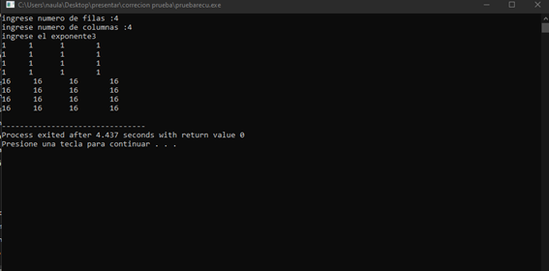

Figura 1. Ejecución de código

## Ordenamiento por Inserción

**Descripcion**

Es una manera muy natural de ordenar para un ser humano, y puede usarse fácilmente para ordenar un mazo de cartas numeradas en forma arbitraria. Requiere O(n²) operaciones para ordenar una lista de n elementos.

Inicialmente se tiene un solo elemento, que obviamente es un conjunto ordenado. Después, cuando hay *k* elementos ordenados de menor a mayor, se toma el elemento *k+1* y se compara con todos los elementos ya ordenados, deteniéndose cuando se encuentra un elemento menor (todos los elementos mayores han sido desplazados una posición a la derecha) o cuando ya no se encuentran elementos (todos los elementos fueron desplazados y este es el más pequeño). En este punto se *inserta* el elemento *k+1* debiendo desplazarse los demás elementos.

**Objetivo de la aplicación**

Ingreso de una serie de números que decida el usuario para que la aplicación devuelve estos números ordenados.

**Código de la aplicación**

* La librería “Ingreso.h” es la que permite al usuario dar el valor de las dimensiones del cubo mágico.

#include <iostream>

#include <stdlib.h>

#include <string.h>

**using** **namespace** std**;**

class Ingreso **{**

public**:**

int ingresarEntero**();**

double ingresarDouble**();**

float ingresarFloat**();**

string ingresarLetra**();**

bool validar**(**string**);**

bool validarEntero**(**string**);**

bool validarLetra**(**string**);**

**};**

int Ingreso**::**ingresarEntero**()** **{**

string numero**;**

bool valido **=** **false;**

**while** **(!**valido**)** **{**

**try** **{**

getline**(**cin**,** numero**);**

valido **=** validarEntero**(**numero**);**

**if** **(!**valido**)** **{**

**throw** numero**;**

**}**

**}** **catch** **(**string e**)** **{**

cout **<<** "El numero " **<<** e **<<** " no es valido" **<<** endl**;**

**}**

**}**

**return** atoi**(**numero**.**c_str**());**

**}**

double Ingreso**::**ingresarDouble**()** **{**

string numero**;**

bool valido **=** **false;**

**while** **(!**valido**)** **{**

**try** **{**

getline**(**cin**,** numero**);**

valido **=** validar**(**numero**);**

**if** **(!**valido**)** **{**

**throw** numero**;**

**}**

**}** **catch** **(**string e**)** **{**

cout **<<** "El numero " **<<** e **<<** " no es valido" **<<** endl**;**

**}**

**}**

**return** atof**(**numero**.**c_str**());**

**}**

float Ingreso**::**ingresarFloat**()** **{**

string numero**;**

bool valido **=** **false;**

**while** **(!**valido**)** **{**

**try** **{**

getline**(**cin**,** numero**);**

valido **=** validar**(**numero**);**

**if** **(!**valido**)** **{**

**throw** numero**;**

**}**

**}** **catch** **(**string e**)** **{**

cout **<<** "El numero " **<<** e **<<** " no es valido" **<<** endl**;**

**}**

**}**

**return** atof**(**numero**.**c_str**());**

**}**

string Ingreso**::**ingresarLetra**()** **{**

string palabra**;**

bool valido **=** **false;**

**while** **(!**valido**)** **{**

**try** **{**

getline**(**cin**,** palabra**);**

valido **=** validarLetra**(**palabra**);**

**if** **(!**valido**)** **{**

**throw** palabra**;**

**}**

**}** **catch** **(**string e**)** **{**

cout **<<** "La palabra " **<<** e **<<** " no es valida" **<<** endl**;**

**}**

**}**

**return** palabra**;**

**}**

bool Ingreso**::**validar**(**string numero**)** **{**

int inicio **=** 0**;**

**if** **(**numero**.**length**()** **==** 0**)** **{**

**return** 0**;**

**}**

**if** **(**numero**[**0**]** **==** '+' **||** numero**[**0**]** **==** '-'**)** **{**

inicio **=** 1**;**

**if** **(**numero**.**length**()** **==** 1**)** **{**

**return** 0**;**

**}**

**}**

**for** **(**int i **=** inicio**;** i **<** numero**.**length**();** i**++)** **{**

**if** **(!**isdigit**(**numero**[**i**])** **&&** numero**[**i**]** **!=** '.'**)** **{**

**return** 0**;**

**}**

**}**

**return** 1**;**

**}**

bool Ingreso**::**validarEntero**(**string numero**)** **{**

int inicio **=** 0**;**

**if** **(**numero**.**length**()** **==** 0**)** **{**

**return** 0**;**

**}**

**if** **(**numero**[**0**]** **==** '+' **||** numero**[**0**]** **==** '-'**)** **{**

inicio **=** 1**;**

**if** **(**numero**.**length**()** **==** 1**)** **{**

**return** 0**;**

**}**

**}**

**for** **(**int i **=** inicio**;** i **<** numero**.**length**();** i**++)** **{**

**if** **(!**isdigit**(**numero**[**i**]))** **{**

**return** 0**;**

**}**

**}**

**return** 1**;**

**}**

bool Ingreso**::**validarLetra**(**string palabra**)** **{**

char c**;**

**for** **(**int i **=** 0**;** i **<** palabra**.**size**();** i**++)** **{**

c **=** palabra**[**i**];**

**if** **(**isalpha**(**c**)** **==** 0**)** **{**

**if** **(**isspace**(**c**)** **==** 0**)** **{**

**return** 0**;**

**}**

**}**

**}**

**return** 1**;**

**}**

* La librería “recursivo.h” es la que ordena los números que ingresamos

#include <stdio.h>

#include <stdlib.h>

class Insercion **{**

private**:**

int **\***vector**;**

public**:**

int**\*** inicializar**(**int**);**

int**\*** encerar**(**int**,** int**\*);**

int**\*** ingresaNumeros**(**int**,** int**\*);**

void whileRecursivo**(**int**,** int**,** int**\*);**

void insercionRecursivo**(**int**,** int**\*);**

void mostrar**(**int**,** int**\*);**

**};**

int**\*** Insercion**::**inicializar**(**int tamanio**)** **{**

vector **=** **(**int**\*)** malloc**(**tamanio **\*** **sizeof** **(**int**));**

**return** vector**;**

**}**

int**\*** Insercion**::**encerar**(**int tamanio**,** int **\***vector**)** **{**

**for** **(**int i **=** 0**;** i **<** tamanio**;** i**++)** **{**

**\*(**vector **+** i**)** **=** 0**;**

**}**

**return** vector**;**

**}**

int**\*** Insercion**::**ingresaNumeros**(**int tamanio**,** int **\***vector**)** **{**

vector **=** inicializar**(**tamanio**);**

vector **=** encerar**(**tamanio**,** vector**);**

**for** **(**int i **=** 0**;** i **<** tamanio**;** i**++)** **{**

scanf**(**"%d"**,** vector **+** i**);**

**}**

**return** vector**;**

**}**

void Insercion**::**whileRecursivo**(**int fin**,** int j**,** int **\***vector**)** **{**

**while** **(**j **>=** 0 **&&** **\*(**vector **+** j**)** **>** fin**)** **{**

**\*(**vector **+** **(**j **+** 1**))** **=** **\*(**vector **+** j**);**

j**--;**

**}**

**\*(**vector **+** **(**j **+** 1**))** **=** fin**;**

**}**

void Insercion**::**insercionRecursivo**(**int n**,** int**\*** vector**)** **{**

**if** **(**n **<=** 1**)** **{**

**return;**

**}**

insercionRecursivo**(**n **-** 1**,** vector**);**

int fin **=** **\*(**vector **+** **(**n **-** 1**));**

int j **=** n **-** 2**;**

whileRecursivo**(**fin**,** j**,** vector**);**

**}**

void Insercion**::**mostrar**(**int tamanio**,** int **\***vector**)** **{**

**for** **(**int i **=** 0**;** i **<** tamanio**;** i**++)** **{**

printf**(**"%d "**,** **\*(**vector **+** i**));**

**}**

**}**

* A continuacion se muestra el main del programa

#include <stdio.h>

#include "recursivo.h"

#include "ingreso.h"

int main**()** **{**

Ingreso leer**;**

Insercion insercion**;**

int **\***vector**,** tamanio**;**

printf**(**"Ingrese el tamanio del vector: "**);**

tamanio **=** leer**.**ingresarEntero**();**

printf**(**"Ingrese los datos del vector: "**);**

vector **=** insercion**.**ingresaNumeros**(**tamanio**,** vector**);**

insercion**.**mostrar**(**tamanio**,** vector**);**

printf**(**"\nEl vector ordenado es: \n"**);**

insercion**.**insercionRecursivo**(**tamanio**,** vector**);**

insercion**.**mostrar**(**tamanio**,** vector**);**

**}**

**Ejecución del programa**

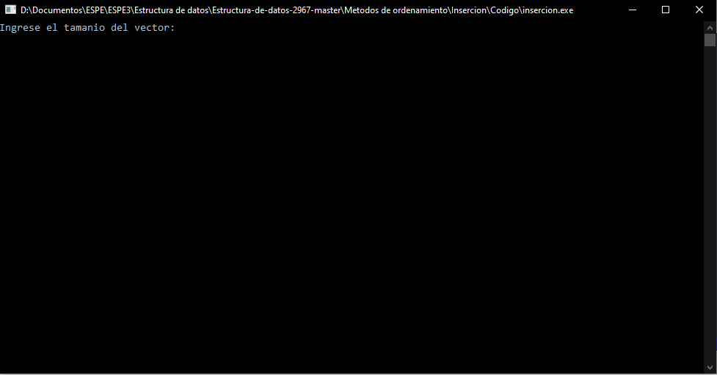

**Figura 1. Ingreso del tamaño del vector**

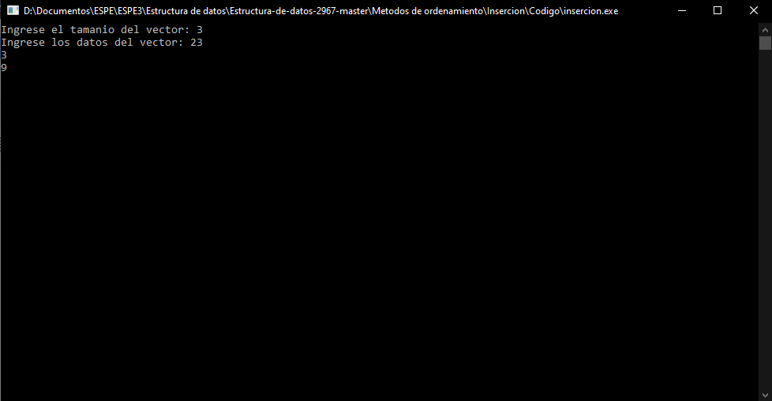

**Figura 2. Ingreso de los números para ordenar**

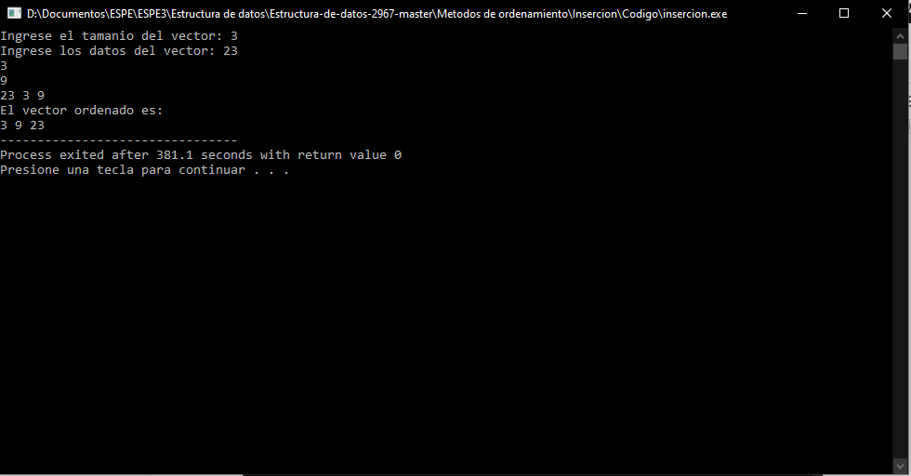

**Figura 3. Números ordenados**

## Ocho reinas

**Objetivo:**

Generar diferentes tipos de soluciones posibles para las ocho o menos reinas en un tablero de ajedrez.

**Códigod el programa:**

* se generan los prototipos de funciones, necesarias para el correcto funcionamiento de la aplicación.

#include <iostream>

#include <fstream>

**using** **namespace** std**;**

class Reina

**{**

public**:**

Reina**(**int n1**);**

**~**Reina**();**

void solucion**(**int x**,** int y**,** int n1**);**

void bloquear**(**int x**,** int y**);**

void quitarRelleno**(**int x**,** int y**);**

void mostrar**();**

void solucionReinas**();**

protected**:**

private**:**

bool**\*\*** validar**;**

char**\*\*** tablero**;**

fstream enter**;**

int contador**;**

int n**;**

**};**

* Construir los prototipos que fueron declarados en Reina.h

#include "Reina.h"

#include <iostream>

#include <fstream>

Reina**::**Reina**(**int n1**)**

**{**

n**=**n1**;**

validar **=** **new** bool **\*[**n**];**

tablero**=** **new** char **\*[**n**];**

**for(**int i**=**0**;**i**<**n**;**i**++){**

validar**[**i**]=new** bool **[**n**];**

tablero**[**i**]=new** char**[**n**];**

**for(**int j**=**0**;**j**<**n**;**j**++){**

**\*(*(**validar**+**i**)+**j**)=false;**

**\*(*(**tablero**+**i**)+**j**)=**'.'**;**

**}**

**}**

enter**.**open**(**"solucion.txt"**,**fstream**::**out**);** //para leer in, para salir es out escribir

enter**<<**"solucion "**<<**n**<<**"*"**<<**n**<<**endl**<<**endl**;**

contador**=**0**;**

**}**

Reina**::~**Reina**()**

**{**

// TODO : implement

**}**

void Reina**::**solucion**(**int x**,** int y**,** int n1**)**

**{**

**\*(*(**tablero**+**x**)+**y**)=**'R'**;**

bloquear**(**x**,**y**);**

**if(**n1**==**n**){**

mostrar**();**

**}else{**

**for(**int i**=**0**;**i**<**n**;**i**++){**

**if(*(*(**validar**+**i**)+**y**+**1**)==false){**

solucion**(**i**,**y**+**1**,**n1**+**1**);**

**}**

**}**

**}**

quitarRelleno**(**x**,**y**);**

**}**

void Reina**::**bloquear**(**int x**,** int y**)**

**{**

int aux1**,**aux2**;**

aux2**=**y**;**

aux1**=**0**;**

**while(**aux1**<**n**){** //vertical

**\*(*(**validar**+**aux1**)+**aux2**)=true;**

aux1**++;**

**}**

aux2**=**0**;**

aux1**=**x**;**

**while(**aux2**<**n**){**

**\*(*(**validar**+**aux1**)+**aux2**)=true;**

aux2**++;**

**}**

aux2**=**y**;** //Diagonales

aux1**=**x**;**

**while(**aux1**>**0**&&**aux2**>**0**){**

aux1**--;**

aux2**--;**

**}**

aux2**=**y**;**

aux1**=**x**;**

**while(**aux1**<**n**&&**aux2**>**0**){**

aux1**++;**

aux2**--;**

**}**

aux1**--;**

aux2**++;**

**while(**aux1**>=**0**&&**aux2**<**n**){**

**\*(*(**validar**+**aux1**)+**aux2**)=true;**

aux1**--;**

aux2**++;**

**}**

**}**

void Reina**::**quitarRelleno**(**int x**,** int y**)**

**{**

**\*(*(**tablero**+**x**)+**y**)=**'.'**;**

**for(**int i**=**0**;**i**<**n**;**i**++){**

**for(**int j**=**0**;**j**<**n**;**j**++){**

**\*(*(**validar**+**i**)+**j**)=false;**

**}**

**}**

**for(**int i**=**0**;**i**<**n**;**i**++){**

**for(**int j**=**0**;**j**<**n**;**j**++){**

**if(*(*(**tablero**+**i**)+**j**)==**'R'**)**

bloquear**(**i**,**j**);**

**}**

**}**

**}**

void Reina**::**mostrar**()**

**{**

contador**++;**

enter**<<**"Solucion N "**<<**contador**<<**endl**;**

**for(**int i**=**0**;**i**<**n**;**i**++){**

**for(**int j**=**0**;**j**<**n**;**j**++){**

enter**<<*(*(**tablero**+**i**)+**j**)<<**" "**;**

**}**

enter**<<**endl**;**

**}**

enter**<<**endl**;**

**}**

void Reina**::**solucionReinas**()**

**{**

**for(**int i**=**0**;**i**<**n**;**i**++){**

solucion**(**i**,**0**,**1**);**

**}**

enter**.**close**();**

**}**

* sirve para validar la entrada de datos al programa según el tipo que se necesite.

#include <iostream>

#include <string>

**using** **namespace** std**;**

class Ingreso**{**

public**:**

string ingresar**(**string**);**

bool validarTipoFloat**(**string**);**

bool validarTipoInt**(**string**);**

bool validarTipoString**(**string**);**

**};**

string Ingreso**::**ingresar**(**string msg**){**

string dato_a_validar**;**

bool esValido **=** **false;**

**while(!**esValido**){**

**try{**

cout **<<** msg**;**

getline**(**cin**,**dato_a_validar**);**

**if(**msg**.**find**(**"flotante"**)!=** std**::**string**::**npos**){**

esValido **=** validarTipoFloat**(**dato_a_validar**);**

**}**

**else** **if(**msg**.**find**(**"entero"**)!=** std**::**string**::**npos**){**

esValido **=** validarTipoInt**(**dato_a_validar**);**

**}**

**else** **if(**msg**.**find**(**"cadena"**)!=** std**::**string**::**npos**){**

esValido **=** validarTipoString**(**dato_a_validar**);**

**}**

**if(!**esValido**){**

**throw** dato_a_validar**;**

**}**

**}catch(**string e**){**

cout **<<** "El dato (" **<<** e **<<** ") no es valido" **<<** endl**;**

**}**

**}**

**return** dato_a_validar**;**

**}**

bool Ingreso**::**validarTipoFloat**(**string numero**){**

int inicio **=** 0**;**

**if(**numero**.**length**()** **==** 0**){**

**return** 0**;**

**}**

**if(**numero**[**0**]** **==** '+' **||** numero**[**0**]** **==** '-'**){**

inicio **=** 1**;**

**if(**numero**.**length**()** **==** 1**){**

**return** 0**;**

**}**

**}**

**for(**int i **=** inicio**;** i**<**numero**.**length**();** i**++)** **{**

**if** **(!**isdigit**(**numero**[**i**])** **&&** numero**[**i**]** **!=** '.'**)** **{**

**return** 0**;**

**}**

**}**

**return** 1**;**

**}**

bool Ingreso**::**validarTipoInt**(**string numero**){**

int inicio **=** 0**;**

**if(**numero**.**length**()** **==** 0**){**

**return** 0**;**

**}**

**if(**numero**[**0**]** **==** '+' **||** numero**[**0**]** **==** '-'**){**

inicio **=** 1**;**

**if(**numero**.**length**()** **==** 1**){**

**return** 0**;**

**}**

**}**

**for(**int i **=** inicio**;** i**<**numero**.**length**();** i**++)** **{**

**if** **(!**isdigit**(**numero**[**i**]))** **{**

**return** 0**;**

**}**

**}**

**return** 1**;**

**}**

bool Ingreso**::**validarTipoString**(**string numero**){**

**if(**numero**.**length**()** **==** 0**){**

**return** 0**;**

**}**

**for(**int i **=** 0**;** i**<**numero**.**length**();** i**++)** **{**

**if** **(**isdigit**(**numero**[**i**]))** **{**

**return** 0**;**

**}**

**}**

**return** 1**;**

**}**

* Se arma el programa con todas las clases para generar las soluciones de las ocho Reinas.

#include <iostream>

#include <fstream>

#include "Reina.h"

#include "Ingreso.h"

/* run this program using the console pauser or add your own getch, system("pause") or input loop */

**using** **namespace** std**;**

int main**(**int argc**,** char**\*\*** argv**)** **{**

int n**;**

cout**<<**"\tCuantas reinas: "**<<**endl**;**

cin**>>**n**;**

Reina **\***obj**=** **new** Reina**(**n**);**

obj**->**solucionReinas**();**

cout**<<**"Se creo el archivo solucion.txt"**<<**endl**;**

**return** 0**;**

**}**

**Ejecucion de programa:**

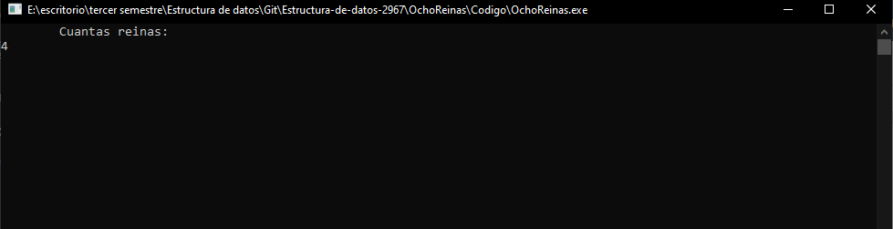

Figura 1. ingreso del número de reinas.

* A continuacion se muestra el archivo “soluciones.txt” donde se almacenan todas las soluciones brindadas por backtracking.

solución 4**\***4

Solución N 1

R **.** **.** **.**

**.** R **.** **.**

**.** **.** R **.**

**.** **.** **.** R

Solución N 2

R **.** **.** **.**

**.** **.** **.** R

**.** R **.** **.**

**.** **.** R **.**

Solución N 3

R **.** **.** **.**

**.** **.** R **.**

**.** **.** **.** R

**.** R **.** **.**

Solución N 4

**.** **.** R **.**

R **.** **.** **.**

**.** R **.** **.**

**.** **.** **.** R

Solución N 5

**.** **.** R **.**

R **.** **.** **.**

**.** **.** **.** R

**.** R **.** **.**

Solución N 6

**.** R **.** **.**

**.** **.** R **.**

R **.** **.** **.**

**.** **.** **.** R

Solución N 7

**.** R **.** **.**

**.** **.** **.** R

R **.** **.** **.**

**.** **.** R **.**

## Generar e-mail:

**Objetivo:**

Generar el correo con los datos ingresados por el usuario que son los nombre y apellidos y comprobar si la fecha es palindroma.

**Código:**

* generar los prototipos de las funciones.

#include <string>

#include "Provincia.h"

#include "FechaNacimiento.h"

**using** **namespace** std**;**

class Persona**:** public Provincia**,** public FechaNacimiento

**{**

public**:**

string getCedula**(**void**);**

void setCedula**(**string newCedula**);**

string getNombre**(**void**);**

void setNombre**(**string newNombre**);**

string getApellido**(**void**);**

void setApellido**(**string newApellido**);**

string getNacionalidad**(**void**);**

void setNacionalidad**(**string newNacionalidad**);**

string getGenero**(**void**);**

void setGenero**(**string newGenero**);**

string getEstCivil**(**void**);**

void setEstCivil**(**string newEstCivil**);**

string getTelf**(**void**);**

void setTelf**(**string newTelf**);**

Persona**();**

private**:**

string cedula**;**

string nombre**;**

string apellido**;**

string nacionalidad**;**

string genero**;**

string estCivil**;**

string telf**;**

**};**

string Persona**::**getCedula**(**void**)**

**{**

**return** cedula**;**

**}**

void Persona**::**setCedula**(**string newCedula**)**

**{**

cedula **=** newCedula**;**

**}**

string Persona**::**getNombre**(**void**)**

**{**

**return** nombre**;**

**}**

void Persona**::**setNombre**(**string newNombre**)**

**{**

nombre **=** newNombre**;**

**}**

string Persona**::**getApellido**(**void**)**

**{**

**return** apellido**;**

**}**

void Persona**::**setApellido**(**string newApellido**)**

**{**

apellido **=** newApellido**;**

**}**

string Persona**::**getNacionalidad**(**void**)**

**{**

**return** nacionalidad**;**

**}**

void Persona**::**setNacionalidad**(**string newNacionalidad**)**

**{**

nacionalidad **=** newNacionalidad**;**

**}**

string Persona**::**getGenero**(**void**)**

**{**

**return** genero**;**

**}**

void Persona**::**setGenero**(**string newGenero**)**

**{**

genero **=** newGenero**;**

**}**

string Persona**::**getEstCivil**(**void**)**

**{**

**return** estCivil**;**

**}**

void Persona**::**setEstCivil**(**string newEstCivil**)**

**{**

estCivil **=** newEstCivil**;**

**}**

string Persona**::**getTelf**(**void**)**

**{**

**return** telf**;**

**}**

void Persona**::**setTelf**(**string newTelf**)**

**{**

telf **=** newTelf**;**

**}**

Persona**::**Persona**()**

**{**

**}**

* generar prototipos de las funciones.

#include <string>

**using** **namespace** std**;**

#include "Persona.h"

class Alumno **:** public Persona

**{**

public**:**

string getIdAlumno**(**void**);**

void setIdAlumno**(**string newIdAlumno**);**

string getEmail**(**void**);**

void setEmail**(**string newEmail**);**

Alumno**();**

private**:**

string idAlumno**;**

string email**;**

**};**

string Alumno**::**getIdAlumno**(**void**)**

**{**

**return** idAlumno**;**

**}**

void Alumno**::**setIdAlumno**(**string newIdAlumno**)**

**{**

idAlumno **=** newIdAlumno**;**

**}**

string Alumno**::**getEmail**(**void**)**

**{**

**return** email**;**

**}**

void Alumno**::**setEmail**(**string newEmail**)**

**{**

email **=** newEmail**;**

**}**

Alumno**::**Alumno**()**

**{**

**}**

Provincia**.**h

#include <string>

#include "Canton.h"

**using** **namespace** std**;**

class Canton**;**

class Provincia **:** public Canton

**{**

public**:**

string getIdProvincia**(**void**);**

void setIdProvincia**(**string newIdProvincia**);**

string getNombreProvincia**(**void**);**

void setNombreProvincia**(**string newNombreProvincia**);**

Provincia**();**

protected**:**

string idProvincia**;**

string nombreProvincia**;**

**};**

string Provincia**::**getIdProvincia**(**void**)**

**{**

**return** idProvincia**;**

**}**

void Provincia**::**setIdProvincia**(**string newIdProvincia**)**

**{**

idProvincia **=** newIdProvincia**;**

**}**

string Provincia**::**getNombreProvincia**(**void**)**

**{**

**return** nombreProvincia**;**

**}**

void Provincia**::**setNombreProvincia**(**string newNombreProvincia**)**

**{**

nombreProvincia **=** newNombreProvincia**;**

**}**

Provincia**::**Provincia**()**

**{**

**}**

#include <string>

#include "Parroquia.h"

**using** **namespace** std**;**

class Canton**:** public Parroquia

**{**

public**:**

string getIdCanton**(**void**);**

void setIdCanton**(**string newIdCanton**);**

string getNombreCanton**(**void**);**

void setNombreCanton**(**string newNombreCanton**);**

Canton**();**

protected**:**

string idCanton**;**

string nombreCanton**;**

**};**

string Canton**::**getIdCanton**(**void**)**

**{**

**return** idCanton**;**

**}**

void Canton**::**setIdCanton**(**string newIdCanton**)**

**{**

idCanton **=** newIdCanton**;**

**}**

string Canton**::**getNombreCanton**(**void**)**

**{**

**return** nombreCanton**;**

**}**

void Canton**::**setNombreCanton**(**string newNombreCanton**)**

**{**

nombreCanton**=**newNombreCanton**;**

**}**

Canton**::**Canton**()**

**{**

**}**

#include <string>

**using** **namespace** std**;**

class Parroquia

**{**

public**:**

string getIdParroq**(**void**);**

void setIdParroq**(**string newIdParroq**);**

string getNombreParroq**(**void**);**

void setNombreParroq**(**string newNombreParroq**);**

Parroquia**();**

protected**:**

string idParroq**;**

string nombreParroq**;**

**};**

string Parroquia**::**getIdParroq**(**void**)**

**{**

**return** idParroq**;**

**}**

void Parroquia**::**setIdParroq**(**string newIdParroq**)**

**{**

idParroq **=** newIdParroq**;**

**}**

string Parroquia**::**getNombreParroq**(**void**)**

**{**

**return** nombreParroq**;**

**}**

void Parroquia**::**setNombreParroq**(**string newNombreParroq**)**

**{**

nombreParroq **=** newNombreParroq**;**

**}**

Parroquia**::**Parroquia**()**

**{**

**}**

#include <string>

#include <stdlib.h>

**using** **namespace** std**;**

class FechaNacimiento

**{**

public**:**

int getDia**(**void**);**

void setDia**(**int newDia**);**

int getMes**(**void**);**

void setMes**(**int newMes**);**

int getAnio**(**void**);**

void setAnio**(**int newAnio**);**

FechaNacimiento**();**

bool fechaPalindroma**();**

private**:**

int dia**;**

int mes**;**

int anio**;**

**};**

int FechaNacimiento**::**getDia**(**void**)**

**{**

**return** dia**;**

**}**

void FechaNacimiento**::**setDia**(**int newDia**)**

**{**

dia **=** newDia**;**

**}**

int FechaNacimiento**::**getMes**(**void**)**

**{**

**return** mes**;**

**}**

void FechaNacimiento**::**setMes**(**int newMes**)**

**{**

mes **=** newMes**;**

**}**

int FechaNacimiento**::**getAnio**(**void**)**

**{**

**return** anio**;**

**}**

void FechaNacimiento**::**setAnio**(**int newAnio**)**

**{**

anio **=** newAnio**;**

**}**

FechaNacimiento**::**FechaNacimiento**()**

**{**

**}**

bool FechaNacimiento**::**fechaPalindroma**(){**

string palindromo**;**

char**\*** conv**;**

conv**=(**char**\*)**malloc**(**8**\*sizeof(**char**));**

sprintf**(**conv**,**"%d%d%d"**,**dia**,**mes**,**anio**);**

palindromo**.**append**(**conv**);**

free**(**conv**);**

int x**=**palindromo**.**length**();**

**for(**int j**=**0**;**j**<(**palindromo**.**length**()/**2**);**j**++){**

**if(**palindromo**.**at**(**j**)!=**palindromo**.**at**(**x**-**1**)){**

**return** **false;**

**}**

x**--;**

**}**

**return** **true;**

**}**

#include <string>

**using** **namespace** std**;**

class GenerarEmail

**{**

public**:**

virtual string genEmail**(**string nombre**,** string apellido**)=**0**;**

**};**

#include <iostream>

#include "Excluir.h"

#include <string>

**using** **namespace** std**;**

class Ingreso**{**

public**:**

string ingresarString**(**char**\*** **);**

int ingresar**(**char**\*** **);**

string ingresarStringN**(**char**\*** **);**

**};**

string Ingreso**::**ingresarString**(**char **\***msg**){**

string valor**;**

bool flag**;**

Excluir comprobante**;**

cout**<<**msg**<<**endl**;**

**do{**

cin**>>**valor**;**

flag**=**comprobante**.**controlS**(**valor**);**

**}while(**flag**==false);**

**return** valor**;**

**}**

string Ingreso**::**ingresarStringN**(**char **\***msg**){**

string valor**;**

bool flag**;**

Excluir comprobante**;**

cout**<<**msg**<<**endl**;**

**do{**

cin**>>**valor**;**

flag**=**comprobante**.**controlSN**(**valor**);**

**}while(**flag**==false);**

**return** valor**;**

**}**

int Ingreso**::**ingresar**(**char **\***msg**){**

string valor**;**

bool flag**;**

Excluir comprobante**;**

cout**<<**msg**<<**endl**;**

**do{**

cin**>>**valor**;**

flag**=**comprobante**.**control**(**valor**);**

**}while(**flag**==false);**

int num**;**

num **=** strtof**((**valor**).**c_str**(),**0**);**

**return** num**;**

**}**

#include <string>

#include <stdio.h>

#include <cstdlib>

#include "GenerarEmail.h"

**using** **namespace** std**;**

class PruebaEmail **:** public GenerarEmail

**{**

public**:**

string genEmail**(**string nombre**,** string apellido**);**

PruebaEmail**();**

**};**

string PruebaEmail**::**genEmail**(**string nombre**,** string apellido**)**

**{**

string email**,** min**;**

char**\*** alocator**;**

alocator**=(**char**\*)**malloc**(**1**\*sizeof(**char**));**

int x**=**nombre**.**find**(**" "**);**

**if(**x**>**1**){**

sprintf**(**alocator**,**"%c%c"**,**nombre**.**at**(**0**),**nombre**.**at**(**nombre**.**find**(**" "**)+**1**));**

**}**

**else{**

sprintf**(**alocator**,**"%c"**,**nombre**.**at**(**0**));**

**}**

email**.**append**(**alocator**);**

**if(**apellido**.**find**(**" "**)>**0**){**

email**.**append**(**apellido**.**substr**(**0**,**apellido**.**find**(**" "**)).**c_str**());**

**}**

**else{**

email**.**append**(**apellido**.**c_str**());**

**}**

**for(**int i **=** 0**;** i**<**email**.**length**();**i**++){**

int y**=(**int**)**email**.**at**(**i**);**

char c**=**tolower**(**y**);**

char**\*** minus**;**

minus**=(**char**\*)**malloc**(**1**\*sizeof(**char**));**

sprintf**(**minus**,**"%c"**,**c**);**

min**.**append**(**minus**);**

free**(**minus**);**

**}**

**return** min**;**

**}**

PruebaEmail**::**PruebaEmail**()**

**{**

**}**

#include <iostream>

#include <string>

#include <bits/stdc++.h>

#include <stdlib.h>

**using** **namespace** std**;**

class Excluir**{**

public**:**

bool control**(**string s**){**

int d**=**0**;**

**for(**int i**=**0**;**i**<**s**.**size**();**i**++)**

**{**

**if(!**isdigit**(**s**[**i**])){**

cout**<<**"Error"**<<**endl**;**

**return** **false;**

**}**

**}**

**return** **true;**

**}**

bool controlS**(**string s**){**

int d**=**0**;**

**for(**int i**=**0**;**i**<**s**.**size**();**i**++)**

**{**

**if(**isdigit**(**s**[**i**])&&**s**[**i**]!=**' '**){**

cout**<<**"Error"**<<**endl**;**

**return** **false;**

**}**

**}**

**return** **true;**

**}**

bool controlSN**(**string s**){**

int d**=**0**;**

**for(**int i**=**0**;**i**<**s**.**size**();**i**++)**

**{**

**if(!**isdigit**(**s**[**i**])){**

cout**<<**"Error"**<<**endl**;**

**return** **false;**

**}**

**}**

**return** **true;**

**}**

**};**

* construcción del programa con las funciones ya declaradas.

#include <stdio.h>

#include <iostream>

#include <string>

#include <fstream>

#include "Alumno.h"

#include "PruebaEmail.h"

#include "Ingreso.h"

int main**(){**

Ingreso ex**;**

string idPa**,**idPr**,**idCa**,** idAlumno**,** nombre**,**apellido**;**

Alumno alum **=** Alumno**();**

PruebaEmail pru **=** PruebaEmail**();**

cout**<<**"Ingrese su nombre"**<<**endl**;**

getline**(**cin**,**nombre**);**

alum**.**setNombre**(**nombre**);**

cout**<<**"Ingrese su apellido"**<<**endl**;**

getline**(**cin**,**apellido**);**

alum**.**setApellido**(**apellido**);**

alum**.**setCedula**(**ex**.**ingresarStringN**(**"Ingrese su cedula"**));**

alum**.**setEstCivil**(**ex**.**ingresarString**(**"Ingrese su estado civil"**));**

alum**.**setGenero**(**ex**.**ingresarString**(**"Ingrese su genero"**));**

alum**.**setTelf**(**ex**.**ingresarStringN**(**"Ingrese su telefono"**));**

alum**.**setNacionalidad**(**ex**.**ingresarString**(**"Ingrese su nacionalidad"**));**

alum**.**setAnio**(**ex**.**ingresar**(**"Ingrese su anio de nacimiento"**));**

alum**.**setMes**(**ex**.**ingresar**(**"Ingrese su mes de nacimiento"**));**

**while(**alum**.**getMes**()>**12**){**

alum**.**setMes**(**ex**.**ingresar**(**"Ingrese su mes de nacimiento"**));**

**}**

alum**.**setDia**(**ex**.**ingresar**(**"Ingrese su dia de nacimiento"**));**

**while(**alum**.**getDia**()>**28**&&**alum**.**getMes**()==**2**){**

alum**.**setDia**(**ex**.**ingresar**(**"Ingrese su dia de nacimiento"**));**

**}**

**while(**alum**.**getDia**()>**31**){**

alum**.**setDia**(**ex**.**ingresar**(**"Ingrese su dia de nacimiento"**));**

**}**

cout**<<**"Ingrese el id de su provincia"**<<**endl**;**

cin**>>**idPr**;**

alum**.**setIdProvincia**(**idPr**);**

alum**.**setNombreProvincia**(**ex**.**ingresarString**(**"Ingrese el nombre de su provincia de residencia"**));**

cout**<<**"Ingrese el id de su canton"**<<**endl**;**

cin**>>**idCa**;**

alum**.**setIdCanton**(**idCa**);**

alum**.**setNombreCanton**(**ex**.**ingresarString**(**"Ingrese el nombre de su canton de residencia"**));**

cout**<<**"Ingrese el id de su parroquia"**<<**endl**;**

cin**>>**idPa**;**

alum**.**setIdParroq**(**idPa**);**

alum**.**setNombreParroq**(**ex**.**ingresarString**(**"Ingrese el nombre de su parroquia de residencia"**));**

cout**<<**"Ingrese su id de alumno"**<<**endl**;**

cin**>>**idAlumno**;**

alum**.**setIdAlumno**(**idAlumno**);**

alum**.**setEmail**(**pru**.**genEmail**(**alum**.**getNombre**(),**alum**.**getApellido**()));**

string line**;**

fstream out**;**

out**.**open**(**"example.txt"**,**fstream**::**app**);**

int i**=**0**;**

ifstream myfile **(**"example.txt"**);**

**if** **(**myfile**.**is_open**())**

**{**

**while** **(** getline **(**myfile**,**line**)** **)**

**{**

**if(**pru**.**genEmail**(**alum**.**getNombre**(),**alum**.**getApellido**()).**compare**(**line**.**substr**(**0**,**pru**.**genEmail**(**alum**.**getNombre**(),**alum**.**getApellido**()).**length**()))==**0**){**

i**++;**

**}**

**}**

myfile**.**close**();**

line**=**pru**.**genEmail**(**alum**.**getNombre**(),**alum**.**getApellido**());**

**if(**i**!=**0**){**

char**\*** num**;**

num**=(**char**\*)**malloc**(**1**\*sizeof(**char**));**

sprintf**(**num**,**"%d"**,**i**);**

line**.**append**(**num**);**

**}**

out**<<**line**<<**endl**;**

out**.**close**();**

**}**

**else{**

**}**

**if(**alum**.**fechaPalindroma**()){**

cout**<<**"es palindromo"**<<**endl**;**

**}else{**

cout**<<**"Nel prro"**<<**endl**;**

**}**

**return** 0**;**

**}**

**Ejecución:**

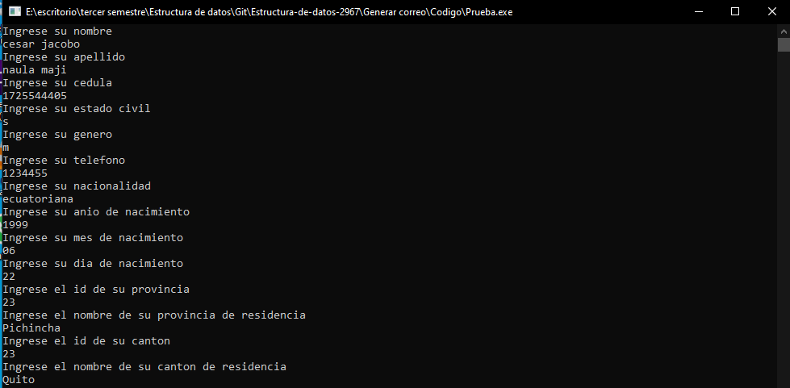 Figura 1. ejecución de programa.

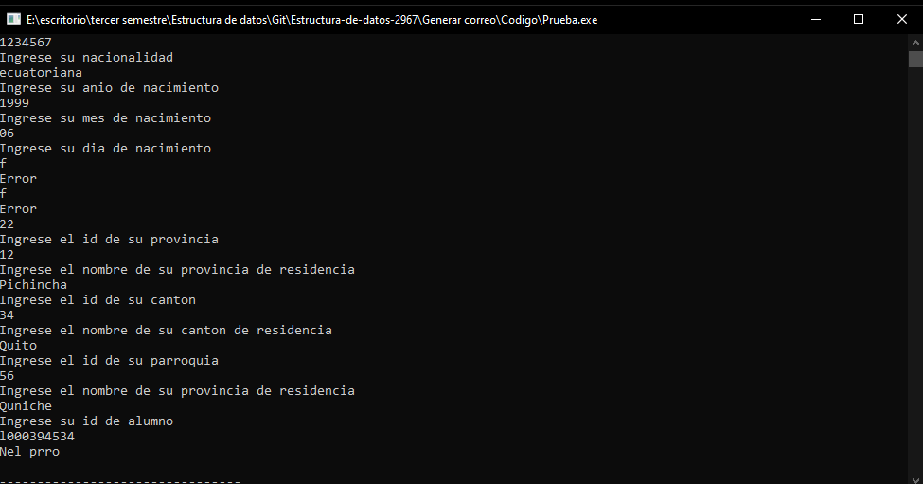Figura 2. ingreso de datos

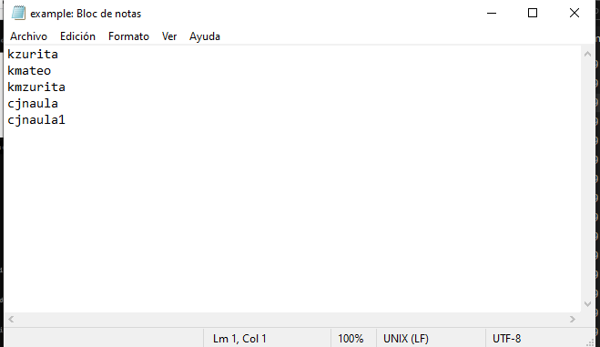Figura 3. Correos generados.

## Polaca Inversa

**Descripción**

La aplicación tiene como objetivo transformar una expresión algebraica o in forma infija a la notación prefijo y postfija.

**Modelo**

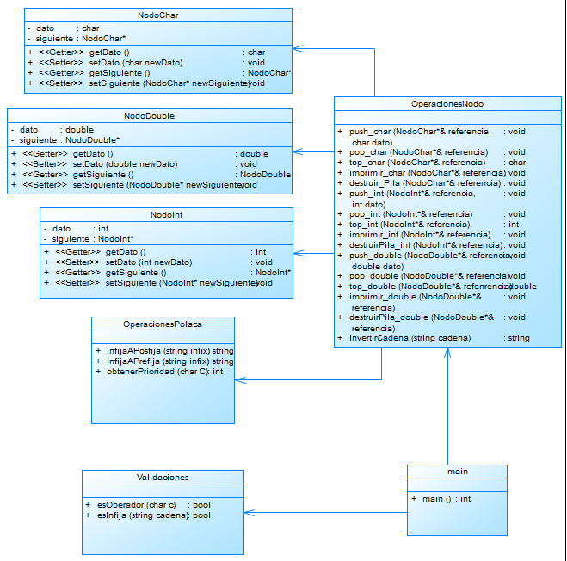

**Codigo**

Nodoint**.**h

class NodoInt

**{**

public**:**

int getDato**(**void**);**

void setDato**(**int newDato**);**

NodoInt**\*** getSiguiente**(**void**);**

void setSiguiente**(**NodoInt**\*** newSiguiente**);**

protected**:**

private**:**

int dato**;**

NodoInt**\*** siguiente**;**

**};**

Nodoint**.**cpp

#include "NodoInt.h"

int NodoInt**::**getDato**(**void**)**

**{**

**return** dato**;**

**}**

void NodoInt**::**setDato**(**int newDato**)**

**{**

dato **=** newDato**;**

**}**

NodoInt**\*** NodoInt**::**getSiguiente**(**void**)**

**{**

**return** siguiente**;**

**}**

void NodoInt**::**setSiguiente**(**NodoInt**\*** newSiguiente**)**

**{**

siguiente **=** newSiguiente**;**

**}**

nodoDouble**.**h

class NodoDouble

**{**

public**:**

double getDato**(**void**);**

void setDato**(**double newDato**);**

NodoDouble**\*** getSiguiente**(**void**);**

void setSiguiente**(**NodoDouble**\*** newSiguiente**);**

protected**:**

private**:**

double dato**;**

NodoDouble**\*** siguiente**;**

**};**

Nododouble**.**cpp

#include "NodoDouble.h"

double NodoDouble**::**getDato**(**void**)**

**{**

**return** dato**;**

**}**

void NodoDouble**::**setDato**(**double newDato**)**

**{**

dato **=** newDato**;**

**}**

NodoDouble**\*** NodoDouble**::**getSiguiente**(**void**)**

**{**

**return** siguiente**;**

**}**

void NodoDouble**::**setSiguiente**(**NodoDouble**\*** newSiguiente**)**

**{**

siguiente **=** newSiguiente**;**

**}**

nodOperaciones**.**h

#include "NodoChar.h"

#include "NodoInt.h"

#include "NodoDouble.h"

#include <string>

**using** **namespace** std**;**

class OperacionesNodo

**{**

public**:**

void push_char**(**NodoChar**\*&** referencia**,** char dato**);**

void pop_char**(**NodoChar**\*&** referencia**);**

char top_char**(**NodoChar**\*&** referencia**);**

void imprimir_char**(**NodoChar**\*** referencia**);**

void destruirPila_char**(**NodoChar**\*** referencia**);**

//Nodo con tipo de dato entero

void push_int**(**NodoInt**\*&** referencia**,** int dato**);**

void pop_int**(**NodoInt**\*&** referencia**);**

int top_int**(**NodoInt**\*&** referencia**);**

void imprimir_int**(**NodoInt**\*** referencia**);**

void destruirPila_int**(**NodoInt**\*** referencia**);**

//Nodo con tipo de dato double

void push_double**(**NodoDouble**\*&** referencia**,** double dato**);**

void pop_double**(**NodoDouble**\*&** referencia**);**

double top_double**(**NodoDouble**\*&** referencia**);**

void imprimir_double**(**NodoDouble**\*** referencia**);**

void destruirPila_double**(**NodoDouble**\*** referencia**);**

string invertirCadena**(**string cadena**);**

**};**

Nodooperaciones**.**cpp

#include "OperacionesNodo.h"

#include <iostream>

**using** **namespace** std**;**

void OperacionesNodo**::**imprimir_char**(**NodoChar**\*** referencia**)**

**{**

NodoChar**\*** auxiliar **=** referencia**;**

cout **<<** "Pila: "**;**

**while** **(**auxiliar **!=** **NULL)**

**{**

cout **<<** auxiliar**->**getDato**()** **<<** " "**;**

auxiliar **=** auxiliar**->**getSiguiente**();**

**}**

**}**

void OperacionesNodo**::**destruirPila_char**(**NodoChar**\*** referencia**)**

**{**

NodoChar**\*** aux **=** referencia**;**

**while** **(**referencia **!=** **NULL)**

**{**

referencia **=** aux**->**getSiguiente**();**

**delete(**aux**);**

**}**

**}**

void OperacionesNodo**::**pop_char**(**NodoChar**\*&** referencia**)**

**{**

NodoChar**\*** aux **=** **new** NodoChar**();**

aux **=** referencia**;**

referencia **=** aux**->**getSiguiente**();**

**delete(**aux**);**

**}**

char OperacionesNodo**::**top_char**(**NodoChar**\*&** referencia**)**

**{**

NodoChar**\*** aux **=** **new** NodoChar**();**

aux **=** referencia**;**

char tope **=** aux**->**getDato**();**

**return** tope**;**

**}**

void OperacionesNodo**::**push_char**(**NodoChar**\*&** referencia**,** char dato**)**

**{**

NodoChar**\*** aux **=** **new** NodoChar**();**

aux**->**setDato**(**dato**);**

aux**->**setSiguiente**(**referencia**);**

referencia **=** aux**;**

**}**

void OperacionesNodo**::**imprimir_int**(**NodoInt**\*** referencia**)**

**{**

NodoInt**\*** auxiliar **=** referencia**;**

cout **<<** "Pila: "**;**

**while** **(**auxiliar **!=** **NULL)**

**{**

cout **<<** auxiliar**->**getDato**()** **<<** " "**;**

auxiliar **=** auxiliar**->**getSiguiente**();**

**}**

**}**

void OperacionesNodo**::**destruirPila_int**(**NodoInt**\*** referencia**)**

**{**

NodoInt**\*** aux **=** referencia**;**

**while** **(**referencia **!=** **NULL)**

**{**

referencia **=** aux**->**getSiguiente**();**

**delete(**aux**);**

**}**

**}**

void OperacionesNodo**::**pop_int**(**NodoInt**\*&** referencia**)**

**{**

NodoInt**\*** aux **=** **new** NodoInt**();**

aux **=** referencia**;**

referencia **=** aux**->**getSiguiente**();**

**delete(**aux**);**

**}**

int OperacionesNodo**::**top_int**(**NodoInt**\*&** referencia**)**

**{**

NodoInt**\*** aux **=** **new** NodoInt**();**

aux **=** referencia**;**

int tope **=** aux**->**getDato**();**

cout **<<** tope**;**

**return** tope**;**

**}**

void OperacionesNodo**::**push_int**(**NodoInt**\*&** referencia**,** int dato**)**

**{**

NodoInt**\*** aux **=** **new** NodoInt**();**

aux**->**setDato**(**dato**);**

aux**->**setSiguiente**(**referencia**);**

referencia **=** aux**;**

**}**

void OperacionesNodo**::**imprimir_double**(**NodoDouble**\*** referencia**)**

**{**

NodoDouble**\*** auxiliar **=** referencia**;**

cout **<<** "Pila: "**;**

**while** **(**auxiliar **!=** **NULL)**

**{**

cout **<<** auxiliar**->**getDato**()** **<<** " "**;**

auxiliar **=** auxiliar**->**getSiguiente**();**

**}**

**}**

void OperacionesNodo**::**destruirPila_double**(**NodoDouble**\*** referencia**)**

**{**

NodoDouble**\*** aux **=** referencia**;**

**while** **(**referencia **!=** **NULL)**

**{**

referencia **=** aux**->**getSiguiente**();**

**delete(**aux**);**

**}**

**}**

void OperacionesNodo**::**pop_double**(**NodoDouble**\*&** referencia**)**

**{**

NodoDouble**\*** aux **=** **new** NodoDouble**();**

aux **=** referencia**;**

referencia **=** aux**->**getSiguiente**();**

**delete(**aux**);**

**}**

double OperacionesNodo**::**top_double**(**NodoDouble**\*&** referencia**)**

**{**

NodoDouble**\*** aux **=** **new** NodoDouble**();**

aux **=** referencia**;**

double tope **=** aux**->**getDato**();**

**return** tope**;**

**}**

void OperacionesNodo**::**push_double**(**NodoDouble**\*&** referencia**,** double dato**)**

**{**

NodoDouble**\*** aux **=** **new** NodoDouble**();**

aux**->**setDato**(**dato**);**

aux**->**setSiguiente**(**referencia**);**

referencia **=** aux**;**

**}**

string OperacionesNodo**::**invertirCadena**(**string cadena**)** **{**

int dim **=** cadena**.**length**();**

char**\*** temporal1 **=** **(**char**\*)**cadena**.**c_str**();**

char**\*** temporal2 **=** **new** char**[**dim**];**

int pivot **=** 0**;**

**for** **(**int i **=** dim **-** 1**;** i **>=** 0**;** i**--)** **{**

**\*(**temporal2 **+** i**)** **=** **\*(**temporal1 **+** pivot**);**

pivot**++;**

**}**

string cadenaInvertida**(**temporal2**,** dim**);**

**return** cadenaInvertida**;**

**}**

Validaciones**.**h

#pragma once

#include <string>

class Validaciones

**{**

public**:**

bool esOperador**(**char**);**

bool esInfija**(**std**::**string**);**

**};**

Validaciones**.**cpp

#include "Validaciones.h"

#include <string>

bool Validaciones**::**esOperador**(**char c**)** **{**

**return** **(!**isalpha**(**c**)** **&&** **!**isdigit**(**c**));**

**}**

bool Validaciones**::**esInfija**(**std**::**string cadena**){**

**for** **(**int i **=** 0**;** i **<** cadena**.**size**();** i**++)** **{**

/*Validacion de simbolos especiales y letras*/

**if** **((**cadena**.**at**(**i**)** **>** 32 **&&** cadena**.**at**(**i**)** **<** 40**)** **||**

**(**cadena**.**at**(**i**)** **==** 44**)** **||**

**(**cadena**.**at**(**i**)** **>** 57 **&&** cadena**.**at**(**i**)** **<** 94**)** **||**

**(**cadena**.**at**(**i**)** **>** 94 **&&** cadena**.**at**(**i**)** **<** 255**))**

**return** **false;**

**}**

**return** **true;**

**}**

operacionesPolaca**.**h

#include <string>

**using** **namespace** std**;**

class OperacionesPolaca

**{**

public**:**

string infijaAPosfija**(**string**);**

string infijaAPrefija**(**string**);**

int obtenerPrioridad**(**char**);**

**};**

operacionesPolaca**.**cpp

#include "OperacionesPolaca.h"

#include "NodoChar.h"

#include "OperacionesNodo.h"

#include "Validaciones.h"

#include <iostream>

OperacionesNodo operacion**;**

Validaciones validacion**;**

string OperacionesPolaca**::**infijaAPosfija**(**string infix**)** **{**

infix **=** '(' **+** infix **+** ')'**;**

NodoChar**\*** nodo **=** **NULL;**

string resultado**;**

**for** **(**int i **=** 0**;** i **<** infix**.**size**();** i**++)** **{**

**if** **(**isalpha**(**infix**.**at**(**i**))** **||** isdigit**(**infix**[**i**]))**

resultado **+=** infix**.**at**(**i**);**

**else** **if** **(**infix**.**at**(**i**)** **==** '('**)**

operacion**.**push_char**(**nodo**,** '('**);**

**else** **if** **(**infix**.**at**(**i**)** **==** ')'**)** **{**

**while** **(**operacion**.**top_char**(**nodo**)** **!=** '('**)** **{**

resultado **+=** operacion**.**top_char**(**nodo**);**

operacion**.**pop_char**(**nodo**);**

**}**

operacion**.**pop_char**(**nodo**);**

**}**

**else** **{**

**if** **(**validacion**.**esOperador**(**operacion**.**top_char**(**nodo**)))** **{**

**while** **(**obtenerPrioridad**(**infix**.**at**(**i**))** **<=** obtenerPrioridad**(**operacion**.**top_char**(**nodo**)))** **{**

resultado **+=** operacion**.**top_char**(**nodo**);**

operacion**.**pop_char**(**nodo**);**

**}**

operacion**.**push_char**(**nodo**,** infix**.**at**(**i**));**

**}**

**}**

**}**

**return** resultado**;**

**}**

string OperacionesPolaca**::**infijaAPrefija**(**string infix**)** **{**

operacion**.**invertirCadena**(**infix**);**

**for** **(**int i **=** 0**;** i **<** infix**.**size**();** i**++)** **{**

**if** **(**infix**.**at**(**i**)** **==** '('**)** **{**

infix**.**at**(**i**)** **=** ')'**;**

i**++;**

**}**

**else** **if** **(**infix**.**at**(**i**)** **==** ')'**)** **{**

infix**.**at**(**i**)** **=** '('**;**

i**++;**

**}**

**}**

string prefix **=** infijaAPosfija**(**infix**);**

operacion**.**invertirCadena**(**prefix**);**

**return** prefix**;**

**}**

int OperacionesPolaca**::**obtenerPrioridad**(**char C**)** **{**

**if** **(**C **==** '-' **||** C **==** '+'**)**

**return** 1**;**

**else** **if** **(**C **==** '*' **||** C **==** '/'**)**

**return** 2**;**

**else** **if** **(**C **==** '^'**)**

**return** 3**;**

**else**

**return** 0**;**

**}**

Principal

#include<iostream>

#include "NodoChar.h"

#include "OperacionesPolaca.h"

#include "Validaciones.h"

#include <cstdio>

#include <conio.h>

#include <windows.h>

#include <cstdlib>

**using** **namespace** std**;**

#define ARRIBA 72

#define ABAJO 80

#define ENTER 13

void menuCursor**();**

void menu**();**

void gotoxy**(**int x**,** int y**);**

void Selector**(**int i**);**

int main**()** **{**

**for** **(;;)** **{**

menuCursor**();**

**}**

**return** 0**;**

**}**

void menuCursor**()** **{**

int i **=** 0**;**

Selector**(**i**);**

menu**();**

gotoxy**(**3**,** 1**);**

char tecla**;**

**while** **(true)** **{**

tecla **=** _getch**();**

**switch** **(**tecla**)** **{**

**case** ARRIBA**:**

i**--;**

**if** **(**i **<** 0**)** **{**

i **=** 3**;**

**}**

Selector**(**i**);**

**break;**

**case** ABAJO**:**

i**++;**

**if** **(**i **==** 0**)** **{**

i **=** 1**;**

**}**

**if** **(**i **==** 3**)** **{**

i **=** 0**;**

**}**

Selector**(**i**);**

**break;**

**case** ENTER**:**

Selector**(**5**);**

Validaciones validacion**;**

string cadena**,**aux**;**

OperacionesPolaca operacion**;**

**switch** **(**i**)** **{**

**case** 0**:**

**do{**

cout **<<** "Ingrese la expresion en infijo: "**;**

cin **>>** cadena**;**

**}** **while** **(!**validacion**.**esInfija**(**cadena**));**

aux **=** operacion**.**infijaAPosfija**(**cadena**);**

cout **<<** "Posfija: " **<<** endl **<<** aux **<<** endl**;**

system**(**"pause"**);**

**break;**

**case** 1**:**

**do** **{**

cout **<<** "Ingrese la expresion en infijo: "**;**

cin **>>** cadena**;**

**}** **while** **(!**validacion**.**esInfija**(**cadena**));**

aux **=** operacion**.**infijaAPrefija**(**cadena**);**

cout **<<** "Prefija: " **<<** endl **<<** aux **<<** endl**;**

system**(**"pause"**);**

**break;**

**case** 2**:**

cout **<<** endl **<<** endl**;**

cout **<<** "Saliendo del programa" **<<** endl**;**

exit**(**0**);**

**break;**

**}**

system**(**"cls"**);**

menu**();**

gotoxy**(**3**,** 1**);**

**break;**

**}**

**}**

**}**

void menu**()** **{**

system**(**"cls"**);**

cout **<<** "|*********************Menu*************************|" **<<** endl**;**

cout **<<** "\tNotacion Posfijo" **<<** endl**;**

cout **<<** "\tNotacion Prefijo" **<<** endl**;**

cout **<<** "\tSalir del Programa" **<<** endl**;**

cout **<<** "|**************************************************|" **<<** endl**;**

**}**

void gotoxy**(**int x**,** int y**)** **{**

HANDLE hcon**;**

hcon **=** GetStdHandle**(**STD_OUTPUT_HANDLE**);**

COORD dwPos**;**

dwPos**.**X **=** x**;**

dwPos**.**Y **=** y**;**

SetConsoleCursorPosition**(**hcon**,** dwPos**);**

**}**

void Selector**(**int i**)** **{**

gotoxy**(**1**,** 1 **+** i**);**

**}**

**Ejecución**

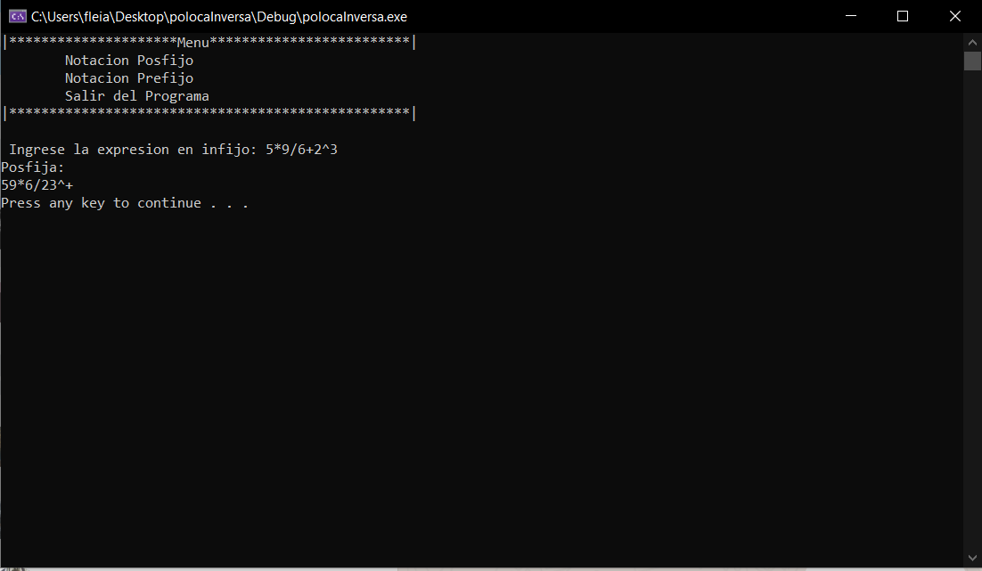

Figura 1. Ingreso de operaciones

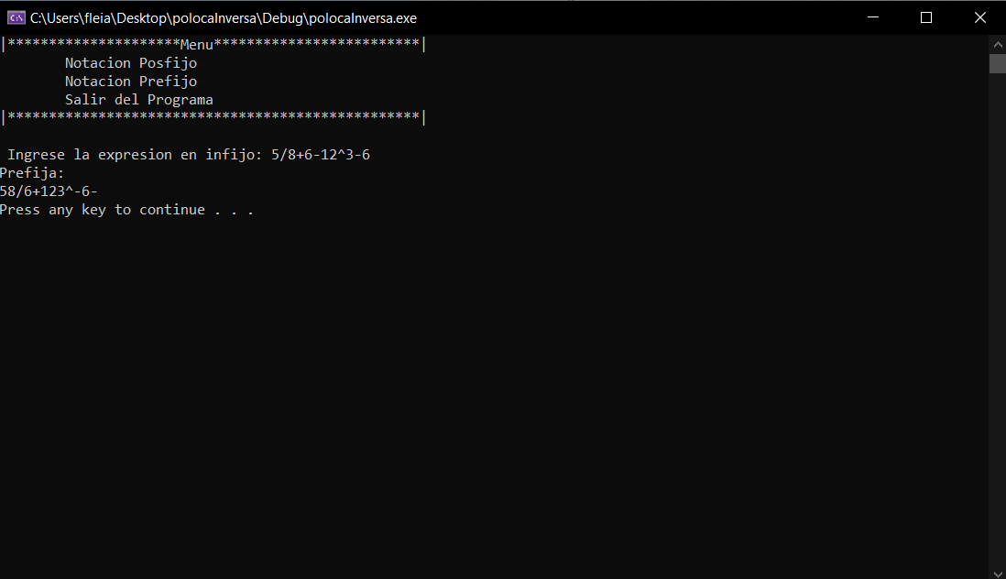

Figura 2. Operación polaca inversa

## Prueba Segundo Parcial

Con la ayuda de la realización del listas crear un programa que de manera aleatoria almacene números que caen en la pantalla de la consola (parecido a un juego) .

**Objetivo de la aplicación**

Con la ayuda de la realización del programa “Tetris” y “Snake” realizar una aplicación en donde de manera aleatoria caigan números y con la ayuda de las listas ir almacenando al final de ella. Además de que el movimiento del cero permita atrapar los números que se añadirán a la lista.

**Modelado**

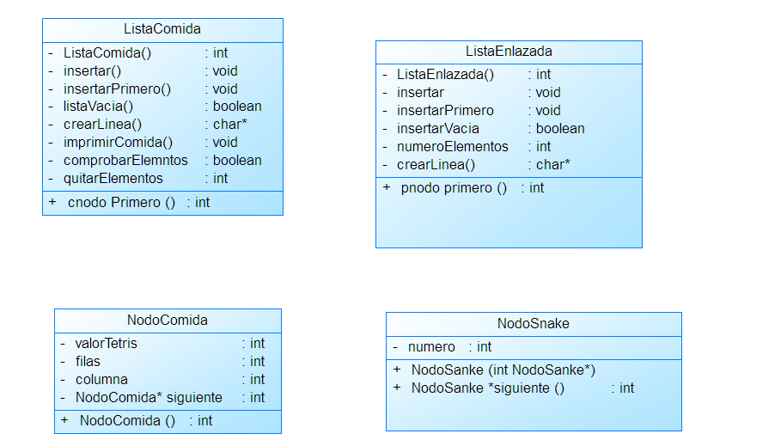**Código de la aplicación**

• La librería “NodoSnake” es la que permite obtener los numero que caerán en la consola**.**

#include <iostream>

#include <stdio.h>

#include <string>

**using** **namespace** std**;**

class NodoSnake**{**

public**:**

NodoSnake**(**int**,** NodoSnake**\*);**

int getNumero**();**

private**:**

int numero**;**

NodoSnake **\***siguiente**;**

friend class ListaEnlazada**;**

**};**

NodoSnake**::**NodoSnake**(**int num**,** NodoSnake **\***sig**=NULL){**

numero**=**num**;**

siguiente**=**sig**;**

**}**

int NodoSnake**::**getNumero**(){**

**return** numero**;**

**}**

• La librería “NodoComida” setea los valores de la lista y la lista que se va a almacenar

#include <iostream>

#include <stdio.h>

**using** **namespace** std**;**

class NodoComida**{**

private**:**

int valorTetris**;**

int filas**;**

int columna**;**

NodoComida**\*** sig**;**

public**:**

NodoComida**(**int**,**int**,**int**);**

int getValorTetris**();**

void setValorTetris**(**int**);**

int getColumnas**();**

void setColumnas**(**int**);**

int getFilas**();**

void setFilas**(**int**);**

NodoComida**\*** getSiguiente**();**

void setSiguiente**(**NodoComida**\*);**

NodoComida**\*** getAnterior**();**

void setAnterior**(**NodoComida**\*);**

void imprimir**();**

friend class ListaComida**;**

**};**

NodoComida**::**NodoComida**(**int value**,** int row**,** int column**){**

valorTetris**=**value**;**

filas**=**row**;**

columna**=**column**;**

sig**=NULL;**

**}**

int NodoComida**::**getValorTetris**(){**

**return** valorTetris**;**

**}**

void NodoComida**::**setValorTetris**(**int value**){**

valorTetris**=**value**;**

**}**

int NodoComida**::**getFilas**(){**

**return** filas**;**

**}**

void NodoComida**::**setFilas**(**int row**){**

filas**=**row**;**

**}**

int NodoComida**::**getColumnas**(){**

**return** columna**;**

**}**

void NodoComida**::**setColumnas**(**int column**){**

columna**=**column**;**

**}**

NodoComida**\*** NodoComida**::**getSiguiente**(){**

**return** sig**;**

**}**

void NodoComida**::**setSiguiente**(**NodoComida**\*** after**){**

sig**=**after**;**

**}**

• La librería “ListaComida” almacena los numero en una lista y las va llenando conforme caen los números en la consola**,** además de que permite el movimiento del cero que adjuntara los números a la lista

#include <iostream>

#include <stdio.h>

#include <string>

#include <stdlib.h>

#include <windows.h>

#include "NodoComida.h"

void gotoxy**(**int x**,** int y**)**

**{**

HANDLE hCon**;**

COORD dwPos**;**

dwPos**.**X **=** x**;**

dwPos**.**Y **=** y**;**

hCon **=** GetStdHandle**(**STD_OUTPUT_HANDLE**);**

SetConsoleCursorPosition**(**hCon**,**dwPos**);**

**}**

**typedef** NodoComida **\***cnodo**;**

class ListaComida**{**

public**:**

ListaComida**();**

void insertar**(**int**,**int**,**int**);**

void insertarPrimero**(**int**,**int**,**int**);**

bool listaVacia**();**

char**\*** crearLinea**();**

void imprimirComida**(**int**);**

bool comprobarElementos**(**int**,**int**,**int**,**int**);**

int quitarElemento**();**

private**:**

cnodo primero**;**

**};**

ListaComida**::**ListaComida**(){**

primero**=NULL;**

**}**

void ListaComida**::**insertar**(**int value**,** int row**,** int column**){**

cnodo anterior**;**

**if(**listaVacia**())** **{**

primero **=** **new** NodoComida**(**value**,** row**,** column**);**

**}** **else** **{**

anterior **=** primero**;**

primero **=** **new** NodoComida**(**value**,** row**,** column**);**

primero**->**sig **=**anterior**;**

**}**

**}**

bool ListaComida**::**listaVacia**(){**

**return** primero **==** **NULL;**

**}**

char**\*** ListaComida**::**crearLinea**(){**

string serpiente**;**

char**\*** temp**;**

cnodo aux**;**

aux **=** primero**;**

**while(**aux**)** **{**

temp**=(**char**\*)**malloc**(**1**\*sizeof(**int**));**

sprintf**(**temp**,**"%d"**,**aux**->**getValorTetris**());**

serpiente**.**append**(**temp**);**

aux **=** aux**->**sig**;**

free**(**temp**);**

**}**

temp**=(**char**\*)**malloc**(**serpiente**.**length**()*sizeof(**int**));**

sprintf**(**temp**,**"%s"**,**serpiente**.**c_str**());**

**return** temp**;**

**}**

void ListaComida**::**insertarPrimero**(**int value**,** int row**,** int column**){**

cnodo aux**;**

aux**=**primero**;**

**if(**listaVacia**())** **{**

primero **=** **new** NodoComida**(**value**,** row**,** column**);**

**}** **else** **{**

**while(**aux**->**sig**)** **{**

aux **=** aux**->**sig**;**

**}**

aux**->**sig**=new** NodoComida**(**value**,** row**,** column**);**

**}**

**}**

void ListaComida**::**imprimirComida**(**int elementos**){**

cnodo aux**=**primero**;**

**while(**aux**!=NULL){**

gotoxy**(**aux**->**getColumnas**(),**aux**->**getFilas**()+**elementos**\***2**);**

printf**(**"%d"**,**aux**->**getValorTetris**());**

elementos**--;**

aux**=**aux**->**sig**;**

**}**

**}**

bool ListaComida**::**comprobarElementos**(**int xCuerpo**,** int yCuerpo**,** int elementos**,** int cuerpo**){**

cnodo aux**=**primero**;**

**if(**aux**->**getFilas**()+**elementos**\***2**==**yCuerpo**){**

// if(aux->getColumnas()<=xCuerpo+cuerpo&&aux->getColumnas()>=xCuerpo){ //comentado para poder ganar el juego y demostrar funcionalidad

**return** **true;**

// }

**}**

**return** **false;**

**}**

int ListaComida**::**quitarElemento**(){**

cnodo aux**=**primero**;**

primero**=**primero**->**sig**;**

**return** aux**->**getValorTetris**();**

**}**

• La librería “ListaEnlazada” declarada para el cuerpo de la lista adjunta los elementos en este caso los números que caen ya sea al inicio al final o entre**.**

#include <iostream>

#include <stdio.h>

#include <string>

#include <stdlib.h>

#include "NodoSnake.h"

**typedef** NodoSnake **\***pnodo**;**

class ListaEnlazada**{**

public**:**

ListaEnlazada**();**

void insertar**(**int**);**

void insertarPrimero**(**int**);**

bool listaVacia**();**

char**\*** crearLinea**();**

int numeroElementos**();**

private**:**

pnodo primero**;**

**};**

ListaEnlazada**::**ListaEnlazada**(){**

primero**=NULL;**

**}**

void ListaEnlazada**::**insertar**(**int num**){**

pnodo anterior**;**

**if(**listaVacia**())** **{**

primero **=** **new** NodoSnake**(**num**,**primero**);**

**}** **else** **{**

anterior **=** primero**;**

primero **=** **new** NodoSnake**(**num**,**primero**);**

primero**->**siguiente **=**anterior**;**

**}**

**}**

bool ListaEnlazada**::**listaVacia**(){**

**return** primero **==** **NULL;**

**}**

char**\*** ListaEnlazada**::**crearLinea**(){**

string serpiente**;**

char**\*** temp**;**

pnodo aux**;**

aux **=** primero**;**

**while(**aux**)** **{**

temp**=(**char**\*)**malloc**(**1**\*sizeof(**int**));**

sprintf**(**temp**,**"%d"**,**aux**->**getNumero**());**

serpiente**.**append**(**temp**);**

aux **=** aux**->**siguiente**;**

free**(**temp**);**

**}**

temp**=(**char**\*)**malloc**(**serpiente**.**length**()*sizeof(**int**));**

sprintf**(**temp**,**"%s"**,**serpiente**.**c_str**());**

**return** temp**;**

**}**

void ListaEnlazada**::**insertarPrimero**(**int num**){**

pnodo aux**;**

aux**=**primero**;**

**if(**listaVacia**())** **{**

primero **=** **new** NodoSnake**(**num**,**primero**);**

**}** **else** **{**

**while(**aux**->**siguiente**)** **{**

aux **=** aux**->**siguiente**;**

**}**

aux**->**siguiente**=new** NodoSnake**(**num**,**aux**->**siguiente**);**

**}**

**}**

int ListaEnlazada**::**numeroElementos**(){**

pnodo aux**=**primero**;**

int i**=**1**;**

**while(**aux**->**siguiente**){**

i**++;**

aux**=**aux**->**siguiente**;**

**}**

**return** i**;**

**}**

• “Sanake” Es el main y es ahí en donde llaman a las funciones y las clases para que pueda funcionar el programa**.** A continuación se detalla más especifico las funcionalidades dentro del main**.**

#include <windows.h>

#include <iostream>

#include <stdlib.h>

#include <conio.h>

#include <time.h>

#include "ListaEnlazada.h"

#include "ListaComida.h"

void OcultaCursor**()** **{**

CONSOLE_CURSOR_INFO cci **=** **{**100**,** FALSE**};**

SetConsoleCursorInfo**(**GetStdHandle**(**STD_OUTPUT_HANDLE**),** **&**cci**);**

**}**

int main**()**

**{**

srand **(**time**(NULL));**

int xCuerpo**=**30**;**

int xComida**,** yComida**=**5**,** valorComida**,** control**=**0**,**elementos**=**0**,** gameover**=**yComida**;**

ListaEnlazada listE**;**//Lista declara para el cuerpo

ListaComida list**;** //lista declarada para los números que caen

listE**.**insertarPrimero**(**0**);**//Inicio del cuerpo

OcultaCursor**();** //se oculta el cursor para que no se vea feo

gotoxy**(**xCuerpo**,**23**);**

printf**(**"%s"**,**listE**.**crearLinea**());** // se usa una funcion para transformar los numeros en una linea char* para facilidad de impresion

char c**;**

**while(**c**!=**27**&&**gameover**<=**23**){** //condicion de salida persionar esc y perdida sii los numeros sobreapasan cierto punto, ademas que repite las acciones

**while(!**kbhit**()){**//condicion para que se mueva el juego mientras no se haga nada

system**(**"cls"**);** //se borra la pantalla ne cada iteracion para reimprimir los nueros con el efecto de caida

gotoxy**(**xCuerpo**,**23**);** //posivion del cuerpo

printf**(**"%s"**,**listE**.**crearLinea**());**

valorComida**=**rand**()%**10**;** //valor aleatorio de la comida

xComida**=**rand**()%**77**+**1**;** //posicion aleatoria de la comida

list**.**insertarPrimero**(**valorComida**,**yComida**,**xComida**);** //se inserta la comida con posicion y valor dey

elementos**++;**//se suma la cuenta de elementos

list**.**imprimirComida**(**elementos**);** //se indica cuantos elementos se puede imprimir ya que se basa en eso apra las posiciones

**if(**list**.**comprobarElementos**(**xComida**,**23**,**elementos**,**listE**.**numeroElementos**())){** //comprueba si la posicionde el cuerpo y la comdia mas inferior es la misma

listE**.**insertarPrimero**(**list**.**quitarElemento**());**//elimina el uultimo elemento de la comida y lo agrega al cuerpo

elementos**--;**//resta un lementos

**}**

gameover**=**yComida**+(**elementos**\***2**);**//comprobacion de game over

Sleep**(**150**);**//Timer para la generacion de elementos

**}**

c**=**getch**();**//getch y switch para los movimientos

**switch(**c**){**

**case** 75**:**//movimiento de izquierda y reimpresion de cuerpo

xCuerpo**-=**1**;**

**if(**xCuerpo**<**1**)** xCuerpo**=**1**;**

gotoxy**(**xCuerpo**,**23**);**

printf**(**"%s"**,**listE**.**crearLinea**());**

gotoxy**(**xCuerpo**+**1**,**23**);**

printf**(**" "**);**

**break;**

**case** 77**:**//movimiento de derecha y reimpresion del cuerpo

xCuerpo**+=**1**;**

**if(**xCuerpo**>**78**)** xCuerpo**=**78**;**

gotoxy**(**xCuerpo**,**23**);**

printf**(**"%s"**,**listE**.**crearLinea**());**

gotoxy**(**xCuerpo**-**1**,**23**);**

printf**(**" "**);**

**break;**

**if(**list**.**comprobarElementos**(**xComida**,**23**,**elementos**,**listE**.**numeroElementos**())){**//comprobacion en caso de movimientos

listE**.**insertarPrimero**(**list**.**quitarElemento**());**

elementos**--;**

**}**

**}**

**}**

**return** 0**;**

**}**

**Ejecución de la aplicación**

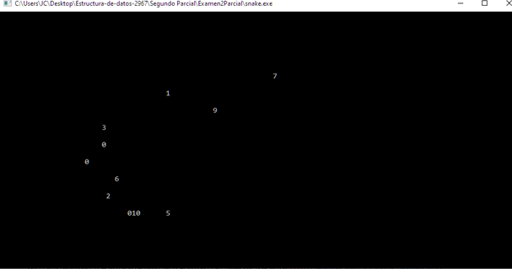

Figura 1. Los números caen de forma aleatorio cada cierto tiempo determinado

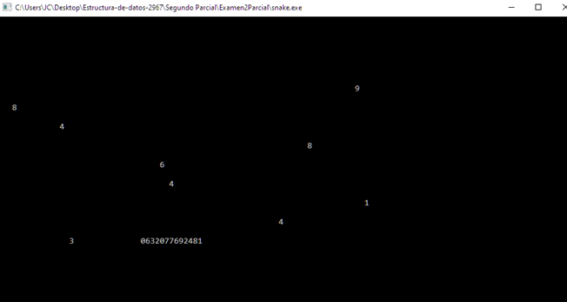

Figura 2. Los números que caen son atrapados en una lista

## Suma de a Dos digitos, Primos

**Descripción**

La aplicación consiste en el ingreso de datos de una persona del cual el los números de la cédula se extraen la suma de dos dígitos, se comprueba si existen números perfectos y la cantidad de número primos que existan.

**Modelado**

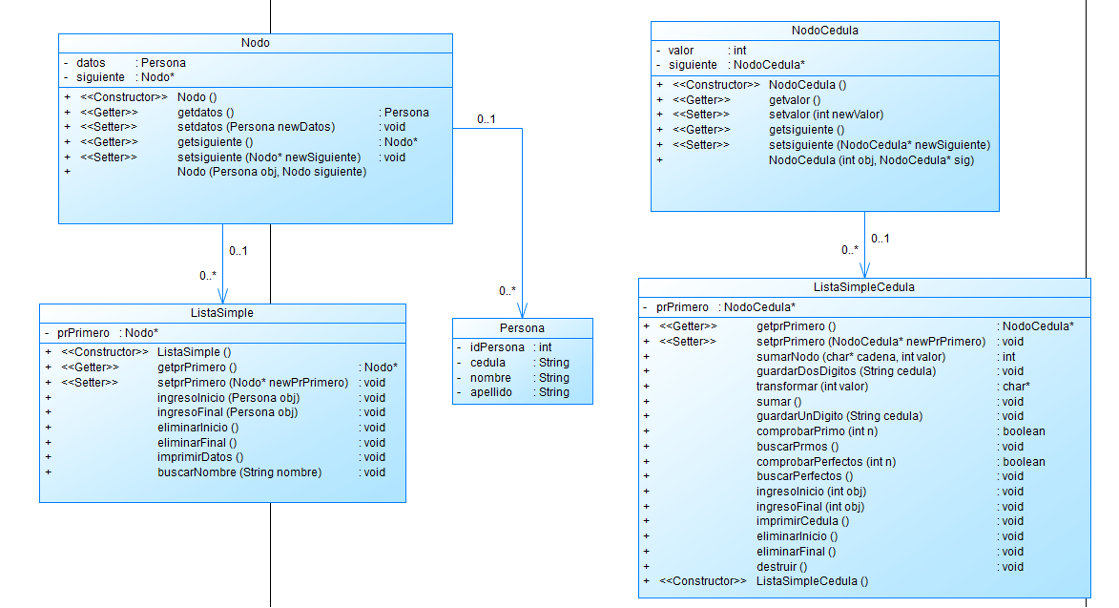

**Codigo**

Clase Main

#include <iostream>

#include "Persona.cpp"

#include "ingreso.h"

#include "Nodo.cpp"

#include "NodoCedula.cpp"

#include "ListaSimple.cpp"

#include "ListaSimpleCedula.cpp"

**using** **namespace** std**;**

int main**(){**

Persona persona**;**

Ingreso leer**;**

ListaSimple **\***lista **=** **new** ListaSimple**();**

ListaSimpleCedula **\***listacedula **=** **new** ListaSimpleCedula**();**

string opc**,**buscar**;**

int id **=** 1**;**

**do{**

cout**<<**"\t\tBienvenido\n"**;**

persona**.**setNombre**(**leer**.**ingresarString**(**"Ingrese nombre: "**));**

persona**.**setApellido**(**leer**.**ingresarString**(**"Ingresar apellido: "**));**

persona**.**setCedula**(**leer**.**ingresar10Digitos**(**"Ingresar cedula: "**));**

persona**.**setIdPersona**(**id**);**

lista**->**ingresoFinal**(**persona**);**

cout**<<**endl**;**

listacedula**->**guardarDosDigitos**(**persona**.**getCedula**());**

listacedula**->**guardarUnDigito**(**persona**.**getCedula**());**

listacedula**->**buscarPrimos**();**

listacedula**->**guardarUnDigito**(**persona**.**getCedula**());**

listacedula**->**buscarPerfectos**();**

id**++;**

opc **=** leer**.**ingresarString**(**"Desea ingresar otra persona (s/n): "**);**

system**(**"cls"**);**

**}while(**opc **==** "s" **||** opc **==** "S"**);**

system**(**"pause"**);**

//lista->imprimirDatos();

lista**->~**ListaSimple**();**

**return** 0**;**

**}**

Clase ListaSimpleCedula

#include <sstream>

#include "ListaSimpleCedula.h"

#include "NodoCedula.h"

#pragma once

void ListaSimpleCedula**::**ingresoInicio**(**int obj**){**

prPrimero **=** **new** NodoCedula**(**obj**,**prPrimero**);**

**}**

void ListaSimpleCedula**::**ingresoFinal**(**int obj**){**

NodoCedula **\***p **=** prPrimero**;**

NodoCedula **\***nuevo**;**

**if(**p **==** **NULL){**

ingresoInicio**(**obj**);**

**}else{**

**while(**p**->**getSiguiente**()** **!=** **NULL){**

p **=** p**->**getSiguiente**();**

**}**

nuevo **=** **new** NodoCedula**(**obj**,** **NULL);**

p**->**setSiguiente**(**nuevo**);**

**}**

**}**

char**\*** ListaSimpleCedula**::**transformar**(**int valor**){**

stringstream a**;**

a**<<**valor**;**

**return** **(**char**\*)**a**.**str**().**c_str**();**

**}**

int ListaSimpleCedula**::**sumarNodo**(**char**\*** cadena**,**int valor**){**

valor **=** **\*(**cadena**+**0**)** **-** '0' **+** **\*(**cadena**+**1**)** **-** '0' **;**

**if(**valor **<** 10**){**

**return** valor**;**

**}else{**

sumarNodo**(**transformar**(**valor**),** 0**);**

**}**

**}**

void ListaSimpleCedula**::**sumar**(){**

NodoCedula **\***p **=** prPrimero**;**

cout**<<**"La suma de cada dos digitos es: "**<<**endl**;**

**while(**p **!=** **NULL){**

**if(**p**->**getValor**()>**9**){**

int valor **=** sumarNodo**(**transformar**(**p**->**getValor**()),**0**);**

cout**<<**valor**<<**" "**;**

**}else{**

cout**<<**p**->**getValor**()<<**" "**;**

**}**

p **=** p**->**getSiguiente**();**

**}**

cout**<<**endl**<<**endl**;**

**}**

void ListaSimpleCedula**::**imprimirCedula**(**void**)**

**{**

NodoCedula **\***p **=** prPrimero**;**

cout**<<**"Cedula"**<<**endl**;**

**while(**p **!=** **NULL){**

cout**<<**p**->**getValor**()<<**" "**;**

p **=** p**->**getSiguiente**();**

**}**

cout**<<**endl**;**

**}**

void ListaSimpleCedula**::**eliminarInicio**(){**

NodoCedula **\***p **=** prPrimero**;**

**if(**p **==** **NULL){**

cout**<<**"Nada que eliminar"**<<**endl**;**

**return;**

**}else{**

prPrimero **=** p**->**getSiguiente**();**

**}**

**delete** p**;**

**}**

void ListaSimpleCedula**::**eliminarFinal**(){**

NodoCedula **\***p **=** prPrimero**;**

NodoCedula **\***aux**;**

**if(**p **==** **NULL){**

cout**<<**"Nada que eliminar"**<<**endl**;**

**return;**

**}**

**if(**p**->**getSiguiente**()** **==** **NULL){**

eliminarInicio**();**

//cout<<"Nada que eliminar"<<endl;

**return;**

**}else{**

**while(**p**->**getSiguiente**()** **!=** **NULL){**

aux **=** p**;**

p **=** p**->**getSiguiente**();**

**}**

aux**->**setSiguiente**(NULL);**

**}**

**delete** p**;**

**}**

void ListaSimpleCedula**::**setPrPrimero**(**NodoCedula **\***primero**){**

prPrimero **=** primero**;**

**}**

NodoCedula**\*** ListaSimpleCedula**::**getPrPrimero**(){**

**return** prPrimero**;**

**}**

ListaSimpleCedula**::**ListaSimpleCedula**(){**

prPrimero **=** **NULL;**

**}**

void ListaSimpleCedula**::**destruir**(){**

NodoCedula **\***p **=** prPrimero**;**

NodoCedula **\***actual**;**

**while(**p **!=** **NULL){**

actual **=** p**->**getSiguiente**();**

**delete** p**;**

p **=** actual**;**

**}**

prPrimero **=** **NULL;**

**}**

void ListaSimpleCedula**::**guardarDosDigitos**(**string cedula**){**

string cadena **=** ""**;**

int cont**=**0**,**aux**=**0**;**

**for(**int i **=** aux**;** i**<**10**;** i**++){**

**if(**cont **!=** 2**){**

cadena **+=** cedula**.**at**(**i**);**

cont**++;**

**}**

**if(**cont **==** 2**){**

ingresoFinal**(**atoi**(**cadena**.**c_str**()));**

cadena **=** ""**;**

cont **=** 0**;**

**}**

**}**

imprimirCedula**();**

sumar**();**

destruir**();**

**}**

void ListaSimpleCedula**::**buscarPrimos**(){**

NodoCedula **\***p **=** prPrimero**;**

int cont **=** 0**;**

**while(**p **!=** **NULL){**

**if(**comprobarPrimo**(**p**->**getValor**())){**

cont**++;**

cout**<<**p**->**getValor**()<<**" "**;**

**}**

p **=** p**->**getSiguiente**();**

**}**

cout**<<**"Existen "**<<**cont**<<**" Numeros primos"**<<**endl**;**

cout**<<**endl**;**

destruir**();**

**}**

bool ListaSimpleCedula**::**comprobarPrimo**(**int n**)**

**{**

int acum**=**0**;**

**for(**int i**=**1**;**i**<=**n**;**i**++)**

**{**

**if(**n**%**i**==**0**)**

**{**

acum**++;**

**}**

**}**

**if(**acum **==** 2**)**

**{**

**return** **true;**

**}else{**

**return** **false;**

**}**

**}**

void ListaSimpleCedula**::**guardarUnDigito**(**string cedula**){**

**for(**int i **=** 0**;** i**<**10**;** i**++){**

ingresoFinal**(**cedula**.**at**(**i**)-**'0'**);**

**}**

imprimirCedula**();**

**}**

void ListaSimpleCedula**::**buscarPerfectos**(){**

NodoCedula **\***p **=** prPrimero**;**

int cont **=** 0**;**

**while(**p **!=** **NULL){**

**if(**comprobarPerfecto**(**p**->**getValor**())){**

cont**++;**

cout**<<**p**->**getValor**()<<**" "**;**

**}**

p **=** p**->**getSiguiente**();**

**}**

cout**<<**"Existen "**<<**cont**<<**" Numeros perfectos"**<<**endl**;**

cout**<<**endl**;**

destruir**();**

**}**

bool ListaSimpleCedula**::**comprobarPerfecto**(**int n**)**

**{**

int acum**=**0**;**

**if(**n **==** 0**)**

**return** **false;**

**for(**int i**=**1**;** i**<**n**;**i**++)**

**{**

**if(**n**%**i**==**0**)**

**{**

acum**=**acum**+**i**;**

**}**

**}**

**if(**acum**==**n**)**

**{**

**return** **true;**

**}**

**else{**

**return** **false;**

**}**

**}**

**Ejecución**

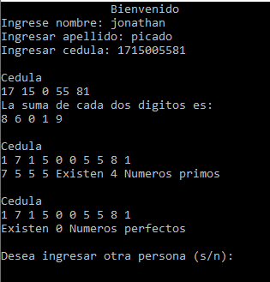

## Snake

**Descripción**

Juego realizado en C++ llamado “Snake” que utiliza como principal librería a la windows.h para poder simular la función gotoxy(). El juego consiste en una serpiente conformado por una matriz de 0 y la comida que simula ser los números del 1 al 9, cada vez que la serpiente coma un número este se le sumará al cuerpo de la serpiente para poder ir creciendo constantemente, el juego termina cuando la serpiente choca con su propio cuerpo o cuando se excede de los límites permitidos.

**Objetivo**

Crear una lista de números que cada vez que la serpiente coma un número este se le añada tanto a su cuerpo como a la lista simple, en donde la inserción sea por cabeza, aplicando los conocimientos de una lista simple.

**Modelo**

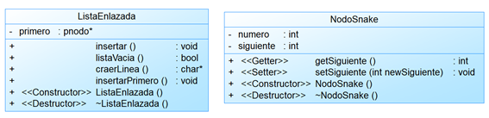

**Código**

● Clase ListaEnlazada**.**h

#include <iostream>

#include <stdio.h>

#include <string>

#include <stdlib.h>

#include "NodoSnake.h"

**typedef** NodoSnake **\***pnodo**;**

class ListaEnlazada**{**

public**:**

ListaEnlazada**();**

void insertar**(**int**);**

void insertarPrimero**(**int**);**

bool listaVacia**();**

char**\*** crearLinea**();**

private**:**

pnodo primero**;**

**};**

ListaEnlazada**::**ListaEnlazada**(){**

primero**=NULL;**

**}**

void ListaEnlazada**::**insertar**(**int num**){**

pnodo anterior**;**

**if(**listaVacia**())** **{**

primero **=** **new** NodoSnake**(**num**,**primero**);**

**}** **else** **{**

anterior **=** primero**;**

primero **=** **new** NodoSnake**(**num**,**primero**);**

primero**->**siguiente **=**anterior**;**

**}**

**}**

bool ListaEnlazada**::**listaVacia**(){**

**return** primero **==** **NULL;**

**}**

char**\*** ListaEnlazada**::**crearLinea**(){**

string serpiente**;**

char**\*** temp**;**

pnodo aux**;**

aux **=** primero**;**

**while(**aux**)** **{**

temp**=(**char**\*)**malloc**(**1**\*sizeof(**int**));**

sprintf**(**temp**,**"%d"**,**aux**->**getNumero**());**

serpiente**.**append**(**temp**);**

aux **=** aux**->**siguiente**;**

free**(**temp**);**

**}**

temp**=(**char**\*)**malloc**(**serpiente**.**length**()*sizeof(**int**));**

sprintf**(**temp**,**"%s"**,**serpiente**.**c_str**());**

**return** temp**;**

**}**

void ListaEnlazada**::**insertarPrimero**(**int num**){**

pnodo aux**;**

aux**=**primero**;**

**if(**listaVacia**())** **{**

primero **=** **new** NodoSnake**(**num**,**primero**);**

**}** **else** **{**

**while(**aux**->**siguiente**)** **{**

aux **=** aux**->**siguiente**;**

**}**

aux**->**siguiente**=new** NodoSnake**(**num**,**aux**->**siguiente**);**

**}**

**}**

● Clase NodoSnake**.**h

#include <iostream>

#include <stdio.h>

#include <string>

**using** **namespace** std**;**

class NodoSnake**{**

public**:**

NodoSnake**(**int**,** NodoSnake**\*);**

int getNumero**();**

private**:**

int numero**;**

NodoSnake **\***siguiente**;**

friend class ListaEnlazada**;**

**};**

NodoSnake**::**NodoSnake**(**int num**,** NodoSnake **\***sig**=NULL){**

numero**=**num**;**

siguiente**=**sig**;**

**}**

int NodoSnake**::**getNumero**(){**

**return** numero**;**

**}**

● Clase Snake**.**cpp

#include <windows.h>

#include <iostream>

#include <stdlib.h>

#include <conio.h>

#include <time.h>

#include "ListaEnlazada.h"

#define ARRIBA 72

#define IZQUIERDA 75

#define DERECHA 77

#define ABAJO 80

#define ESC 27

char tecla**;**

void gotoxy**(**int x**,** int y**)**

**{**

HANDLE hCon**;**

COORD dwPos**;**

dwPos**.**X **=** x**;**

dwPos**.**Y **=** y**;**

hCon **=** GetStdHandle**(**STD_OUTPUT_HANDLE**);**

SetConsoleCursorPosition**(**hCon**,**dwPos**);**

**}**

void OcultaCursor**()** **{**

CONSOLE_CURSOR_INFO cci **=** **{**100**,** FALSE**};**

SetConsoleCursorInfo**(**GetStdHandle**(**STD_OUTPUT_HANDLE**),** **&**cci**);**

**}**

void pintar**(){**

**for(**int i**=**2**;** i **<** 78**;** i**++){**

gotoxy **(**i**,** 3**);** printf **(**"%c"**,** 205**);**

gotoxy**(**i**,** 23**);** printf **(**"%c"**,** 205**);**

**}**

**for(**int v**=**4**;** v **<** 23**;** v**++){**

gotoxy **(**2**,**v**);** printf **(**"%c"**,** 186**);**

gotoxy**(**77**,**v**);** printf **(**"%c"**,** 186**);**

**}**

gotoxy **(**2**,**3**);** printf **(**"%c"**,** 201**);**

gotoxy **(**2**,**23**);** printf **(**"%c"**,** 200**);**

gotoxy **(**77**,**3**);** printf **(**"%c"**,** 187**);**

gotoxy**(**77**,**23**);** printf **(**"%c"**,** 188**);**

**}**

void guardar_posicion**(**int **\***n**,** int **\***tam**,** int **\***x**,** int **\***y**,** int **\*\***cuerpo **){**

**\*(*(**cuerpo**+\***n**)+**0**)** **=** **\***x**;**

**\*(*(**cuerpo**+\***n**)+**1**)** **=** **\***y**;**

**\***n**=\***n**+**1**;**

**if(\***n **==** **\***tam**)** **\***n **=** 1**;**

**}**

void dibujar_cuerpo**(**int **\***tam**,** int **\*\***cuerpo**,** char**\*** line**){**

**for(**int i **=** 1**;** i **<** **\***tam**;** i**++){**

gotoxy**(*(*(**cuerpo**+**i**)+**0**)** **,** **\*(*(**cuerpo**+**i**)+**1**));** printf**(**"%c"**,**line**[**i**-**1**]);**

**}**

**}**

void borrar_cuerpo**(**int **\*\***cuerpo**,** int **\***n**){**

gotoxy**(*(*(**cuerpo**+\***n**)+**0**)** **,** **\*(*(**cuerpo**+\***n**)+**1**));** printf**(**" "**);**

**}**

void teclear**(**int **\***dir**){**

**if(**kbhit**()){**

tecla **=** getch**();**

**switch(**tecla**){**

**case** ARRIBA **:** **if(\***dir **!=** 2**)** **\***dir **=** 1**;** **break;**

**case** ABAJO **:** **if(\***dir **!=** 1**)** **\***dir **=** 2**;** **break;**

**case** DERECHA **:** **if(\***dir **!=** 4**)** **\***dir **=** 3**;** **break;**

**case** IZQUIERDA **:** **if(\***dir **!=** 3**)** **\***dir **=** 4**;** **break;**

**}**

**}**

**}**

void comida**(**int **\***x**,** int **\***y**,** int **\***xc**,** int **\***yc**,** int **\***tam**,** ListaEnlazada **\***listE**,** int **\***com**)**

**{**

**if(\***x **==** **\***xc **&&** **\***y **==** **\***yc**)**

**{** srand **(**time**(NULL));**

listE**->**insertar**(\***com**);**

**\***xc **=** **(**rand**()** **%** 73**)** **+** 4**;**

**\***yc **=** **(**rand**()** **%** 19**)** **+** 4**;**

**\***com **=** rand**()%**10**;**

**\***tam**=\***tam**+**1**;**

gotoxy**(\***xc**,** **\***yc**);** printf**(**"%d"**,** **\***com**);**

**}**

**}**

bool game_over**(**int **\***tam**,** int **\***x**,** int **\***y**,** int**\*\*** cuerpo**)**

**{**

**if(\***y **==** 3 **||** **\***y **==** 23 **||** **\***x **==** 2 **||** **\***x **==** 77**)** **return** **false;**

**for(**int j **=** **\***tam **-** 1**;** j **>** 0**;** j**--){**

**if(*(*(**cuerpo**+**j**)+**0**)** **==** **\***x **&&** **\*(*(**cuerpo**+**j**)+**1**)** **==** **\***y**)**

**return** **false;**

**}**

**return** **true;**

**}**

int main**()**

**{**

ListaEnlazada listE**;**

ListaEnlazada **\***listEn**=&**listE**;**

int **\*\***cuerpo**;**

int n **=** 1**,** tam **=** 10**,** dir **=** 3**,** com**,** x **=** 10**,** y **=** 12**,** xc **=** 30**,** yc **=** 15**,** velocidad **=** 60**;**

int **\***n1**=&**n**,** **\***tam1**=&**tam**,** **\***dir1**=&**dir**,** **\***com1**=&**com**,** **\***x1**=&**x**,** **\***y1**=&**y**,** **\***xc1**=&**xc**,** **\***yc1**=&**yc**;**

cuerpo **=(**int **\*\*)**malloc**(**200**\*sizeof(**int **\*));**

**for(**int j**=**0**;**j**<**200**;**j**++)**

**\*(**cuerpo**+**j**)=(**int **\*)**malloc**(**2**\*sizeof(**int**));**

**for(**int i**=**0**;** i**<**10**;** i**++){**

listE**.**insertar**(**0**);**

**}**

srand **(**time**(NULL));**

com**=**rand**()%**10**;**

OcultaCursor**();**

pintar**();**

gotoxy**(**xc**,** yc**);** printf**(**"%d"**,** com**);**

**while(**tecla **!=** ESC **&&** game_over**(**tam1**,** x1**,** y1**,** cuerpo**))**

**{**

borrar_cuerpo**(**cuerpo**,** n1**);**

guardar_posicion**(**n1**,** tam1**,** x1**,** y1**,** cuerpo**);**

dibujar_cuerpo**(**tam1**,** cuerpo**,** listE**.**crearLinea**());**

comida**(**x1**,** y1**,** xc1**,** yc1**,** tam1**,** listEn**,** com1**);**

teclear**(**dir1**);**

teclear**(**dir1**);**

**if(\***dir1 **==** 1**)** **\***y1**=\***y1**-**1**;**

**if(\***dir1 **==** 2**)** **\***y1**=\***y1**+**1**;**

**if(\***dir1 **==** 3**)** **\***x1**=\***x1**+**1**;**

**if(\***dir1 **==** 4**)** **\***x1**=\***x1**-**1**;**

Sleep**(**velocidad**);**

**}**

pintar**();**

**return** 0**;**

**}**

**Ejecución**

La siguiente figura demuestra la inserción de los números al cuerpo de la serpiente.

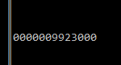

La siguiente figura demuestra el fin del juego porque la serpiente se salió de los límites permitidos.

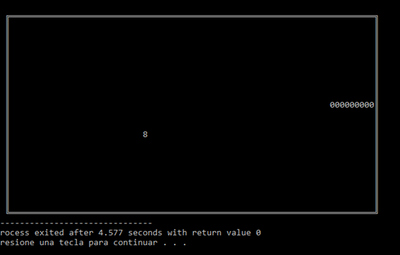

## Pilas

**Descripción**

La siguiente aplicación tiene como objetivo ingresar una expresión algebraica de manera que esta se transforme a notación polaca inversa mediante acoplamientos de pilas.

**Objetivo de la aplicación**

Utilizar los metodos de insercion para una Pila.

**Modelado**

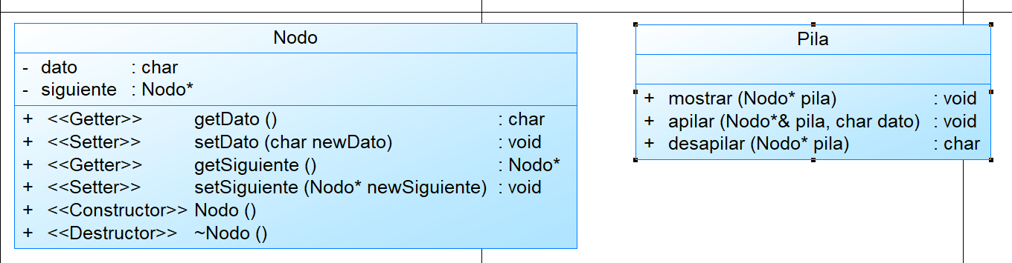

Gráfico 1. Modelo del aplicativo

.

**Código de la aplicación**

Main

#include <cstdlib>

#include <iostream>

#include <string.h>

#include "Nodo.h"

#include "Pila.cpp"

#include "IngresoBloqueTeclas.h"

#include "TraformacionString.h"

**using** **namespace** std**;**

int main**()** **{**

Nodo **\***pila **=** **NULL;**

char valor**,** c**;**

Ingreso ig**;**

string ecuacion**;**

Pila opila**;**

cout **<<** "Ingrese un ecuacion matematica" **<<** endl**;**

ecuacion **=** ig**.**ingresarNumeros**(&**valor**);**

**for** **(**int i **=** 0**;** i **<** ecuacion**.**length**();** i**++)** **{**

opila**.**apilar**(**pila**,** ecuacion**.**at**(**i**));**

**}**

opila**.**mostrar**(**pila**,** ecuacion**.**length**());**

system**(**"pause"**);**

**return** 0**;**

**}**

Clase Pila

#include "Pila.h"

#include <iostream>

**using** **namespace** std**;**

void Pila**::**mostrar**(**Nodo**\*** pila**,** int n**)** **{**

Nodo **\***actual **=** **new** Nodo**();**

actual **=** pila**;**

int p **=** 0**;**

**while** **(**p **!=** n**)** **{**

cout **<<** actual**->**getDato**()** **<<** endl**;**

actual **=** actual**->**getSiguiente**();**

p**++;**

**}**

**}**

void Pila**::**apilar**(**Nodo**\*&** pila**,** char dato**)** **{**

Nodo **\***nuevo_nodo **=** **new** Nodo**();**

nuevo_nodo**->**setDato**(**dato**);**

Nodo **\***aux**;**

aux **=** pila**;**

pila **=** nuevo_nodo**;**

nuevo_nodo**->**setSiguiente**(**aux**);**

**}**

char Pila**::**desapilar**(**Nodo**\*&** pila**)** **{**

**}**

Clase Nodo

#if !defined(__Nodo_Nodo_h)

#define __Nodo_Nodo_h

class Nodo **{**

public**:**

char getDato**(**void**);**

void setDato**(**char newDato**);**

Nodo**\*** getSiguiente**(**void**);**

void setSiguiente**(**Nodo**\*** newSiguiente**);**

Nodo**();**

**~**Nodo**();**

protected**:**

private**:**

char dato**;**

Nodo**\*** siguiente**;**

**};**

#endif

**Ejecución del aplicativo**

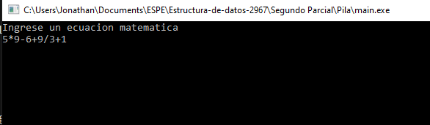

Gráfico 2. Ingreso de la expresión matemática por parte del usuario.

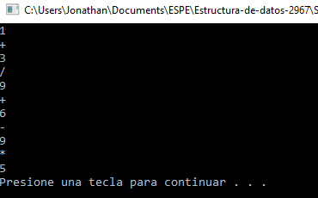

Gráfico 3. Resultado Final.

## Colas

**Descripción**

La siguiente aplicación tiene como objetivo mostrar el funcionamiento de proceso de las colas en lenguaje c++.

**Objetivo de la aplicación**

Utilizar algoritmo de insercion y eliminacion para colas.

**Modelado**

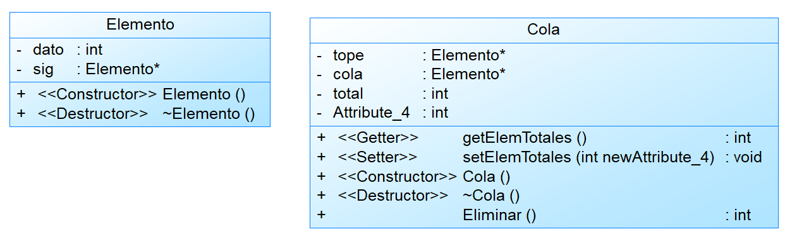

**Codigo**

Funcion Principal

#include <iostream>

#include <string>

#include "Elemento.h"

#include "Cola.h"

**using** **namespace** std**;**

int main**()** **{**

Cola**\*** stack **=** **new** Cola**();**

stack**->**total **=** 15**;**

cout **<<** "Llenando la cola" **<<** endl**;**

**for** **(**int i **=** 0**;** i **<** 10**;** i**++)** **{**

Elemento**\*** node **=** **new** Elemento**();**

node**->**dato **=** i **+** 1**;**

cout **<<**"insertando: " **<<**i **+** 1 **<<** endl**;**

stack**->**push**(**node**);**

**}**

cout **<<** "Vaciando cola" **<<** endl**;**

Elemento **\*** c **=** stack**->**pop**();**

**while** **(**c **!=** **NULL)** **{**

cout **<<** c**->**dato **<<** endl**;**

c **=** stack**->**pop**();**

**}**

**return** 0**;**

**}**

Clase Cola

#include "Elemento.h"

#include <iostream>

**using** **namespace** std**;**

class Cola **{**

public**:**

Elemento**\*** tope**;**

Elemento**\*** cola**;**

int total**;**

int elementos_existentes **=** 0**;**

Cola**()** **:** tope**(NULL),** cola**(NULL),** total**(**0**)** **{**

**}**

Cola**(**int n**)** **{**

**this->**tope **=** **NULL;**

**this->**cola **=** **NULL;**

**this->**total **=** n**;**

**}**

Elemento**\*** pop**()** **{**

**if** **(this->**elementos_existentes **>** 0**)** **{**

Elemento**\*** sacarme **=** **this->**tope**;**

**this->**tope **=** sacarme**->**siguiente**;**

**this->**elementos_existentes **-=** 1**;**

**return** sacarme**;**

**}** **else** **{**

cout **<<** "Nada para sacar" **<<** endl**;**

**return** **NULL;**

**}**

**}**

void push**(**Elemento**\*** nuevo**)** **{**

**if** **(this->**total **>=** **this->**elementos_existentes**)** **{**

**if** **(this->**elementos_existentes **==** 0**)** **{**

**this->**tope **=** **this->**cola **=** nuevo**;**

**}** **else** **{**

**this->**cola**->**siguiente **=** nuevo**;**

**this->**cola **=** nuevo**;**

**}**

**this->**elementos_existentes **+=** 1**;**

**}** **else** **{**

cout **<<** "Error! cola llena" **<<** endl**;**

**}**

**}**

**};**

Clase Elemento

#include <iostream>

class Elemento **{**

public**:**

int dato**;**

Elemento**\*** siguiente**;**

Elemento**()** **:** dato**(**0**),** siguiente**(NULL)** **{**

**}**

**};**

**Ejecución del aplicativo**

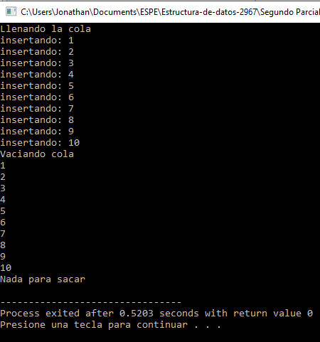

Gráfico 1. Demostración de insercion y eliminacion en la cola.

## Juego de Palabras

**Descripción**

La siguiente aplicación consiste en el clásico “Juego de la oración” en el que dos o mas personas pueden jugarlo. Se inicia por un participante diciendo una palabra, el segundo debe decir la palabra del participante anterior y adicionar una palabra más, el tercero debe decir las dos palabras anteriores más una nueva y así sucesivamente con todos los participantes.

Si un participante olvida la oración o la dice incorrectamente, queda eliminado.

El Juego finaliza cuando queda solo un participante.

**Objetivo de la aplicación**

Implementar el “Juego de la oración” previamente descrita, mediante la utilización de listas simples y sus procesos, para el correcto funcionamiento del juego.

**Modelo**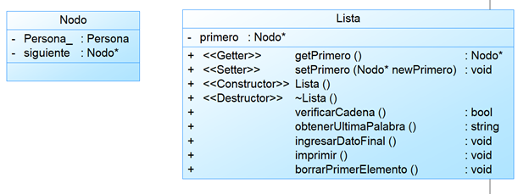

Figura 1: Modelado

**Código de la aplicación**

● La clase “ingreso**.**h” permite la validación de ingresar solamente datos de tipo “string” en la ejecución del programa**.**

#include <stdio.h>

#include <iostream>

#include <string.h>

#include <sstream>

#include <stdlib.h>

**using** **namespace** std**;**

class Ingreso**{**

public**:**

char**\*** ingresar**(**char**\*);**

string ingresarSoloTexto**(**string**);**

int ingresarEntero**(**char **\*);**

float ingresarFlotante**(**char **\*);**

bool validarCedua**(**int cedula**);**

**};**

char**\*** ingresar**(**char**\*** msg**){**

char**\*** texto**;**

cout**<<**msg**<<**endl**;**

cin**>>**texto**;**

**return** texto**;**

**}**

string ingresarSoloTexto**(**string msg**){**

float valor**;**

string texto**;**

string res**;**

**while** **(**1**)**

**{**

bool is_valid **=** **true;**

cout **<<** msg **<<** endl**;**

getline**(**cin**,**texto**);**

**try{**

**for** **(**size_t i **=** 0**;** i **<** texto**.**length**();** i**++)** **{**

**if** **(!**isalpha**(**texto**[**i**]))** **{**

**if(**texto**[**i**]** **==** ' '**){**

**continue;**

**}else{**

cout **<<** "Se debe ingresar solo letras\n"**;**

is_valid **=** **false;**

**break;**

**}**

**}**

**}**

**}catch(**exception e**){**

cout**<<**"error"**;**

**}**

**if** **(**is_valid**){**

res **=** texto**.**c_str**();**

**break;**

**}**

**}**

**return** res**;**

**}**

float ingresarFlotante**(**char **\***msg**){**

float valor**;**

string numero**;**

**while** **(**1**)**

**{**

bool is_valid **=** **true;**

cout **<<** msg **<<** endl**;**

cin **>>** numero**;**

**try{**

**for** **(**size_t i **=** 0**;** i **<** numero**.**length**();** i**++)** **{**

**if** **(!**isdigit**(**numero**[**i**]))** **{**

**if(!(**numero**[**i**]==**'.'**)){**

cout **<<** "Se debe ingresar numeros\n"**;**

is_valid **=** **false;**

**break;**

**}**

**}**

**}**

**}catch(**exception e**){**

cout**<<**"error"**;**

**}**

**if** **(**is_valid**){**

stringstream geek**(**numero**);**

geek**>>**valor**;**

**break;**

**}**

**}**

**return** valor**;**

**}**

int ingresarEntero**(**char **\***msg**){**

int valor**;**

string numero**;**

char **\***res**;**

**while** **(**1**)**

**{**

bool is_valid **=** **true;**

cout **<<** msg **<<** endl**;**

cin **>>** numero**;**

**try{**

**for** **(**size_t i **=** 0**;** i **<** numero**.**length**();** i**++)** **{**

**if** **(!**isdigit**(**numero**[**i**]))** **{**

cout **<<** "Se debe ingresar numeros\n"**;**

is_valid **=** **false;**

**break;**

**}**

**}**

**}catch(**exception e**){**

cout**<<**"error"**;**

**}**

**if** **(**is_valid**){**

res **=** **(**char **\*)**numero**.**c_str**();**

valor**=**atoi**(**res**);**

/*stringstream geek(numero);

geek>>valor;*/

**break;**

**}**

**}**

**return** valor**;**

**}**

bool validarCedula**(**int cedula**){**

int ced**,**pares**,**impares**,**total**,**dec**=**0**;**

int primerDigito**;**

int segundoDigito**;**

int tercerDigito**;**

int cuartoDigito**;**

int quintoDigito**;**

int sextoDigito**;**

int septimoDigito**;**

int octavoDigito**;**

int novenoDigito**;**

int decimoDigito**;**

int k**;**

//cout<<"Ingrese su cedula: "<<endl;

//cin>>cedula;

ced**=**cedula**;**

primerDigito**=** cedula **/** 1000000000**;**

cedula**=**cedula**-(**primerDigito **\*** 1000000000**);**

segundoDigito**=** cedula **/** 100000000**;**

cedula**=**cedula**-(**segundoDigito **\*** 100000000**);**

tercerDigito**=** cedula **/** 10000000**;**

cedula**=**cedula**-(**tercerDigito **\*** 10000000**);**

cuartoDigito**=** cedula **/** 1000000**;**

cedula**=**cedula**-(**cuartoDigito **\*** 1000000**);**

quintoDigito**=** cedula **/** 100000**;**

cedula**=**cedula**-(**quintoDigito **\*** 100000**);**

sextoDigito**=** cedula **/** 10000**;**

cedula**=**cedula**-(**sextoDigito **\*** 10000**);**

septimoDigito**=** cedula **/** 1000**;**

cedula**=**cedula**-(**septimoDigito **\*** 1000**);**

octavoDigito**=** cedula **/** 100**;**

cedula**=**cedula**-(**octavoDigito **\*** 100**);**

novenoDigito**=** cedula **/** 10**;**

cedula**=**cedula**-(**novenoDigito **\*** 10**);**

decimoDigito**=** cedula **/** 1**;**

cedula**=**cedula**-(**decimoDigito **\*** 1**);**

**if** **(**cedula**>**2400000000**){**

cout**<<**"Numero de cedula invalido."**<<**endl**;**

**return** **false;**

**}else{**

pares**=** segundoDigito **+** cuartoDigito **+** sextoDigito **+** octavoDigito**;**

primerDigito**=** primerDigito **\*** 2**;**

**if** **(**primerDigito **>** 9**){**

primerDigito**=** primerDigito **%** 10 **+** primerDigito **/** 10**;**

**}**

tercerDigito**=** tercerDigito **\*** 2**;**

**if** **(**tercerDigito **>** 9**){**

tercerDigito**=** tercerDigito **%** 10 **+** tercerDigito **/** 10**;**

**}**

quintoDigito**=** quintoDigito **\*** 2**;**

**if** **(**quintoDigito **>** 9**){**

quintoDigito**=** quintoDigito **%** 10 **+** quintoDigito **/** 10**;**

**}**

septimoDigito**=** septimoDigito **\*** 2**;**

**if** **(**septimoDigito **>** 9**){**

septimoDigito**=** septimoDigito **%** 10 **+** septimoDigito **/** 10**;**

**}**

novenoDigito**=** novenoDigito **\*** 2**;**

**if** **(**novenoDigito **>** 9**){**

novenoDigito**=** novenoDigito **%** 10 **+** novenoDigito **/** 10**;**

**}**

impares**=** primerDigito **+** tercerDigito **+** quintoDigito **+** septimoDigito **+** novenoDigito**;**

total**=**pares**+**impares**;**

**while** **(**dec**-**total **!=** decimoDigito **&&** dec **<** total **+** 10**){**

dec**=**dec**+**10**;**

**}**

**if** **(**dec**-**total **==** decimoDigito**){**

**return** **true;**

**}else** **{**

**return** **false;**

**}**

**}**

**}**

● JuegoPalabras**.**cpp**:** Función principal que dirige nuestro aplicativo**.**

#include <iostream>

#include "Lista.cpp"

#include "ingreso.h"

**using** **namespace** std**;**

void presentacion**();**

void perdida**();**

string pedirFrase**();**

int main**(){**

Lista historia**;**

bool flag**;**

bool juego**=true;**

string frase**=**""**;**

string ultPalabra**=**""**;**

presentacion**();**

historia**.**ingresarDatoFinal**(**pedirFrase**());**

cout**<<**"palabra ingresada correctamente"**<<**endl**;**

system**(**"pause"**);**

**do{**

system**(**"cls"**);**

fflush**(**stdin**);**

frase **=** ingresarSoloTexto**(**"Ingresa la/las palabra(s) anteriores y una palabra nueva: "**);**

flag **=** historia**.**verificarCadena**(**frase**);**

**if(**flag**){**

cout**<<**"BIEN HECHO :D !"**<<**endl**;**

ultPalabra **=** historia**.**obtenerUltimaPalabra**(**frase**);**

historia**.**ingresarDatoFinal**(**ultPalabra**);**

historia**.**imprimir**();**

juego **=** **true;**

ultPalabra**.**clear**();**

system**(**"pause"**);**

**}**

**else**

**{**

cout **<<** "Error te equvocaste!!" **<<** endl**;**

historia**.**imprimir**();**

perdida**();**

juego **=** **false;**

historia**.~**Lista**();**

**}**

**}while(**juego**);**

system**(**"pause"**);**

**return** 0**;**

**}**

void presentacion**()**

**{**

cout**<<**"*****************************************************************"**<<**endl**;**

cout**<<**"*************** BIENVENIDO AL JUEGO DE LA HISTORIA **************"**<<**endl**;**

cout**<<**"*****************************************************************"**<<**endl**;**

**}**

void perdida**()**

**{**

cout**<<**"*****************************************************************"**<<**endl**;**

cout**<<**"*************** PERDISTE ----- FIN DE LA HISTORIA **************"**<<**endl**;**

cout**<<**"*****************************************************************"**<<**endl**;**

**}**

string pedirFrase**(){**

string frase**=**""**;**

frase **=** ingresarSoloTexto**(**"Ingresa nueva palabra: "**);**

**return** frase**;**

**}**

● En la clase “Lista**.**h” podemos observar la declaración de atributos y métodos a usarse y la clase Nodo**.**

#include <iostream>

**using** **namespace** std**;**

class Nodo

**{**

private**:**

string palabra**;**

Nodo **\***siguiente**;**

friend class Lista**;**

public**:**

void setPalabra**(**string newPalabra**){**

palabra**=**newPalabra**;**

**}**

string getPalabra**(){**

**return** palabra**;**

**}**

**};**

class Lista

**{**

private**:**

Nodo **\***primero**;**

public**:**

Lista**();**

void ingresarDatoFinal**(**string palabra**);**

void borrarPrimerElemento**();**

bool verificarCadena**(**string palabra**);**

string obtenerUltimaPalabra**(**string frase**);**

**~**Lista**();**

Nodo**\*** getPrimero**();**

void imprimir**();**

**};**

● En la clase “Lista**.**cpp” se encuentra los procesos de cada método declarado en “Lista**.**h”

**-** Nodo**\*** Lista**::**getPrimero**():** Método get para obtener el primer Nodo**.**

**-** void Lista**::**ingresarDatoFinal**(**string palabra**):** Método de listas simples para el ingreso por cola de una palabra

**-** void Lista**::**borrarPrimerElemento**():** Método para borrar el primer elemento de la lista simple**.**

**-** bool Lista**::**verificarCadena**(**string frase**):** Verifica si la oración digitada por usuario pertenece a cada elemento de la lista**.**

**-** string Lista**::**obtenerUltimaPalabra**(**string frase**):** retorna el valor de la ultima palabra digitada en la oración del ultimo participante para posteriormente agregarla a la lista**.**

**-** void Lista**::**imprimir**():** Imprime los elementos de la lista**.**

**-** Lista**::~**Lista**():** Destructor de la clase Lista**.**

**-** Lista**::**Lista**():** Constructor de la clase

#include "Lista.h"

#include <string.h>

**using** **namespace** std**;**

Lista**::**Lista**()**

**{**

primero**=NULL;**

**}**

Nodo**\*** Lista**::**getPrimero**()**

**{**

**return** primero**;**

**}**

void Lista**::**ingresarDatoFinal**(**string palabra**)**

**{**

Nodo **\***temp **=** **new** Nodo**;**

Nodo **\***aux **=** primero**;**

temp**->**setPalabra**(**palabra**);**

temp**->**siguiente**=NULL;**

**if(**aux**==NULL)**

**{**

primero**=** temp**;**

**}**

**else**

**{**

**while(**aux**->**siguiente **!=** **NULL)**

**{**

aux**=**aux**->**siguiente**;**

**}**

aux**->**siguiente**=**temp**;**

**}**

**}**

void Lista**::**borrarPrimerElemento**()**

**{**

Nodo **\***aux **=** primero**;**

**if(**aux **==** **NULL)**

**{**

cout **<<** "No existen elementos para borrar" **<<**endl**;**

**}**

**else**

**{**

Nodo **\***temp **=** primero**->**siguiente**;**

**delete** primero**;**

primero**=**temp**;**

**}**

**}**

bool Lista**::**verificarCadena**(**string frase**){**

Nodo**\*** recorredor**=** primero**;**

**while(**recorredor**->**siguiente **!=** **NULL)**

**{**

int posicion **=** frase**.**find**(**" "**);**

string palabra **=** frase**.**substr**(**0**,**posicion**);**

**if(!(**recorredor**->**getPalabra**().**compare**(**palabra**)** **==** 0**))**

**{**

**return** **false;**

**}**

**else**

**{**

recorredor **=** recorredor**->**siguiente**;**

**}**

frase **=** frase**.**substr**(**posicion**+**1**,**frase**.**length**()-**1**);**

**}**

**return** **true;**

**}**

string Lista**::**obtenerUltimaPalabra**(**string frase**)**

**{**

string ultPalabra**=**""**;**

// Returns first token

char **\***token **=** strtok**((**char**\*)**frase**.**c_str**(),** " "**);**

**while** **(**token **!=** **NULL)**

**{**

ultPalabra **=** token**;**

token **=** strtok**(NULL,** " "**);**

**}**

**return** ultPalabra**;**

**}**

void Lista**::**imprimir**()**

**{**

Nodo **\***temp **=** primero**;**

**while(**temp**!=NULL)**

**{**

cout**<<**temp**->**getPalabra**()** **<<**", "**<<**endl**;**

temp **=** temp**->**siguiente**;**

**}**

**delete** temp**;**

**}**

Lista**::~**Lista**()**

**{**

**while(**primero**!=NULL){**

borrarPrimerElemento**();**

**}**

**}**

**Ejecución del aplicativo**

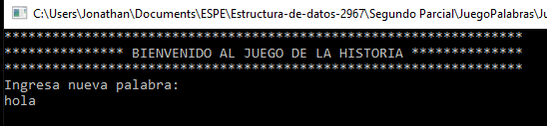

Figura 2: Ingreso de palabra nueva por usuario.

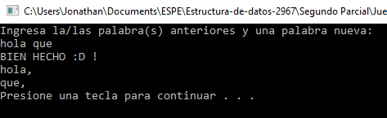

Figura 3: Verificación si la oración digitada + una palabra nueva está correcta.

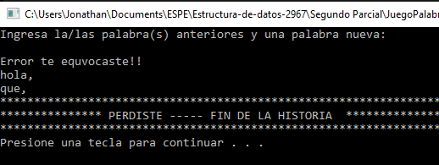

Figura 4: Verificación si la oración digitada + una palabra nueva está incorrecta.

## Números primos

**Descripción**

El programa consiste en generar todos los números primos en forma constante y que de la

misma manera se presenten en consola, el cual solo se detendrá si pulsamos la

tecla “ENTER” una vez detenido la aplicación se guardara en una lista.

**Objetivo**

Crear una función recursiva la cual se ejecute constantemente para ir generando los números primos y una vez terminada la ejecución se guarde en una lista posteriormente te crea un archivo (.txt) el cual contenga esta solución.

**Modelo**

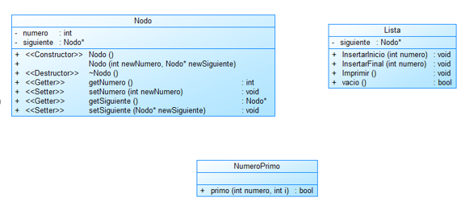

**Código**

Lista**.**cpp

● En la clase “Lista**.**cpp” podemos observar la declaración de atributos y métodos a usarse y la clase Nodo**.**

#include<iostream>

#include "Lista.h"

void Lista**::**InsertarInicio**(**int numero**)**

**{**

**if(**vacio**()){**

siguiente **=** **new** Nodo**(**numero**,** **NULL);**

**}else{**

Nodo **\***aux **=** **new** Nodo**();**

aux**->**setNumero**(**numero**);**

aux**->**setSiguiente**(**siguiente**);**

siguiente**=**aux**;**

**}**

**}**

void Lista**::**InsertarFinal**(**int numero**)**

**{**

**if(**vacio**()){**

siguiente **=** **new** Nodo**(**numero**,** **NULL);**

**}**

**else{**

Nodo **\***aux1 **=** **new** Nodo**();**

aux1**=**siguiente**;**

Nodo **\***aux2**=new** Nodo**();**

**while((**aux1**)!=NULL){**

aux2**=**aux1**;**

aux1**=**aux1**->**getSiguiente**();**

**}**

Nodo **\***aux3**=new** Nodo**(**numero**,NULL);**

aux2**->**setSiguiente**(**aux3**);**

**}**

**}**

void Lista**::**Imprimir**(**void**)**

**{**

Nodo **\***aux **=** **new** Nodo**();**

aux **=** siguiente**;**

int cont**=**1**;**

int salto**=**10**;**

**if(!**vacio**()){**

**while(**aux **!=** **NULL){**

std**::**cout**<<**aux**->**getNumero**()<<**"\n"**;**

aux **=** aux**->**getSiguiente**();**

cont**++;**

**}**

**}else** **{**

std**::**cout **<<** "Lista vacia" **<<** std**::**endl**;**

**}**

**}**

int Lista**::**vacio**(**void**)**

**{**

**if(**siguiente **==** **NULL)**

**return** **true;**

**else**

**return** **false;**

**}**

Lista**.**h

● En la “Lista**.**h” están declaradas todas las funciones a utilizar

#if !defined(__NumeroPrimo2_Lista_h)

#define __NumeroPrimo2_Lista_h

#include "Nodo.h"

class Lista

**{**

public**:**

void InsertarInicio**(**int numero**);**

void InsertarFinal**(**int numero**);**

void Imprimir**(**void**);**

int vacio**(**void**);**

protected**:**

private**:**

Nodo **\***siguiente**;**

**};**

Nodo**.**cpp

● Se crean los nodos de la lista

#include "Nodo.h"

Nodo**::**Nodo**()**

**{**

**}**

Nodo**::~**Nodo**()**

**{**

// TODO : implement

**}**

Nodo **\***Nodo**::**getSiguiente**(**void**)**

**{**

**return** siguiente**;**

**}**

void Nodo**::**setSiguiente**(**Nodo **\***newSiguiente**)**

**{**

siguiente **=** newSiguiente**;**

**}**

Nodo**::**Nodo**(**int newNumero**,** Nodo **\***newSiguiente**)**

**{**

numero**=**newNumero**;**

siguiente**=**newSiguiente**;**

**}**

int Nodo**::**getNumero**(**void**)**

**{**

**return** numero**;**

**}**

void Nodo**::**setNumero**(**int newNumero**)**

**{**

numero **=** newNumero**;**

**}**

Nodo**.**h

● Se declaran las funciones de la clase nodo que se van a utilizar

#if !defined(__NumeroPrimo2_Nodo_h)

#define __NumeroPrimo2_Nodo_h

class Nodo

**{**

public**:**

Nodo**();**

Nodo**(**int newNumero**,** Nodo **\***newSiguiente**);**

**~**Nodo**();**

Nodo **\***getSiguiente**(**void**);**

void setSiguiente**(**Nodo **\***newSiguiente**);**

int getNumero**(**void**);**

void setNumero**(**int newNumero**);**

protected**:**

private**:**

int numero**;**

Nodo **\***siguiente**;**

**};**

NumeroPrimo**.**cpp

● Se crea la función recursiva que será utilizada para generar los números primos

#include "NumeroPrimo.h"

#include <iostream>

#include <stdlib.h>

#include <fstream>

#include <pthread.h>

#include <conio.h>

bool NumeroPrimo**::**primo**(**int numero**,** int i**)**

**{**

**if(**numero**<=**i**){**

**return** **true;**

**}**

**if(**numero**%**i**==**0**){**

**return** **false;**

**}else{**

**return** primo**(**numero**,**i**+**1**);**

**}**

**}**

NumeroPrimo**.**h

● Se declara la función recursiva para ser utilizada

#if !defined(__NumerosPrimos2_NumeroPrimo_h)

#define __NumerosPrimos2_NumeroPrimo_h

#include <iostream>

#include <stdlib.h>

#include <fstream>

#include <pthread.h>

#include <conio.h>

class NumeroPrimo

**{**

public**:**

bool primo**(**int numero**,** int i**);**

protected**:**

private**:**

**};**

Main**.**cpp

● La clase donde se llama a todas las funciones para que el programa funcione de manera correcta

#include <iostream>

#include <stdlib.h>

#include <fstream>

#include <pthread.h>

#include <conio.h>

#include "NumeroPrimo.h"

#include "Lista.h"

**using** **namespace** std**;**

//Funciones Hilos

void **\***primoInfinito**(**void **\***dato**);**

void **\***pararPrimos**(**void **\***dato**);**

bool bandera **=** **true;**

Lista **\***listaNumerosPrimo**=** **new** Lista**();**

int main**()**

**{**

cout**<<**"Numeros Primos"**<<**endl**;**

pthread_t proceso1**;**

pthread_t proceso2**;**

pthread_create**(&**proceso1**,NULL,&**primoInfinito**,NULL);**

pthread_create**(&**proceso2**,NULL,&**pararPrimos**,NULL);**

pthread_join**(**proceso1**,NULL);**

pthread_join**(**proceso2**,NULL);**

cout**<<**"Imprecion lista:"**<<**endl**;**

listaNumerosPrimo**->**Imprimir**();**

**return** 0**;**

**}**

void **\***primoInfinito**(**void **\***dato**){**

NumeroPrimo validarPrimo**;**

int numero**=**2**;**

fstream enter**;**

enter**.**open**(**"SolucionPrimos.txt"**,**fstream**::**out**);** //para leer in, para salir es out escribir

enter**<<**"\t\tUniversidad de las Fuerzas Armadas ESPE\nEstructura de datos\nNRC: 2967\nDocente: Ing. Fernando Solis\n\nSolucion Numeros Primo"**<<**endl**;**

**while** **(**bandera**)** **{**

**if(**validarPrimo**.**primo**(**numero**,**2**)){**

cout **<<** numero**<<**endl**;**

enter**<<**numero**<<**endl**;**

listaNumerosPrimo**->**InsertarFinal**(**numero**);**

**}**

numero**++;**

_sleep**(**40**);**

**}**

enter**.**close**();**

**}**

void **\***pararPrimos**(**void **\***dato**){**

char salida**;**

salida **=** getch**();**

**if(**salida**=**13**){**

bandera **=** **false;**

**}**

**}**

**Ejecución del aplicativo**

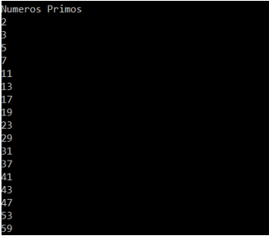

Figura 1 Se ve cómo se generan los números primos ne consola

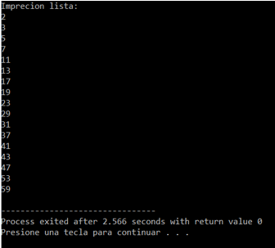

Figura 2 Se presenta la lista que generó el programa con los números primos

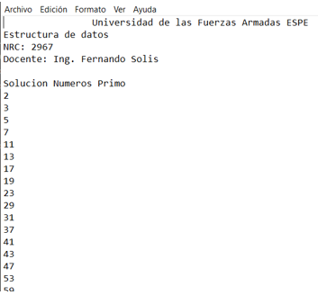

Figura 3. El archivo (.txt) de la solución

## Biblioteca

**Descripción**

El programa consiste en el ingreso respectivo de libros en una biblioteca virtual en la cual se deben ingresar el nombre del libro, el nombre y la identificación del autor, el correo, el país del autor la nacionalidad y los datos respectivos del editorial y estos datos son guardados en el sistema.

**Objetivo**

Construir una lista doblemente enlazada para poder guardar los datos de una simulación de biblioteca ya sea en el principio, final o entre de la lista y también permite modificar la lista.

**Modelo**

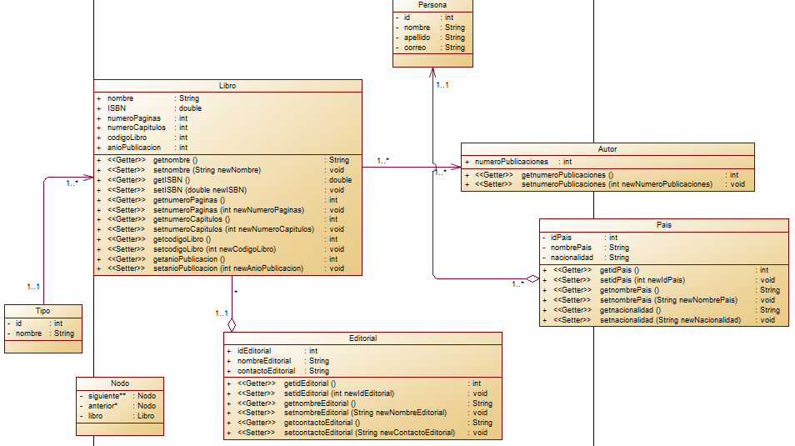

**Código**

Autor**.**h

#include "Persona.h"

class Autor

**{**

public**:**

Autor**();**

**~**Autor**();**

Persona getPersona**(**void**);**

void setPersona**(**Persona newPersona**);**

int getNumPublicacion**(**void**);**

void setNumPublicacion**(**int newNumPublicacion**);**

protected**:**

private**:**

Persona persona**;**

int numPublicacion**;**

**};**

Autor**.**cpp

#include "Autor.h"

Autor**::**Autor**()**

**{**

**}**

Autor**::~**Autor**()**

**{**

// TODO : implement

**}**

Persona Autor**::**getPersona**(**void**)**

**{**

**return** persona**;**

**}**

void Autor**::**setPersona**(**Persona newPersona**)**

**{**

persona **=** newPersona**;**

**}**

int Autor**::**getNumPublicacion**(**void**)**

**{**

**return** numPublicacion**;**

**}**

void Autor**::**setNumPublicacion**(**int newNumPublicacion**)**

**{**

numPublicacion **=** newNumPublicacion**;**

**}**

Editorial**.**h

#include<iostream>

#if !defined(__BIBLIOTECA_LISTA_DOBLE2_Editorial_h)

#define __BIBLIOTECA_LISTA_DOBLE2_Editorial_h

class Editorial

**{**

public**:**

Editorial**();**

**~**Editorial**();**

int getIdEditorial**(**void**);**

void setIdEditorial**(**int newIdEditorial**);**

std**::**string getNombreEditorial**(**void**);**

void setNombreEditorial**(**std**::**string newNombreEditorial**);**

std**::**string getContactoEditorial**(**void**);**

void setContactoEditorial**(**std**::**string newContactoEditorial**);**

protected**:**

private**:**

int idEditorial**;**

std**::**string nombreEditorial**;**

std**::**string contactoEditorial**;**

**};**

Editorial**.**cpp

#include "Editorial.h"

Editorial**::**Editorial**()**

**{**

**}**

Editorial**::~**Editorial**()**

**{**

// TODO : implement

**}**

int Editorial**::**getIdEditorial**(**void**)**

**{**

**return** idEditorial**;**

**}**

void Editorial**::**setIdEditorial**(**int newIdEditorial**)**

**{**

idEditorial **=** newIdEditorial**;**

**}**

std**::**string Editorial**::**getNombreEditorial**(**void**)**

**{**

**return** nombreEditorial**;**

**}**

void Editorial**::**setNombreEditorial**(**std**::**string newNombreEditorial**)**

**{**

nombreEditorial **=** newNombreEditorial**;**

**}**

std**::**string Editorial**::**getContactoEditorial**(**void**)**

**{**

**return** contactoEditorial**;**

**}**

void Editorial**::**setContactoEditorial**(**std**::**string newContactoEditorial**)**

**{**

contactoEditorial **=** newContactoEditorial**;**

**}**

Libro**.**h

#include "Editorial.h"

Editorial**::**Editorial**()**

**{**

**}**

Editorial**::~**Editorial**()**

**{**

// TODO : implement

**}**

int Editorial**::**getIdEditorial**(**void**)**

**{**

**return** idEditorial**;**

**}**

void Editorial**::**setIdEditorial**(**int newIdEditorial**)**

**{**

idEditorial **=** newIdEditorial**;**

**}**

std**::**string Editorial**::**getNombreEditorial**(**void**)**

**{**

**return** nombreEditorial**;**

**}**

void Editorial**::**setNombreEditorial**(**std**::**string newNombreEditorial**)**

**{**

nombreEditorial **=** newNombreEditorial**;**

**}**

std**::**string Editorial**::**getContactoEditorial**(**void**)**

**{**

**return** contactoEditorial**;**

**}**

void Editorial**::**setContactoEditorial**(**std**::**string newContactoEditorial**)**

**{**

contactoEditorial **=** newContactoEditorial**;**

**}**

Libro**.**cpp

#include "Libro.h"

Libro**::**Libro**()**

**{**

**}**

Libro**::~**Libro**()**

**{**

// TODO : implement

**}**

int Libro**::**getIdLibro**(**void**)**

**{**

**return** idLibro**;**

**}**

void Libro**::**setIdLibro**(**int newIdLibro**)**

**{**

idLibro **=** newIdLibro**;**

**}**

std**::**string Libro**::**getNombreLibro**(**void**)**

**{**

**return** nombreLibro**;**

**}**

void Libro**::**setNombreLibro**(**std**::**string newNombreLibro**)**

**{**

nombreLibro **=** newNombreLibro**;**

**}**

Autor Libro**::**getAutor**(**void**)**

**{**

**return** autor**;**

**}**

void Libro**::**setAutor**(**Autor newAutor**)**

**{**

autor **=** newAutor**;**

**}**

Pais Libro**::**getPais**(**void**)**

**{**

**return** pais**;**

**}**

void Libro**::**setPais**(**Pais newPais**)**

**{**

pais **=** newPais**;**

**}**

Editorial Libro**::**getEditorial**(**void**)**

**{**

**return** editorial**;**

**}**

void Libro**::**setEditorial**(**Editorial newEditorial**)**

**{**

editorial **=** newEditorial**;**

**}**

ListaDobleCircular**.**h

#include "Nodo.h"

#include "Libro.h"

class ListaDobleCircular

**{**

public**:**

bool vacia**(**void**);**

void insertarInicio**(**Libro newLibro**);**

void insertarFinal**(**Libro newLibro**);**

void insertarPosicion**(**int newPosicion**,** Libro newLibro**);**

int buscarPosicionLibroId**(**int idLibro**);**

void modificarPorId**(**int idLibro**,** Libro libro**);**

void eliminar**(**int id**);**

void imprimir**(**void**);**

void imprimirNodo**(**Nodo**\*** nodo**);**

int tamanioLista**(**void**);**

void crearTxt**(**Nodo**\*** nodo**);**

protected**:**

private**:**

Nodo**\*** primero**;**

Nodo**\*** ultimo**;**

**};**

listaDobleCircular**.**cpp

#include "ListaDobleCircular.h"

#include<stdlib.h>

#include <fstream>

bool ListaDobleCircular**::**vacia**(**void**)**

**{**

**if(**primero**==NULL** **&&** ultimo**==NULL){**

**return** **true;**

**}else{**

**return** **false;**

**}**

**}**

void ListaDobleCircular**::**insertarInicio**(**Libro newLibro**)**

**{**

Nodo**\*** nuevo**=new** Nodo**();**

nuevo**->**setLibro**(**newLibro**);**

**if(**vacia**()){**

primero**=**nuevo**;**

ultimo**=**nuevo**;**

primero**->**setSiguiente**(**primero**);**

primero**->**setAnterior**(**ultimo**);**

**}else{**

primero**->**setAnterior**(**nuevo**);**

nuevo**->**setAnterior**(**ultimo**);**

nuevo**->**setSiguiente**(**primero**);**

primero**=**nuevo**;**

ultimo**->**setSiguiente**(**primero**);**

**}**

crearTxt**(**nuevo**);**

**}**

void ListaDobleCircular**::**insertarFinal**(**Libro newLibro**)**

**{**

Nodo**\*** nuevo**=new** Nodo**();**

nuevo**->**setLibro**(**newLibro**);**

**if(**vacia**()){**

primero**=**nuevo**;**

ultimo**=**nuevo**;**

primero**->**setSiguiente**(**primero**);**

primero**->**setAnterior**(**ultimo**);**

**}else{**

ultimo**->**setSiguiente**(**nuevo**);**

nuevo**->**setAnterior**(**ultimo**);**

nuevo**->**setSiguiente**(**primero**);**

ultimo**=**nuevo**;**

primero**->**setAnterior**(**ultimo**);**

**}**

crearTxt**(**nuevo**);**

**}**

void ListaDobleCircular**::**insertarPosicion**(**int newPosicion**,** Libro newLibro**)**

**{**

Nodo**\*** aux **=**primero**;**

int cont**=**0**;**

**if(**tamanioLista**()>=**newPosicion**){**

**while(**cont**!=**newPosicion**){**

aux**=**aux**->**getSiguiente**();**

cont**++;**

**}**

Nodo**\*** aux2**=**aux**->**getAnterior**();**

Nodo**\*** nuevo**=new** Nodo**();**

nuevo**->**setLibro**(**newLibro**);**

aux2**->**setSiguiente**(**nuevo**);**

nuevo**->**setAnterior**(**aux2**);**

nuevo**->**setSiguiente**(**aux**);**

aux**->**setAnterior**(**nuevo**);**

crearTxt**(**nuevo**);**

**}else{**

std**::**cout**<<**"LA POSICION ES MAYOR AL TAMAÑO DE LA LISTA\n"**;**

**}**

**}**

int ListaDobleCircular**::**buscarPosicionLibroId**(**int idLibro**)**

**{**

int contador**=**0**;**

**if(!**vacia**()){**

Nodo**\*** aux**=**primero**;**

**do{**

**if(**idLibro**==**aux**->**getLibro**().**getIdLibro**()){**

**return** contador**;**

**}**

aux**=**aux**->**getSiguiente**();**

contador**++;**

**}while(**aux**!=**primero**);**

**}**

**return** **-**1**;**

**}**

void ListaDobleCircular**::**modificarPorId**(**int idLibro**,**Libro libro**)**

**{**

Nodo**\*** aux **=**primero**;**

Nodo**\*** modificar **=** **new** Nodo**();**

modificar**->**setLibro**(**libro**);**

int posicion**=**buscarPosicionLibroId**(**idLibro**);**

int cont**=**0**;**

bool bandera**=true;**

**if(**posicion**!=-**1 **&&** **!**vacia**()){**

**while(**cont**!=**posicion**){**

aux**=**aux**->**getSiguiente**();**

cont**++;**

**}**

**}else{**

bandera**=false;**

**}**

**if(**bandera**){**

**if(**cont**==**0**){**/** CUANDO EN LA LISTA SOLO EXISTA UN NODO EN LA LISTA */

primero**=NULL;**

ultimo**=NULL;**

insertarInicio**(**libro**);**

**}else{**

Nodo**\*** aux2**=**aux**->**getAnterior**();**

Nodo**\*** aux3**=**aux**->**getSiguiente**();**

aux2**->**setSiguiente**(**modificar**);**

modificar**->**setAnterior**(**aux2**);**

modificar**->**setSiguiente**(**aux3**);**

aux3**->**setAnterior**(**modificar**);**

**}**

std**::**cout**<<**"LIBRO MODIFICADO\n"**;**

imprimirNodo**(**modificar**);**

free**(**aux**);**

**}else{**

std**::**cout**<<**"NO EXISTE ID PARA MODIFICAR\n"**;**

**}**

**}**

void ListaDobleCircular**::**eliminar**(**int idLibro**)**

**{**

Nodo**\*** aux **=**primero**;**

int posicion**=**buscarPosicionLibroId**(**idLibro**);**

int cont**=**0**;**

bool bandera**=true;**

**if(**posicion**!=-**1 **&&** **!**vacia**()){**

**while(**cont**!=**posicion**){**

aux**=**aux**->**getSiguiente**();**

cont**++;**

**}**

**}else{**

bandera**=false;**

**}**

**if(**bandera**){**

**if(**cont**==**0**){**/** CUANDO EN LA LISTA SOLO EXISTA UN NODO EN LA LISTA */

primero**=NULL;**

ultimo**=NULL;**

**}**

**if(**cont**==**1**){**/** CUANDO EN LA LISTA SOLO EXISTAN DOS NODOS EN LA LISTA*/

primero**=**aux**->**getAnterior**();**

ultimo**=**aux**->**getAnterior**();**

primero**->**setSiguiente**(**primero**);**

primero**->**setAnterior**(**ultimo**);**

**}else{**/** CUANDO EN LA LISTA EXISTAN MAS DE DOS NODO EN LA LISTA*/

Nodo**\*** aux2**=**aux**->**getAnterior**();**

Nodo**\*** aux3**=**aux**->**getSiguiente**();**

aux2**->**setSiguiente**(**aux3**);**

aux3**->**setAnterior**(**aux2**);**

**}**

std**::**cout**<<**"LIBRO ELIMINADO\n"**;**

imprimirNodo**(**aux**);**

free**(**aux**);**

**}else{**

std**::**cout**<<**"NO EXISTE ID PARA ELIMINAR\n"**;**

**}**

**}**

void ListaDobleCircular**::**imprimir**(**void**)**

**{**

Nodo**\*** aux**=**primero**;**

**if(!**vacia**()){**

**do{**

std**::**cout**<<**"////////////////////////////////////////////////////////////////////////"**<<**std**::**endl**;**

std**::**cout**<<**" IDENTI LIBRO: "**<<**aux**->**getLibro**().**getIdLibro**()<<**std**::**endl**;**

std**::**cout**<<**" NOMBRE LIBRO: "**<<**aux**->**getLibro**().**getNombreLibro**()<<**std**::**endl**;**

std**::**cout**<<**" IDENTI AUTOR: "**<<**aux**->**getLibro**().**getAutor**().**getPersona**().**getId**()<<**std**::**endl**;**

std**::**cout**<<**" NOMBRE AUTOR: "**<<**aux**->**getLibro**().**getAutor**().**getPersona**().**getNombre**();**

std**::**cout**<<**" "**<<**aux**->**getLibro**().**getAutor**().**getPersona**().**getApellido**()<<**std**::**endl**;**

std**::**cout**<<**" CORREO AUTOR: "**<<**aux**->**getLibro**().**getAutor**().**getPersona**().**getCorreo**()<<**std**::**endl**;**

std**::**cout**<<**" IDENTI. PAIS : "**<<**aux**->**getLibro**().**getPais**().**getIdPais**()<<**std**::**endl**;**

std**::**cout**<<**" NOMBRE PAIS : "**<<**aux**->**getLibro**().**getPais**().**getNombrePais**()<<**std**::**endl**;**

std**::**cout**<<**" NACIONALIDAD : "**<<**aux**->**getLibro**().**getPais**().**getNacionalidad**()<<**std**::**endl**;**

std**::**cout**<<**" NUM. PUBLICA.: "**<<**aux**->**getLibro**().**getAutor**().**getNumPublicacion**()<<**std**::**endl**;**

std**::**cout**<<**" IDENTI EDITORIAL: "**<<**aux**->**getLibro**().**getEditorial**().**getIdEditorial**()<<**std**::**endl**;**

std**::**cout**<<**" NOMBRE EDITORIAL: "**<<**aux**->**getLibro**().**getEditorial**().**getNombreEditorial**()<<**std**::**endl**;**

std**::**cout**<<**" CONTAC EDITORIAL: "**<<**aux**->**getLibro**().**getEditorial**().**getContactoEditorial**()<<**std**::**endl**;**

std**::**cout**<<**"////////////////////////////////////////////////////////////////////////"**<<**std**::**endl**<<**std**::**endl**;**

aux**=**aux**->**getSiguiente**();**

**}while(**aux**!=**primero**);**

**}else{**

std**::**cout**<<**"LISTA DOBLE VACIA\n"**;**

**}**

**}**

void ListaDobleCircular**::**imprimirNodo**(**Nodo**\*** nodo**)**

**{**

std**::**cout**<<**"////////////////////////////////////////////////////////////////////////"**<<**std**::**endl**;**

std**::**cout**<<**" IDENTI LIBRO: "**<<**nodo**->**getLibro**().**getIdLibro**()<<**std**::**endl**;**

std**::**cout**<<**" NOMBRE LIBRO: "**<<**nodo**->**getLibro**().**getNombreLibro**()<<**std**::**endl**;**

std**::**cout**<<**" IDENTI AUTOR: "**<<**nodo**->**getLibro**().**getAutor**().**getPersona**().**getId**()<<**std**::**endl**;**

std**::**cout**<<**" NOMBRE AUTOR: "**<<**nodo**->**getLibro**().**getAutor**().**getPersona**().**getNombre**();**

std**::**cout**<<**" "**<<**nodo**->**getLibro**().**getAutor**().**getPersona**().**getApellido**()<<**std**::**endl**;**

std**::**cout**<<**" CORREO AUTOR: "**<<**nodo**->**getLibro**().**getAutor**().**getPersona**().**getCorreo**()<<**std**::**endl**;**

std**::**cout**<<**" IDENTI. PAIS : "**<<**nodo**->**getLibro**().**getPais**().**getIdPais**()<<**std**::**endl**;**

std**::**cout**<<**" NOMBRE PAIS : "**<<**nodo**->**getLibro**().**getPais**().**getNombrePais**()<<**std**::**endl**;**

std**::**cout**<<**" NACIONALIDAD : "**<<**nodo**->**getLibro**().**getPais**().**getNacionalidad**()<<**std**::**endl**;**

std**::**cout**<<**" NUM. PUBLICA.: "**<<**nodo**->**getLibro**().**getAutor**().**getNumPublicacion**()<<**std**::**endl**;**

std**::**cout**<<**" IDENTI EDITORIAL: "**<<**nodo**->**getLibro**().**getEditorial**().**getIdEditorial**()<<**std**::**endl**;**

std**::**cout**<<**" NOMBRE EDITORIAL: "**<<**nodo**->**getLibro**().**getEditorial**().**getNombreEditorial**()<<**std**::**endl**;**

std**::**cout**<<**" CONTAC EDITORIAL: "**<<**nodo**->**getLibro**().**getEditorial**().**getContactoEditorial**()<<**std**::**endl**;**

std**::**cout**<<**"////////////////////////////////////////////////////////////////////////"**<<**std**::**endl**<<**std**::**endl**;**

**}**

int ListaDobleCircular**::**tamanioLista**(**void**)**

**{**

int cont**=**0**;**

**if(!**vacia**()){**

Nodo**\*** aux**=**primero**;**

**do{**

aux**=**aux**->**getSiguiente**();**

cont**++;**

**}while(**aux**!=**primero**);**

**}**

**return** cont**;**

**}**

void ListaDobleCircular**::**crearTxt**(**Nodo**\*** nodo**)**

**{**

std**::**fstream enter**;**

enter**.**open**(**"BIBIOTECA.txt"**,** std**::**fstream**::**app**);**

enter**<<**"////////////////////////////////////////////////////////////////////////"**<<**std**::**endl**;**

enter**<<**" IDENTI LIBRO: "**<<**nodo**->**getLibro**().**getIdLibro**()<<**std**::**endl**;**

enter**<<**" NOMBRE LIBRO: "**<<**nodo**->**getLibro**().**getNombreLibro**()<<**std**::**endl**;**

enter**<<**" IDENTI AUTOR: "**<<**nodo**->**getLibro**().**getAutor**().**getPersona**().**getId**()<<**std**::**endl**;**

enter**<<**" NOMBRE AUTOR: "**<<**nodo**->**getLibro**().**getAutor**().**getPersona**().**getNombre**();**

enter**<<**" "**<<**nodo**->**getLibro**().**getAutor**().**getPersona**().**getApellido**()<<**std**::**endl**;**

enter**<<**" CORREO AUTOR: "**<<**nodo**->**getLibro**().**getAutor**().**getPersona**().**getCorreo**()<<**std**::**endl**;**

enter**<<**" IDENTI. PAIS : "**<<**nodo**->**getLibro**().**getPais**().**getIdPais**()<<**std**::**endl**;**

enter**<<**" NOMBRE PAIS : "**<<**nodo**->**getLibro**().**getPais**().**getNombrePais**()<<**std**::**endl**;**

enter**<<**" NACIONALIDAD : "**<<**nodo**->**getLibro**().**getPais**().**getNacionalidad**()<<**std**::**endl**;**

enter**<<**" NUM. PUBLICA.: "**<<**nodo**->**getLibro**().**getAutor**().**getNumPublicacion**()<<**std**::**endl**;**

enter**<<**" IDENTI EDITORIAL: "**<<**nodo**->**getLibro**().**getEditorial**().**getIdEditorial**()<<**std**::**endl**;**

enter**<<**" NOMBRE EDITORIAL: "**<<**nodo**->**getLibro**().**getEditorial**().**getNombreEditorial**()<<**std**::**endl**;**

enter**<<**" CONTAC EDITORIAL: "**<<**nodo**->**getLibro**().**getEditorial**().**getContactoEditorial**()<<**std**::**endl**;**

enter**<<**"////////////////////////////////////////////////////////////////////////"**<<**std**::**endl**;**

**}**

Nodo**.**h

#include "Libro.h"

class Nodo

**{**

public**:**

Nodo**();**

**~**Nodo**();**

Libro getLibro**(**void**);**

void setLibro**(**Libro newLibro**);**

Nodo**\*** getAnterior**(**void**);**

void setAnterior**(**Nodo**\*** newAnterior**);**

Nodo**\*** getSiguiente**(**void**);**

void setSiguiente**(**Nodo**\*** newSiguiente**);**

protected**:**

private**:**

Libro libro**;**

Nodo**\*** anterior**;**

Nodo**\*** siguiente**;**

**};**

Nodo**.**cpp

#include "Nodo.h"

Nodo**::**Nodo**()**

**{**

**}**

Nodo**::~**Nodo**()**

**{**

// TODO : implement

**}**

Libro Nodo**::**getLibro**(**void**)**

**{**

**return** libro**;**

**}**

void Nodo**::**setLibro**(**Libro newLibro**)**

**{**

libro **=** newLibro**;**

**}**

Nodo**\*** Nodo**::**getAnterior**(**void**)**

**{**

**return** anterior**;**

**}**

void Nodo**::**setAnterior**(**Nodo**\*** newAnterior**)**

**{**

anterior **=** newAnterior**;**

**}**

Nodo**\*** Nodo**::**getSiguiente**(**void**)**

**{**

**return** siguiente**;**

**}**

void Nodo**::**setSiguiente**(**Nodo**\*** newSiguiente**)**

**{**

siguiente **=** newSiguiente**;**

**}**

Pais**.**h

#include<iostream>

class Pais

**{**

public**:**

Pais**();**

**~**Pais**();**

int getIdPais**(**void**);**

void setIdPais**(**int newIdPais**);**

std**::**string getNombrePais**(**void**);**

void setNombrePais**(**std**::**string newNombrePais**);**

std**::**string getNacionalidad**(**void**);**

void setNacionalidad**(**std**::**string newNacionalidad**);**

protected**:**

private**:**

int idPais**;**

std**::**string nombrePais**;**

std**::**string nacionalidad**;**

**};**

Pais**.**cpp

#include "Pais.h"

Pais**::**Pais**()**

**{**

**}**

Pais**::~**Pais**()**

**{**

// TODO : implement

**}**

int Pais**::**getIdPais**(**void**)**

**{**

**return** idPais**;**

**}**

void Pais**::**setIdPais**(**int newIdPais**)**

**{**

idPais **=** newIdPais**;**

**}**

std**::**string Pais**::**getNombrePais**(**void**)**

**{**

**return** nombrePais**;**

**}**

void Pais**::**setNombrePais**(**std**::**string newNombrePais**)**

**{**

nombrePais **=** newNombrePais**;**

**}**

std**::**string Pais**::**getNacionalidad**(**void**)**

**{**

**return** nacionalidad**;**

**}**

void Pais**::**setNacionalidad**(**std**::**string newNacionalidad**)**

**{**

nacionalidad **=** newNacionalidad**;**

**}**

Persona**.**h

#include<iostream>

class Persona

**{**

public**:**

Persona**();**

**~**Persona**();**

std**::**string getId**(**void**);**

void setId**(**std**::**string newId**);**

std**::**string getNombre**(**void**);**

void setNombre**(**std**::**string newNombre**);**

std**::**string getApellido**(**void**);**

void setApellido**(**std**::**string newApellido**);**

std**::**string getCorreo**(**void**);**

void setCorreo**(**std**::**string newCorreo**);**

protected**:**

private**:**

std**::**string id**;**

std**::**string nombre**;**

std**::**string apellido**;**

std**::**string correo**;**

**};**

Persona**.**cpp

#include "Persona.h"

Persona**::**Persona**()**

**{**

**}**

Persona**::~**Persona**()**

**{**

// TODO : implement

**}**

std**::**string Persona**::**getId**(**void**)**

**{**

**return** id**;**

**}**

void Persona**::**setId**(**std**::**string newId**)**

**{**

id **=** newId**;**

**}**

std**::**string Persona**::**getNombre**(**void**)**

**{**

**return** nombre**;**

**}**

void Persona**::**setNombre**(**std**::**string newNombre**)**

**{**

nombre **=** newNombre**;**

**}**

std**::**string Persona**::**getApellido**(**void**)**

**{**

**return** apellido**;**

**}**

void Persona**::**setApellido**(**std**::**string newApellido**)**

**{**

apellido **=** newApellido**;**

**}**

std**::**string Persona**::**getCorreo**(**void**)**

**{**

**return** correo**;**

**}**

void Persona**::**setCorreo**(**std**::**string newCorreo**)**

**{**

correo **=** newCorreo**;**

**}**

Ingreso**.**h

#include<stdio.h>

class Ingreso **{**

public**:**

char **\*** ingresoCadena**(**char **\***mensage**);**

char**\*** ingresoNumero**(**char **\***mensage**);**

char **\*** ingresoCorreo**(**char **\***mensage**);**

**};**

char **\*** Ingreso**::**ingresoCadena**(**char **\*** mensage**)** **{**

printf**(**"%s "**,**mensage**);**

bool flag**=true;**

char caracter**[]=**""**;**

char **\***lectura**=(**char**\*)**malloc**(sizeof(**char**));**

int i**=**0**;**

**while(**flag**){**

caracter**[**0**]=** getch**();**

**if((**caracter**[**0**]>=**65 **&&** caracter**[**0**]<=**90**)** **||** **(**caracter**[**0**]>=**97 **&&** caracter**[**0**]<=**122**)** **||** caracter**[**0**]==**32**)**

**{**

std**::**cout**<<**caracter**[**0**];**

**\*(**lectura**+**i**)=**caracter**[**0**];**

i**++;**

**}**

**else**

**{**

**if(**caracter**[**0**]==**13**)**

**{**

flag**=false;**

**}**

**else**

**{**

**if(**caracter**[**0**]==**8 **&&** i**>**0**)**

**{**

**\*(**lectura**+**i**-**1**)=**'\0'**;**

std**::**cout**<<** "\b \b"**;**

i**--;**

**}**

**}**

**}**

**}**

**\*(**lectura**+**i**)=**'\0'**;**

**return** lectura**;**

**}**

char **\*** Ingreso**::**ingresoNumero**(**char **\*** mensage**)** **{**

printf**(**"%s "**,**mensage**);**

bool flag**=true;**

char caracter**[]=**""**;**

char **\***lectura**=(**char**\*)**malloc**(sizeof(**char**));**

int i**=**0**;**

**while(**flag**){**

caracter**[**0**]=** getch**();**

**if((**caracter**[**0**]>=**48 **&&** caracter**[**0**]<=**57**))**

**{**

std**::**cout**<<**caracter**[**0**];**

**\*(**lectura**+**i**)=**caracter**[**0**];**

i**++;**

**}**

**else**

**{**

**if(**caracter**[**0**]==**13**)**

**{**

flag**=false;**

**}**

**else**

**{**

**if(**caracter**[**0**]==**8 **&&** i**>**0**)**

**{**

**\*(**lectura**+**i**-**1**)=**'\0'**;**

std**::**cout**<<** "\b \b"**;**

i**--;**

**}**

**}**

**}**

**}**

**\*(**lectura**+**i**)=**'\0'**;**

**return** lectura**;**

**}**

char **\*** Ingreso**::**ingresoCorreo**(**char **\*** mensage**)** **{**

printf**(**"%s "**,**mensage**);**

bool flag**=true;**

char caracter**[]=**""**;**

char **\***lectura**=(**char**\*)**malloc**(sizeof(**char**));**

bool validar**=true;**

int i**=**0**;**

**while(**flag**){**

caracter**[**0**]=** getch**();**

**if((**caracter**[**0**]>=**48 **&&** caracter**[**0**]<=**57**)** **||** **(**caracter**[**0**]>=**97 **&&** caracter**[**0**]<=**122**)** **||** caracter**[**0**]==**64**||** caracter**[**0**]==**46 **||** caracter**[**0**]==**95**)**

**{**

std**::**cout**<<**caracter**[**0**];**

**\*(**lectura**+**i**)=**caracter**[**0**];**

i**++;**

**if(**caracter**[**0**]==**64**){**

validar**=false;**

**}**

**}**

**else**

**{**

**if(**caracter**[**0**]==**13**)**

**{**

flag**=false;**

**}**

**else**

**{**

**if(**caracter**[**0**]==**8 **&&** i**>**0**)**

**{**

**\*(**lectura**+**i**-**1**)=**'\0'**;**

std**::**cout**<<** "\b \b"**;**

i**--;**

**}**

**}**

**}**

**}**

**\*(**lectura**+**i**)=**'\0'**;**

**if(**validar**){**

printf**(**"\nCORREO NO VALIDO VUELVA A INGRESAR\n"**);**

free**(**lectura**);**

lectura**=**ingresoCorreo**(**mensage**);**

**}**

**return** lectura**;**

**}**

Principal

#include <iostream>

#include <windows.h>

#include <conio.h>

#include <stdlib.h>

#include <fstream>

#include "Ingreso.h"

#include "ListaDobleCircular.h"

#include "Libro.h"

#include "Autor.h"

#include "Persona.h"

#include "Pais.h"

#include "Editorial.h"

#define ARRIBA 72

#define ABAJO 80

#define ENTER 13

void gotoxy**(**short posicionx**,** short posiciony**);**

void menu**();**

void biblioteca**(**int opcion**,**ListaDobleCircular **\***lista**,**int **&**idLibro**);**

Libro ingresarLibro**(**int **&**id**);**

Autor ingresarAutor**();**

Persona ingresarPersona**();**

Pais ingresarPais**();**

Editorial ingresarEditorial**();**

**using** **namespace** std**;**

int main**()**

**{**

fstream enter**;**

ListaDobleCircular **\***lista**=new** ListaDobleCircular**();**

int posX **=** 4**;**

int posY **=** 6**;**

int posMaxY**=**12**;**

bool bandera **=** **true;**

int idLibro**=**1**;**

enter**.**open**(**"BIBIOTECA.txt"**,** fstream**::**out**);**

enter **<<** "Lista Dobles" **<<** endl**;**

enter **<<** "Lista de libros" **<<** endl**;**

**do{**

system**(**"cls"**);**

std**::**cout **<<** "\n\t BIBLIOTECA \n\tLISTAS DOBLES"**;**

menu**();**

gotoxy**(**posX**,** posY**);**

cout **<<** "=>"**;**

**switch** **(**_getch**())**

**{**

**case** ARRIBA**:**

posY**--;**

**if** **(**posY **<** 6**)** **{**

posY **=** posMaxY**;**

**}**

**break;**

**case** ABAJO**:**

posY**++;**

**if** **(**posY **>** posMaxY**)** **{**

posY **=** 6**;**

**}**

**break;**

**case** ENTER**:**

**if** **(**posY **==** posMaxY**)** **{**

bandera **=** **false;**

**}**

**else** **{**

biblioteca**(**posY**,**lista**,**idLibro**);**

**}**

**break;**

**}**

**}** **while** **(**bandera**);**

enter**.**close**();**

**return** 0**;**

**}**

void gotoxy**(**short posicionx**,** short posiciony**)** **{**

COORD coordenadaPosicion **=** **{** posicionx**,** posiciony **};**

SetConsoleCursorPosition**(**GetStdHandle**(**STD_OUTPUT_HANDLE**),** coordenadaPosicion**);**

**}**

void menu**()** **{**

int posX **=** 7**;**

int posY **=** 6**;**

gotoxy**(**posX**,** posY**++);**cout **<<** "INGRESAR INICIO"**;**

gotoxy**(**posX**,** posY**++);**cout **<<** "INGRESAR FINAL"**;**

gotoxy**(**posX**,** posY**++);**cout **<<** "INGRESAR POSICION"**;**

gotoxy**(**posX**,** posY**++);**cout **<<** "MODIFICAR POR ID"**;**

gotoxy**(**posX**,** posY**++);**cout **<<** "ELIMINAR POR ID"**;**

gotoxy**(**posX**,** posY**++);**cout **<<** "IMPRIMIR"**;**

gotoxy**(**posX**,** posY**++);**cout **<<** "SALIR"**;**

**}**

void biblioteca**(**int opcion**,** ListaDobleCircular**\*** lista**,** int **&**idLibro**)** **{**

Ingreso leer**;**

bool bandera**;**

system**(**"cls"**);**

int idModificar**=**0**;**

int aux**;**

**switch** **(**opcion**)**

**{**

**case** 6**:**

//INGRESO AL INICIO

cout **<<** "\n\tINGRESO AL INICIO\n\n"**;**

lista**->**insertarInicio**(**ingresarLibro**(**idLibro**));**

**break;**

**case** 7**:**

//INGRESO AL FINAL

cout **<<** "\n\tINGRESO AL FINAL\n\n"**;**

lista**->**insertarFinal**(**ingresarLibro**(**idLibro**));**

**break;**

**case** 8**:**

//INGRESO AL POSICION

cout **<<** "\n\tINGRESO POR POSICION\n\n"**;**

lista**->**insertarPosicion**(**1**,**ingresarLibro**(**idLibro**));**

**break;**

**case** 9**:**

//MODIFICAR

cout **<<** "\n\tMODIFICAR POR ID\n\n"**;**

**do{**

bandera**=false;**

idModificar**=**atoi**(**leer**.**ingresoNumero**(**" Ingrese el ID:"**));**

**if(**lista**->**buscarPosicionLibroId**(**idModificar**)==-**1**){**

cout**<<**" ID NO ENCOTRADO\n"**;**

cout**<<**" ENTER para ingresar o ESC para salir\n"**;**

**switch(**getch**()){**

**case** 13**:**

bandera**=true;**

**break;**

**}**

**}**

**}while(**bandera**);**

aux**=**idModificar**;**

lista**->**modificarPorId**(**aux**,**ingresarLibro**(**idModificar**));**

**break;**

**case** 10**:**

//ELIMINAR

cout **<<** "\n\tELIMINAR POR ID\n\n"**;**

**do{**

bandera**=false;**

idModificar**=**atoi**(**leer**.**ingresoNumero**(**" Ingrese el ID:"**));**

**if(**lista**->**buscarPosicionLibroId**(**idModificar**)==-**1**){**

cout**<<**"\n ID NO ENCOTRADO\n"**;**

cout**<<**" ENTER para ingresar o ESC para salir\n"**;**

**switch(**getch**()){**

**case** 13**:**

bandera**=true;**

**break;**

**}**

**}**

**}while(**bandera**);**

lista**->**eliminar**(**idModificar**);**

**break;**

**case** 11**:**

//IMPRIMIR

cout **<<** "\n\tIMPRESION DE DATOS DE LA LISTA\n\n"**;**

lista**->**imprimir**();**

**break;**

**default:**

**break;**

**}**

system**(**"pause"**);**

**}**

Libro ingresarLibro**(**int **&**id**){**

Ingreso leer**;**

Libro libro**;**

cout**<<**"\nINGRESE LOS DATOS\n"**;**

cout**<<**" ID del Libro: "**<<**id**<<**endl**;**

libro**.**setIdLibro**(**id**);**

libro**.**setNombreLibro**(**leer**.**ingresoCadena**(**" Nombre del Libro:"**));**cout**<<**endl**;**

Autor autor**=**ingresarAutor**();**

Editorial editorial**=**ingresarEditorial**();**

Pais pais**=**ingresarPais**();**

libro**.**setAutor**(**autor**);**

libro**.**setEditorial**(**editorial**);**

libro**.**setPais**(**pais**);**

id**++;**

**return** libro**;**

**}**

Autor ingresarAutor**(){**

Autor autor**;**

Ingreso leer**;**

cout**<<**"\nDATOS AUTOR\n"**;**

Persona persona**=**ingresarPersona**();**

autor**.**setPersona**(**persona**);**

autor**.**setNumPublicacion**(**atoi**(**leer**.**ingresoNumero**(**" Num Publicacion:"**)));**cout**<<**endl**;**

**return** autor**;**

**}**

Persona ingresarPersona**(){**

Persona persona**;**

Ingreso leer**;**

persona**.**setId**(**leer**.**ingresoNumero**(**" Cedula:"**));**cout**<<**endl**;**

persona**.**setNombre**(**leer**.**ingresoCadena**(**" Nombre:"**));**cout**<<**endl**;**

persona**.**setApellido**(**leer**.**ingresoCadena**(**" Apellido:"**));**cout**<<**endl**;**

persona**.**setCorreo**(**leer**.**ingresoCorreo**(**" Correo:"**));**cout**<<**endl**;**

**return** persona**;**

**}**

Pais ingresarPais**(){**

Pais pais**;**

Ingreso leer**;**

cout**<<**"\nDATOS DEL PAIS\n"**;**

pais**.**setIdPais**(**atoi**(**leer**.**ingresoNumero**(**" Id del Pais:"**)));**cout**<<**endl**;**

pais**.**setNombrePais**(**leer**.**ingresoCadena**(**" Nombre del Pais:"**));**cout**<<**endl**;**

pais**.**setNacionalidad**(**leer**.**ingresoCadena**(**" Nacionalidad: "**));**cout**<<**endl**;**

**return** pais**;**

**}**

Editorial ingresarEditorial**(){**

Editorial editorial**;**

Ingreso leer**;**

cout**<<**"\nDATOS DE LA EDITORIAL\n"**;**

editorial**.**setIdEditorial**(**atoi**(**leer**.**ingresoNumero**(**" ID Iditorial"**)));**cout**<<**endl**;**

editorial**.**setNombreEditorial**(**leer**.**ingresoCadena**(**" Nombre:"**));**cout**<<**endl**;**

editorial**.**setContactoEditorial**(**leer**.**ingresoNumero**(**" Telefono:"**));**cout**<<**endl**;**

**return** editorial**;**

**}**

**Ejecución**

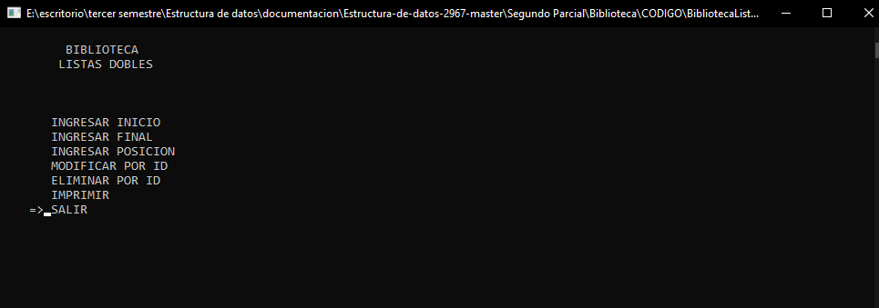

Figura 1. menú de inicio

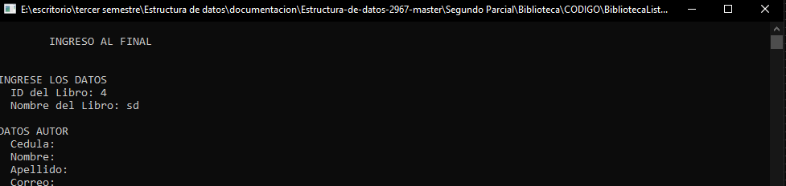

Figura 2. Ingreso de datos

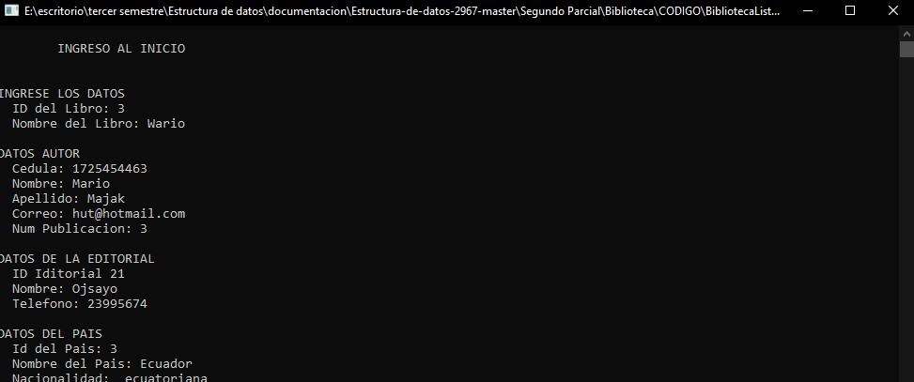

Figura 3. Impresión de datos

## Sección de proyectos segundo parcial

**Descripción general**

Los aplicativos tienen como objetivos desplazar números o figuras de forma vertical con semejanza al juego tetris, estos a su vez contienen información numérica ya que cada vez que estos colisionan se eliminaran y la información que guardan se imprimen como una lista doblemente enlazada circular.

### Grupo Picado-Naula

**Modelado**

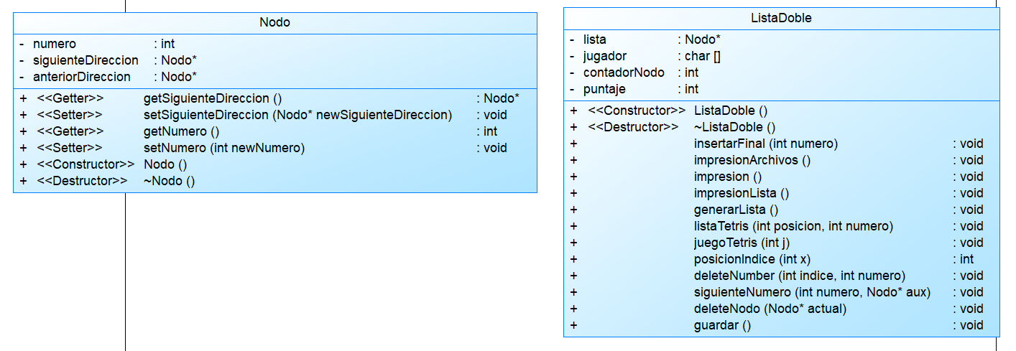

**Codigo**

Clase Main

#include "PersonalLibrary.h"

#include "ListaDoble.h"

void encriptarArchivo**()** **{**

FILE **\***encriptame**;**

FILE **\***encriptado**;**

system**(**"cls"**);**

printf**(**"Importante:\n"**);**

printf**(**" * El archivo a ser encriptado debe llamarse 'encriptame.txt'.\n"**);**

printf**(**" * El archivo 'encriptame.txt' debe estar en la raiz del ejecutable.\n"**);**

printf**(**"Pulse Enter para proceder con el proceso de encriptacion.\n"**);**

getchar**();**

encriptame **=** fopen**(**"encriptame.txt"**,** "r"**);**

encriptado **=** fopen**(**"encriptado.txc"**,** "w"**);**

**while** **(!**feof**(**encriptame**))** **{**

fputc**(**fgetc**(**encriptame**)** **+** 3**,** encriptado**);**

**}**

fclose**(**encriptame**);**

fclose**(**encriptado**);**

printf**(**"Listo. Pulsa Enter para salir.\n"**);**

getchar**();**

exit**(**0**);**

**}**

void desencriptarArchivo**()** **{**

FILE **\***encriptado**;**

FILE **\***desencriptado**;**

system**(**"cls"**);**

printf**(**"Importante:\n"**)**

printf**(**" * El archivo a ser desencriptado debe llamarse 'encriptado.txc'.\n"**);**

printf**(**" * El archivo 'encriptado.txc' debe estar en la raiz del ejecutable.\n"**);**

printf**(**"Pulse Enter para proceder con el proceso de desencriptacion.\n"**);**

getchar**();**

encriptado **=** fopen**(**"encriptado.txc"**,** "r"**);**

desencriptado **=** fopen**(**"desencriptado.txt"**,** "w"**);**

**while** **(!**feof**(**encriptado**))** **{**

fputc**(**fgetc**(**encriptado**)** **-** 3**,** desencriptado**);**

**}**

fclose**(**encriptado**);**

fclose**(**desencriptado**);**

printf**(**"Listo. Pulsa Enter para salir.\n"**);**

getchar**();**

exit**(**0**);**

**}**

void encrip**(){**

int opcion**;**

printf**(**"Escoja una opcion(1-3):\n"**);**

printf**(**" 1 - Encriptar archivo .txt.\n"**);**

printf**(**" 2 - Desencriptar archivo .txc\n"**);**

//printf(" 3 - Salir\n");

printf**(**"Opcion: "**);**

scanf**(**"%i"**,** **&**opcion**);**

**if** **(**opcion **==** 1**)** **{**

encriptarArchivo**();**

**}** **else** **if** **(**opcion **==** 2**)** **{**

desencriptarArchivo**();**

**}** **else** **{**

exit**(**0**);**

**}**

**}**

int main**(**int argc**,** char**\*\*** argv**)** **{**

bool flag **=** **true,** flagGame **=** **true;**

int opcion**,** opcionJuego**;**

const char **\***opciones**[]** **=** **{**"1) Juego."**,** "2) Imagen Pixeleada."**,** "3) Generar PDF."**,** "4) Codigo QR."**,** "5) Ayuda\"F1\"."**,**"6) Encriptar y desecriptar\"."**,** "7) Salir / Exit."**};**

const char **\***opcionesJuego**[]** **=** **{**"1) Comenzar juego."**,** "2) Volver al Menu Principal."**};**

ListaDoble **\***ObjJuego **=** **new** ListaDoble**;**

AltEnter**();**

**do** **{**

flag **=** **true;**

opcion **=** menu**(**"Menu Principal"**,** opciones**,** 7**);**

system**(**"cls"**);**

**switch** **(**opcion**)** **{**

**case** 1**:**

**do** **{**

flagGame **=** **true;**

opcionJuego **=** menu**(**"Juego"**,** opcionesJuego**,** 2**);**

system**(**"cls"**);**

**switch** **(**opcionJuego**)** **{**

**case** 1**:**

color**(**15**);**

printf**(**"\n\n\t\t\t\t"**);**

ObjJuego**->**juegoTetris**(**0**);**

ShellExecute**(NULL,** TEXT**(**"open"**),** TEXT**(**"Extras\\WinAppMSAgentsManagementQR.exe"**),** **NULL,** **NULL,** SW_SHOWNORMAL**);**

system**(**"start Extras\\CreateCodigoQR.jar"**);**

**break;**

**case** 2**:**

flagGame **=** **false;**

**break;**

**}**

**if** **(**opcionJuego **!=** 4**)** **{**

printf**(**"Presione cualquier tecla para volver al menu . . ."**);**

getch**();**

**}**

**}** **while** **(**flagGame**);**

**break;**

**case** 2**:**

/*

system("cls");

system("java -jar pixel.jar");

system("macara.jpg");

system("image_pixelated.jpg");

cout<<"Imagen Pixeleada\n";

system("Pause");

system("cls");*/

ShellExecute**(NULL,** TEXT**(**"open"**),** TEXT**(**"Extras\\WinAppMSAgentsManagementImage.exe"**),** **NULL,** **NULL,** SW_SHOWNORMAL**);**

ShellExecute**(NULL,** TEXT**(**"open"**),** TEXT**(**"Extras\\image.exe"**),** **NULL,** **NULL,** SW_SHOWNORMAL**);**

**break;**

**case** 3**:**

ShellExecute**(NULL,** TEXT**(**"open"**),** TEXT**(**"Extras\\WinAppMSAgentsManagementPDF.exe"**),** **NULL,** **NULL,** SW_SHOWNORMAL**);**

system**(**"start Extras\\CreatePDF.jar"**);**

**break;**

**case** 4**:**

ShellExecute**(NULL,** TEXT**(**"open"**),** TEXT**(**"Extras\\WinAppMSAgentsManagementQR.exe"**),** **NULL,** **NULL,** SW_SHOWNORMAL**);**

system**(**"start Extras\\CreateCodigoQR.jar"**);**

**break;**

**case** 5**:**

ShellExecute**(NULL,** TEXT**(**"open"**),** TEXT**(**"Extras\\Ayuda.chm"**),** **NULL,** **NULL,** SW_SHOWNORMAL**);**

**break;**

**case** 6**:**

encrip**();**

**break;**

**case** 7**:**

ShellExecute**(NULL,** TEXT**(**"open"**),** TEXT**(**"Extras\\WinAppMSAgentsManagementExit.exe"**),** **NULL,** **NULL,** SW_SHOWNORMAL**);**

color**(**13**);**

printf**(**"\t\t%c%c Gracias por Jugar %c%c\n\n"**,** 245**,** 245**,** 245**,** 245**);**

color**(**15**);**

flag **=** **false;**

**break;**

**}**

**}** **while** **(**flag**);**

**delete(**ObjJuego**);**

**}**

Clase ListaDoble

#include "Nodo.h"

class ListaDoble **{**

private**:**

Nodo **\***lista**;**

char jugador**[**50**];**

int contadorNodo**;**

int puntaje**;**

public**:**

ListaDoble**()** **{**

lista **=** **NULL;**

contadorNodo **=** 0**;**

puntaje **=** 0**;**

**}**

void insertarAlFinal**(**int**);**

void impresionArchivos**();**

void impresion**();**

void impresionLista**();**

void generarLista**();**

void listaTetris**(**int**,** int**);**

void juegoTetris**(**int**);**

int posicionAIndice**(**int x**);**

void deleteNumber**(**int**,** int**);**

void siguienteNumero**(**int**,** Nodo **\*);**

void deleteNodo**(**Nodo **\***Actual**);**

void guardar**();**

**};**

void ListaDoble**::**impresionArchivos**()** **{**

Nodo**\*** Aux **=** **new** Nodo**();**

FILE **\***archivoPDF**,** **\***archivoQR**;**

archivoQR **=** fopen**(**"C:\\JuegoSnake\\PuntajeJugador.txt"**,** "w"**);**

archivoPDF **=** fopen**(**"C:\\JuegoSnake\\Puntajes.txt"**,** "a+"**);**

Aux **=** lista**;**

printf**(**"Jugador: %s.\n\n"**,** jugador**);**

fprintf**(**archivoPDF**,** "Jugador: %s\n\n"**,** jugador**);**

fprintf**(**archivoQR**,** "Jugador: %s.\n\n"**,** jugador**);**

**if** **(**Aux **==** **NULL)** **{**

printf**(**"No Acerto Ningun Numero.\n\n"**);**

fprintf**(**archivoPDF**,** "No Acerto Ningun Numero.\n\n"**);**

fprintf**(**archivoQR**,** "No Acerto Ningun Numero.\n\n"**);**

**}** **else** **{**

printf**(**"\t\tLista de Numeros Acertados.\n\n ==> "**);**

fprintf**(**archivoPDF**,** "\t\tNumeros Acertados.\n\n ==> "**);**

fprintf**(**archivoQR**,** "\t\tNumeros Acertados.\n\n ==> "**);**

**while** **(**Aux **!=** **NULL)** **{**

printf**(**"%d, "**,** Aux**->**getNumero**());**

fprintf**(**archivoPDF**,** "%d, "**,** Aux**->**getNumero**());**

fprintf**(**archivoQR**,** "%d, "**,** Aux**->**getNumero**());**

Aux **=** Aux**->**getSiguienteDireccion**();**

**}**

printf**(**"\b\b. \n\nPUNTAJE: %d\n\n"**,** puntaje**);**

fprintf**(**archivoPDF**,** "\b\b\b. \n\nPUNTAJE: %d\n\n----------------------------------------------------\n"**,** puntaje**);**

fprintf**(**archivoQR**,** "\b\b\b. \n\nPUNTAJE: %d"**,** puntaje**);**

**}**

fclose**(**archivoPDF**);**

fclose**(**archivoQR**);**

**}**

void ListaDoble**::**impresion**()** **{**

Nodo**\*** Aux **=** **new** Nodo**();**

Aux **=** lista**;**

printf**(**"Jugador: %s.\n\n"**,** jugador**);**

**if** **(**Aux **==** **NULL)**

printf**(**"No Acerto Ningun Numero.\n\n"**);**

**else** **{**

printf**(**"\t\tLista de Numeros Acertados\n\n ==> "**);**

**while** **(**Aux **!=** **NULL)** **{**

printf**(**"%d, "**,** Aux**->**getNumero**());**

Aux **=** Aux**->**getSiguienteDireccion**();**

**}**

printf**(**"\b\b. \n\nPUNTAJE: %d\n\n"**,** puntaje**);**

**}**

**}**

void ListaDoble**::**impresionLista**()** **{**

int x **=** 8**,** y**;**

Nodo**\*** Aux **=** **new** Nodo**();**

Aux **=** lista**;**

**while** **(**Aux **!=** **NULL)** **{**

y **=** 34**;**

**switch** **(**Aux**->**getNumero**())** **{**

**case** 0**:**

color**(**1**);**

gotoxy**(**x**,** y**++);**

printf**(**" %c%c%c \n"**,** 219**,** 219**,** 219**);**

gotoxy**(**x**,** y**++);**

printf**(**"%c %c\n"**,** 219**,** 219**);**

gotoxy**(**x**,** y**++);**

printf**(**"%c %c\n"**,** 219**,** 219**);**

gotoxy**(**x**,** y**++);**

printf**(**"%c %c\n"**,** 219**,** 219**);**

gotoxy**(**x**,** y**++);**

printf**(**" %c%c%c "**,** 219**,** 219**,** 219**);**

**break;**

**case** 1**:**

color**(**2**);**

gotoxy**(**x**,** y**++);**

printf**(**" %c%c \n"**,** 219**,** 219**);**

gotoxy**(**x**,** y**++);**

printf**(**"%c %c \n"**,** 219**,** 219**);**

gotoxy**(**x**,** y**++);**

printf**(**" %c \n"**,** 219**);**

gotoxy**(**x**,** y**++);**

printf**(**" %c \n"**,** 219**);**

gotoxy**(**x**,** y**++);**

printf**(**"%c%c%c%c%c"**,** 220**,** 220**,** 219**,** 220**,** 220**,** 220**,** 220**);**

gotoxy**(**x**,** y**++);**

**break;**

**case** 2**:**

color**(**3**);**

gotoxy**(**x**,** y**++);**

printf**(**" %c%c%c \n"**,** 219**,** 219**,** 219**);**

gotoxy**(**x**,** y**++);**

printf**(**"%c %c\n"**,** 219**,** 219**);**

gotoxy**(**x**,** y**++);**

printf**(**" %c \n"**,** 219**);**

gotoxy**(**x**,** y**++);**

printf**(**" %c%c \n"**,** 220**,** 219**);**

gotoxy**(**x**,** y**++);**

printf**(**"%c%c%c%c%c"**,** 219**,** 220**,** 220**,** 220**,** 220**,** 220**,** 220**);**

gotoxy**(**x**,** y**++);**

**break;**

**case** 3**:**

color**(**4**);**

gotoxy**(**x**,** y**++);**

printf**(**" %c%c%c \n"**,** 219**,** 219**,** 219**);**

gotoxy**(**x**,** y**++);**

printf**(**"%c %c\n"**,** 219**,** 219**);**

gotoxy**(**x**,** y**++);**

printf**(**" %c \n"**,** 219**);**

gotoxy**(**x**,** y**++);**

printf**(**"%c %c\n"**,** 219**,** 219**);**

gotoxy**(**x**,** y**++);**

printf**(**" %c%c%c "**,** 219**,** 219**,** 219**);**

gotoxy**(**x**,** y**++);**

**break;**

**case** 4**:**

color**(**6**);**

gotoxy**(**x**,** y**++);**

printf**(**" %c%c\n"**,** 219**,** 219**);**

gotoxy**(**x**,** y**++);**

printf**(**" %c %c\n"**,** 219**,** 219**);**

gotoxy**(**x**,** y**++);**

printf**(**" %c %c\n"**,** 219**,** 219**);**

gotoxy**(**x**,** y**++);**

printf**(**"%c%c%c%c%c\n"**,** 219**,** 220**,** 220**,** 220**,** 219**);**

gotoxy**(**x**,** y**++);**

printf**(**" %c\n"**,** 219**);**

gotoxy**(**x**,** y**++);**

**break;**

**case** 5**:**

color**(**7**);**

gotoxy**(**x**,** y**++);**

printf**(**" %c%c%c \n"**,** 219**,** 219**,** 219**);**

gotoxy**(**x**,** y**++);**

printf**(**" %c \n"**,** 219**);**

gotoxy**(**x**,** y**++);**

printf**(**" %c%c%c \n"**,** 219**,** 219**,** 220**);**

gotoxy**(**x**,** y**++);**

printf**(**" %c \n"**,** 219**);**

gotoxy**(**x**,** y**++);**

printf**(**" %c%c "**,** 219**,** 219**);**

gotoxy**(**x**,** y**++);**

**break;**

**case** 6**:**

color**(**12**);**

gotoxy**(**x**,** y**++);**

printf**(**" %c%c \n"**,** 220**,** 219**);**

gotoxy**(**x**,** y**++);**

printf**(**" %c \n"**,** 219**);**

gotoxy**(**x**,** y**++);**

printf**(**"%c%c%c%c\n"**,** 219**,** 220**,** 220**,** 220**);**

gotoxy**(**x**,** y**++);**

printf**(**"%c %c\n"**,** 219**,** 219**);**

gotoxy**(**x**,** y**++);**

printf**(**" %c%c%c "**,** 219**,** 219**,** 219**);**

gotoxy**(**x**,** y**++);**

**break;**

**case** 7**:**

color**(**9**);**

gotoxy**(**x**,** y**++);**

printf**(**"%c%c%c%c%c\n"**,** 220**,** 220**,** 220**,** 220**,** 220**,** 220**,** 220**);**

gotoxy**(**x**,** y**++);**

printf**(**" %c\n"**,** 219**);**

gotoxy**(**x**,** y**++);**

printf**(**" %c\n"**,** 219**);**

gotoxy**(**x**,** y**++);**

printf**(**" %c\n"**,** 219**);**

gotoxy**(**x**,** y**++);**

printf**(**" %c "**,** 219**);**

gotoxy**(**x**,** y**++);**

**break;**

**case** 8**:**

color**(**10**);**

gotoxy**(**x**,** y**++);**

printf**(**" %c%c%c \n"**,** 219**,** 219**,** 219**);**

gotoxy**(**x**,** y**++);**

printf**(**"%c %c\n"**,** 219**,** 219**);**

gotoxy**(**x**,** y**++);**

printf**(**" %c%c%c \n"**,** 219**,** 219**,** 219**);**

gotoxy**(**x**,** y**++);**

printf**(**"%c %c\n"**,** 219**,** 219**);**

gotoxy**(**x**,** y**++);**

printf**(**" %c%c%c "**,** 219**,** 219**,** 219**);**

gotoxy**(**x**,** y**++);**

**break;**

**case** 9**:**

color**(**11**);**

gotoxy**(**x**,** y**++);**

printf**(**" %c%c%c \n"**,** 219**,** 219**,** 219**);**

gotoxy**(**x**,** y**++);**

printf**(**"%c %c\n"**,** 219**,** 219**);**

gotoxy**(**x**,** y**++);**

printf**(**"%c%c%c%c%c\n"**,** 219**,** 220**,** 220**,** 220**,** 219**);**

gotoxy**(**x**,** y**++);**

printf**(**" %c\n"**,** 219**);**

gotoxy**(**x**,** y**++);**

printf**(**" %c%c%c "**,** 220**,** 220**,** 219**);**

gotoxy**(**x**,** y**++);**

**break;**

**}**

x **+=** 6**;**

Aux **=** Aux**->**getSiguienteDireccion**();**

**}**

**}**

void ListaDoble**::**insertarAlFinal**(**int numero**)** **{**

Nodo**\*** Nuevo **=** **new** Nodo**();**

Nodo**\*** Actual **=** **new** Nodo**();**

**if** **(**contadorNodo **==** 0**)** **{**

Actual**->**setNumero**(**numero**);**

Actual**->**setAnteriorDireccion**(NULL);**

Actual**->**setSiguienteDireccion**(NULL);**

lista **=** Actual**;**

**}** **else** **{**

Actual **=** lista**;**

**while** **(**Actual**->**getSiguienteDireccion**()** **!=** **NULL)** **{**

Actual **=** Actual**->**getSiguienteDireccion**();**

**}**

Nuevo**->** setNumero**(**numero**);**

Nuevo**->** setSiguienteDireccion**(NULL);**

Actual**->**setSiguienteDireccion**(**Nuevo**);**

Nuevo**->** setAnteriorDireccion**(**Actual**);**

**}**

contadorNodo**++;**

**}**

//ANALLIZAR

void ListaDoble**::**generarLista**()** **{**

Nodo**\*** Aux **=** **new** Nodo**();**

int numero**,** i**;**

int selec **=**1**;**

srand**(**time**(NULL));**

**for** **(**i **=** 0**;** i **<** 4 **+** selec**;** i**++)** **{**

numero **=** rand**()** **%** 10**;**

insertarAlFinal**(**numero**);**

**}**

**}**

int aleatorio**(**int caso**)** **{**

**if** **(**caso **==** 1**)**

**return** rand**()** **%** 10**;**

**else**

**if** **(**caso **==** 2**)**

**return** rand**()** **%** **(**39 **-** 4 **+** 1**)** **+** 4**;**

**else**

**return** rand**()** **%** **(**99 **-** 2 **+** 1**)** **+** 2**;**

**}**

void margen**()** **{**

color**(**121**);**

**for** **(**int i **=** 2**;** i **<** 100**;** i**++)** **{**

//PARTE SUPERIOR

gotoxy**(**i**,** 3**);**

printf**(**"%c"**,** 178**);**

//PARTE INFERIOR

gotoxy**(**i**,** 40**);**

printf**(**"%c"**,** 178**);**

**}**

**for** **(**int j **=** 4**;** j **<** 40**;** j**++)** **{**

//PARTE IZQUIERDA

gotoxy**(**2**,** j**);**

printf**(**"%c"**,** 178**);**

//PARTE DERECHA

gotoxy**(**100**,** j**);**

printf**(**"%c"**,** 178**);**

**}**

//ESQUINAS

gotoxy**(**2**,** 3**);**

printf**(**"%c"**,** 178**);**

gotoxy**(**2**,** 40**);**

printf**(**"%c"**,** 178**);**

gotoxy**(**100**,** 3**);**

printf**(**"%c"**,** 178**);**

gotoxy**(**100**,** 40**);**

printf**(**"%c"**,** 178**);**

color**(**15**);**

**}**

void ListaDoble**::**listaTetris**(**int posicion**,** int numero**)** **{**

Nodo **\***Aux **=** **new** Nodo**();**

Nodo **\***Actual **=** **new** Nodo**();**

Nodo **\***Nuevo **=** lista**;**

int cont**;**

**while** **(**Nuevo **!=** **NULL)** **{**

**if** **(**numero **==** Nuevo**->**getNumero**())** **{**

cont**++;**

**break;**

**}**

Nuevo **=** Nuevo**->**getSiguienteDireccion**();**

**}**

**switch** **(**posicion**)** **{**

**case** 1**:**

**if** **(**cont **>** 0**)** **{**

Nuevo **=** Nuevo**->**getSiguienteDireccion**();**

Nuevo**->**setAnteriorDireccion**(NULL);**

lista **=** Nuevo**;**

contadorNodo**--;**

**}** **else** **{**

Aux**->**setNumero**(**numero**);**

Aux**->**setSiguienteDireccion**(**lista**);**

Aux**->**setAnteriorDireccion**(NULL);**

Actual**->**setAnteriorDireccion**(**Aux**);**

lista **=** Aux**;**

contadorNodo**++;**

**}**

**break;**

**}**

**}**

int ListaDoble**::**posicionAIndice**(**int x**)** **{**

**return** **(**x **-** 8**)** **/** 6**;**

**}**

void ListaDoble**::**deleteNodo**(**Nodo **\***Actual**)** **{**

Nodo**\*** Siguiente **=** **new** Nodo**();**

Nodo**\*** Anterior **=** **new** Nodo**();**

**if** **(**Actual**->**getAnteriorDireccion**()** **!=** **NULL** **&&** Actual**->**getSiguienteDireccion**()** **!=** **NULL)** **{**

Anterior **=** Actual**->**getAnteriorDireccion**();**

Siguiente **=** Actual**->**getSiguienteDireccion**();**

Anterior**->**setSiguienteDireccion**(**Siguiente**);**

Siguiente**->**setAnteriorDireccion**(**Anterior**);**

**delete(**Actual**);**

**}** **else** **if** **(**Actual**->**getAnteriorDireccion**()** **==** **NULL)** **{**

lista **=** Actual**->**getSiguienteDireccion**();**

**delete(**Actual**);**

**}** **else** **if** **(**Actual**->**getSiguienteDireccion**()** **==** **NULL)** **{**

Anterior **=** Actual**->**getAnteriorDireccion**();**

Anterior**->**setSiguienteDireccion**(NULL);**

**delete(**Actual**);**

**}**

**}**

void ListaDoble**::**siguienteNumero**(**int numero**,** Nodo **\***aux**)** **{**

**if** **(**aux **==** **NULL** **||** **(**aux**->**getNumero**()** **!=** **(**numero **+** 1**)))** **{**

**return;**

**}** **else** **{**

**if** **(**aux**->**getNumero**()** **==** **(**numero **+** 1**))** **{**

puntaje**++;**

deleteNodo**(**aux**);**

**}**

**}**

**}**

void ListaDoble**::**deleteNumber**(**int indice**,** int numero**)** **{**

int cont **=** 0**;**

Nodo**\*** Actual **=** **new** Nodo**();**

Actual **=** lista**;**

**while** **(**Actual **!=** **NULL)** **{**

**if** **(**indice **==** cont**)** **{**

**if** **(**Actual**->**getNumero**()** **==** numero**)**

**{**

contadorNodo**--;**

puntaje**++;**

deleteNodo**(**Actual**);**

siguienteNumero**(**numero**,** Actual**);**

**}** **else** **{**

insertarAlFinal**(**numero**);**

**}**

Actual **=** **NULL;**

**}** **else** **{**

Actual **=** Actual**->**getSiguienteDireccion**();**

**}**

cont**++;**

**}**

**}**

void ListaDoble**::**juegoTetris**(**int j**)** **{**

bool primera **=** **true;**

char tecla **=** 0**;**

int x **=** 32**,** y **=** 4**;**

int col**,** fil**;**

int numero**;**

char nombre**[**200**];**

int i **=** 0**;**

srand**(**time**(NULL));**

lista **=** **NULL;**

contadorNodo **=** puntaje **=** 0**;**

**do** **{**

printf**(**"NICKNAME: "**);**

gets**(**jugador**);**

fflush**(**stdin**);**

**}** **while** **(**validacionCaracter**(**jugador**));**

**if** **(**j **==** 0**)** **{**

generarLista**();**

**}**

**do** **{**

system**(**"cls"**);**

margen**();**

**if** **(**contadorNodo **==** 13**)**

tecla **=** 's'**;**

gotoxy**(**0**,** 0**);**

printf**(**"\t\t\t::::::::::::::::::::Juego Tipo Tetris::::::::::::::::"**);**

**if** **(**primera**)** **{**

numero **=** aleatorio**(**1**);**

primera **=** **false;**

gotoxy**(**4**,** 45**);**

**}**

**if** **((**x **==** 10**)&&(**y **==** 33**))** **{**

listaTetris**(**1**,** numero**);**

numero **=** aleatorio**(**1**);**

x **=** 34**;**

y **=** 4**;**

**}**

impresionLista**();**

gotoxy**(**x**,** y**);**

numbers**(**numero**,** x**,** y**);**

color**(**15**);**

tecla **=** getch**();**

**if** **(**contadorNodo **==** 13**)**

tecla **=** 's'**;**

**switch** **(**tecla**)** **{**

**case** TECLA_ABAJO**:**

y**++;**

**if** **(**y **>=** 28**)** **{**

deleteNumber**(**posicionAIndice**(**x**),** numero**);**

y **=** 4**;**

primera **=** **true;**

**}**

**break;**

**case** TECLA_DERECHA**:**

x **+=** 6**;**

**if** **(**x **>=** 92**)**

x **=** 8**;**

**break;**

**case** TECLA_IZQUIERDA**:**

x **-=** 6**;**

**if** **(**x **<=** 2**)**

x **=** 92**;**

**break;**

**case** 's'**:** **case** 'S'**:**

gotoxy**(**3**,** 43**);**

printf**(**"Presiona una tecla para continuar."**);**

getch**();**

tecla **=** TECLA_ENTER**;**

**break;**

**}**

**if** **(**contadorNodo **==** 13**)**

tecla **=** TECLA_ENTER**;**

**}** **while** **(**tecla **!=** TECLA_ENTER**);**

system**(**"cls"**);**

impresionArchivos**();**

**}**

**Ejecucion**

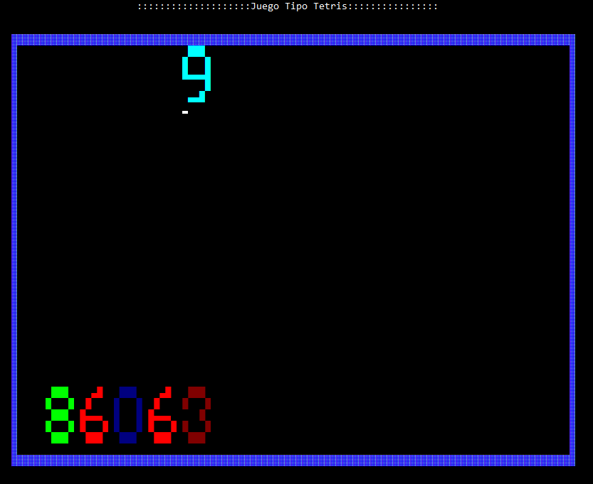

Figura 1: Inicio de juego desplazando números verticalmente.

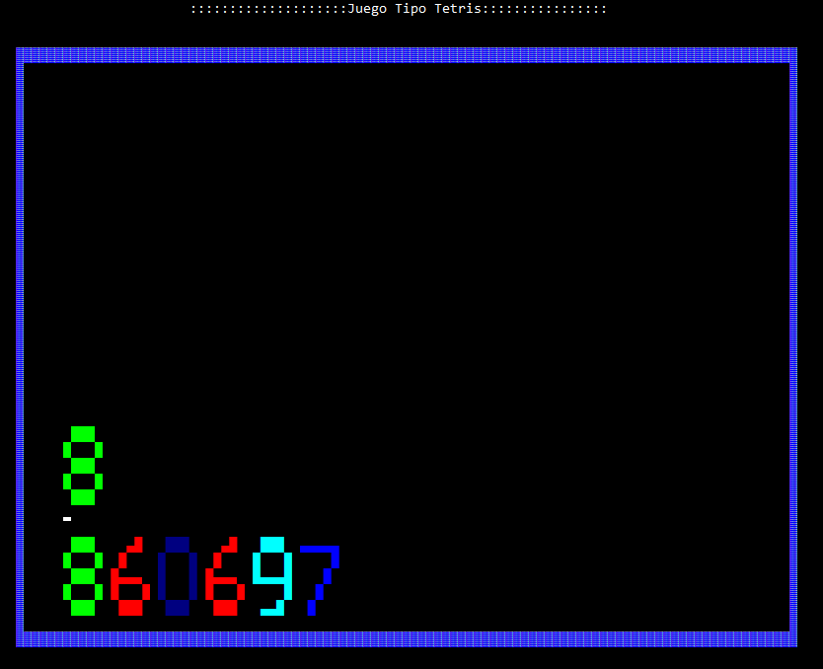

Figura 2: Colisión de números semejantes.

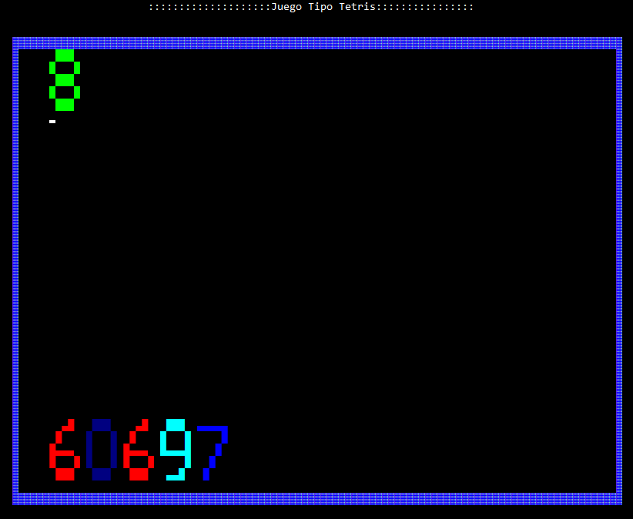

Figura 3: Una vez que colisionaron los números estos se eliminan de la lista inferior.

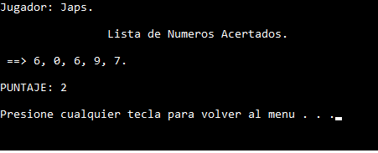

Figura 4: Presentación de los resultados una vez terminada la ejecución.

### Grupo Duy y Puco

**Modelado**

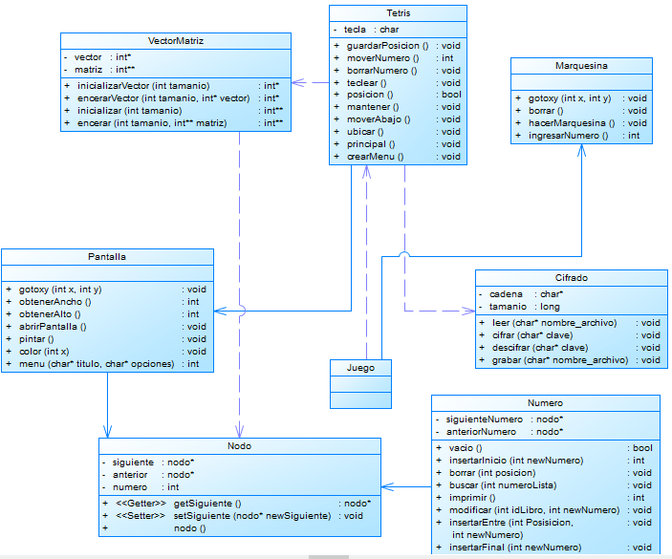

**Código**

● Juego**.**cpp **(**Main**)**

#include "Tetris.cpp"

#include <conio.h>

int main**()** **{**

pthread_t pthread1**,** pthread2**,** pthread3**;**

archivo**.**open**(**"solucion.txt"**,**ios**::**out**);**

**if** **(**pthread_create**(&**pthread1**,** **NULL,** funcion1**,** **NULL)** **)** **{**

cout **<<** **(**"Error creando el hilo."**);**

abort**();**

**}**

**if** **(**pthread_create**(&**pthread2**,** **NULL,** funcion2**,** **NULL)** **)** **{**

printf**(**"Error creando el hilo."**);**

abort**();**

**}**

**if** **(**pthread_create**(&**pthread3**,** **NULL,** funcion3**,** **NULL)** **)** **{**

printf**(**"Error creando el hilo."**);**

abort**();**

**}**

**if** **(**pthread_join**(**pthread1**,** **NULL))** **{**

cout **<<** **(**"Error creando el hilo."**);**

abort**();**

**}**

**if** **(**pthread_join**(**pthread2**,** **NULL))** **{**

cout **<<** **(**"Error creando el hilo."**);**

abort**();**

**}**

**if** **(**pthread_join**(**pthread3**,** **NULL))** **{**

cout **<<** **(**"Error creando el hilo."**);**

abort**();**

**}**

**return** 0**;**

**}**

● Cifrado**.**h

class Cifrado **{**

private**:**

char **\***cadena**;**

long tamanio**;**

public**:**

**~**Cifrado**();**

void leer**(** const char**\*** **);**

void cifrar**(** const char**\*** **);**

void descifrar**(** const char**\*** **);**

void grabar**(** const char**\*** **);**

**};**

● Cifrado**.**cpp

#include "Cifrado.h"

#include<iostream>

#include<stdio.h>

#include<stdlib.h>

#include<string.h>

**using** **namespace** std**;**

void Cifrado**::**leer**(**const char**\*** nombre_archivo**)** **{**

FILE **\***ar1**;**

ar1 **=** fopen**(** nombre_archivo**,**"rb" **);**

**if(** **!**ar1 **)**exit**(**1**);**

fseek**(** ar1**,**0**,**2 **);**

tamanio **=** ftell**(** ar1 **);**

fseek**(** ar1**,**0**,**0 **);**

cadena **=** **new** char**[**tamanio**];**

**if(** **!**fread**(**cadena**,**tamanio**,**1**,**ar1**)** **)**exit**(**1**);**

fclose**(** ar1 **);**

**}**

void Cifrado**::**cifrar**(**const char **\***clave**)** **{**

int x**=**0**,**y**=**0**;**

**while(** cadena**[**x**]!=**0 **)** **{**

cadena**[**x**]+=**clave**[**y**];**

x**++;**

**if(** clave**[**y**+**1**]==**0 **)**

y**=**0**;**

**else**

y**++;**

**}**

**}**

void Cifrado**::**descifrar**(**const char **\***clave**)** **{**

int x**=**0**,**y**=**0**;**

**while(** cadena**[**x**]!=**0 **)** **{**

cadena**[**x**]-=**clave**[**y**];**

x**++;**

**if(** clave**[**y**+**1**]==**0 **)**

y**=**0**;**

**else**

y**++;**

**}**

**}**

void Cifrado**::**grabar**(** const char **\***nombre_archivo **)** **{**

FILE **\***ar1**;**

ar1 **=** fopen**(** nombre_archivo**,**"rb+" **);**

**if(** **!**ar1 **)**exit**(**1**);**

**if(** **!**fwrite**(**cadena**,**tamanio**,**1**,**ar1**)** **)**exit**(**1**);**

fclose**(** ar1 **);**

**}**

Cifrado**::~**Cifrado**()** **{**

**delete[]** cadena**;**

**}**

● ingreso**.**h

#include <iostream>

#include <stdlib.h>

#include <string.h>

**using** **namespace** std**;**

class Ingreso **{**

public**:**

int ingresarEntero**();**

double ingresarDouble**();**

float ingresarFloat**();**

string ingresarLetra**();**

bool validar**(**string**);**

bool validarEntero**(**string**);**

bool validarLetra**(**string**);**

**};**

int Ingreso**::**ingresarEntero**()** **{**

string numero**;**

bool valido **=** **false;**

**while(!**valido**)** **{**

**try** **{**

cin **>>** numero**;**

valido **=** validarEntero**(**numero**);**

**if(!**valido**)** **{**

**throw** numero**;**

**}**

**}catch(**string e**)** **{**

cout **<<** "El numero " **<<** e **<<** " no es valido" **<<** endl**;**

**}**

**}**

**return** atoi**(**numero**.**c_str**());**

**}**

double Ingreso**::**ingresarDouble**()** **{**

string numero**;**

bool valido **=** **false;**

**while(!**valido**)** **{**

**try** **{**

cin **>>** numero**;**

valido **=** validar**(**numero**);**

**if(!**valido**)** **{**

**throw** numero**;**

**}**

**}catch(**string e**)** **{**

cout **<<** "El numero " **<<** e **<<** " no es valido" **<<** endl**;**

**}**

**}**

**return** atof**(**numero**.**c_str**());**

**}**

float Ingreso**::**ingresarFloat**()** **{**

string numero**;**

bool valido **=** **false;**

**while(!**valido**)** **{**

**try** **{**

cin **>>** numero**;**

valido **=** validar**(**numero**);**

**if(!**valido**)** **{**

**throw** numero**;**

**}**

**}catch(**string e**)** **{**

cout **<<** "El numero " **<<** e **<<** " no es valido" **<<** endl**;**

**}**

**}**

**return** atof**(**numero**.**c_str**());**

**}**

string Ingreso**::**ingresarLetra**()** **{**

string palabra**;**

bool valido **=** **false;**

**while(!**valido**)** **{**

**try** **{**

cin **>>** palabra**;**

valido **=** validarLetra**(**palabra**);**

**if(!**valido**)** **{**

**throw** palabra**;**

**}**

**}catch(**string e**)** **{**

cout **<<** "La palabra " **<<** e **<<** " no es valida" **<<** endl**;**

**}**

**}**

**return** palabra**;**

**}**

bool Ingreso**::**validar**(**string numero**)** **{**

int inicio **=** 0**;**

**if(**numero**.**length**()** **==** 0**)** **{**

**return** 0**;**

**}**

**if(**numero**[**0**]** **==** '+' **||** numero**[**0**]** **==** '-'**)** **{**

inicio **=** 1**;**

**if(**numero**.**length**()** **==** 1**)** **{**

**return** 0**;**

**}**

**}**

**for(**int i**=**inicio**;** i**<**numero**.**length**();** i**++)** **{**

**if(!**isdigit**(**numero**[**i**])** **&&** numero**[**i**]** **!=** '.'**)** **{**

**return** 0**;**

**}**

**}**

**return** 1**;**

**}**

bool Ingreso**::**validarEntero**(**string numero**)** **{**

int inicio **=** 0**;**

**if(**numero**.**length**()** **==** 0**)** **{**

**return** 0**;**

**}**

**if(**numero**[**0**]** **==** '+' **||** numero**[**0**]** **==** '-'**)** **{**

inicio **=** 1**;**

**if(**numero**.**length**()** **==** 1**)** **{**

**return** 0**;**

**}**

**}**

**for(**int i**=**inicio**;** i**<**numero**.**length**();** i**++)** **{**

**if(!**isdigit**(**numero**[**i**]))** **{**

**return** 0**;**

**}**

**}**

**return** 1**;**

**}**

bool Ingreso**::**validarLetra**(**string palabra**)** **{**

char c**;**

**for(**int i**=**0**;** i**<**palabra**.**size**();** i**++)** **{**

c**=**palabra**[**i**];**

**if(**isalpha**(**c**)** **==** 0**)** **{**

**if(**isspace**(**c**)** **==** 0**)** **{**

**return** 0**;**

**}**

**}**

**}**

**return** 1**;**

**}**

● Marquesina**.**h

#include "metrics.cpp"

#include "pdf.cpp"

#include <windows.h>

**typedef** void **(\***DemoFunction**)(**PDF **&);**

class Marquesina **{**

public**:**

void gotoxy**(**int**,**int**);**

void hacerMarquesina**();**

void borrar**();**

**};**

● Marquesina**.**cpp

#include "Marquesina.h"

#include "Pantalla.cpp"

#include <iostream>

**using** **namespace** std**;**

int i**,**j**;**

void Marquesina**::**borrar**()** **{**

Pantalla pantalla**;**

**if(**i**<=**50**)** **{**

pantalla**.**gotoxy**(**i**,**1**);**

cout**<<** " "**;**

**}** **else** **{**

pantalla**.**gotoxy**(**j**+**5**,**1**);**

cout**<<** " "**;**

**}**

**}**

void Marquesina**::**hacerMarquesina **()** **{**

Pantalla pantalla**;**

**for** **(**i**=**1**;** i**<=**50**;** i**++)** **{**

pantalla**.**gotoxy**(**i**,**1**);**

cout**<<**"Tetris"**;**

Sleep**(**100**);**

borrar**();**

**}**

**for** **(**j**=**50**;** j**>=**1**;** j**--)** **{**

pantalla**.**gotoxy**(**j**,**1**);**

cout**<<**"Tetris"**;**

Sleep **(**100**);**

borrar**();**

**}**

**}**

void generaPDF**(**PDF **&**p**)** **{**

p**.**setFont**(**PDF**::**HELVETICA**,** 12**);**

string filename **=** "solucion.txt"**;**

ifstream file**(**filename**.**c_str**());**

**if(!**file**)** **{**

cout **<<** "Error no se puede abrir el archivo: " **<<** filename **<<** endl**;**

**}**

string linea**,** archivo**;**

**while(**getline**(**file**,** linea**))** **{**

archivo **+=** linea **+** "\n"**;**

**}**

vector**<**string**>** sv **=** p**.**wrapText**(**archivo**,** 300**,** **true);**

int n **=** sv**.**size**();**

**for(**int i **=** 0**;** i **<** n**;** i **++)** **{**

p**.**setFont**(**PDF**::**HELVETICA**,** 12**);**

p**.**showTextXY**(**sv**[**i**],** 100**,** 745**-**20 **\*** i**);**

**}**

**}**

void muestraPDF**()** **{**

DemoFunction functions **=** generaPDF**;**

int n **=** **sizeof(**functions**)** **/** **sizeof(**functions**);**

**for(**int i **=** 0**;** i **<** n**;** i **++)** **{**

ostringstream out**;**

out **<<** "solucion.pdf"**;**

string fileName **=** out**.**str**();**

PDF pdf**;**

functions**(**pdf**);**

string errMsg**;**

**if(!**pdf**.**writeToFile**(**fileName**,** errMsg**))** **{**

cout **<<** errMsg **<<** endl**;**

**}else** **{**

cout **<<** endl **<<** endl **<<**endl **<<**endl **<<**"Se genero el PDF" **<<** endl**;**

**}**

cout **<<** endl**;**

**}**

**}**

● Nodo**.**h

#if !defined(__UML_Class_Diagram_2_Nodo_h)

#define __UML_Class_Diagram_2_Nodo_h

class Nodo

**{**

public**:**

Nodo**\*** getSiguiente**(**void**);**

void setsiguiente**(**Nodo**\*** newSiguiente**);**

Nodo**\*** getAnterior**(**void**);**

void setanterior**(**Nodo**\*** newAnterior**);**

Nodo**();**

protected**:**

private**:**

Nodo **\***siguiente**;**

Nodo **\***anterior**;**

int numero**;**

friend class Numero**;**

**};**

#endif

● Nodo**.**cpp

#include "Nodo.h"

Nodo**\*** Nodo**::**getSiguiente**(**void**)**

**{**

**return** siguiente**;**

**}**

void Nodo**::**setsiguiente**(**Nodo**\*** newSiguiente**)**

**{**

siguiente **=** newSiguiente**;**

**}**

Nodo**\*** Nodo**::**getAnterior**(**void**)**

**{**

**return** anterior**;**

**}**

void Nodo**::**setanterior**(**Nodo**\*** newAnterior**)**

**{**

anterior **=** newAnterior**;**

**}**

Nodo**::**Nodo**()**

**{**

**}**

● Numero**.**h

#if !defined(__UML_Class_Diagram_2_Biblioteca_h)

#define __UML_Class_Diagram_2_Biblioteca_h

#include "Nodo.h"

int contador **=** 0**;**

class Numero

**{**

public**:**

bool vacio**();**

int tamanio**();**

void insertarInicio**(**int**);**

void borrar**(**int**,**int**);**

void imprimir**(**void**);**

void insertarEntre**(**int**,**int**);**

void insertarFinal**(**int**);**

protected**:**

private**:**

Nodo **\***siguienteNumero**;**

Nodo **\***anteriorNumero**;**

friend class Nodo**;**

**};**

#endif

● Nodo**.**cpp

#include "Numero.h"

#include "Nodo.cpp"

#include <time.h>

#include <iostream>

**using** **namespace** std**;**

void Numero**::**insertarInicio**(**int newNumero**)**

**{**

Nodo **\***auxiliar **=** **new** Nodo**();**

auxiliar**->**numero **=** newNumero**;**

**if(**siguienteNumero **==** **NULL)** **{**

auxiliar**->**siguiente **=** auxiliar**;**

auxiliar**->**anterior **=** auxiliar**;**

siguienteNumero **=** auxiliar**;**

**}**

**else** **{**

anteriorNumero **=** siguienteNumero**->**anterior**;**

auxiliar**->**siguiente **=** siguienteNumero**;**

auxiliar**->**anterior **=** anteriorNumero**;**

siguienteNumero**->**anterior **=** auxiliar**;**

anteriorNumero**->**siguiente **=** auxiliar**;**

siguienteNumero **=** auxiliar**;**

**}**

**}**

void Numero**::**borrar**(**int posicion**,**int number**)**

**{**

**if** **(**posicion **<=** tamanio**())** **{**

**if** **(**posicion **==** 1**)** **{**

**if** **(**tamanio**()** **==** 1**)** **{**

**delete** siguienteNumero**;**

siguienteNumero **=** **NULL;**

**}else** **{**

Nodo **\***bor **=** siguienteNumero**;**

anteriorNumero **=** siguienteNumero**->**anterior**;**

siguienteNumero **=** siguienteNumero**->**siguiente**;**

anteriorNumero**->**siguiente **=** siguienteNumero**;**

siguienteNumero**->**anterior **=** anteriorNumero**;**

**delete** bor**;**

**}**

**}**

Nodo **\***auxiliar **=** siguienteNumero**;**

**if(**auxiliar**->**numero **==** number**)** **{**

**for** **(**int f **=** 1**;** f **<=** posicion**-**1**;** f**++)** **{**

auxiliar **=** auxiliar**->**siguiente**;**

**}**

Nodo **\***bor **=** auxiliar**;**

anteriorNumero **=** auxiliar**->**anterior**;**

auxiliar **=** auxiliar**->**siguiente**;**

anteriorNumero**->**siguiente **=** auxiliar**;**

auxiliar**->**anterior **=** anteriorNumero**;**

**delete** bor**;**

**}**

**}**

**}**

void Numero**::**imprimir**(**void**)**

**{**

**if** **(!**vacio**())** **{**

Nodo **\***auxiliar **=** siguienteNumero**;**

**do** **{**

cout **<<** auxiliar**->**numero **<<** " "**;**

auxiliar **=** auxiliar**->**siguiente**;**

**}** **while** **(**auxiliar **!=** siguienteNumero**);**

**}**

**}**

void Numero**::**insertarEntre**(**int posicion**,** int newNumero**)**

**{**

Nodo **\***auxiliar **=** **new** Nodo**;**

auxiliar**->**numero **=** newNumero**;**

auxiliar**->**siguiente **=** auxiliar**;**

auxiliar**->**anterior**=** auxiliar**;**

**if(**vacio**())** **{**

siguienteNumero **=** auxiliar**;**

anteriorNumero **=** auxiliar**;**

**}else** **{**

**if(**posicion **==** 1**)** **{**

insertarInicio**(**newNumero**);**

**}else** **if(**posicion **==** **(**tamanio**()+**1**)){**

insertarFinal**(**newNumero**);**

**}else** **if(**posicion **>** 1 **&&** posicion **<** **(**tamanio**()+**1**))** **{**

Nodo **\***temporal**;**

temporal **=** siguienteNumero**;**

**for(**int i**=**1**;** i**<**posicion**;** i**++)** **{**

temporal **=** temporal**->**siguiente**;**

**}**

temporal**->**anterior**->**siguiente **=** auxiliar**;**

auxiliar**->**siguiente **=** temporal**;**

auxiliar**->**anterior **=** temporal**->**anterior**;**

temporal**->**anterior **=** auxiliar**;**

**}**

**else** **{**

cout **<<** "Error, posicion invalida" **<<** endl**;**

**}**

**}**

**}**

void Numero**::**insertarFinal**(**int newNumero**)**

**{**

Nodo **\***auxiliar **=** **new** Nodo**();**

auxiliar**->**numero **=** newNumero**;**

**if** **(**siguienteNumero **==** **NULL)** **{**

auxiliar**->**siguiente **=** auxiliar**;**

auxiliar**->**anterior **=** auxiliar**;**

siguienteNumero **=** auxiliar**;**

**}**

**else** **{**

anteriorNumero **=** siguienteNumero**->**anterior**;**

auxiliar**->**siguiente **=** siguienteNumero**;**

auxiliar**->**anterior **=** anteriorNumero**;**

siguienteNumero**->**anterior **=** auxiliar**;**

anteriorNumero**->**siguiente **=** auxiliar**;**

**}**

**}**

bool Numero**::**vacio**()** **{**

**if** **(**siguienteNumero **==** **NULL)**

**return** **true;**

**else**

**return** **false;**

**}**

int Numero**::**tamanio**()** **{**

**if** **(!**vacio**())** **{**

Nodo **\***auxiliar **=** siguienteNumero**;**

**do** **{**

contador**++;**

auxiliar **=** auxiliar**->**siguiente**;**

**}** **while** **(**auxiliar **!=** siguienteNumero**);**

**}**

**return** contador**;**

**}**

● Pantalla**.**h

#include <iostream>

#include <Windows.h>

**using** **namespace** std**;**

class Pantalla **{**

public**:**

void gotoxy**(**int**,**int**);**

int obtenerAncho**();**

int obtenerAlto**();**

void abrirPantalla**();**

void pintar**();**

void color**(**int**);**

int menu**(**const char**\*,**const char**\*** **[],**int**);**

**};**

● Pantalla**.**cpp

#include "Pantalla.h"

#include <conio.h>

#define TECLA_ARRIBA 72

#define TECLA_ABAJO 80

#define TECLA_DERECHA 77

#define TECLA_IZQUIERDA 75

#define TECLA_ENTER 13

void Pantalla**::**gotoxy**(**int x**,** int y**)** **{**

HANDLE hCon**;**

COORD dwPos**;**

dwPos**.**X **=** x**;**

dwPos**.**Y **=** y**;**

hCon **=** GetStdHandle**(**STD_OUTPUT_HANDLE**);**

SetConsoleCursorPosition**(**hCon**,**dwPos**);**

**}**

int Pantalla**::**obtenerAncho**()** **{**

int ancho**;**

ancho **=** GetSystemMetrics**(**SM_CXSCREEN**);**

**return** ancho**;**

**}**

int Pantalla**::**obtenerAlto**()** **{**

int alto**;**

alto **=** GetSystemMetrics**(**SM_CYSCREEN**);**

**return** alto**;**

**}**

void Pantalla**::**abrirPantalla**()** **{**

keybd_event**(**VK_MENU**,**0x38**,**0**,**0**);**

keybd_event**(**VK_RETURN**,**0x1c**,**0**,**0**);**

keybd_event**(**VK_RETURN**,**0x1c**,**KEYEVENTF_KEYUP**,**0**);**

keybd_event**(**VK_MENU**,**0x38**,**KEYEVENTF_KEYUP**,**0**);**

**}**

void Pantalla**::**pintar**()** **{**

**for(**int i**=**0**;** i**<**167**;** i**++)** **{**

gotoxy**(**i**,**47**);**

cout **<<** "-"**;**

**}**

**for(**int i**=**0**;** i**<**47**;** i**++)** **{**

gotoxy**(**0**,**i**);**

cout **<<** "|"**;**

gotoxy**(**167**,**i**);**

cout **<<** "|"**;**

**}**

**}**

void Pantalla**::**color**(**int x**)** **{**

SetConsoleTextAttribute**(**GetStdHandle **(**STD_OUTPUT_HANDLE**),**x**);**

**}**

int Pantalla**::**menu**(**const char **\***titulo**,**const char**\***opciones**[],** int numero**)** **{**

Pantalla pantalla**;**

bool repite**=true;**

int seleccionar**=**1**,**tecla**;**

int i**;**

system**(**"cls"**);**

**do** **{**

pantalla**.**gotoxy**(**10**,**2**);**

pantalla**.**color**(**1**);**

printf**(**"================================================"**);**

pantalla**.**color**(**2**);**

printf**(**"\n\t\t\t%s\t\t\t\n\n"**,**titulo**);**

pantalla**.**color**(**3**);**

**for(**i**=**0**;**i**<**numero**;**i**++)**

printf**(**"\t\t%s\n"**,**opciones**[**i**]);**

pantalla**.**gotoxy**(**16**,**4**+**seleccionar**);**

pantalla**.**color**(**250**);**

printf**(**"%s"**,**opciones**[**seleccionar**-**1**]);**

pantalla**.**color**(**1**);**

pantalla**.**gotoxy**(**10**,**15**);**

printf**(**"================================================"**);**

pantalla**.**color**(**5**);**

**do** **{**

tecla**=**getch**();**

**}while(**tecla**!=**TECLA_ARRIBA **&&** tecla**!=**TECLA_ABAJO **&&** tecla**!=** TECLA_ENTER**);**

**switch(**tecla**)** **{**

**case** TECLA_ARRIBA**:** **{**

seleccionar**--;**

**if(**seleccionar**==**0**)**

seleccionar**=**numero**;**

**}**

**break;**

**case** TECLA_ABAJO**:** **{**

seleccionar**++;**

**if(**seleccionar**==**numero**+**1**)**

seleccionar**=**1**;**

**}**

**break;**

**case** TECLA_ENTER**:**

repite**=false;**

**break;**

**}**

**}while(**repite**);**

pantalla**.**color**(**7**);**

**return** seleccionar**;**

**}**

● Tetris**.**h

#include <windows.h>

#include <conio.h>

#include <fstream>

#define IZQUIERDA 75

#define DERECHA 77

#define ESC 27

**using** **namespace** std**;**

pthread_mutex_t ptmutex1**;**

int n **=** 1**;**

ofstream archivo**;**

int auxiliar **=** 1**;**

int aumenta **=** 1**;**

class Tetris **{**

private**:**

char tecla**;**

public**:**

void guardarPosicion**();**

int moverNumero**();**

void borrarNumero**();**

void teclear**();**

void mantener**();**

void moverAbajo**();**

void ubicar**(**int**);**

void principal**();**

void crearMenu**();**

**};**

● Tetris**.**cpp

#include "Marquesina.cpp"

#include "Tetris.h"

#include "VectorMatriz.cpp"

#include "Numero.cpp"

#include "Cifrado.cpp"

int numero **=** **(**rand**()%**9**)+**1**;**

int mantenerY **=** 47**;**

static HWND hConWnd**;**

HWND BCX_Bitmap**(**char**\*,** HWND **=** 0**,** int **=** 0**,** int **=** 0**,** int **=** 0**,** int **=** 0**,** int **=** 0**,** int **=** 0**,** int **=** 0**,** int **=** 0**);**

int x **=** 1**;**

int y **=** 20**;**

HWND GetConsoleWndHandle**(**void**);**

Numero **\***lista **=** **new** Numero**();**

int **\*\***cuerpo**;**

void Tetris**::**guardarPosicion**()** **{**

**\*(*(**cuerpo**+**n**)+**0**)** **=** x**;**

**\*(*(**cuerpo**+**n**)+**1**)** **=** y**;**

n**++;**

**if(**n **==** tamanio**)** **{**

n **=** 1**;**

**}**

**}**

int tamanio **=** 2**;**

int cont **=** 0**;**

int Tetris**::**moverNumero**()** **{**

Pantalla pantalla**;**

**for(**int i**=**1**;** i**<**tamanio**;** i**++)** **{**

pantalla**.**gotoxy**(*(*(**cuerpo**+**i**)+**0**),** **\*(*(**cuerpo**+**i**)+**1**));**

cout **<<** numero**;**

**}**

**return** numero**;**

**}**

void Tetris**::**borrarNumero**()** **{**

Pantalla pantalla**;**

pantalla**.**gotoxy**(*(*(**cuerpo**+**n**)+**0**),** **\*(*(**cuerpo**+**n**)+**1**));**

cout **<<**" "**;**

**}**

int direccion **=** 3**;**

void Tetris**::**teclear**()** **{**

**if(**kbhit**())** **{**

tecla **=** getch**();**

**switch(**tecla**)** **{**

**case** DERECHA**:**

**if(**direccion **!=** 4**)** **{**

direccion**=**3**;**

**}**

**break;**

**case** IZQUIERDA**:**

**if(**direccion **!=** 3**)** **{**

direccion**=**4**;**

**}**

**break;**

**}**

**}**

**}**

void Tetris**::**mantener**()** **{**

Pantalla pantalla**;**

pantalla**.**gotoxy**(**0**,**0**);**

**}**

void Tetris**::**moverAbajo**()** **{**

**if(**direccion **!=** 1**)** **{**

direccion**=**2**;**

**}**

**}**

void Tetris**::**ubicar**(**int auxiliarY**)** **{**

Pantalla pantalla**;**

auxiliarY **=** mantenerY**;**

pantalla**.**pintar**();**

cont**++;**

**if(**y **==** auxiliarY**)** **{**

pantalla**.**gotoxy**(**x**,**y**-**1**);**

cout **<<** numero**;**

archivo **<<** numero **<<** endl**;**

pantalla**.**gotoxy**(**1**,**1**);**

cout **<<** "La lista es: " **<<** endl**;**

pantalla**.**gotoxy**(**1**,**2**);**

lista**->**insertarEntre**(**x**,**numero**);**

lista**->**imprimir**();**

numero **=** **(**rand**()%**9**)+**1**;**

numero **=** moverNumero**();**

y **=** 20**;**

auxiliar**++;**

**if(**auxiliar **==** 167**)** **{**

auxiliar **=** 1**;**

aumenta**++;**

mantenerY**--;**

**}**

**}**

**if(**x **==** 0**)** **{**

x **=** 1**;**

**}**

**if(**x **==** 167**)** **{**

x **=** 166**;**

**}**

**}**

void Tetris**::**principal**()** **{**

Pantalla pantalla**;**

VectorMatriz generar**;**

cuerpo **=** generar**.**inicializar**(**100**);**

cuerpo **=** generar**.**encerar**(**100**,**cuerpo**);**

pantalla**.**pintar**();**

**while(**tecla **!=** ESC**)** **{**

borrarNumero**();**

guardarPosicion**();**

moverNumero**();**

moverAbajo**();**

teclear**();**

ubicar**(**mantenerY**);**

**if(**direccion **==** 2**)** **{**

y**++;**

Sleep**(**50**);**

**}**

**if(**direccion **==** 3**)** **{**

x**++;**

Sleep**(**50**);**

**}**

**if(**direccion **==** 4**)** **{**

x**--;**

Sleep**(**50**);**

**}**

Sleep**(**50**);**

**}**

pantalla**.**pintar**();**

**}**

void**\*** funcion1**(**void **\***arg**)** **{**

Tetris tetris**;**

pthread_mutex_lock**(&**ptmutex1**);**

Sleep**(**50**);**

tetris**.**crearMenu**();**

pthread_mutex_unlock**(&**ptmutex1**);**

**return** **NULL;**

**}**

void**\*** funcion2**(**void **\***arg**)** **{**

Marquesina marquesina**;**

pthread_mutex_lock**(&**ptmutex1**);**

marquesina**.**hacerMarquesina**();**

Sleep**(**5000**);**

pthread_mutex_unlock**(&**ptmutex1**);**

**return** **NULL;**

**}**

void**\*** funcion3**(**void **\***arg**)** **{**

pthread_mutex_lock**(&**ptmutex1**);**

hConWnd **=** GetConsoleWndHandle**();**

Sleep**(**1000**);**

BCX_Bitmap**(**"logo.bmp"**,** hConWnd**,** 123**,** 600**,** 400**,** 0**,** 0**);**

Sleep**(**8000**);**

pthread_mutex_unlock**(&**ptmutex1**);**

**return** **NULL;**

**}**

void Tetris**::**crearMenu**()** **{**

Cifrado cifrar**;** //objeto para manejar el proceso

char **\***nombreArchivo **=** **(**char**\*)**malloc**(**30**\*sizeof(**char**));** //direccion del archivo

char **\***claveArchivo **=** **(**char**\*)**malloc**(**30**\*sizeof(**char**));**

**\*(**claveArchivo**+**0**)=**0**;**

Pantalla pantalla**;**

pantalla**.**abrirPantalla**();**

int opcion**;**

const char **\***opciones**[]={**"1. Jugar"**,**"2. Abrir QR"**,**"3. Abrir codigo de barras"**,**"4. Abrir Ayuda"**,**"5. Seleccionar Archivo"**,**"6. Encriptar"**,**"7. Desencriptar"**,**

"8. Salir"**};**

opcion**=**pantalla**.**menu**(**"TETRIS"**,**opciones**,**8**);**

bool bandera**=false;**

**do** **{**

**switch(**opcion**)** **{**

**case** 1**:** **{**

system**(**"cls"**);**

principal**();**

muestraPDF**();**

opcion**=**pantalla**.**menu**(**"TETRIS"**,**opciones**,**8**);**

archivo**.**close**();**

**break;**

**}**

**case** 2**:**

system**(**"cls"**);**

system**(**"QR.png"**);**

opcion**=**pantalla**.**menu**(**"TETRIS"**,**opciones**,**8**);**

**break;**

**case** 3**:**

system**(**"cls"**);**

system**(**"barra.jpeg"**);**

opcion**=**pantalla**.**menu**(**"TETRIS"**,**opciones**,**8**);**

**break;**

**case** 4**:**

system**(**"cls"**);**

system**(**"tetris1.chm"**);**

opcion**=**pantalla**.**menu**(**"TETRIS"**,**opciones**,**8**);**

**break;**

**case** 5**:**

system**(**"cls"**);**

cout **<<** "Nombre del archivo: "**;**

cin **>>** nombreArchivo**;**

//si la cadena esta vacia no hace nada

**if(*(**nombreArchivo**+**0**)==**0 **)break;**

cifrar**.**leer**(**nombreArchivo**);**

opcion**=**pantalla**.**menu**(**"TETRIS"**,**opciones**,**8**);**

**break;**

**case** 6**:**

system**(**"cls"**);**

//si la cadena esta vacia no hace nada

**if(*(**nombreArchivo**+**0**)==**0 **)break;**

cout **<<** "Ingrese la clave: "**;**

cin **>>** claveArchivo**;**

//si la clave esta vacia no hace nada

**if(*(**claveArchivo**+**0**)==**0 **)break;**

cifrar**.**cifrar**(**claveArchivo **);** //cifra

cifrar**.**grabar**(**nombreArchivo **);** //guarda

opcion**=**pantalla**.**menu**(**"TETRIS"**,**opciones**,**8**);**

**break;**

**case** 7**:**

system**(**"cls"**);**

//si la cadena esta vacia no hace nada

**if(*(**nombreArchivo**)==**0 **)break;**

cout **<<** "Ingrese la clave: "**;**

cin **>>** claveArchivo**;**

//si la clave esta vacia no hace nada

**if(*(**claveArchivo**)==**0 **)break;**

cifrar**.**descifrar**(**claveArchivo **);** //descifra

cifrar**.**grabar**(**nombreArchivo **);** //guarda

opcion**=**pantalla**.**menu**(**"TETRIS"**,**opciones**,**8**);**

**break;**

**case** 8**:**

exit**(**0**);**

**break;**

**default:**

system**(**"cls"**);**

cout **<<** endl **<<** endl **<<** endl **<<** endl **<<** "Opcion no valida.\a\n"**;**

**break;**

**}**

**}while(**bandera**!=true);**

**}**

HWND BCX_Bitmap**(**char**\*** Text**,** HWND hWnd**,** int id**,** int X**,** int Y**,** int W**,** int H**,** int Res**,** int Style**,** int Exstyle**)**

**{**

HWND A**;**

HBITMAP hBitmap**;**

// set default style

**if** **(!**Style**)** Style **=** WS_CLIPSIBLINGS **|** WS_CHILD **|** WS_VISIBLE **|** SS_BITMAP **|** WS_TABSTOP**;**

// form for the image

A **=** CreateWindowEx**(**Exstyle**,** "static"**,** **NULL,** Style**,** X**,** Y**,** 0**,** 0**,** hWnd**,** **(**HMENU**)**id**,** GetModuleHandle**(**0**),** **NULL);**

// Text contains filename

hBitmap **=** **(**HBITMAP**)**LoadImage**(**0**,** Text**,** IMAGE_BITMAP**,** 0**,** 0**,** LR_LOADFROMFILE **|** LR_CREATEDIBSECTION**);**

// auto-adjust width and height

**if** **(**W **||** H**)** hBitmap **=** **(**HBITMAP**)**CopyImage**(**hBitmap**,** IMAGE_BITMAP**,** W**,** H**,** LR_COPYRETURNORG**);**

SendMessage**(**A**,** **(**UINT**)**STM_SETIMAGE**,** **(**WPARAM**)**IMAGE_BITMAP**,** **(**LPARAM**)**hBitmap**);**

**if** **(**W **||** H**)** SetWindowPos**(**A**,** HWND_TOP**,** X**,** Y**,** W**,** H**,** SWP_DRAWFRAME**);**

**return** A**;**

**}**

HWND GetConsoleWndHandle**(**void**)**

**{**

HWND hConWnd**;**

OSVERSIONINFO os**;**

char szTempTitle**[**64**],** szClassName**[**128**],** szOriginalTitle**[**1024**];**

os**.**dwOSVersionInfoSize **=** **sizeof(**OSVERSIONINFO**);**

GetVersionEx**(&**os**);**

// may not work on WIN9x

**if** **(**os**.**dwPlatformId **==** VER_PLATFORM_WIN32s**)** **return** 0**;**

GetConsoleTitle**(**szOriginalTitle**,** **sizeof(**szOriginalTitle**));**

sprintf**(**szTempTitle**,** "%u - %u"**,** GetTickCount**(),** GetCurrentProcessId**());**

SetConsoleTitle**(**szTempTitle**);**

Sleep**(**60**);**

// handle for NT and XP

hConWnd **=** FindWindow**(NULL,** szTempTitle**);**

SetConsoleTitle**(**szOriginalTitle**);**

// may not work on WIN9x

**if** **(**os**.**dwPlatformId **==** VER_PLATFORM_WIN32_WINDOWS**)**

**{**

hConWnd **=** GetWindow**(**hConWnd**,** GW_CHILD**);**

**if** **(**hConWnd **==** **NULL)** **return** 0**;**

GetClassName**(**hConWnd**,** szClassName**,** **sizeof(**szClassName**));**

// while ( _stricmp( szClassName, "ttyGrab" ) != 0 )

**while** **(**strcmp**(**szClassName**,** "ttyGrab"**)** **!=** 0**)**

**{**

hConWnd **=** GetNextWindow**(**hConWnd**,** GW_HWNDNEXT**);**

**if** **(**hConWnd **==** **NULL)** **return** 0**;**

GetClassName**(**hConWnd**,** szClassName**,** **sizeof(**szClassName**));**

**}**

**}**

**return** hConWnd**;**

**}**

● VectorMatriz**.**h

class VectorMatriz **{**

private**:**

int **\***vector**;**

int **\*\***matriz**;**

public**:**

int**\*** inicializarVector**(**int**);**

int**\*** encerarVector**(**int**,**int**\*);**

int**\*\*** inicializar**(**int**);**

int**\*\*** encerar**(**int**,**int**\*\*);**

**};**

● VectorMatriz**.**cpp

#include "VectorMatriz.h"

#include <stdlib.h>

int**\*** VectorMatriz**::**inicializarVector**(**int tamanio**)** **{**

vector **=** **(**int**\*)**malloc**(**tamanio **\*sizeof(**int**));**

**return** vector**;**

**}**

int**\*** VectorMatriz**::**encerarVector**(**int tamanio**,** int **\***vector**)** **{**

**for(**int i**=**0**;** i**<**tamanio**;** i**++)** **{**

**\*(**vector**+**i**)** **=** 0**;**

**}**

**return** vector**;**

**}**

int**\*\*** VectorMatriz**::**inicializar**(**int tamanio**)** **{**

matriz **=** **(**int**\*\*)**malloc**(sizeof(**int **\*)\***tamanio**);**

**for(**int i**=**0**;** i**<**tamanio**;** i**++)** **{**

**\*(**matriz**+**i**)** **=** **(**int**\*)**malloc**(sizeof(**int**\*)\***tamanio**);**

**}**

**return** matriz**;**

**}**

int**\*\*** VectorMatriz**::**encerar**(**int tamanio**,** int **\*\***matriz**)** **{**

**for(**int i**=**0**;** i**<**tamanio**;** i**++)** **{**

**for(**int j**=**0**;** j**<**tamanio**;** j**++)** **{**

**\*(*(**matriz**+**i**)+**j**)** **=** 0**;**

**}**

**}**

**return** matriz**;**

**}**

**Ejecución**

La siguiente figura demuestra la ejecución del programa de Tetris, el cual consiste en ir generando números aleatorios los cuales al llegar al final de la pantalla se van almacenando en una lista circular doblemente enlazada, tal como se muestra en la parte superior izquierda en donde en cada iteración la lista se vuelve a actualizar con el dato agregado, para salir del juego es necesario que el usuario presione ESC.

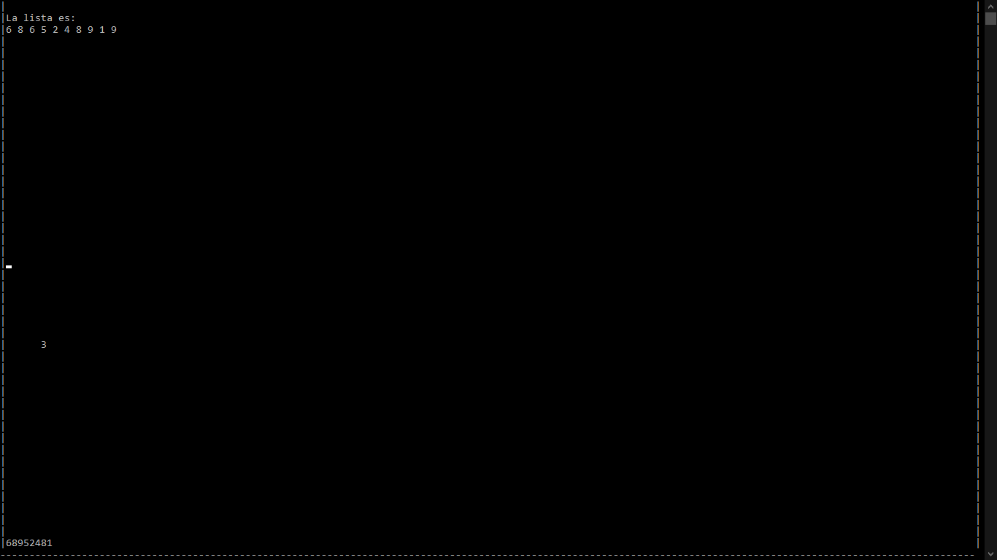

### Grupo Galarza-Zurita

**Modelado:**

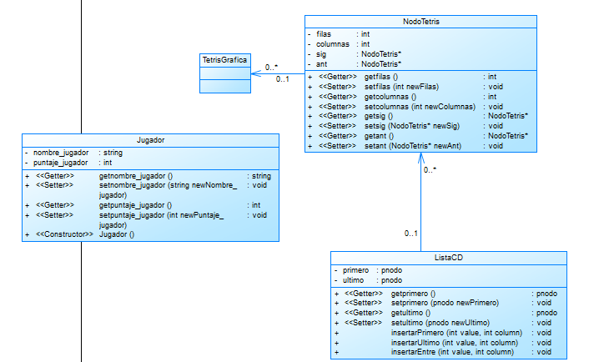

**Codigo:**

● Jugador**.**h

#include <iostream>

#include <stdio.h>

class Jugador**{**

private**:**

string nombre_jugador**;**

int puntaje_jugador**;**

public**:**

Jugador**(**string**,** int**);**

Jugador**();**

string getNombre**();**

void setNombre**(**string**);**

int getPuntaje**();**

void setPuntaje**(**int**);**

**};**

Jugador**::**Jugador**(**string name**,** int points**){**

nombre_jugador**=**name**;**

puntaje_jugador**=**points**;**

**}**

Jugador**::**Jugador**(){**

**}**

string Jugador**::**getNombre**(){**

**return** nombre_jugador**;**

**}**

void Jugador**::**setNombre**(**string name**){**

nombre_jugador**=**name**;**

**}**

int Jugador**::**getPuntaje**(){**

**return** puntaje_jugador**;**

**}**

void Jugador**::**setPuntaje**(**int points**){**

puntaje_jugador**=**points**;**

**}**

● ListaCD**.**h

#include <iostream>

#include <stdio.h>

#include <string>

#include <fstream>

#include "NodoTetris.h"

**using** **namespace** std**;**

**typedef** NodoTetris**\*** pnodo**;**

class ListaCD**{**

private**:**

pnodo primero**;**

pnodo ultimo**;**

public**:**

ListaCD**();**

void insertarPrimero**(**int**,** int**);**

void insertarUltimo**(**int**,** int**);**

void insertarEntre**(**int**,** int**);**

int chequeoEliminar**(**int**);**

void mostrar**();**

int numeroFila**();**

bool listaVacia**();**

int numeroElementos**();**

void unirLista**();**

pnodo returnNodo**(**int**);**

void generarArchivo**();**

**};**

ListaCD**::**ListaCD**(){**

primero**=NULL;**

ultimo**=NULL;**

**}**

bool ListaCD**::**listaVacia**(){**

**return** primero **==** **NULL;**

**}**

void ListaCD**::**insertarPrimero**(**int value**,** int column**){**

pnodo anterior**;**

pnodo siguiente**;**

**if(**listaVacia**())** **{**

primero **=** **new** NodoTetris**(**value**,**1**,**column**);**

primero**->**sig**=**primero**;**

primero**->**ant**=**primero**;**

ultimo**=**primero**;**

**}** **else** **{**

**if(**ultimo**==**primero**){**

anterior **=** primero**;**

column**=**anterior**->**getColumnas**()-**1**;**

**if(**column**==**0**){**

column**=**1**;**

anterior**->**setColumnas**(**2**);**

**}**

primero **=** **new** NodoTetris**(**value**,**numeroFila**(),**column**);**

primero**->**sig**=**anterior**;**

anterior**->**ant**=**primero**;**

anterior**->**sig**=**primero**;**

ultimo**=**anterior**;**

**}**

**else{**

anterior **=** primero**;**

column**=**anterior**->**getColumnas**()-**1**;**

**if(**column**==**0**){**

column**=**1**;**

**}**

primero **=** **new** NodoTetris**(**value**,**numeroFila**(),**column**);**

primero**->**sig**=**anterior**;**

anterior**->**ant**=**primero**;**

ultimo**->**sig**=**primero**;**

pnodo aux**=**primero**->**sig**;**

**while(**aux**!=**primero**){**

aux**->**setColumnas**(**aux**->**ant**->**getColumnas**()+**1**);**

aux**=**aux**->**sig**;**

**}**

**}**

**}**

**}**

void ListaCD**::**insertarUltimo**(**int value**,** int column**){**

pnodo temp**;**

**if(**listaVacia**())** **{**

primero **=** **new** NodoTetris**(**value**,**1**,**column**);**

primero**->**sig**=**primero**;**

primero**->**ant**=**primero**;**

ultimo**=**primero**;**

**}** **else** **{**

**if(**ultimo**==**primero**){**

temp **=** **new** NodoTetris**(**value**,**numeroFila**(),**primero**->**getColumnas**()+**1**);**

primero**->**sig**=**temp**;**

temp**->**sig**=**primero**;**

temp**->**ant**=**primero**;**

ultimo**=**temp**;**

**}**

**else{**

temp **=** **new** NodoTetris**(**value**,**numeroFila**(),**ultimo**->**getColumnas**()+**1**);**

ultimo**->**sig**=**temp**;**

temp**->**ant**=**ultimo**;**

temp**->**sig**=**primero**;**

ultimo**=**temp**;**

**}**

**}**

**}**

void ListaCD**::**insertarEntre**(**int value**,** int column**){**

pnodo aux**;**

pnodo sig**;**

pnodo control**;**

aux**=**primero**;**

**if(**listaVacia**()){**

insertarPrimero**(**value**,**column**);**

**}else{**

**if(**column**<=**primero**->**getColumnas**()&&**numeroFila**()==**primero**->**getFilas**()){**

insertarPrimero**(**value**,**column**);**

**}**

**else** **if(**column**>=**ultimo**->**getColumnas**()&&**numeroFila**()==**ultimo**->**getFilas**()){**

insertarUltimo**(**value**,**column**);**

**}**

**else{**

**if(**numeroFila**()!=**primero**->**getFilas**()){**

**if(**ultimo**->**getFilas**()!=**numeroFila**()){**

pnodo temp**=new** NodoTetris**(**value**,**numeroFila**(),**column**);**

ultimo**->**sig**=**temp**;**

temp**->**ant**=**ultimo**;**

temp**->**sig**=**primero**;**

ultimo**=**temp**;**

**}else{**

**while(**aux**->**getFilas**()!=**numeroFila**()){**

aux**=**aux**->**sig**;**

**}**

control**=**aux**;**

**if(**column**<=**aux**->**getColumnas**()){**

int x**=** aux**->**getColumnas**()-**1**;**

**if(**x**<=**0**){**

x**=**1**;**

**}**

pnodo temp**=new** NodoTetris**(**value**,**numeroFila**(),**x**);**

sig**=**aux**->**ant**;**

sig**->**sig**=**temp**;**

temp**->**ant**=**sig**;**

temp**->**sig**=**aux**;**

aux**->**ant**=**temp**;**

aux**=**sig**;**

temp**=**temp**->**sig**;**

**while(**temp**!=**primero**){**

temp**->**setColumnas**(**temp**->**ant**->**getColumnas**()+**1**);**

temp**=**temp**->**sig**;**

**}**

**if(**ultimo**->**getColumnas**()>**10**){**

aux**->**setColumnas**(**aux**->**getColumnas**()-**1**);**

aux**=**aux**->**sig**;**

**while(**aux**!=**primero**){**

aux**->**setColumnas**(**aux**->**getColumnas**()-**1**);**

aux**=**aux**->**sig**;**

**}**

**}**

**}else** **if(**column**>**aux**->**getColumnas**()){**

**while(**aux**->**getColumnas**()+**1**!=**column**){**

aux**=**aux**->**sig**;**

**}**

**if(**aux**->**sig**==**primero**){**

pnodo temp**=new** NodoTetris**(**value**,**numeroFila**(),**ultimo**->**getColumnas**()+**1**);**

ultimo**->**sig**=**temp**;**

temp**->**ant**=**ultimo**;**

temp**->**sig**=**primero**;**

ultimo**=**temp**;**

aux**=**control**;**

**if(**ultimo**->**getColumnas**()>**10**){**

aux**->**setColumnas**(**aux**->**getColumnas**()-**1**);**

aux**=**aux**->**sig**;**

**while(**aux**!=**primero**){**

aux**->**setColumnas**(**aux**->**getColumnas**()-**1**);**

aux**=**aux**->**sig**;**

**}**

aux**=**control**;**

**if(**ultimo**->**getColumnas**()>**10**){**

aux**->**setColumnas**(**aux**->**getColumnas**()-**1**);**

aux**=**aux**->**sig**;**

**while(**aux**!=**primero**){**

aux**->**setColumnas**(**aux**->**getColumnas**()-**1**);**

aux**=**aux**->**sig**;**

**}**

**}**

**}**

**}else{**

pnodo temp**=new** NodoTetris**(**value**,**numeroFila**(),**aux**->**getColumnas**()+**1**);**

sig**=**aux**->**sig**;**

sig**->**ant**=**temp**;**

temp**->**sig**=**sig**;**

temp**->**ant**=**aux**;**

aux**->**sig**=**temp**;**

**while(**temp**!=**primero**){**

temp**->**setColumnas**(**temp**->**ant**->**getColumnas**()+**1**);**

temp**=**temp**->**sig**;**

**}**

aux**=**control**;**

**if(**ultimo**->**getColumnas**()>**10**){**

aux**->**setColumnas**(**aux**->**getColumnas**()-**1**);**

aux**=**aux**->**sig**;**

**while(**aux**!=**primero**){**

aux**->**setColumnas**(**aux**->**getColumnas**()-**1**);**

aux**=**aux**->**sig**;**

**}**

**}**

**}**

**}else{**

**while(**aux**->**getColumnas**()+**1**!=**column**){**

aux**=**aux**->**sig**;**

**}**

pnodo temp**=new** NodoTetris**(**value**,**numeroFila**(),**column**);**

sig**=**aux**->**ant**;**

sig**->**sig**=**temp**;**

temp**->**ant**=**sig**;**

temp**->**sig**=**aux**;**

aux**->**ant**=**temp**;**

aux**=**temp**->**sig**;**

**while(**aux**!=**primero**){**

aux**->**setColumnas**(**aux**->**ant**->**getColumnas**()+**1**);**

aux**=**aux**->**sig**;**

**}**

aux**=**control**;**

**if(**ultimo**->**getColumnas**()>**10**){**

aux**->**setColumnas**(**aux**->**getColumnas**()-**1**);**

aux**=**aux**->**sig**;**

**while(**aux**!=**primero**){**

aux**->**setColumnas**(**aux**->**getColumnas**()-**1**);**

aux**=**aux**->**sig**;**

**}**

**}**

**}**

**}**

**}else{**

**while(**aux**->**getColumnas**()!=**column**+**1**){**

aux**=**aux**->**sig**;**

**}**

pnodo temp**=new** NodoTetris**(**value**,**numeroFila**(),**aux**->**ant**->**getColumnas**()+**1**);**

sig**=**aux**->**ant**;**

sig**->**sig**=**temp**;**

temp**->**ant**=**sig**;**

temp**->**sig**=**aux**;**

aux**->**ant**=**temp**;**

aux**=**primero**->**sig**;**

**while(**aux**!=**primero**){**

aux**->**setColumnas**(**aux**->**ant**->**getColumnas**()+**1**);**

aux**=**aux**->**sig**;**

**}**

**if(**ultimo**->**getColumnas**()>**10**){**

aux**->**setColumnas**(**aux**->**getColumnas**()-**1**);**

aux**=**aux**->**sig**;**

**while(**aux**!=**primero**){**

aux**->**setColumnas**(**aux**->**getColumnas**()-**1**);**

aux**=**aux**->**sig**;**

**}**

**}**

**}**

**}**

**}**

**}**

void ListaCD**::**mostrar**(){**

**if(**listaVacia**()){**

**}else{**

pnodo aux**;**

aux **=** primero**;**

int idC**=**aux**->**getColumnas**();**

int idF**=**aux**->**getFilas**();**

**do{**

aux**->**imprimir**();**

aux**=**aux**->**sig**;**

**}while(**aux**->**getColumnas**()!=**idC**||**aux**->**getFilas**()!=**idF**);**

cout**<<**endl**<<**endl**;**

**}**

**}**

int ListaCD**::**numeroElementos**(){**

pnodo aux**;**

aux **=** primero**;**

int idC**=**aux**->**getColumnas**();**

int idF**=**aux**->**getFilas**();**

int i**=**0**;**

**if(**primero**==NULL){**

**return** 0**;**

**}**

**if(**primero**==**ultimo**){**

**return** 1**;**

**}**

**do{**

i**++;**

aux**=**aux**->**sig**;**

**}while(**aux**->**getColumnas**()!=**idC**||**aux**->**getFilas**()!=**idF**);**

**return** i**;**

**}**

int ListaCD**::**chequeoEliminar**(**int puntaje**){**

**if(!**listaVacia**()){**

unirLista**();**

int p**=**1**;**

pnodo aux**=**primero**;**

pnodo temp**;**

**if(**numeroElementos**()>=**2**){**

**if(**numeroElementos**()==**2**){**

**if(**aux**->**getValorTetris**()==**aux**->**sig**->**getValorTetris**()){**

**delete** primero**;**

**delete** ultimo**;**

primero**=NULL;**

ultimo**==NULL;**

**}**

**}**

**else{**

**while(**aux**!=**ultimo**){**

temp**=**aux**->**sig**;**

**if(**aux**->**getValorTetris**()==**temp**->**getValorTetris**()&&**aux**->**getFilas**()==**temp**->**getFilas**()){**

**if(**aux**==**primero**){**

primero**=**aux**->**sig**->**sig**;**

ultimo**->**sig**=**primero**;**

pnodo aux1**=**aux**;**

pnodo aux2**=**aux**->**sig**;**

aux**=**aux**->**sig**->**sig**;**

**delete** aux1**;**

**delete** aux2**;**

**}else{**

**if(**aux**->**sig**==**ultimo**){**

ultimo**=**aux**->**ant**;**

**}**

aux**->**ant**->**sig**=**temp**->**sig**;**

temp**->**sig**->**ant**=**aux**->**ant**;**

pnodo aux1**=**aux**;**

pnodo aux2**=**aux**->**sig**;**

aux**=**aux**->**sig**->**sig**;**

**delete** aux1**;**

**delete** aux2**;**

**}**

unirLista**();**

puntaje**+=**100**;**

chequeoEliminar**(**puntaje**);**

**}**

aux**=**aux**->**sig**;**

**}**

aux**=**primero**;**

**while(**aux**!=**ultimo**){**

temp**=**aux**->**sig**;**

**while(**temp**!=**ultimo**){**

**if(**aux**->**getColumnas**()==**temp**->**getColumnas**()&&**aux**->**getFilas**()+**1**==**temp**->**getFilas**()){**

**if(**aux**->**getValorTetris**()==**temp**->**getValorTetris**()){**

**if(**aux**==**primero**){**

**if(**temp**==**ultimo**){**

pnodo aux1**=**primero**;**

pnodo aux2**=**ultimo**;**

primero**=**aux**->**sig**;**

ultimo**=**temp**->**ant**;**

ultimo**->**sig**=**primero**;**

temp**=**ultimo**->**ant**;**

aux**=**primero**;**

**delete** aux1**;**

**delete** aux2**;**

**}else{**

pnodo aux1**=**primero**;**

pnodo aux2**=**temp**;**

primero**=**aux**->**sig**;**

ultimo**->**sig**=**primero**;**

temp**->**ant**->**sig**=**temp**->**sig**;**

temp**->**sig**->**ant**=**temp**->**ant**;**

temp**=**temp**->**ant**;**

aux**=**primero**;**

**delete** aux1**;**

**delete** aux2**;**

**}**

**}else{**

**if(**temp**==**ultimo**){**

pnodo aux1**=**aux**;**

pnodo aux2**=**ultimo**;**

ultimo**=**temp**->**ant**;**

ultimo**->**sig**=**primero**;**

aux**->**ant**->**sig**=**aux**->**sig**;**

aux**->**sig**->**ant**=**aux**->**ant**;**

aux**=**aux**->**ant**;**

temp**=**ultimo**->**ant**;**

**delete** aux1**;**

**delete** aux2**;**

**}else{**

pnodo aux1**=**aux**;**

pnodo aux2**=**temp**;**

temp**->**ant**->**sig**=**temp**->**sig**;**

temp**->**sig**->**ant**=**temp**->**ant**;**

aux**->**sig**->**ant**=**aux**->**ant**;**

aux**->**ant**->**sig**=**aux**->**sig**;**

aux**=**aux**->**ant**;**

temp**=**temp**->**ant**;**

**delete** aux1**;**

**delete** aux2**;**

**}**

**}**

unirLista**();**

puntaje**+=**100**;**

chequeoEliminar**(**puntaje**);**

**}**

**}**

temp**=**temp**->**sig**;**

**}**

aux**=**aux**->**sig**;**

**}**

**}**

**}**

**return** puntaje**;**

**}**

**}**

int ListaCD**::**numeroFila**(){**

**return** **(**numeroElementos**()/**10**+**1**);**

**}**

/*void ListaCD::ordenarLista(){

if(!listaVacia()){

pnodo control=primero;

while(control->getFilas()!=1){

primero=control->sig;

ultimo->sig=control;

control->ant=ultimo;

control->sig=primero;

ultimo=control;

control=primero;

}

int i=1, f=1, row, ordenamiento=numeroElementos();

bool flag=true, flag2;

int c=numeroElementos()%10;

if(c!=0){

row=numeroFila();

}else{

row=numeroElementos()/10;

}

while(row>0){

pnodo aux=control;

if(ordenamiento>=10){

if(flag==true){

if(aux->getColumnas()!=1){

aux->setColumnas(1);

}

flag=false;

}

}

while(i!=10){

if(aux->getFilas()==f){

if(aux->sig->getColumnas()!=aux->getColumnas()+1&&aux->sig->getFilas()==aux->getFilas()){

aux->sig->setColumnas(aux->getColumnas()+1);

}

i++;

aux=aux->sig;

}

else{

aux->ant->sig=aux->sig;

aux->sig->ant=aux->ant;

ultimo->sig=aux;

aux->ant=ultimo;

aux->sig=primero;

ultimo=aux;

aux=control;

i=1;

}

if(i==10){

pnodo temp=aux->sig;

if(temp->getColumnas()>temp->sig->getColumnas()&&temp->getFilas()==temp->sig->getFilas()){

temp->ant->sig=temp->sig;

temp->sig->ant=temp->ant;

ultimo->sig=temp;

temp->ant=ultimo;

temp->sig=primero;

ultimo=temp;

}

row--;

control=aux->sig;

flag=true;

f++;

ordenamiento-=10;

}

if(aux->sig==primero||ordenamiento==1){

row--;

i=10;

}

}

i=1;

}

pnodo aux=primero;

while(aux!=ultimo){

if(aux->sig->getColumnas()>10){

aux->sig->setColumnas(aux->sig->getColumnas()-10);

}

aux=aux->sig;

}

pnodo ayuda;

aux=primero;

while(aux!=ultimo){

if(aux->getColumnas()>aux->sig->getColumnas()&&aux->getFilas()==aux->sig->getFilas()){

aux->ant->sig=aux->sig;

aux->sig->ant=aux->ant;

ayuda=aux->sig;

while(ayuda->sig->getFilas()==aux->getFilas()){

ayuda=ayuda->sig;

}

ayuda->sig->ant=aux;

aux->sig=ayuda->sig;

ayuda->sig=aux;

aux->ant=ayuda;

}

aux=aux->sig;

}

}

}*/

void ListaCD**::**unirLista**(){**

mostrar**();**

**if(!**listaVacia**()){**

**if(**numeroElementos**()<**10**){**

pnodo aux**=**primero**->**sig**;**

**while(**aux**!=**primero**){**

aux**->**setColumnas**(**aux**->**ant**->**getColumnas**()+**1**);**

aux**->**setFilas**(**1**);**

aux**=**aux**->**sig**;**

**}**

**}else{**

pnodo control**=**primero**;**

pnodo aux**=**primero**;**

int filas**=**1**;**

int help**=**numeroElementos**();**

**while(**help**>**10**){**

aux**->**setColumnas**(**1**);**

**for(**int i**=**1**;**i**<=**10**;**i**++){**

control**=**control**->**sig**;**

**}**

aux**=**aux**->**sig**;**

**while(**aux**!=**control**){**

int p**=**aux**->**ant**->**getColumnas**();**

**if(**p**>=**10**){**

p**=**0**;**

**}**

aux**->**setColumnas**(**p**+**1**);**

aux**->**setFilas**(**filas**);**

aux**=**aux**->**sig**;**

**}**

filas**++;**

aux**=**control**;**

help**-=**10**;**

**if(**help**>=**10**){**

aux**->**setColumnas**(**1**);**

**}**

**}**

aux**=**aux**->**sig**;**

**while(**aux**!=**primero**){**

aux**->**setColumnas**(**aux**->**ant**->**getColumnas**()+**1**);**

aux**=**aux**->**sig**;**

**}**

**}**

**}**

**}**

pnodo ListaCD**::**returnNodo**(**int i**){**

pnodo aux**=**primero**;**

**if(**i**==**1**){**

**return** primero**;**

**}**

**for(**int x**=**1**;**x**<**i**;**x**++){**

aux**=**aux**->**sig**;**

**}**

**return** aux**;**

**}**

void ListaCD**::**generarArchivo**(){**

pnodo aux**=**primero**;**

ofstream file**;**

file**.**open**(**"Lista.txt"**);**

file**<<**"Lista Jugadores"**<<**"\n"**;**

**do{**

file**<<**"Valor: "**<<**aux**->**getValorTetris**()<<**" Filas: "**<<**aux**->**getFilas**()<<**" Columnas: "**<<**aux**->**getColumnas**()<<**"\n"**;**

aux**=**aux**->**sig**;**

**}while(**aux**!=**primero**);**

file**.**close**();**

**}**

● NodoTetris**.**h

#include <iostream>

#include <stdio.h>

**using** **namespace** std**;**

class NodoTetris**{**

private**:**

int valorTetris**;**

int filas**;**

int columna**;**

NodoTetris**\*** sig**;**

NodoTetris**\*** ant**;**

public**:**

NodoTetris**(**int**,**int**,**int**);**

int getValorTetris**();**

void setValorTetris**(**int**);**

int getColumnas**();**

void setColumnas**(**int**);**

int getFilas**();**

void setFilas**(**int**);**

NodoTetris**\*** getSiguiente**();**

void setSiguiente**(**NodoTetris**\*);**

NodoTetris**\*** getAnterior**();**

void setAnterior**(**NodoTetris**\*);**

void imprimir**();**

friend class ListaCD**;**

**};**

NodoTetris**::**NodoTetris**(**int value**,** int row**,** int column**){**

valorTetris**=**value**;**

filas**=**row**;**

columna**=**column**;**

sig**=NULL;**

ant**=NULL;**

**}**

int NodoTetris**::**getValorTetris**(){**

**return** valorTetris**;**

**}**

void NodoTetris**::**setValorTetris**(**int value**){**

valorTetris**=**value**;**

**}**

int NodoTetris**::**getFilas**(){**

**return** filas**;**

**}**

void NodoTetris**::**setFilas**(**int row**){**

filas**=**row**;**

**}**

int NodoTetris**::**getColumnas**(){**

**return** columna**;**

**}**

void NodoTetris**::**setColumnas**(**int column**){**

columna**=**column**;**

**}**

NodoTetris**\*** NodoTetris**::**getAnterior**(){**

**return** ant**;**

**}**

void NodoTetris**::**setAnterior**(**NodoTetris**\*** before**){**

ant**=**before**;**

**}**

NodoTetris**\*** NodoTetris**::**getSiguiente**(){**

**return** sig**;**

**}**

void NodoTetris**::**setSiguiente**(**NodoTetris**\*** after**){**

sig**=**after**;**

**}**

void NodoTetris**::**imprimir**(){**

cout**<<**valorTetris**;**

cout**<<**" "**<<**filas**;**

cout**<<**" "**<<**columna**<<**endl**;**

**}**

● TetrisGrafica**.**h

#include <iostream>

#include <stdio.h>

#include <stdlib.h>

#include <time.h>

#include <winbgim.h>

#include <windows.h>

#include <string>

#include <mmsystem.h>

#include <sstream>

#include "ListaCD.h"

class TetrisGrafica**{**

public**:**

int grafica**();**

**};**

int TetrisGrafica**::**grafica**(){**

// char soundfile[] = "C:/Users/JORGE GALARZA/Desktop/Proyecto/Proyecto Segundo Parcial/Codigo/Tetris99.wav";

// PlaySound((LPCSTR)soundfile, NULL, SND_FILENAME | SND_ASYNC );

ListaCD list**;**

srand**(**time**(NULL));**

int y**=**1**,**j**=**550**,** filas**=**0**,** puntaje**=**0**;**

initwindow**(**1300**,**650**);**

rectangle**(**25**,**25**,**1275**,**625**);**

settextstyle**(**8**,** 0**,** 4**);**

setfillstyle**(**1**,** 0**);**

char c**;**

char**\*** cN**=new** char**[**1**];**

int x**=**rand**()%**10**;**

string num**;**

stringstream out**;**

int posx**=**600**,**posy**=**50**;**

sprintf**(**cN**,**"%d"**,**x**);**

**while(**c**!=**27**||**list**.**numeroFila**()>=**10**){**

**while(!**kbhit**()){**

setcolor**(**x**+**1**);**

outtextxy**(**posx**,**posy**,**cN**);**

Sleep**(**250**);**

setcolor**(**15**);**

rectangle**(**posx**-**5**,**posy**-**5**,**posx**+**20**,**posy**+**40**);**

setcolor**(**0**);**

floodfill**(**posx**,**posy**,**15**);**

rectangle**(**posx**-**5**,**posy**-**5**,**posx**+**20**,**posy**+**40**);**

setcolor**(**3**);**

posy**+=**50**;**

**if(**posy**>(**550**-(**filas**\***50**))){**

int column**=**posx**/**120**;**

list**.**insertarEntre**(**x**,**column**);**

// list.mostrar();

**if(**list**.**numeroElementos**()>=**2**){**

puntaje**=**list**.**chequeoEliminar**(**puntaje**);**

// list.mostrar();

**}**

filas**=**list**.**numeroFila**();**

posy**=**50**;**

posx**=**600**;**

free**(**cN**);**

cN**=new** char**[**1**];**

x**=**rand**()%**10**;**

sprintf**(**cN**,**"%d"**,**x**);**

setcolor**(**0**);**

floodfill**(**600**,**325**,**15**);**

**for(**int i**=**1**;**i**<=**list**.**numeroElementos**();**i**++){**

pnodo aux**=**list**.**returnNodo**(**i**);**

char**\*** temp **=** **new** char**[**1**];**

sprintf**(**temp**,**"%d"**,**aux**->**getValorTetris**());**

setcolor**(**aux**->**getValorTetris**()+**1**);**

outtextxy**(**aux**->**getColumnas**()\***120**,**550**-((**aux**->**getFilas**()-**1**)\***50**),**temp**);**

free**(**temp**);**

**}**

**}**

**}**

c**=**getch**();**

**switch(**c**){**

**case** 75**:**

**if(**posx**==**120**)**

posx**=**120**;**

**else**

posx**-=**120**;**

**break;**

**case** 77**:**

**if(**posx**==**1200**)**

posx**=**1200**;**

**else**

posx**+=**120**;**

**break;**

**}**

**}**

PlaySound**(NULL,** **NULL,** 0**);**

list**.**generarArchivo**();**

**return** puntaje**;**

**}**

● menu**.**cpp

/* ***** UNIVERSIDAD DE LAS FUERZAS ARMADAS ESPE ***** **

** Estructura de Datos **

** Nombre: Jorge Galarza - Kevin Zurita **

** NRC: 2742 **

** Fecha de realizacion: 01/12/2019 **

** Fecha de modificacion: 12/12/2019 **

** Ing. Fernando Solis **

*/

#include <iostream>

#include <winbgim.h>

#include <string.h>

#include <stdio.h>

#include <stdlib.h>

#include <time.h>

#include <windows.h>

#include <fstream>

#define TECLA_DERECHA 77

#define TECLA_IZQUIERDA 75

#define ENTER 13

#define F1 59

void**\*** selloEspe**(**void **\*);**

static HWND hConWnd**;**

HWND BCX_Bitmap**(**char**\*,** HWND **=** 0**,** int **=** 0**,** int **=** 0**,** int **=** 0**,** int **=** 0**,** int **=** 0**,** int **=** 0**,** int **=** 0**,** int **=** 0**);**

HWND GetConsoleWndHandle**(**void**);**

**using** **namespace** std**;**

// Funcion gotoxy

void gotoxy**(**int x**,**int y**){**

HANDLE hcon**;**

hcon **=** GetStdHandle**(**STD_OUTPUT_HANDLE**);**

COORD dwPos**;**

dwPos**.**X **=** x**;**

dwPos**.**Y**=** y**;**

SetConsoleCursorPosition**(**hcon**,**dwPos**);**

**}**

// Marquesina

void**\*** marquesina**(**void **\***data**){**

int a**,** b**,** c**,** n**=**0**,**letra**=**39**,**pos**=**1**,**cont**=**39**,**aux**,**cont1**=**39**,**auxg**;**

char t**[**50**]** **=**"TETRIS: Proyecto Estructura de Datos "**,**auxt**[**39**]=**" "**;**

**do{**

**for** **(**a**=**0**;**a**<**42**;**a**++){**

aux**=**pos**;**

**for(**b**=**39**;**b**>**cont**;**b**--){**

gotoxy**(**pos**,**1**);**

cout**<<**t**[**b**];**

pos**--;**

**}**

aux**++;**

pos**=**aux**;**

cont**--;**

Sleep **(**75**);**

**if(**a**==**40**){**

**break;**

**}**

**}**

**for(**a**=**3**;**a**<**70**;**a**++){**

gotoxy**(**a**-**1**,**1**);**

cout**<<**" "**;**

gotoxy**(**a**,**1**);**

cout**<<**t**;**

Sleep **(**75**);**

**}**

pos**=**70**;**

auxg**=**69**;**

**for** **(**a**=**0**;**a**<**41**;**a**++){**

gotoxy**(**auxg**,**1**);**

cout**<<**" "**;**

aux**=**pos**;**

**for(**b**=**0**;**b**<=**cont1**;**b**++){**

gotoxy**(**pos**,**1**);**

cout**<<**t**[**b**];**

pos**++;**

**}**

cont1**--;**

aux**++;**

pos**=**aux**;**

auxg**++;**

Sleep **(**75**);**

**}**

cont1**=**39**;**

letra**=**39**;**

pos**=**1**;**

cont**=**39**;**

c**=**0**;**

**}while** **(**c**=**1**);**

**}**

// Cambia el color de la letras y dondo de la consola

void SetConsoleColour**(**WORD**\*** Attributes**,** DWORD Colour**){**

CONSOLE_SCREEN_BUFFER_INFO Info**;**

HANDLE hStdout **=** GetStdHandle**(**STD_OUTPUT_HANDLE**);**

GetConsoleScreenBufferInfo**(**hStdout**,** **&**Info**);**

**\***Attributes **=** Info**.**wAttributes**;**

SetConsoleTextAttribute**(**hStdout**,** Colour**);**

**}**

//

void ResetConsoleColour**(**WORD Attributes**){**

SetConsoleTextAttribute**(**GetStdHandle**(**STD_OUTPUT_HANDLE**),** Attributes**);**

**}**

// Remarca el metodo uno en la consola

void uno **(**WORD Attributes**){**

cout **<<** endl**;**

SetConsoleColour**(&**Attributes**,** FOREGROUND_BLUE **|** BACKGROUND_INTENSITY **|** BACKGROUND_GREEN**);**

cout**<<**"\tJugar "**;**

ResetConsoleColour**(**Attributes**);**

cout**<<**"\t CodigoQR \t Codigo de Barras \t Sello Pixeleado \t Salir "**<<**endl**;**

**}**

// Remarca el metodo dos en la consola

void dos**(**WORD Attributes**){**

cout **<<** endl**;**

cout**<<**"\tJugar \t "**;**

SetConsoleColour**(&**Attributes**,** FOREGROUND_BLUE **|** BACKGROUND_INTENSITY **|** BACKGROUND_GREEN**);**

cout**<<**"CodigoQR "**;**

ResetConsoleColour**(**Attributes**);**

cout**<<**"\t Codigo de Barras \t Sello Pixeleado \t Salir"**<<**endl**;**

**}**

// Remarca el metodo tres en la consola

void tres**(**WORD Attributes**){**

cout **<<** endl**;**

cout**<<**"\tJugar \t CodigoQR \t "**;**

SetConsoleColour**(&**Attributes**,** FOREGROUND_BLUE **|** BACKGROUND_INTENSITY **|** BACKGROUND_GREEN**);**

cout**<<**"Codigo de Barras"**;**

ResetConsoleColour**(**Attributes**);**

cout**<<**"\t Sello Pixeleado \t Salir"**;**

**}**

// Remarca el metodo cuatro en la consola

void cuatro**(**WORD Attributes**){**

cout **<<** endl**;**

cout**<<**"\tJugar \t CodigoQR \t Codigo de Barras \t "**;**

SetConsoleColour**(&**Attributes**,** FOREGROUND_BLUE **|** BACKGROUND_INTENSITY **|** BACKGROUND_GREEN**);**

cout**<<**"Sello Pixeleado"**;**

ResetConsoleColour**(**Attributes**);**

cout **<<** "\t Salir"**;**

**}**

// Remarca el metodo cinco en la consola

void cinco**(**WORD Attributes**){**

cout **<<** endl**;**

cout**<<**"\tJugar \t CodigoQR \t Codigo de Barras \t Sello Pixeleado \t"**;**

SetConsoleColour**(&**Attributes**,** FOREGROUND_BLUE **|** BACKGROUND_INTENSITY **|** BACKGROUND_GREEN**);**

cout**<<**"Salir"**;**

ResetConsoleColour**(**Attributes**);**

**}**

// funcion principal

int main**()**

**{**

system**(**"color e"**);**

// declaracoion de variables

WORD Attributes**=**0**;**

pthread_t thread1**;**

pthread_create**(&**thread1**,** **NULL,** marquesina**,** **NULL);**

int met**,**tecla**,**opc**=**0**;**

cout**<<**"\n\n"**<<**endl**;**

cout**<<**"\t Seleccione el metodo que desea usar \t\t\t\t\t\t Pulse F1 para AYUDA"**<<**endl**;**

cout **<<** endl**;**

cout**<<**"\tJugar \t CodigoQR \t Codigo de Barras \t Sello Pixeleado \t Salir "**<<**endl**;**

**do{**

// lee la tecla que se pulsa

**do{**

tecla**=**getch**();**

**}while(**tecla**!=**TECLA_DERECHA **&&** tecla**!=**TECLA_IZQUIERDA **&&** tecla**!=**ENTER **&&** tecla**!=**F1**);**

system**(**"cls"**);**

cout**<<**"\n\n"**<<**endl**;**

cout**<<**"\t Seleccione el metodo que desea usar \t\t\t\t pulse F1 para ayuda"**<<**endl**;;**

// Dependiendo de la tecla que se pulse se usa un contador o abre la ventana de ayuda

**switch** **(**tecla**){**

cout **<<**"\n\n"**<<**opc**<<**endl**;**

**case** TECLA_DERECHA**:**

opc**++;**

**if(**opc**==**6**){**

opc**=**1**;**

**}**

**break;**

**case** TECLA_IZQUIERDA**:**

opc**--;**

**if(**opc**<=**0**){**

opc**=**5**;**

**}**

**break;**

**case** ENTER**:**

met**=**opc**;**

**break;**

// en caso de presionar la tecla f1 se abre una ventana de ayuda

**case** F1**:**

system**(**"AyudaTetris.chm"**);**

**break;**

**}**

// Dependiendo del contador entra a un caso en el que pinta el metodo que se seleccionara

**switch(**opc**){**

**case** 1**:**

uno**(**Attributes**);**

**break;**

**case** 2**:**

dos**(**Attributes**);**

**break;**

**case** 3**:**

tres**(**Attributes**);**

**break;**

**case** 4**:**

cuatro**(**Attributes**);**

**break;**

**case** 5**:**

cinco**(**Attributes**);**

**break;**

**}**

// Cuando se pulsa enter entra al metodo que se encuentre seleccionado

**switch(**met**){**

// ejecuta jugar

**case** 1**:**

SuspendThread**(&**thread1**);**

system**(**"Tetrisdelamuerte.exe"**);**

system**(**"cls"**);**

opc**=**0**;**

met**=**0**;**

**break;**

// Ejecuta código QR

**case** 2**:**

system**(**"CodigoQR.png"**);**

opc**=**0**;**

met**=**0**;**

**break;**

// Ejecuta codigo de barras

**case** 3**:**

system**(**"CodigodeBarras.png"**);**

opc**=**0**;**

met**=**0**;**

**break;**

// Ejecuta el sello pixeleado

**case** 4**:**

system**(**"cls"**);**

void **\***status**;**

pthread_t thread2**;**

pthread_create **(&**thread2 **,** **NULL** **,** selloEspe **,** **(**void **\*)** **&** thread1**);**

pthread_join**(**thread2**,** **&**status**);**

opc**=**0**;**

met**=**0**;**

**break;**

**}**

**}while(**met**!=**5**);**

// Termina el programa

system**(**"cls"**);**

cout**<<**"\n\n"**<<**endl**;**

cout**<<**"Gracias por Jugar !!!"**<<**endl**;**

system**(**"PAUSE"**);**

**return** 0**;**

**}**

HWND GetConsoleWndHandle**(**void**)**

**{**

HWND hConWnd**;**

OSVERSIONINFO os**;**

char szTempTitle**[**64**],** szClassName**[**128**],** szOriginalTitle**[**1024**];**

os**.**dwOSVersionInfoSize **=** **sizeof(**OSVERSIONINFO**);**

GetVersionEx**(&**os**);**

// may not work on WIN9x

**if** **(**os**.**dwPlatformId **==** VER_PLATFORM_WIN32s**)** **return** 0**;**

GetConsoleTitle**(**szOriginalTitle**,** **sizeof(**szOriginalTitle**));**

sprintf**(**szTempTitle**,** "%u - %u"**,** GetTickCount**(),** GetCurrentProcessId**());**

SetConsoleTitle**(**szTempTitle**);**

Sleep**(**60**);**

// handle for NT and XP

hConWnd **=** FindWindow**(NULL,** szTempTitle**);**

SetConsoleTitle**(**szOriginalTitle**);**

// may not work on WIN9x

**if** **(**os**.**dwPlatformId **==** VER_PLATFORM_WIN32_WINDOWS**)**

**{**

hConWnd **=** GetWindow**(**hConWnd**,** GW_CHILD**);**

**if** **(**hConWnd **==** **NULL)** **return** 0**;**

GetClassName**(**hConWnd**,** szClassName**,** **sizeof(**szClassName**));**

// while ( _stricmp( szClassName, "ttyGrab" ) != 0 )

**while** **(**strcmp**(**szClassName**,** "ttyGrab"**)** **!=** 0**)**

**{**

hConWnd **=** GetNextWindow**(**hConWnd**,** GW_HWNDNEXT**);**

**if** **(**hConWnd **==** **NULL)** **return** 0**;**

GetClassName**(**hConWnd**,** szClassName**,** **sizeof(**szClassName**));**

**}**

**}**

**return** hConWnd**;**

**}**

HWND BCX_Bitmap**(**char**\*** Text**,** HWND hWnd**,** int id**,** int X**,** int Y**,** int W**,** int H**,** int Res**,** int Style**,** int Exstyle**)**

**{**

HWND A**;**

HBITMAP hBitmap**;**

// set default style

**if** **(!**Style**)** Style **=** WS_CLIPSIBLINGS **|** WS_CHILD **|** WS_VISIBLE **|** SS_BITMAP **|** WS_TABSTOP**;**

// form for the image

A **=** CreateWindowEx**(**Exstyle**,** "static"**,** **NULL,** Style**,** X**,** Y**,** 0**,** 0**,** hWnd**,** **(**HMENU**)**id**,** GetModuleHandle**(**0**),** **NULL);**

// Text contains filename

hBitmap **=** **(**HBITMAP**)**LoadImage**(**0**,** Text**,** IMAGE_BITMAP**,** 0**,** 0**,** LR_LOADFROMFILE **|** LR_CREATEDIBSECTION**);**

// auto-adjust width and height

**if** **(**W **||** H**)** hBitmap **=** **(**HBITMAP**)**CopyImage**(**hBitmap**,** IMAGE_BITMAP**,** W**,** H**,** LR_COPYRETURNORG**);**

SendMessage**(**A**,** **(**UINT**)**STM_SETIMAGE**,** **(**WPARAM**)**IMAGE_BITMAP**,** **(**LPARAM**)**hBitmap**);**

**if** **(**W **||** H**)** SetWindowPos**(**A**,** HWND_TOP**,** X**,** Y**,** W**,** H**,** SWP_DRAWFRAME**);**

**return** A**;**

**}**

void**\*** selloEspe**(**void **\***arg**)**

**{**

pthread_mutex_t ptmutex1**;**

pthread_mutex_lock**(&**ptmutex1**);**

hConWnd **=** GetConsoleWndHandle**();**

BCX_Bitmap**(**"logo.bmp"**,** hConWnd**,** 123**,** 150**,** 150**,** 0**,** 0**);**

Sleep**(**5000**);**

pthread_mutex_unlock**(&**ptmutex1**);**

**}**

● main**.**cpp

#include <iostream>

#include <stdio.h>

#include <stdlib.h>

#include <time.h>

#include <winbgim.h>

#include <windows.h>

#include <string>

#include "TetrisGrafica.h"

#include "Jugador.h"

#include <string>

#include <iostream>

#include <fstream>

void cifrado**();**

void decifrado**();**

**using** **namespace** std**;**

int main**()**

**{**

FILE **\*** pFile**;**

Jugador player**;**

string nombre**;**

cout **<<** "\n\n\n\n\n\n\n"**<<**endl**;**

cout **<<** "Ingrese su nombre"**<<**endl**;**

cin **>>** nombre**;**

player**.**setNombre**(**nombre**);**

TetrisGrafica tGraf**;**

int x**=**tGraf**.**grafica**();**

player**.**setPuntaje**(**x**);**

ofstream file**;**

file**.**open**(**"Datos.txt"**);**

file **<<**"Jugador: " **<<**nombre**<<**" "**<<**"Puntaje: "**<<**x**;**

file**.**close**();**

cifrado**();**

decifrado**();**

**return** 0**;**

**}**

void cifrado**()**

**{**

char arch_in**[]=**"Datos.txt"**;**

char arch_out**[]=**"DatosCifrado.txt"**;**

char c**;**

FILE **\***ofp**,\***ifp**;**

ifp**=**fopen**(**arch_in**,**"r"**);**

ofp**=**fopen**(**arch_out**,**"w"**);**

system**(**"txt2pdf.exe Datos.txt Datospdf.pdf -oao -pfs60 -pps43 -ptc0 -width3000 -height2000"**);**

**while((**c**=** fgetc**(**ifp**))!=**EOF**)**

**{**

fputc**(**c**+**5**-**3**+**7**-**9**+**4**+**2**-**3**,**ofp**);**

**}**

fclose**(**ofp**);**

fclose**(**ifp**);**

**}**

void decifrado**()**

**{**

char arch_in**[]=**"DatosDecifrado.txt"**;**

char arch_out**[]=**"DatosCifrado.txt"**;**

char c**;**

FILE **\***ofp**,\***ifp**;**

ofp**=**fopen**(**arch_in**,**"w"**);**

ifp**=**fopen**(**arch_out**,**"r"**);**

**while((**c**=** fgetc**(**ifp**))!=**EOF**)**

**{**

fputc**(**c**-**5**+**3**-**7**+**9**-**4**-**2**+**3**,**ofp**);**

**}**

fclose**(**ofp**);**

fclose**(**ifp**);**

**}**

**Ejecución**

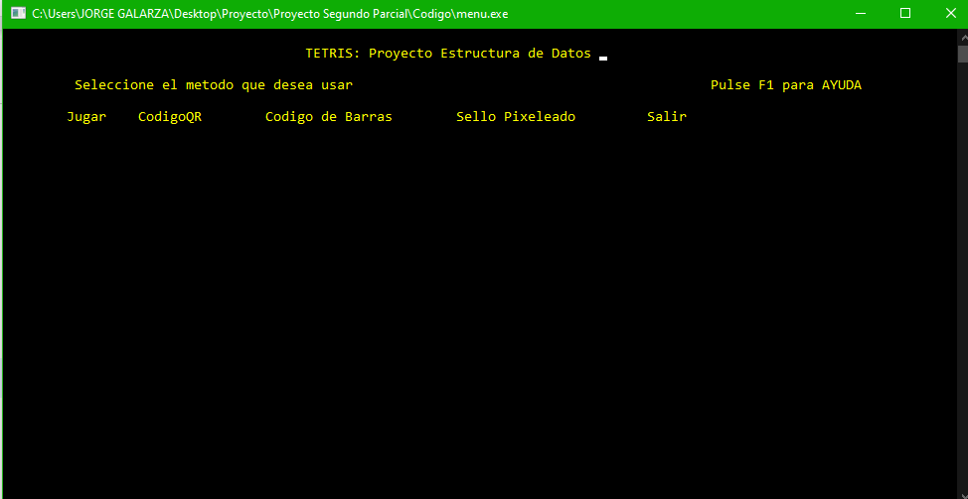

Figura 1: Ejecución del menú

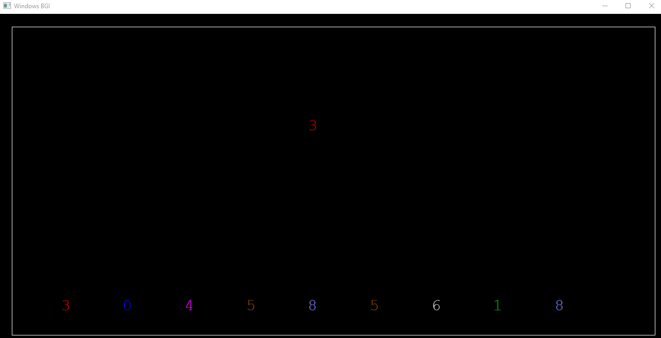

Figura 2: Ejecución del juego (Consola Gráfica)

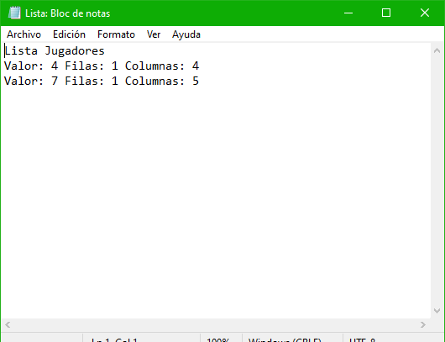

Figura 3: Documento.txt de la última lista.

|  |  |
| --- | --- |
|  |  |
|  |  |
|  |  |
|  |  |
|  |  |
|  |  |
|  |  |
|  |  |
|  |  |
|  |  |
|  |  |
|  |  |
|  |  |
|  |  |
| Grupo Lopez–Zambrano **Modelado**    **Codigo**  Clase main  #include "Tetris.h"  #include "Menu.h"  #include "Cifrador.h"  #include "Imagen.h"  #include "pthread.h"  int main**()**  **{**  Menu**\*** menu **=** **new** Menu**();**  string titulo **=** "MENU DE OPCIONES"**;**  string**\*** opciones **=** **new** string**[**8**];**  **\*(**opciones **+** 0**)** **=** "Juego"**;**  **\*(**opciones **+** 1**)** **=** "Imagen"**;**  **\*(**opciones **+** 2**)** **=** "Encriptar archivo"**;**  **\*(**opciones **+** 3**)** **=** "Desencriptar archivo"**;**  **\*(**opciones **+** 4**)** **=** "Generar barcode"**;**  **\*(**opciones **+** 5**)** **=** "Generar PDF"**;**  **\*(**opciones **+** 6**)** **=** "Ayuda"**;**  **\*(**opciones **+** 7**)** **=** "Salir"**;**  int numOpciones **=** 8**;**  int opcion**;**    **do** **{**  opcion **=** menu**->**menu**(**titulo**,** opciones**,** numOpciones**);**  system**(**"cls"**);**  **switch** **(**opcion**)** **{**  **case** 1**:**  Tetris tetris**;**  tetris**.**juego**();**  **break;**  **case** 2**:**  hConWnd **=** GetConsoleWndHandle**();**  **if** **(**hConWnd**)**  **{**  BCX_Bitmap**((**char**\*)**"logo.bmp"**,** hConWnd**,** 123**,** 1**,** 1**,** 0**,** 0**);**  //system("pause");  Sleep**(**10000**);**  **}**  system**(**"pause"**);**  **break;**  **case** 3**:**  encriptar**(**2019**,** "Soluciones/solucion.txt"**,** "Soluciones/solucionencriptada.txt"**);**  **break;**  **case** 4**:**  desencriptar**(**2019**,** "Soluciones/solucionencriptada.txt"**,** "Soluciones/soluciondesencriptada.txt"**);**  **break;**  **case** 5**:**  system**(**"java -jar Generar_barcode.jar"**);**  **break;**  **case** 6**:**  system**(**"java -jar textToPdf.jar"**);**  **break;**  **case** 7**:**  system**(**"Tetris.chm"**);**  **break;**  **case** 8**:**  cout **<<** "Hasta pronto joven" **<<** endl**;**  **break;**  **}**  **}** **while** **(**opcion **!=** 8**);**    **delete[]** opciones**;**  **return** 0**;**  **}**  Clase Tetris  #include "Tetris.h"  #include <SFML/Graphics.hpp>  #include "SFML/Audio.hpp"  #include <time.h>  #include <iostream>  #include "OperacionesNodo.h"  #include "Cubo.h"  #include "Nodo.h"  **using** **namespace** sf**;**  **using** **namespace** std**;**  const int limiteAlto **=** 20**;**  const int limiteAncho **=** 10**;**  struct Point  **{**  int x**,** y**;**  **};**  Point**\*** encerarEstruct**()** **{**  Point**\*** temporal **=** **new** Point**[**4**];**  **for** **(**int i **=** 0**;** i **<** 4**;** i**++)** **{**  **(**temporal **+** i**)->**x **=** 0**;**  **(**temporal **+** i**)->**y **=** 0**;**  **}**  **return** temporal**;**  **}**  Point**\*** figuraBase **=** encerarEstruct**();**  Point**\*** figuraPivot **=** encerarEstruct**();**  sf**::**SoundBuffer buffer**;**  int**\*\*** encerarField**()** **{**  int**\*\*** temporal **=** **new** int**\*** **[**limiteAlto**];**  **for** **(**int i **=** 0**;** i **<** limiteAlto**;** **++**i**)** **{**  **\*(**temporal **+** i**)** **=** **new** int**[**limiteAncho**];**  **}**  **for** **(**int i **=** 0**;** i **<** limiteAlto**;** i**++)** **{**  **for** **(**int j **=** 0**;** j **<** limiteAncho**;** j**++)** **{**  **\*(*(**temporal **+** i**)** **+** j**)** **=** 0**;**  **}**  **}**  **return** temporal**;**  **}**  int**\*\*** field **=** encerarField**();**  bool check**()**  **{**  **for** **(**int i **=** 0**;** i **<** 4**;** i**++)**  **if** **((**figuraBase **+** i**)->**x **<** 0 **||** **(**figuraBase **+** i**)->**x **>=** limiteAncho **||** **(**figuraBase **+** i**)->**y **>=** limiteAlto**)** **return** 0**;**  **else** **if** **(*(*(**field **+** **(**figuraBase **+** i**)->**y**)** **+** **(**figuraBase **+** i**)->**x**))** **return** 0**;**  **return** 1**;**  **};**  int**\*** numeros **=** **new** int**[**20**];**  int posicionColumna**;**  int posicionFila**;**  int auxiliarColorNum**;**  bool revisar**;**  bool seguirEnJuego **=** **true;**  void Tetris**::**juego**()**  **{**  buffer**.**loadFromFile**(**"Tetris.wav"**);**  Sound sound**;**  sound**.**setBuffer**(**buffer**);**  sound**.**play**();**  sound**.**setLoop**(**10**);**  sound**.**setVolume**(**10**);**  sound**.**setAttenuation**(**10**);**  int dimFila **=** 200**;**  OperacionesNodo operaciones**;**  Nodo**\*** listaBase **=** **NULL;**  Nodo**\*** listaSuperior **=** **NULL;**  operaciones**.**inicializarFila**(&**listaBase**,** dimFila**);**  operaciones**.**inicializarFila**(&**listaSuperior**,** dimFila**);**  srand**(**time**(**0**));**  RenderWindow window**(**VideoMode**(**320**,** 480**),** "Tetris "**);**  Texture textCubo**,** textFondo**,** textMarco**,** textGameOver**;**  textCubo**.**loadFromFile**(**"images/tiles.png"**);**  textFondo**.**loadFromFile**(**"images/background.png"**);**  textGameOver**.**loadFromFile**(**"images/gameOver.png"**);**  Sprite s**(**textCubo**),** background**(**textFondo**),** lose**(**textGameOver**);**  int dx **=** 0**;**  int colorNum **=** 1**;**  float timer **=** 0**;**  float auxDelay **=** 0**;**  float delay **=** 0.2 **-** auxDelay**;**  int contadorDificultad **=** 0**;**  Clock clock**;**  int x **=** 20**;**  **for** **(**int i **=** 0**;** i **<** 20**;** i**++)** **{**  **\*(**numeros **+** i**)** **=** x**;**  x**--;**  **}**  **while** **(**window**.**isOpen**()** **&&** seguirEnJuego**)**  **{**  revisar **=** **false;**  float time **=** clock**.**getElapsedTime**().**asSeconds**();**  clock**.**restart**();**  timer **+=** time**;**  Event e**;**  **while** **(**window**.**pollEvent**(**e**))**  **{**  **if** **(**e**.**type **==** Event**::**Closed**)**  window**.**close**();**  **if** **(**e**.**type **==** Event**::**KeyPressed**)**  **if** **(**e**.**key**.**code **==** Keyboard**::**Left**)** dx **=** **-**1**;**  **else** **if** **(**e**.**key**.**code **==** Keyboard**::**Right**)** dx **=** 1**;**  **}**  **if** **(**Keyboard**::**isKeyPressed**(**Keyboard**::**Down**))** delay **=** 0.05**;**  //// <- Move -> ///  **for** **(**int i **=** 0**;** i **<** 4**;** i**++)** **{**  **\*(**figuraPivot **+** i**)** **=** **\*(**figuraBase **+** i**);**  **(**figuraBase **+** i**)->**x **+=** dx**;**  **}**  **if** **(!**check**())** **{**  **for** **(**int i **=** 0**;** i **<** 4**;** i**++)** **{**  **\*(**figuraBase **+** i**)** **=** **\*(**figuraPivot **+** i**);**  **}**  **}**  ///////Tick//////  **if** **(**timer **>** delay**)**  **{**  **for** **(**int i **=** 0**;** i **<** 4**;** i**++)** **{**  **\*(**figuraPivot **+** i**)** **=** **\*(**figuraBase **+** i**);**  **(**figuraBase **+** i**)->**y **+=** 1**;**  **}**  **if** **(!**check**())**  **{**  **for** **(**int i **=** 0**;** i **<** 4**;** i**++)** **{**  **\*(*(**field **+** **(**figuraPivot **+** i**)->**y**)** **+** **(**figuraPivot **+** i**)->**x**)** **=** colorNum**;**  **}**  colorNum **=** 1 **+** rand**()** **%** 7**;**  //coloNum=1;  **for** **(**int i **=** 0**;** i **<** 4**;** i**++)**  **{**  **(**figuraBase **+** i**)->**x **=** 4**;**  **(**figuraBase **+** i**)->**y **=** 1**;**  **}**  posicionColumna **=** **(**posicionColumna **+** 18**)** **/** 18**;**  posicionFila **=** **(**posicionFila **+** 18**)** **/** 18**;**  posicionFila **=** **\*(**numeros **+** posicionFila **-** 1**);**  cout **<<** "Fila: " **<<** posicionFila **<<** endl**;**  cout **<<** "Columna: " **<<** posicionColumna **<<** endl**;**  cout **<<** auxiliarColorNum**;**  operaciones**.**insertarDatoPorPosicion**(**listaBase**,** posicionFila**,** posicionColumna**,** auxiliarColorNum**);**  revisar **=** **true;**  cout **<<** endl**;**  //aqui reviso las filas  operaciones**.**verificacionHorizontal**(**listaBase**);**  operaciones**.**verificacionVertical**(**listaBase**);**  operaciones**.**imprimir**(**listaBase**);**  operaciones**.**imprimirTxt**(**listaBase**);**  contadorDificultad**++;**  bool banderaDificultad **=** **false;**  **if** **(**auxDelay **<=** 0.15**)** **{**  banderaDificultad **=** **true;**  **}**  **if** **(**contadorDificultad **==** 2 **&&** banderaDificultad**)** **{**  auxDelay **+=** 0.01**;**  contadorDificultad **=** 0**;**  **}**  **}**  timer **=** 0**;**  **}**  ///////check lines//////////  Cubo cuboBase**;**  Cubo cuboPivot**;**  class Nodo**\*** temporalBase **=** listaBase**;**  class Nodo**\*** temporalPivot **=** listaBase**;**  int i_posision**,** j_posicion**;**  **if** **(**revisar**)** **{**  int i **=** 0**;**  **while** **(**i **<** 10**)** **{**  temporalPivot **=** temporalPivot**->**getSiguiente**();**  i**++;**  **}**  **while** **(**temporalBase**->**getSiguiente**()** **!=** listaBase**)**  **{**  cuboPivot **=** temporalPivot**->**getCubo**();**  cuboBase **=** temporalBase**->**getCubo**();**  i_posision **=** **\*(**numeros **+** cuboBase**.**getFila**());**  j_posicion **=** cuboBase**.**getColumna**()** **-** 1**;**  **if** **(**cuboBase**.**getValor**()** **!=** cuboPivot**.**getValor**()** **&&** cuboBase**.**getValor**()** **==** **-**1**)** **{**  int auxFila **=** i_posision**;**  int auxVector**;**  **for** **(**auxFila**;** auxFila **>** 0**;** auxFila**--)** **{**  **\*(*(**field **+** auxFila**)** **+** j_posicion**)** **=** **\*(*(**field **+** auxFila **-** 1**)** **+** j_posicion**);**  auxVector **=** **\*(**numeros **+** auxFila**);**  operaciones**.**insertarDatoPorPosicion**(**listaBase**,** auxVector**,** cuboBase**.**getColumna**(),** **\*(*(**field **+** auxFila **-** 1**)** **+** j_posicion**));**  **}**  **}**  **if** **(**cuboBase**.**getValor**()** **==** cuboPivot**.**getValor**()** **&&** cuboBase**.**getValor**()** **!=** 0**)** **{**  int auxFila **=** i_posision**;**  int auxVector**;**  **for** **(**auxFila**;** auxFila **>** 2**;** auxFila**--)** **{**  **\*(*(**field **+** auxFila**)** **+** j_posicion**)** **=** **\*(*(**field **+** auxFila **-** 2**)** **+** j_posicion**);**  auxVector **=** **\*(**numeros **+** auxFila**);**  operaciones**.**insertarDatoPorPosicion**(**listaBase**,** auxVector**,** cuboBase**.**getColumna**(),** **\*(*(**field **+** auxFila **-** 2**)** **+** j_posicion**));**  **}**  **}**  temporalBase **=** temporalBase**->**getSiguiente**();**  temporalPivot **=** temporalPivot**->**getSiguiente**();**  **}**  **}**  dx **=** 0**;** delay **=** 0.2 **-** auxDelay**;**  /////////draw//////////  window**.**clear**(**Color**::**White**);**  window**.**draw**(**background**);**  **for** **(**int i **=** 0**;** i **<** limiteAlto**;** i**++)**  **for** **(**int j **=** 0**;** j **<** limiteAncho**;** j**++)**  **{**  **if** **(*(*(**field **+** i**)** **+** j**)** **==** 0**)** **continue;**  s**.**setTextureRect**(**IntRect**(*(*(**field **+** i**)** **+** j**)** **\*** 18**,** 0**,** 18**,** 18**));**  s**.**setPosition**(**j **\*** 18**,** i **\*** 18**);**  s**.**move**(**28**,** 31**);** //offset  window**.**draw**(**s**);**  **}**  **for** **(**int i **=** 0**;** i **<** 4**;** i**++)**  **{**  posicionColumna **=** **(**figuraBase **+** i**)->**x **\*** 18**;**  posicionFila **=** **(**figuraBase **+** i**)->**y **\*** 18**;**  s**.**setTextureRect**(**IntRect**(**colorNum **\*** 18**,** 0**,** 18**,** 18**));**  s**.**setPosition**((**figuraBase **+** i**)->**x **\*** 18**,** **(**figuraBase **+** i**)->**y **\*** 18**);**  s**.**move**(**28**,** 31**);** //offset  window**.**draw**(**s**);**  **}**  auxiliarColorNum **=** colorNum**;**  window**.**display**();**  seguirEnJuego **=** operaciones**.**seguirEnJuego**(**listaBase**);**  **if** **(**seguirEnJuego **==** **false)** **{**  lose**.**move**(**0**,** 100**);**  window**.**draw**(**lose**);**  window**.**display**();**  sound**.**pause**();**  system**(**"pause"**);**  **}**  **}**  **if** **(**seguirEnJuego **==** **false)** **{**  cout **<<** "Perdiste Perro"**;**  **}**  **}**  Clase Nodo  #include "OperacionesNodo.h"  #include "Cubo.h"  #include <iostream>  #include <fstream>  **using** **namespace** std**;**  fstream enter**;**  int valorClave **=** **-**1**;**  int n **=** 1**;**  ////////////////////////////////////////////////////////////////////////  // Name: OperacionesNodo::insertarCabeza(Nodo** referencia, Cubo cubo)  // Purpose: Implementation of OperacionesNodo::insertarCabeza()  // Parameters:  // - referencia  // - cubo  // Return: void  ////////////////////////////////////////////////////////////////////////  void OperacionesNodo**::**insertarCabeza**(**Nodo**\*\*** referencia**,** Cubo cubo**)**  **{**  **if** **(\***referencia **==** **NULL)**  **{**  class Nodo**\*** temporal **=** **new** Nodo**;**  temporal**->**setCubo**(**cubo**);**  temporal**->**setAnterior**(**temporal**);**  temporal**->**setSiguiente**(**temporal**);**  **\***referencia **=** temporal**;**  **return;**  **}**  class Nodo**\*** temporal **=** **new** Nodo**;**  class Nodo**\*** ultimo **=** **(\***referencia**)->**getAnterior**();**  temporal**->**setCubo**(**cubo**);**  temporal**->**setSiguiente**(\***referencia**);**  temporal**->**setAnterior**(**ultimo**);**  **(\***referencia**)->**setAnterior**(**temporal**);**  ultimo**->**setSiguiente**(**temporal**);**  **\***referencia **=** temporal**;**  **}**  ////////////////////////////////////////////////////////////////////////  // Name: OperacionesNodo::insertarCola(Nodo** referencia, Cubo cubo)  // Purpose: Implementation of OperacionesNodo::insertarCola()  // Parameters:  // - referencia  // - cubo  // Return: void  ////////////////////////////////////////////////////////////////////////  void OperacionesNodo**::**insertarCola**(**Nodo**\*\*** referencia**,** Cubo cubo**)**  **{**  **if** **(\***referencia **==** **NULL)**  **{**  class Nodo**\*** temporal **=** **new** Nodo**;**  temporal**->**setCubo**(**cubo**);**  temporal**->**setAnterior**(**temporal**);**  temporal**->**setSiguiente**(**temporal**);**  **\***referencia **=** temporal**;**  **return;**  **}**  Nodo**\*** ultimo **=** **(\***referencia**)->**getAnterior**();**  class Nodo**\*** temporal **=** **new** Nodo**;**  temporal**->**setCubo**(**cubo**);**  temporal**->**setSiguiente**(\***referencia**);**  **(\***referencia**)->**setAnterior**(**temporal**);**  temporal**->**setAnterior**(**ultimo**);**  ultimo**->**setSiguiente**(**temporal**);**  **}**  ////////////////////////////////////////////////////////////////////////  // Name: OperacionesNodo::imprimir(Nodo* referencia)  // Purpose: Implementation of OperacionesNodo::imprimir()  // Parameters:  // - referencia  // Return: void  ////////////////////////////////////////////////////////////////////////  void OperacionesNodo**::**imprimir**(**Nodo**\*** referencia**)**  **{**  class Nodo**\*** temporal **=** referencia**;**  Cubo cubo**;**  int contador **=** 0**;**  **while** **(**temporal**->**getSiguiente**()** **!=** referencia**)**  **{**  cubo **=** temporal**->**getCubo**();**  cout **<<** cubo**.**getValor**()** **<<** " "**;**  contador**++;**  **if** **(**contador **>** 9**)** **{**  cout **<<** endl**;**  contador **=** 0**;**  **}**  temporal **=** temporal**->**getSiguiente**();**  **}**  cout **<<** endl**;**  **}**  void OperacionesNodo**::**imprimirTxt**(**Nodo**\*** referencia**)**  **{**  class Nodo**\*** temporal **=** referencia**;**  Cubo cubo**;**  int contador **=** 0**;**  **if** **(**n **==** 1**)** **{**  enter**.**open**(**"Soluciones/solucion.txt"**,** fstream**::**out**);**  enter **<<** "Tablero: " **<<** endl **<<** endl**;**  **}**  enter **<<** "Intento Numero: " **<<** n **<<** endl**;**  **while** **(**temporal**->**getSiguiente**()** **!=** referencia**)**  **{**  cubo **=** temporal**->**getCubo**();**  enter **<<** cubo**.**getValor**()** **<<** " "**;**  contador**++;**  **if** **(**contador **>** 9**)** **{**  enter **<<** endl**;**  contador **=** 0**;**  **}**  temporal **=** temporal**->**getSiguiente**();**  **}**  n**++;**  enter **<<** endl**;**  **}**  ////////////////////////////////////////////////////////////////////////  // Name: OperacionesNodo::verificacionHorizontal(Nodo* fila)  // Purpose: Implementation of OperacionesNodo::verificacionHorizontal()  // Parameters:  // - fila  // Return: void  ////////////////////////////////////////////////////////////////////////  void OperacionesNodo**::**verificacionHorizontal**(**Nodo**\*** fila**)**  **{**  class Nodo**\*** tempInicial **=** fila**;**  class Nodo**\*** tempSiguiente **=** fila**->**getSiguiente**();**  class Nodo**\*** tempSiguientex2 **=** tempSiguiente**->**getSiguiente**();**  Cubo cuboInicial**;**  Cubo cuboSiguiente**;**  Cubo cuboSiguientex2**;**  int auxiliar**;**  bool bandera**;**  **while** **(**tempInicial**->**getSiguiente**()** **!=** fila**)**  **{**  bandera **=** **false;**  cuboInicial **=** tempInicial**->**getCubo**();**  cuboSiguiente **=** tempSiguiente**->**getCubo**();**  cuboSiguientex2 **=** tempSiguientex2**->**getCubo**();**  auxiliar **=** cuboInicial**.**getValor**();**  **if** **(**cuboInicial**.**getValor**()** **==** cuboSiguiente**.**getValor**()&&**cuboInicial**.**getValor**()!=**0**)** **{**  cuboInicial**.**setValor**(**valorClave**);**  cuboSiguiente**.**setValor**(**valorClave**);**  bandera **=** **true;**  tempInicial**->**setCubo**(**cuboInicial**);**  tempSiguiente**->**setCubo**(**cuboSiguiente**);**  **}**  **if** **(**auxiliar **==** cuboSiguientex2**.**getValor**()** **&&** bandera**&&**auxiliar **!=** 0**)** **{**  cuboSiguientex2**.**setValor**(**valorClave**);**  tempSiguientex2**->**setCubo**(**cuboSiguientex2**);**  **}**  tempInicial **=** tempInicial**->**getSiguiente**();**  tempSiguiente **=** tempSiguiente**->**getSiguiente**();**  tempSiguientex2 **=** tempSiguientex2**->**getSiguiente**();**  **}**  **}**  ////////////////////////////////////////////////////////////////////////  // Name: OperacionesNodo::verificacionVertical(Nodo* fila, Nodo* primeraFila)  // Purpose: Implementation of OperacionesNodo::verificacionVertical()  // Parameters:  // - fila  // - primeraFila  // Return: void  ////////////////////////////////////////////////////////////////////////  void OperacionesNodo**::**verificacionVertical**(**Nodo**\*** fila**)**  **{**  class Nodo**\*** base **=** fila**;**  class Nodo**\*** pivot **=** fila**;**  int i **=** 0**;**  **while** **(**i **<** 10**)** **{**  pivot **=** pivot**->**getSiguiente**();**  i**++;**  **}**  Cubo cuboBase**;**  Cubo cuboPivot**;**  **while** **(**base**->**getSiguiente**()** **!=** fila**)**  **{**  cuboBase **=** base**->**getCubo**();**  cuboPivot **=** pivot**->**getCubo**();**  **if** **(**cuboBase**.**getValor**()** **==** cuboPivot**.**getValor**()** **&&** cuboBase**.**getValor**()** **!=** 0 **&&** cuboPivot**.**getValor**()** **!=** 0**)** **{**  cuboBase**.**setValor**(**valorClave**);**  cuboPivot**.**setValor**(**valorClave**);**  base**->**setCubo**(**cuboBase**);**  pivot**->**setCubo**(**cuboPivot**);**  **}**  base **=** base**->**getSiguiente**();**  pivot **=** pivot**->**getSiguiente**();**  **}**  cuboBase **=** base**->**getCubo**();**  cuboPivot **=** pivot**->**getCubo**();**  //este if sirve para verifcar solo la ultima posicion de la fila  **if** **(**cuboBase**.**getValor**()** **==** cuboPivot**.**getValor**()** **&&** cuboBase**.**getValor**()** **!=** 0 **&&** cuboPivot**.**getValor**()** **!=** 0**)** **{**  cuboBase**.**setValor**(**valorClave**);**  cuboPivot**.**setValor**(**valorClave**);**  base**->**setCubo**(**cuboBase**);**  pivot**->**setCubo**(**cuboPivot**);**  **}**  **}**  ////////////////////////////////////////////////////////////////////////  // Name: OperacionesNodo::insertarDatoPorPosicion(Nodo* fila)  // Purpose: Implementation of OperacionesNodo::insertarDatoPorPosicion()  // Parameters:  // - fila  // Return: void  ////////////////////////////////////////////////////////////////////////  void OperacionesNodo**::**insertarDatoPorPosicion**(**Nodo**\*** fila**,** int posicionfila**,**int posicionColumna**,**int dato**)**  **{**  class Nodo**\*** temporal **=** fila**;**  Cubo cubo**;**    **while** **(**temporal**->**getSiguiente**()** **!=** temporal**)**  **{**  cubo **=** temporal**->**getCubo**();**  **if** **(**cubo**.**getColumna**()** **==** posicionColumna**&&**cubo**.**getFila**()** **==** posicionfila**)** **{**  cubo**.**setValor**(**dato**);**  temporal**->**setCubo**(**cubo**);**  **break;**  **}**  temporal **=** temporal**->**getSiguiente**();**  **}**    **}**  void OperacionesNodo**::**inicializarFila**(**Nodo**\*\*** lista**,** int casillas**)**  **{**  int posicionColumna **=** 0**;**  int posicionFila**=**0**;**  int i **=** 0**;**  Cubo cubo**;**  **while** **(**i**<=**casillas**)** **{**  cubo**.**setColumna**(**posicionColumna**+**1**);**    posicionFila **=** asignarFila**(**i**);**  cubo**.**setFila**(**posicionFila**);**    cubo**.**setValor**(**0**);**    insertarCola**(**lista**,** cubo**);**  posicionColumna**++;**  i**++;**    **if** **(**posicionColumna **>** 9**)** **{**  posicionColumna **=** 0**;**  **}**  **}**  **}**  bool OperacionesNodo**::**seguirEnJuego**(**Nodo**\*** fila**)**  **{**  class Nodo**\*** temp**;**  class Nodo**\*** filaTemp**=**fila**;**    Cubo cuboAuxiliar**;**  int valor**;**  int auxiliar **=** 180**;**  int i **=** 0**;**  **while** **(**i **<** auxiliar**)** **{**  filaTemp **=** filaTemp**->**getSiguiente**();**  i**++;**  **}**  **while** **(**filaTemp**->**getSiguiente**()!=**fila**)** **{**  cuboAuxiliar **=** filaTemp**->**getCubo**();**  valor **=** cuboAuxiliar**.**getValor**();**  **if** **(**valor **!=** 0**)** **{**  **return** **false;**  **}**  filaTemp **=** filaTemp**->**getSiguiente**();**  **}**  **return** **true;**  **}**  int OperacionesNodo**::**asignarFila**(**int numero**)** **{**  **if** **(**numero **<** 10**)** **{**  **return** 1**;**  **}**  **else** **if** **(**numero **<** 20**)** **{**  **return** 2**;**  **}**    **else** **if** **(**numero **<** 30**)** **{**  **return** 3**;**  **}**  **else** **if** **(**numero **<** 40**)** **{**  **return** 4**;**  **}**    **else** **if** **(**numero **<** 50**)** **{**  **return** 5**;**  **}**  **else** **if** **(**numero **<** 60**)** **{**  **return** 6**;**  **}**  **else** **if** **(**numero **<** 70**)** **{**  **return** 7**;**  **}**  **else** **if** **(**numero **<** 80**)** **{**  **return** 8**;**  **}**  **else** **if** **(**numero **<** 90**)** **{**  **return** 9**;**  **}**  **else** **if** **(**numero **<** 100**)** **{**  **return** 10**;**  **}**  **else** **if** **(**numero **<** 110**)** **{**  **return** 11**;**  **}**    **else** **if** **(**numero **<** 120**)** **{**  **return** 12**;**  **}**  **else** **if** **(**numero **<** 130**)** **{**  **return** 13**;**  **}**  **else** **if** **(**numero **<** 140**)** **{**  **return** 14**;**  **}**  **else** **if** **(**numero **<** 150**)** **{**  **return** 15**;**  **}**  **else** **if** **(**numero **<** 160**)** **{**  **return** 16**;**  **}**  **else** **if** **(**numero **<** 170**)** **{**  **return** 17**;**  **}**  **else** **if** **(**numero **<** 180**)** **{**  **return** 18**;**  **}**  **else** **if** **(**numero **<** 190**)** **{**  **return** 19**;**  **}**  **else** **{**  **return** 20**;**  **}**  **}**  **Ejecución**       Grupo Bermúdez –Salazar **Modelado**    **Código**  ● Aplicativo**.**cpp  #include <iostream>  #include <stdio.h>  #include "ManejoNodo.h"  #include "Nodo.h"  #include "Pantalla.h"  #include <Windows.h>  # include <conio.h>  #include "ImpJuego.h"  #include <fstream>  #define DERECHA 77  #define IZQUIERDA 75  #define ESCAPE 27  /*  Universidad de las Fuerzas Armadas ESPE  Carrera: Ingeniería de Software  Nombre: Kevin Salazar, Alan Bermudez  NRC:  Fecha de elaboracion:07/10/2019  Fecha de ultima modificacion:07/11/2019  Tetris  */  **using** **namespace** std**;**  int main**()** **{**  ManejoNodo mn**;**  Pantalla pantalla**;**  ImpJuego ij**;**  string nombre**;**  bool terminar **=** **false;**  int numero**;**  int siguienteNumero**;**  int puntuacion **=** 0**;**  char tecla**;**  int x **=** 20**;**  int y **=** 5**;**  int inicio**;**  int final**;**  int posicion **=** 1**;**  numero **=** ij**.**generarPiezas**();**  siguienteNumero **=** ij**.**generarPiezas**();**      cout **<<** "Ingrese el nombre del jugador: "**;**  cin **>>** nombre**;**  pantalla**.**tablero**(**nombre**,**numero**,** puntuacion**);**  pantalla**.**gotoxy**(**x**,** y**);**  pantalla**.**ocultarCursor**();**  **while** **(!**terminar**)** **{**  **if** **(**_kbhit**())** **{**  tecla **=** _getch**();**  **if** **(**tecla **==** '1'**)** **{**    system**(**"C:/Users/kevin/Desktop/ProyectoEstructuras/IndianaCroft/IndianaCroft/C++/IndianaCroft/IndianaCroft/AyudaIndianaCroft.chm"**);**    **}**    **if** **(**tecla **==** ESCAPE**)** **{**  terminar **=** **true;**  **}**  **else** **if** **(**tecla **==** DERECHA**)** **{**  pantalla**.**gotoxy**(**x**,** y**);**  cout **<<** " "**;**  x**++;**  posicion**++;**  **}**  **else** **if** **(**tecla **==** IZQUIERDA**)** **{**  pantalla**.**gotoxy**(**x**,** y**);**  cout **<<** " "**;**  x**--;**  posicion**--;**  **}**    **}**  Sleep**(**100**);**  pantalla**.**gotoxy**(**x**,** y**);**  cout **<<** numero**;**  pantalla**.**gotoxy**(**x**,** y**);**  y**++;**  cout **<<** " "**;**  pantalla**.**gotoxy**(**x**,** y**);**  cout **<<** numero**;**    **if** **(**y **==** 43**)** **{**  **if** **(**posicion **<** 1**)** **{**  mn**.**insertar**(**numero**,** **false);**  **}else** **if** **(**posicion **>** mn**.**getLongitud**())** **{**  mn**.**insertar**(**numero**,** **true);**  **}**  **else** **{**  mn**.**insertarEnMedio**(**posicion**,** numero**);**  **}**  pantalla**.**borrarLinea**();**  y **=** 5**;**  x **=** 20**;**    numero **=** siguienteNumero**;**  siguienteNumero **=** ij**.**generarPiezas**();**  pantalla**.**gotoxy**(**63**,** 10**);**  cout **<<** siguienteNumero**;**  **if** **(**mn**.**getLongitud**()** **>** 1**)** **{**  **if** **(**mn**.**borrar**())** **{**  pantalla**.**gotoxy**(**57**,** 13**);**  puntuacion **+=** 5**;**  cout **<<** puntuacion**;**  pantalla**.**gotoxy**(**1**,** 1**);**  cout **<<** mn**.**getLongitud**();**  **}**  **}**  pantalla**.**gotoxy**(**20 **-** **(**mn**.**getLongitud**()** **/** 2**),** 43**);**  posicion **=** **(**mn**.**getLongitud**()** **/** 2**)** **+** 1**;**  mn**.**imprimir**();**    **}**  **if** **(**mn**.**getLongitud**()==**40**)** **{**  system**(**"cls"**);**  pantalla**.**gotoxy**(**20**,** 40**);**  cout **<<** "USTED HA PERDIDO :'C"**<<**endl**;**  system**(**"pause"**);**  exit**(**0**);**  **}**  **}**  mn**.**imprimir**();**  fstream doc**;**  doc**.**open**(**"Lista.txt"**,** fstream**::**in**);**  doc**.**close**();**  system**(**"cls"**);**  system**(**"txt2pdf.exe Lista.txt Lista.pdf -oao -pfs60 -pps43 -ptc0 -width3000 -height2000"**);**    **}**  ● EncriptDEcript**.**cpp  #include <iostream>  #include <string.h>  #include <fstream>  **using** **namespace** std**;**  string encrypt**(**string key**,** string message**)** **{**  string newMessage **=** ""**;**  char letter**;**  **for** **(**int i **=** 0**;** i **<** strlen**(**message**.**c_str**());** i**++)** **{**  letter **=** message**.**at**(**i**);**  **if** **(**letter **==** 'a' **||** letter **==** 'e' **||** letter **==** 'i' **||** letter **==** 'o' **||** letter **==** 'u' **||** letter **==** 'A' **||** letter **==** 'E' **||** letter **==** 'I' **||** letter **==** 'O' **||** letter **==** 'U'**)** **{**  newMessage **=** newMessage **+** key **+** letter**;**  **}** **else** **{**  newMessage **=** newMessage **+** letter**;**  **}**  **}**  **return** newMessage**;**  **}**      string decrypt**(**string key**,** string message**)** **{**  string newMessage **=** ""**;**  string auxiliarKey **=** ""**;**  char letter**;**  **for** **(**int i **=** 0**;** i **<** strlen**(**message**.**c_str**());** i**++)** **{**  **if** **(**i **<** strlen**(**message**.**c_str**())** **-** 2**)** **{**  letter **=** message**.**at**(**i **+** 2**);**  auxiliarKey **=** message**.**at**(**i**)** **+** message**.**at**(**i **+** 1**);**  **if** **(**strcmp**(**key**.**c_str**(),** auxiliarKey**.**c_str**())**  **&&** **(**letter **==** 'a' **||** letter **==** 'e' **||** letter **==** 'i' **||** letter **==** 'o'  **||** letter **==** 'u' **||** letter **==** 'A' **||** letter **==** 'E' **||** letter **==** 'I'  **||** letter **==** 'O' **||** letter **==** 'U'**))** **{**  newMessage **=** newMessage **+** message**.**at**(**i **+** 2**);**  i **=** i **+** 2**;**  **}** **else** **{**  newMessage **=** newMessage **+** message**.**at**(**i**);**  **}**  **}** **else** **{**  newMessage **=** newMessage **+** message**.**at**(**i**);**  **}**  **}**  **return** newMessage**;**  **}**    int main**(){**  ifstream enter**;**  enter**.**open**(**"encriptar.txt"**,**ios**::**in**);**  string clave**;**  string mensaje**;**  cout**<<** "Ingrese la Clave"**<<**endl**;**  cin**>>**clave**;**    **while(!**enter**.**eof**()){**  getline**(**enter**,**mensaje**);**    **}**  mensaje **=** encrypt**(**clave**,**mensaje**);**  cout **<<** mensaje **<<** endl**;**    cout **<<** decrypt**(**clave**,**mensaje**);**      **return** 0**;**  **}**  ● Imagen**.**cpp  #include <allegro.h>  void init**();**  void deinit**();**  int main**()** **{**  init**();**  BITMAP **\***imagen**;**  imagen**=**load_bitmap**(**"espe.bmp"**,** **NULL);**  draw_sprite**(**screen**,**imagen**,**0**,**0**);**  readkey**();**  deinit**();**  **return** 0**;**  **}**  END_OF_MAIN**()**  void init**()** **{**  int depth**,** res**;**  allegro_init**();**  depth **=** desktop_color_depth**();**  **if** **(**depth **==** 0**)** depth **=** 32**;**  set_color_depth**(**depth**);**  res **=** set_gfx_mode**(**GFX_AUTODETECT_WINDOWED**,** 640**,** 480**,** 0**,** 0**);**  **if** **(**res **!=** 0**)** **{**  allegro_message**(**allegro_error**);**  exit**(-**1**);**  **}**  install_timer**();**  install_keyboard**();**  install_mouse**();**  /* add other initializations here */  **}**  void deinit**()** **{**  clear_keybuf**();**  /* add other deinitializations here */  **}**  ● ImpJuego**.**cpp  **\*\*\*\*\*\*\*\*\*\*\*\*\*\*\*\*\*\*\*\*\*\*\*\*\*\*\*\*\*\*\*\*\*\*\*\*\*\*\*\*\*\*\*\*\*\*\*\*\*\*\*\*\*\*\*\*\*\*\*\*\*\*\*\*\*\*\*\*\*\*\***  **\*** Module**:** ImpJuego**.**cpp  **\*** Author**:** Alan  **\*** Modified**:** lunes**,** 18 de noviembre de 2019 23**:**20**:**19  **\*** Purpose**:** Implementation of the class ImpJuego  **\*\*\*\*\*\*\*\*\*\*\*\*\*\*\*\*\*\*\*\*\*\*\*\*\*\*\*\*\*\*\*\*\*\*\*\*\*\*\*\*\*\*\*\*\*\*\*\*\*\*\*\*\*\*\*\*\*\*\*\*\*\*\*\*\*\*\*\*\*\*\*/**  #include "ImpJuego.h"  #include <time.h>  #include <stdlib.h>  ////////////////////////////////////////////////////////////////////////  // Name: ImpJuego::generarPiezas()  // Purpose: Implementation of ImpJuego::generarPiezas()  // Return: void  ////////////////////////////////////////////////////////////////////////  ////////////////////////////////////////////////////////////////////////  // Name: ImpJuego::pixelarImagen()  // Purpose: Implementation of ImpJuego::pixelarImagen()  // Return: void  ////////////////////////////////////////////////////////////////////////  int ImpJuego**::**generarPiezas**()**  **{**  int numero**;**  srand**(**time**(NULL));**  numero **=** rand**()** **%** 9 **+** 1**;**  **return** numero**;**  **}**  void ImpJuego**::**pixelarImagen**(**void**)**  **{**  // TODO : implement  **}**  ////////////////////////////////////////////////////////////////////////  // Name: ImpJuego::encriptado()  // Purpose: Implementation of ImpJuego::encriptado()  // Return: void  ////////////////////////////////////////////////////////////////////////  void ImpJuego**::**encriptado**(**void**)**  **{**  // TODO : implement  **}**  ////////////////////////////////////////////////////////////////////////  // Name: ImpJuego::desencriptado()  // Purpose: Implementation of ImpJuego::desencriptado()  // Return: void  ////////////////////////////////////////////////////////////////////////  void ImpJuego**::**desencriptado**(**void**)**  **{**  // TODO : implement  **}**  ImpJuego**.**h  /***********************************************************************  * Module: ImpJuego.h  * Author: Alan  * Modified: lunes, 18 de noviembre de 2019 23:20:19  * Purpose: Declaration of the class ImpJuego  ***********************************************************************/  #if !defined(__Tetris_2_ImpJuego_h)  #define __Tetris_2_ImpJuego_h  class ImpJuego  **{**  public**:**  int generarPiezas**();**  void pixelarImagen**(**void**);**  void encriptado**(**void**);**  void desencriptado**(**void**);**  protected**:**  private**:**  **};**  ● ManejoNodo**.**cpp  #include "ManejoNodo.h"  #include <iostream>  #include <fstream>  #include <stdlib.h>  **using** **namespace** std**;**  void ManejoNodo**::**insertar**(**int dato**,** bool posicion**)** **{**  Nodo**\*** nuevo **=** **new** Nodo**();**  nuevo**->**setNumero**(**dato**);**  longitud**++;**  **if** **(**primero **==** **NULL)** **{**  primero **=** nuevo**;**  ultimo **=** nuevo**;**  primero**->**setSiguiente**(**primero**);**  primero**->**setAnterior**(**ultimo**);**  **}**  **else** **if(**posicion**){**  ultimo**->**setSiguiente**(**nuevo**);**  nuevo**->**setAnterior**(**ultimo**);**  nuevo**->**setSiguiente**(**primero**);**  ultimo **=** nuevo**;**  primero**->**setAnterior**(**ultimo**);**  **}**  **else** **{**  nuevo**->**setSiguiente**(**primero**);**  nuevo**->**setAnterior**(**ultimo**);**  primero**->**setAnterior**(**nuevo**);**  primero **=** nuevo**;**  ultimo**->**setSiguiente**(**primero**);**  **}**  **}**  void ManejoNodo**::**insertarEnMedio**(**int posicion**,** int dato**){**  Nodo**\*** nuevoNodo **=** **new** Nodo**();**  Nodo**\*** actual **=** primero**;**  nuevoNodo**->**setNumero**(**dato**);**  **for** **(**int i **=** 1**;** i **<=** posicion**;** i**++)** **{**  actual **=** actual**->**getSiguiente**();**  **if** **(**i**+**1 **==** posicion**)** **{**  actual**->**getSiguiente**()->**setAnterior**(**nuevoNodo**);**  nuevoNodo**->**setSiguiente**(**actual**->**getSiguiente**());**  actual**->**setSiguiente**(**nuevoNodo**);**  nuevoNodo**->**setAnterior**(**actual**);**  **}**  **}**  **}**  void ManejoNodo**::**imprimir**()** **{**  fstream enter**;**  enter**.**open**(**"Lista.txt"**,** fstream**::**out**);**  enter **<<** "Lista Numeros Tetris" **<<** endl**;**  Nodo**\*** actual **=** **new** Nodo**();**  actual **=** primero**;**  **if** **(**primero **!=** **NULL)** **{**  **do** **{**  enter **<<** actual**->**getNumero**()** **<<** " "**;**  cout **<<** actual**->**getNumero**();**  actual **=** actual**->**getSiguiente**();**  **}** **while** **(**actual **!=** primero**);**  **}**  **}**  bool ManejoNodo**::**borrar**()**  **{**  Nodo**\*** actual **=** primero**->**getSiguiente**();**  bool continuar **=** **true;**  bool toReturn **=** **false;**  **while** **(**continuar**)** **{**    **if** **(**primero**->**getNumero**()** **==** ultimo**->**getNumero**())** **{**  **if** **(**longitud**==**2**)** **{**  primero **=** **NULL;**  ultimo **=** **NULL;**  continuar **=** **false;**  longitud **=** longitud **-** 2**;**  **}else{**  primero **=** primero**->**getSiguiente**();**  ultimo **=** ultimo**->**getAnterior**();**  primero**->**setAnterior**(**ultimo**);**  ultimo**->**setSiguiente**(**primero**);**  longitud **=** longitud **-** 2**;**  **}**  toReturn **=** **true;**  **}**  **else** **if** **(**primero**->**getNumero**()** **==** primero**->**getSiguiente**()->**getNumero**())** **{**  primero **=** primero**->**getSiguiente**()->**getSiguiente**();**  primero**->**setAnterior**(**ultimo**);**  ultimo**->**setSiguiente**(**primero**);**  longitud **=** longitud **-** 2**;**  toReturn **=** **true;;**  **}**  **else** **if** **(**ultimo**->**getNumero**()** **==** ultimo**->**getAnterior**()->**getNumero**())** **{**  ultimo **=** ultimo**->**getAnterior**()->**getAnterior**();**  ultimo**->**setSiguiente**(**primero**);**  primero**->**setAnterior**(**ultimo**);**  longitud **=** longitud **-** 2**;**  toReturn **=** **true;**  **}**  //Implementar el borrar en medio de la lista  **else** **if** **(**actual**->**getSiguiente**()->**getNumero**()** **==** actual**->**getNumero**()** **&&** actual**->**getSiguiente**()** **!=** ultimo**)** **{**  actual**->**getAnterior**()->**setSiguiente**(**actual**->**getSiguiente**()->**getSiguiente**());**  actual**->**getSiguiente**()->**getSiguiente**()->**setAnterior**(**actual**->**getAnterior**());**  longitud **=** longitud **-** 2**;**  toReturn **=** **true;**  **}**  **else** **if(**actual**->**getSiguiente**()** **==** ultimo**){**  primero **=** actual**->**getSiguiente**()->**getSiguiente**();**  ultimo **=** actual**->**getSiguiente**();**  continuar **=** **false;**  **}**  actual **=** actual**->**getSiguiente**();**  **}**  **return** toReturn**;**    **}**  int ManejoNodo**::**getLongitud**()**  **{**  **return** longitud**;**  **}**  ● ManejoNodo**.**h  #pragma once  #include "Nodo.h"  #include <iostream>  **using** **namespace** std**;**  class ManejoNodo  **{**  public**:**  void insertar**(**int dato**,** bool posicion**);**  void insertarEnMedio**(**int posicion**,** int dato**);**  void imprimir**();**  bool borrar**();**  int getLongitud**();**  private**:**  Nodo**\*** primero **=** **NULL;**  Nodo**\*** ultimo **=** **NULL;**  int longitud **=** 0**;**  **};**  Nodo**.**cpp  /***********************************************************************  * Module: Nodo.cpp  * Author: Alan  * Modified: lunes, 18 de noviembre de 2019 23:20:19  * Purpose: Implementation of the class Nodo  ***********************************************************************/  #include "Nodo.h"  ////////////////////////////////////////////////////////////////////////  // Name: Nodo::getSiguiente()  // Purpose: Implementation of Nodo::getSiguiente()  // Return: Nodo*  ////////////////////////////////////////////////////////////////////////  Nodo**\*** Nodo**::**getSiguiente**(**void**)**  **{**  **return** siguiente**;**  **}**  ////////////////////////////////////////////////////////////////////////  // Name: Nodo::setSiguiente(Nodo* newSiguiente)  // Purpose: Implementation of Nodo::setSiguiente()  // Parameters:  // - newSiguiente  // Return: void  ////////////////////////////////////////////////////////////////////////  void Nodo**::**setSiguiente**(**Nodo**\*** newSiguiente**)**  **{**  siguiente **=** newSiguiente**;**  **}**  Nodo**\*** Nodo**::**getAnterior**(**void**)**  **{**  **return** anterior**;**  **}**  void Nodo**::**setAnterior**(**Nodo**\*** newAnterior**)**  **{**  anterior **=** newAnterior**;**  **}**  void Nodo**::**setNumero**(**int newNumero**)**  **{**  numero **=** newNumero**;**  **}**  int Nodo**::**getNumero**(**void**)**  **{**  **return** numero**;**  **}**  ● Pantalla**.**cpp  #include "Pantalla.h"  #include <Windows.h>  #include <iostream>  #include <cwchar>  **using** **namespace** std**;**  ////////////////////////////////////////////////////////////////////////  // Name: Pantalla::gotoxy(int x, int y)  // Purpose: Implementation of Pantalla::gotoxy()  // Parameters:  // - x  // - y  // Return: void  ////////////////////////////////////////////////////////////////////////  void Pantalla**::**gotoxy**(**int x**,** int y**)**  **{**  HANDLE h_con**;**  h_con **=** GetStdHandle**(**STD_OUTPUT_HANDLE**);**  COORD dwPos**;**  dwPos**.**X **=** x**;**  dwPos**.**Y **=** y**;**  SetConsoleCursorPosition**(**h_con**,** dwPos**);**  **}**  ////////////////////////////////////////////////////////////////////////  // Name: Pantalla::dimensionPantalla()  // Purpose: Implementation of Pantalla::dimensionPantalla()  // Return: void  ////////////////////////////////////////////////////////////////////////  void Pantalla**::**dimensionPantalla**(**void**)**  **{**  int ancho**,** alto**;**  ancho **=** GetSystemMetrics**(**SM_CXSCREEN**);**  alto **=** GetSystemMetrics**(**SM_CYSCREEN**);**  cout **<<** "Resolucion de pantalla > " **<<** ancho **<<** "x" **<<** alto **<<** endl**;**    **}**  void Pantalla**::**tablero**(**string nombre**,** int numero**,** int puntuacion**)**  **{**  system**(**"cls"**);**  const char horizontal **=** 205**;**  const char vertical **=** 186**;**  const char esquinaDerechaS **=** 187**;**  const char esquinaDerechaI **=** 188**;**  const char esquinaIzquierdaS **=** 201**;**  const char esquinaIzquierdaI **=** 200**;**  **for** **(**int i **=** 4**;** i **<** 40**;** i**++)**  **{**  gotoxy**(**i**,** 4**);**  cout **<<** horizontal**;**  gotoxy**(**i**,** 44**);**  cout **<<** horizontal**;**  **}**  **for** **(**int i **=** 5**;** i **<** 44**;** i**++)**  **{**  gotoxy**(**4**,** i**);**  cout **<<** vertical**;**  gotoxy**(**40**,** i**);**  cout **<<** vertical**;**  **}**  gotoxy**(**40**,** 4**);**  cout **<<** esquinaDerechaS**;**  gotoxy**(**40**,** 44**);**  cout **<<** esquinaDerechaI**;**  gotoxy**(**4**,** 4**);**  cout **<<** esquinaIzquierdaS**;**  gotoxy**(**4**,** 44**);**  cout **<<** esquinaIzquierdaI**;**  cout **<<** endl**;**  gotoxy**(**45**,** 7**);**  cout **<<** "Jugador: " **<<** nombre**;**  gotoxy**(**45**,** 10**);**  cout **<<** "Siguiente numero: " **<<** numero**;**  gotoxy**(**45**,** 13**);**  cout **<<** "Puntuacion: " **<<** puntuacion**;**  **}**  void Pantalla**::**ocultarCursor**()**  **{**  HANDLE h_con**;**  h_con **=** GetStdHandle**(**STD_OUTPUT_HANDLE**);**  CONSOLE_CURSOR_INFO cci**;**  cci**.**dwSize **=** 28**;**  cci**.**bVisible **=** FALSE**;**  SetConsoleCursorInfo**(**h_con**,** **&**cci**);**  **}**  void Pantalla**::**borrarLinea**()**  **{**  **for** **(**int i **=** 5**;** i **<** 40**;** i**++)**  **{**  gotoxy**(**i**,** 43**);**  cout **<<** " "**;**  **}**  ● Pantalla**.**h  /***********************************************************************  * Module: Pantalla.h  * Author: Alan  * Modified: lunes, 18 de noviembre de 2019 23:20:19  * Purpose: Declaration of the class Pantalla  ***********************************************************************/  #if !defined(__Tetris_2_Pantalla_h)  #define __Tetris_2_Pantalla_h  #include <iostream>  **using** **namespace** std**;**  class Pantalla  **{**  public**:**  void gotoxy**(**int x**,** int y**);**  void dimensionPantalla**(**void**);**  void tablero**(**string nombre**,** int numero**,**int puntuacion**);**  void ocultarCursor**();**  void borrarLinea**();**  protected**:**  private**:**  int ancho**;**  int alto**;**  **};**  **Ejecución del aplicativo** |  |
| Figura 1 Se muestra el muestra el menú de inicio del juego    Figura 2 Se ingresa el nombre del jugador    Figura 3 se Ve la interfaz del juego. |  |
| Grupo Toapanta–Naranjo **Modelado** |  |
| Codigo  Codigo del aplicativo  /******************************************************************  * UNIVERSIDAD DE LAS FUERZAS ARMADAS *  * ESPE *  *TRABAJO EN GRUPO: *  * NOMBRES:ANTONI TOAPANTA *  * JONNY NARANJO *  *MATERIA: ESTRUCTURA DE DATOS *  *NRC:2967 *  *Fecha de Creacion:09/12/2019 *  ******************************************************************/  #include "miniwin.h"  #include <iostream>  #include<stdlib.h>  #include "Piezas.h"  #include <windows.h>  #include "ManejoMemoria.h"  #include<time.h>  #include "ListaCircularDoble.h"  #include "ManejoTablero.h"  **using** **namespace** miniwin**;**  **using** **namespace** std**;**  int main**()**  **{**  vredimensiona**(**900**,** 800**);**  srand**(**time**(NULL));**  int numPieza**,**tic**=**0**,**t**,\*\***tablero**,**numPiezaS**,**puntos**=**0**,**nivel**=**1**,**tiempo**=**60**;**  ListaCircularDoble lista**;**  bool salir**=true,**bandera**=true;**  Piezas p**;**  tablero**=**reservar**(**15**,**30**);**  encerar**(**tablero**,**15**,**30**);**  //Inicio de mi lista  **\*(*(**tablero**+**13**)+**1**)=**3**;**  lista**.**ingresoFinal**(**3**);**  **\*(*(**tablero**+**13**)+**2**)=**2**;**  lista**.**ingresoFinal**(**2**);**  **\*(*(**tablero**+**13**)+**3**)=**1**;**  lista**.**ingresoFinal**(**1**);**  numPieza**=**1**+**rand**()%(**10**-**1**);**//Saca un numero aleatorio que da el numero de mi pieza a ingresar  //Fin de mi lista  //Empezara de aqui mi funcion  **do**//Por el momento se repite n veces no hay salida toca buscar  **{**  numPiezaS**=**1**+**rand**()%(**10**-**1**);**  int x**=**10**,**y**=**0**;**  bool bandera**=false** **;**  p**.**setX**(**x**);**//cambia la posicion de mi pieza  p**.**setY**(**y**);**  agregarPosicion**(**tablero**,**x**,**y**,**p**.**unaPieza**(**numPieza**));**//coloca la pieza en la parte de arriba con cordenadas x y  t**=**tecla**();**  cout**<<**endl**;**  refresca**();**  bandera**=true;**  **while(**y**!=**13 **&&** bandera**==true)**  **{**  //sale de mi bucle cuado bandera=pieza toca la otra pieza y y sea ==19= tamaño del tablero  **if(**t**==**ESCAPE**)**  **{**  **break;**  **}**  **if(**tic**>**5**)**//funcion para que se baje solo las piesas  **{**  tic**=**0**;**  t**=**ABAJO**;**  **}**  **if(**t**==**DERECHA**)**//se mueve hacia la derecha  **{**  **if(**x**<=**11**)**//no puede pasar el borde de la patalla  **{**  agregarPosicion**(**tablero**,**x**,**y**,**0**);**  x**++;**  **}**  **}**  **else** **if(**t**==**IZQUIERDA**)**//izquierda  **{**  **if(**x**>**1**)**// no pude pasar fuera de la pantalla  **{**  agregarPosicion**(**tablero**,**x**,**y**,**0**);**  x**--;**  **}**  **}**  **else** **if(**t**==**ABAJO**)**// se mueva para abajo  **{**  agregarPosicion**(**tablero**,**x**,**y**,**0**);**  y**++;**  agregarPosicion**(**tablero**,**x**,**y**,**p**.**unaPieza**(**numPieza**));**  lista**.**imprimirDatos**();**  margenJuego**(**numPiezaS**,**nivel**,**puntos**,**lectura**());**  escribirArchivo**(**tablero**,**14**,**13**);**  **}**  **if(**t**!=**NINGUNA**)**//si no resive ninguna tecla  **{**  borra**();**//borra la anterior para dar una simulacion de movimiento  p**.**setX**(**x**);**//cambio la posiciones  p**.**setY**(**y**);**  **if(**colision**(**tablero**,**p**))**//comprueba si existe una pieza abajo de ella  **{**  margenJuego**(**numPiezaS**,**nivel**,**puntos**,**lectura**());**  pintar**(**tablero**,**14**,**13**);**  p**.**unaPieza**(**numPieza**);**  refresca**();**  bandera**=false;**  **}**  **else**  **{**  margenJuego**(**numPiezaS**,**nivel**,**puntos**,**lectura**());**  pintar**(**tablero**,**14**,**13**);**  p**.**unaPieza**(**numPieza**);**  lista**.**imprimirDatos**();**  cout**<<**endl**;**  refresca**();**  **}**  **}**  espera**(**tiempo**);**  tic**++;**  t**=**tecla**();**  **}**  lista**.**insertarPosicion**(**numPieza**,**x**);**  lista**.**borrarIguales**(**puntos**);**  encerar**(**tablero**,**15**,**30**);**  llenarNuevaTabla**(**tablero**,**lista**);**  system**(**"cls"**);**  lista**.**imprimirDatos**();**  numPieza**=**numPiezaS**;**  manejoNiveles**(**puntos**,**nivel**,**tiempo**);**  **}**  **while(**t**!=**ESCAPE**);**  //terminara aqui  system**(**"txt2pdf.exe MovimientoTetris.csv Movimiento.pdf -oao -pfs60 -pps43 -ptc0 -width3000 -height2000"**);**  archivoJuego**(**lectura**(),**nivel**,**puntos**);**  liberarMemoria**(**tablero**,**16**);**  mensaje**(**"FIN DEL JUEGO :D\nESTE ES TU LISTA :3"**);**  vcierra**();**  system**(**"cls"**);**  lista**.**imprimirDatos**();**  refresca**();**  **return** 0**;**  **}**  Código de las clases**:**  /******************************************************************  * UNIVERSIDAD DE LAS FUERZAS ARMADAS *  * ESPE *  *TRABAJO EN GRUPO: *  * NOMBRES:ANTONI TOAPANTA *  * JONNY NARANJO *  *MATERIA: ESTRUCTURA DE DATOS *  *NRC:2967 *  *Fecha de Creacion:09/12/2019 *  ******************************************************************/  #if !defined(__Class_Diagram_1_ListaSimple_h)  #define __Class_Diagram_1_ListaSimple_h  #include <iostream>  #include "Nodo.h"  **using** **namespace** std**;**  class ListaCircularDoble  **{**  public**:**  bool vacia**();**  int cantidad**();**  void borrarIguales**(**int**&**puntos**);**  void borrarPosicion**(**int posicion**);**  void recursivo**(**Nodo **\***p**,** int posicion**,** bool bandera**,**int**&**puntos**);**  void insertarPosicion**(**int obj**,** int pos**);**  int buscarPosicion**(**int posicion**);**  void ingresoInicio**(**int obj**);**  void ingresoFinal**(**int obj**);**  void imprimirDatos**();**  int tamLista**();**  ListaCircularDoble**();**  void destruir**();**  void setPrimero**(**Nodo **\***newPrimero**);**  Nodo**\*** getPrimero**();**  protected**:**  private**:**  Nodo **\***primero**;**  **};**  #endif  /******************************************************************  * UNIVERSIDAD DE LAS FUERZAS ARMADAS *  * ESPE *  *TRABAJO EN GRUPO: *  * NOMBRES:ANTONI TOAPANTA *  * JONNY NARANJO *  *MATERIA: ESTRUCTURA DE DATOS *  *NRC:2967 *  *Fecha de Creacion:09/12/2019 *  ******************************************************************/  #if !defined(__Class_Diagram_1_ListaSimple_h)  #define __Class_Diagram_1_ListaSimple_h  #include <iostream>  #include "Nodo.h"  **using** **namespace** std**;**  class ListaCircularDoble  **{**  public**:**  bool vacia**();**  int cantidad**();**  void borrarIguales**(**int**&**puntos**);**  void borrarPosicion**(**int posicion**);**  void recursivo**(**Nodo **\***p**,** int posicion**,** bool bandera**,**int**&**puntos**);**  void insertarPosicion**(**int obj**,** int pos**);**  int buscarPosicion**(**int posicion**);**  void ingresoInicio**(**int obj**);**  void ingresoFinal**(**int obj**);**  void imprimirDatos**();**  int tamLista**();**  ListaCircularDoble**();**  void destruir**();**  void setPrimero**(**Nodo **\***newPrimero**);**  Nodo**\*** getPrimero**();**  protected**:**  private**:**  Nodo **\***primero**;**  **};**  #endif  /******************************************************************  * UNIVERSIDAD DE LAS FUERZAS ARMADAS *  * ESPE *  *TRABAJO EN GRUPO: *  * NOMBRES:ANTONI TOAPANTA *  * JONNY NARANJO *  *MATERIA: ESTRUCTURA DE DATOS *  *NRC:2967 *  *Fecha de Creacion:09/12/2019 *  ******************************************************************/  #if !defined(__Class_Diagram_1_Nodo_h)  #define __Class_Diagram_1_Nodo_h  class Nodo  **{**  public**:**  int getDatos**(**void**);**  void setDatos**(**int newDatos**);**  Nodo **\***getSiguiente**(**void**);**  void setSiguiente**(**Nodo**\*** newSiguiente**);**  Nodo **\***getAnterior**(**void**);**  void setAnterior**(**Nodo**\*** newAnterior**);**  Nodo**();**  protected**:**  private**:**  int datos**;**  Nodo **\***siguiente**;**  Nodo **\***anterior**;**  **};**  #endif  /******************************************************************  * UNIVERSIDAD DE LAS FUERZAS ARMADAS *  * ESPE *  *TRABAJO EN GRUPO: *  * NOMBRES:ANTONI TOAPANTA *  * JONNY NARANJO *  *MATERIA: ESTRUCTURA DE DATOS *  *NRC:2967 *  *Fecha de Creacion:09/12/2019 *  ******************************************************************/  #include "Nodo.h"  #include <stdlib.h>  ////////////////////////////////////////////////////////////////////////  // Name: Nodo::getDatos()  // Purpose: Implementation of Nodo::getDatos()  // Return: Persona  ////////////////////////////////////////////////////////////////////////  int Nodo**::**getDatos**(**void**)**  **{**  **return** datos**;**  **}**  ////////////////////////////////////////////////////////////////////////  // Name: Nodo::setDatos(Persona newDatos)  // Purpose: Implementation of Nodo::setDatos()  // Parameters:  // - newDatos  // Return: void  ////////////////////////////////////////////////////////////////////////  void Nodo**::**setDatos**(**int newDatos**)**  **{**  datos **=** newDatos**;**  **}**  ////////////////////////////////////////////////////////////////////////  // Name: Nodo::getSiguiente()  // Purpose: Implementation of Nodo::getSiguiente()  // Return: Nodo *  ////////////////////////////////////////////////////////////////////////  Nodo **\*** Nodo**::**getSiguiente**(**void**)**  **{**  **return** siguiente**;**  **}**  ////////////////////////////////////////////////////////////////////////  // Name: Nodo::setSiguiente(Nodo* newSiguiente)  // Purpose: Implementation of Nodo::setSiguiente()  // Parameters:  // - newSiguiente  // Return: void  ////////////////////////////////////////////////////////////////////////  void Nodo**::**setSiguiente**(**Nodo**\*** newSiguiente**)**  **{**  siguiente **=** newSiguiente**;**  **}**  ////////////////////////////////////////////////////////////////////////  // Name: Nodo::setSiguiente(Nodo* newSiguiente)  // Purpose: Implementation of Nodo::setSiguiente()  // Parameters:  // - newSiguiente  // Return: void  ////////////////////////////////////////////////////////////////////////  Nodo**::**Nodo**()**  **{**  datos **=** **NULL;**  siguiente **=** **NULL;**  anterior **=** **NULL;**  **}**  ////////////////////////////////////////////////////////////////////////  // Name: Nodo::setSiguiente(Nodo* newSiguiente)  // Purpose: Implementation of Nodo::setSiguiente()  // Parameters:  // - newSiguiente  // Return: void  ////////////////////////////////////////////////////////////////////////  void Nodo**::**setAnterior**(**Nodo**\*** newAnterior**)**  **{**  anterior **=** newAnterior**;**  **}**  ////////////////////////////////////////////////////////////////////////  // Name: Nodo::setSiguiente(Nodo* newSiguiente)  // Purpose: Implementation of Nodo::setSiguiente()  // Parameters:  // - newSiguiente  // Return: void  ////////////////////////////////////////////////////////////////////////  Nodo **\*** Nodo**::**getAnterior**(**void**)**  **{**  **return** anterior**;**  **}**  /******************************************************************  * UNIVERSIDAD DE LAS FUERZAS ARMADAS *  * ESPE *  *TRABAJO EN GRUPO: *  * NOMBRES:ANTONI TOAPANTA *  * JONNY NARANJO *  *MATERIA: ESTRUCTURA DE DATOS *  *NRC:2967 *  *Fecha de Creacion:09/12/2019 *  ******************************************************************/  #if !defined(__Class_Diagram_1_Piezas_h)  #define __Class_Diagram_1_Piezas_h  class Piezas  **{**  public**:**  int getX**(**void**);**  void setX**(**int newX**);**  int getY**(**void**);**  void setY**(**int newY**);**  void pieza**(**int x**,** int y**,** int col**);**  int unaPieza**(**int pieza**);**  int getNum**(**void**);**  void setNum**(**int n**);**  int cubo1**(**void**);**  int cubo2**(**void**);**  int cubo3**(**void**);**  int cubo4**(**void**);**  int cubo5**(**void**);**  int cubo6**(**void**);**  int cubo7**(**void**);**  int cubo8**(**void**);**  int cubo9**(**void**);**  int vacio**(**void**);**  protected**:**  private**:**  int x**;**  int y**;**  int num**;**  **};**  #endif  /******************************************************************  * UNIVERSIDAD DE LAS FUERZAS ARMADAS *  * ESPE *  *TRABAJO EN GRUPO: *  * NOMBRES:ANTONI TOAPANTA *  * JONNY NARANJO *  *MATERIA: ESTRUCTURA DE DATOS *  *NRC:2967 *  *Fecha de Creacion:09/12/2019 *  ******************************************************************/  #include "Piezas.h"  #include "miniwin.h"  **using** **namespace** miniwin**;**  ////////////////////////////////////////////////////////////////////////  // Name: Piezas::getX()  // Purpose: Implementation of Piezas::getX()  // Return: int  ////////////////////////////////////////////////////////////////////////  void Piezas**::**pieza**(**int x**,** int y**,** int col**)**  **{**  color**(**col**);**  rectangulo_lleno**(**1**+**x**\***50**,**1**+**y**\***50**,**x**\***50**+**50**,**y**\***50**+**50**);**  **}**  int Piezas**::**getX**(**void**)**  **{**  **return** x**;**  **}**  ////////////////////////////////////////////////////////////////////////  // Name: Piezas::setX(int newX)  // Purpose: Implementation of Piezas::setX()  // Parameters:  // - newX  // Return: void  ////////////////////////////////////////////////////////////////////////  void Piezas**::**setX**(**int newX**)**  **{**  x **=** newX**;**  **}**  ////////////////////////////////////////////////////////////////////////  // Name: Piezas::getY()  // Purpose: Implementation of Piezas::getY()  // Return: int  ////////////////////////////////////////////////////////////////////////  int Piezas**::**getY**(**void**)**  **{**  **return** y**;**  **}**  ////////////////////////////////////////////////////////////////////////  // Name: Piezas::setY(int newY)  // Purpose: Implementation of Piezas::setY()  // Parameters:  // - newY  // Return: void  ////////////////////////////////////////////////////////////////////////  void Piezas**::**setY**(**int newY**)**  **{**  y **=** newY**;**  **}**  ////////////////////////////////////////////////////////////////////////  // Name: Piezas::cubo1()  // Purpose: Implementation of Piezas::cubo1()  // Return: int  ////////////////////////////////////////////////////////////////////////  int Piezas**::**cubo1**(**void**)**  **{**  pieza**(**getX**(),**getY**(),**BLANCO**);**  **return** 1**;**  **}**  ////////////////////////////////////////////////////////////////////////  // Name: Piezas::cubo2()  // Purpose: Implementation of Piezas::cubo2()  // Return: int  ////////////////////////////////////////////////////////////////////////  int Piezas**::**cubo2**(**void**)**  **{**  pieza**(**getX**(),**getY**(),**ROJO**);**  **return** 2**;**  **}**  ////////////////////////////////////////////////////////////////////////  // Name: Piezas::cubo3()  // Purpose: Implementation of Piezas::cubo3()  // Return: int  ////////////////////////////////////////////////////////////////////////  int Piezas**::**cubo3**(**void**)**  **{**  pieza**(**getX**(),**getY**(),**AZUL**);**  **return** 3**;**  **}**  ////////////////////////////////////////////////////////////////////////  // Name: Piezas::cubo4()  // Purpose: Implementation of Piezas::cubo4()  // Return: int  ////////////////////////////////////////////////////////////////////////  int Piezas**::**cubo4**(**void**)**  **{**  pieza**(**getX**(),**getY**(),**AMARILLO**);**  **return** 4**;**  **}**  ////////////////////////////////////////////////////////////////////////  // Name: Piezas::cubo5()  // Purpose: Implementation of Piezas::cubo5()  // Return: int  ////////////////////////////////////////////////////////////////////////  int Piezas**::**cubo5**(**void**)**  **{**  pieza**(**getX**(),**getY**(),**VERDE**);**  **return** 5**;**  **}**  ////////////////////////////////////////////////////////////////////////  // Name: Piezas::cubo6()  // Purpose: Implementation of Piezas::cubo6()  // Return: int  ////////////////////////////////////////////////////////////////////////  int Piezas**::**cubo6**(**void**)**  **{**  pieza**(**getX**(),**getY**(),**MAGENTA**);**  **return** 6**;**  **}**  ////////////////////////////////////////////////////////////////////////  // Name: Piezas::cubo7()  // Purpose: Implementation of Piezas::cubo7()  // Return: int  ////////////////////////////////////////////////////////////////////////  int Piezas**::**cubo7**(**void**)**  **{**  pieza**(**getX**(),**getY**(),**NEWCOLOR**);**  **return** 7**;**  **}**  ////////////////////////////////////////////////////////////////////////  // Name: Piezas::cubo8()  // Purpose: Implementation of Piezas::cubo8()  // Return: int  ////////////////////////////////////////////////////////////////////////  int Piezas**::**cubo8**(**void**)**  **{**  pieza**(**getX**(),**getY**(),**VERDECLARO**);**  **return** 8**;**  **}**  ////////////////////////////////////////////////////////////////////////  // Name: Piezas::cubo9()  // Purpose: Implementation of Piezas::cubo9()  // Return: int  ///////////////////s/////////////////////////////////////////////////////  int Piezas**::**cubo9**(**void**)**  **{**  pieza**(**getX**(),**getY**(),**CELESTE**);**  **return** 9**;**  **}**  ////////////////////////////////////////////////////////////////////////  // Name: Piezas::cubo9()  // Purpose: Implementation of Piezas::cubo9()  // Return: int  ///////////////////s/////////////////////////////////////////////////////  int Piezas**::**vacio**(**void**)**  **{**  pieza**(**getX**(),**getY**(),**NEGRO**);**  **return** 0**;**  **}**  ////////////////////////////////////////////////////////////////////////  // Name: Piezas::cubo9()  // Purpose: Implementation of Piezas::cubo9()  // Return: int  ///////////////////s/////////////////////////////////////////////////////  int Piezas**::**getNum**(**void**)**  **{**  **return** num**;**  **}**  ////////////////////////////////////////////////////////////////////////  // Name: Piezas::cubo9()  // Purpose: Implementation of Piezas::cubo9()  // Return: int  ///////////////////s/////////////////////////////////////////////////////  void Piezas**::**setNum**(**int n**)**  **{**  num**=**n**;**  **}**  ////////////////////////////////////////////////////////////////////////  // Name: Piezas::cubo9()  // Purpose: Implementation of Piezas::cubo9()  // Return: int  ///////////////////s/////////////////////////////////////////////////////  int Piezas**::**unaPieza**(**int pieza**)**  **{**  **switch(**pieza**)**  **{**  **case** 1**:**  setNum**(**1**);**  **return** cubo1**();**  **break;**  **case** 2**:**  setNum**(**2**);**  **return** cubo2**();**  **break;**  **case** 3**:**  setNum**(**3**);**  **return** cubo3**();**  **break;**  **case** 4**:**  setNum**(**4**);**  **return** cubo4**();**  **break;**  **case** 5**:**  setNum**(**5**);**  **return** cubo5**();**  **break;**  **case** 6**:**  setNum**(**6**);**  **return** cubo6**();**  **break;**  **case** 7**:**  setNum**(**7**);**  **return** cubo7**();**  **break;**  **case** 8**:**  setNum**(**8**);**  **return** cubo8**();**  **break;**  **case** 9**:**  setNum**(**9**);**  **return** cubo9**();**  **break;**  **case** 0**:**  setNum**(**0**);**  **return** vacio**();**  **break;**  **}**  **}**  /******************************************************************  * UNIVERSIDAD DE LAS FUERZAS ARMADAS *  * ESPE *  *TRABAJO EN GRUPO: *  * NOMBRES:ANTONI TOAPANTA *  * JONNY NARANJO *  *MATERIA: ESTRUCTURA DE DATOS *  *NRC:2967 *  *Fecha de Creacion:09/12/2019 *  ******************************************************************/  #ifndef MANEJOTABLERO_H_INCLUDED  #define MANEJOTABLERO_H_INCLUDED  #include "miniwin.h"  #include"Piezas.h"  #include<time.h>  #include <string>  #include <fstream>  #include <sstream>  **using** **namespace** miniwin**;**  void pintar**(**int **\*\***tablero**,**int x**,** int y**)**  **{**  Piezas p**;**  **for(**int i**=**0**;**i**<**x**;**i**++)**  **{**  **for(**int j**=**0**;**j**<**y**;**j**++)**  **{**  p**.**setX**(**j**);**  p**.**setY**(**i**);**  p**.**unaPieza**(*(*(**tablero**+**i**)+**j**));**  **}**  **}**  **}**  bool colision**(**int **\*\***tabla**,**Piezas p**)**  **{**  **if(**p**.**getY**()<**19**)**  **{**  p**.**setY**(**p**.**getY**()+**1**);**  **}**  p**.**unaPieza**(*(*(**tabla**+**p**.**getY**())+**p**.**getX**()));**  **if(**p**.**getNum**()!=**0**){**  **return** **true;**  **}**  **else{**  **return** **false;**  **}**  **}**  void llenarNuevaTabla**(**int **\*\***tabla**,**ListaCircularDoble lista**)**  **{**  **for(**int i**=**0**;**i**<**30**;**i**++)**  **{**  **\*(*(**tabla**+**13**)+**i**)=**lista**.**buscarPosicion**(**i**);**  **}**  **}**  string lectura**()**  **{**  ifstream archivo**;**  string texto**;**  archivo**.**open**(**"Nombre.txt"**,**ios**::**in**);**  **if(**archivo**.**fail**())**  **{**  exit**(**1**);**  **}**  **else{**  **while(!**archivo**.**eof**())**  **{**  getline**(**archivo**,**texto**);**  **}**  **}**  archivo**.**close**();**  **return** texto**;**  **}**  void margenJuego**(** int pieza**,** int nivel**,** int puntos**,**string nombre**)**  **{**  Piezas p**;**  stringstream out**,**out2**;**  out**<<**puntos**;**  out2**<<**nivel**;**  color**(**AZUL**);**  linea**(**50**,**0**,**50**,**700**);**  color**(**AZUL**);**  linea**(**650**,**0**,**650**,**700**);**  color**(**AZUL**);**  linea**(**50**,**700**,**650**,**700**);**  color**(**BLANCO**);**  texto**(**700**,**100**,**"Pieza Siguiente"**);**  p**.**setX**(**15**);**  p**.**setY**(**3**);**  p**.**unaPieza**(**pieza**);**  color**(**BLANCO**);**  texto**(**700**,**250**,**"Nombre del Jugador:"**);**  texto**(**760**,**300**,**nombre**);**  texto**(**700**,**350**,**"Nivel"**);**  texto**(**760**,**400**,**out2**.**str**());**  texto**(**700**,**450**,**"Puntos:"**);**  texto**(**760**,**500**,**out**.**str**());**  **}**  void manejoNiveles**(**int puntos**,**int **&**nivel**,**int**&**tiempo**)**  **{**  **if(**puntos**==**100**)**  **{**  nivel**++;**  tiempo**=**30**;**  **}**  **else** **if(**puntos**==**200**)**  **{**  nivel**++;**  tiempo**=**10**;**  **}**  **else** **if(**puntos**==**300**)**  **{**  nivel**++;**  tiempo**=**5**;**  **}**  **}**  #endif // MANEJOTABLERO_H_INCLUDED  Menu**:**  #include <iostream>  #include "PersonalLibrary.h"  #include "ingreso.h"  #include <pthread.h>  **using** **namespace** std**;**  void**\*** moverMarquesina**(**void **\***marq**){**  int a**,** b**,** c**,** n**=**0**,**letra**=**39**,**pos**=**1**,**cont**=**39**,**aux**,**cont1**=**39**,**auxg**;**  char t**[**50**]** **=**"GRACIAS POR JUGAR"**,**auxt**[**39**]=**" "**;**  **do{**  **for** **(**a**=**0**;**a**<**42**;**a**++){**  aux**=**pos**;**  **for(**b**=**39**;**b**>**cont**;**b**--){**  gotoxy**(**pos**,**1**);**  cout**<<**t**[**b**];**  pos**--;**  **}**  aux**++;**  pos**=**aux**;**  cont**--;**  Sleep **(**75**);**  **if(**a**==**40**){**  **break;**  **}**  **}**  **for(**a**=**3**;**a**<**70**;**a**++){**  gotoxy**(**a**-**1**,**1**);**  cout**<<**" "**;**  gotoxy**(**a**,**1**);**  cout**<<**t**;**  Sleep **(**75**);**  **}**  pos**=**70**;**  auxg**=**69**;**  **for** **(**a**=**0**;**a**<**41**;**a**++){**  gotoxy**(**auxg**,**1**);**  cout**<<**" "**;**  aux**=**pos**;**  **for(**b**=**0**;**b**<=**cont1**;**b**++){**  gotoxy**(**pos**,**1**);**  cout**<<**t**[**b**];**  pos**++;**  **}**  cont1**--;**  aux**++;**  pos**=**aux**;**  auxg**++;**  Sleep **(**75**);**  **}**  cont1**=**39**;**  letra**=**39**;**  pos**=**1**;**  cont**=**39**;**  c**=**0**;**  **}while** **(**c**=**1**);**  **}**  int main**()**  **{**  AltEnter**();**  const char **\***opciones**[]={**"1) Jugar"**,**"2) Mostrar Imagen"**,**"3) Mostrar Ayuda"**,**"4) Codificar"**,**"5) Decodificar"**,**"6)Salir"**};**  bool bandera **=** **true;**  string nombre**,**datos**=**lectura**();**  Ingreso leer**;**  **do{**  int opcion **=** menu**(**"Bienvenido"**,**opciones**,**6**);**  **switch(**opcion**){**  **case** 1**:**  system**(**"cls"**);**  nombre **=** leer**.**ingresarString**(**"Ingrese nombre del jugador: "**);**  guardarNombre**(**nombre**);**  system**(**"cls"**);**  system**(**"Tetris.exe"**);**  system**(**"pause"**);**  **break;**  **case** 2**:**  system**(**"cls"**);**  system**(**"imagenExtras.exe"**);**  system**(**"pause"**);**  **break;**  **case** 3**:**  system**(**"AyudaTetris.chm"**);**  **break;**  **case** 4**:**  system**(**"cls"**);**  codificar**(**datos**,**0**);**  archivoC**(**datos**);**  system**(**"pause"**);**  **break;**  **case** 5**:**  system**(**"cls"**);**  decodificar**(**datos**,**0**);**  archivoD**(**datos**);**  system**(**"pause"**);**  **break;**  **case** 6**:**  system**(**"cls"**);**  pthread_create**(&**thread1**,NULL,**moverMarquesina**,NULL);**  system**(**"pause"**);**  bandera **=** **false;**  **break;**  **}**  **}while(**bandera**);**  **return** 0**;**  **}**  **Ejecución del aplicativo**    **Fig1)**Inicio del aplicativo    **Fig2)**Ingreso del nombre del Jugador |  |
| **Fig3)**Inicio del Juego |  |
|  |  |
|  |  |
|  |  |
|  |  |
|  |  |
|  |  |
|  |  |
|  |  |
|  |  |
|  |  |
| Grupo Baez_Cardenas Modelado    Codigo  Aplicativo**.**cpp  #include "ClaseNodo.h"  #include "iostream"    int main**()**  **{**  Nodo Obj**;**  Nodo **\***Cabecera**;**  Cabecera**=NULL;**  int num**;**  int opc**=**0**;**  **do**  **{**  system**(**"cls"**);**  printf**(**"\n\t\t\t\t UNIVERSIDAD DE LAS FUERZAS ARMADAS ESPE\n"**);**  printf**(**"\t\t\t\t\t\tESTRUCTURA DE DATOS\n"**);**  printf**(**"\nMENU\n"**);**  printf**(**"====\n"**);**  std**::**cout**<<**"1.-Insertar\n"**;**  std**::**cout**<<**"2.-Verificar si la lista esta vacia\n"**;**  std**::**cout**<<**"3.-Imprimir lista\n"**;**  std**::**cout**<<**"4.-Salir\n"**;**  std**::**cout**<<**"Ingrese la opcion: "**;**  std**::**cin**>>**opc**;**  **switch(**opc**)**  **{**  **case** 1**:**  std**::**cout**<<**"Ingrese el dato: "**;**  std**::**cin**>>**num**;**  Cabecera**=**Obj**.**Insertar**(&**Cabecera**,**num**);**  Obj**.**Imprimir**(**Cabecera**);**  system**(**"pause"**);**  **break;**  **case** 2**:**  **if(**Obj**.**empty**(**Cabecera**))**  **{**  std**::**cout**<<**"La lista esta vacia\n"**;**  Obj**.**Imprimir**(**Cabecera**);**  **}**  **else{**  std**::**cout**<<**"La lista no esta vacia y es: \n"**;**  Obj**.**Imprimir**(**Cabecera**);**  **}**  system**(**"pause"**);**  **break;**  **case** 3**:**  printf**(**"\nLos datos ingresados son: \n"**);**  Obj**.**Imprimir**(**Cabecera**);**  system**(**"pause"**);**  **break;**  **case** 4**:**  system**(**"pause"**);**  **break;**  **}**  **}while(**opc**!=**4**);**  **}**  ClaseNodo**.**h  #include<iostream>  #include<stdlib.h>  #include<conio.h>  #include<iomanip>  **using** **namespace** std**;**  class Nodo  **{**  public**:**  int dato**;**  Nodo **\***sig**;**  public**:**  Nodo**(){};**  Nodo**(**Nodo **\***x**,**int a**);**  bool empty**(**Nodo **\***x**);**  Nodo **\***Insertar**(**Nodo **\*\***x**,**int a**);**  void Imprimir**(**Nodo **\***x**);**  **};**  Nodo**::**Nodo**(**Nodo **\***x**,**int a**)**  **{**  sig**=**x**;**  dato**=**a**;**  **}**  bool Nodo**::**empty**(**Nodo **\***x**){**  **return** x**==NULL;**  **}**  Nodo **\***Nodo**::**Insertar**(**Nodo **\*\***x**,**int a**)**  **{**  Nodo **\***nuevo**=new** Nodo**();**  nuevo**->**dato**=**a**;**  **if(\***x **==** **NULL)**  **\***x **=** nuevo**;**  **else{**  nuevo**->**sig **=** **(\***x**)->**sig**;**  **}**  **(\***x**)->**sig **=** nuevo**;**// cerramos la lista circular  **return** nuevo**;**  **}**    void Nodo**::**Imprimir**(**Nodo **\***x**)**  **{**  Nodo **\***nuevo**=new** Nodo**();**  nuevo **=** x**;**  **do** **{**  printf**(**"%d -> "**,** nuevo**->**dato**);**  nuevo **=** nuevo**->**sig**;**  **}** **while(**nuevo **!=** x**);**  printf**(**"\n"**);**  **}**  ModoGrafico**.**cpp  #include <SFML/Graphics.hpp>  #include <time.h>  #include <iostream>    **using** **namespace** std**;**  **using** **namespace** sf**;**    const int M **=** 20**;**  const int N **=** 10**;**    int field**[**M**][**N**]** **=** **{** 0 **};**    struct Point  **{**  int x**,** y**;**  **}** a**[**4**],** b**[**4**];**    int figures**[**7**][**4**]** **=**  **{**    1**,**1**,**1**,**1**,** // O  **};**    int numeros**,** numerosRandomicos**;**    bool check**()**  **{**  **for** **(**int i **=** 0**;** i **<** 4**;** i**++)**  **if** **(**a**[**i**].**x **<** 0 **||** a**[**i**].**x **>=** N **||** a**[**i**].**y **>=** M**)** **return** 0**;**  **else** **if** **(**field**[**a**[**i**].**y**][**a**[**i**].**x**])** **return** 0**;**          **return** 1**;**  **};**      int main**()**  **{**  srand**(**time**(**0**));**    RenderWindow window**(**VideoMode**(**320**,** 480**),** "Tetris!"**);**    Texture t1**,** t2**,** t3**;**  t1**.**loadFromFile**(**"images/tiles.png"**);**  t2**.**loadFromFile**(**"images/background.png"**);**  t3**.**loadFromFile**(**"images/frame.png"**);**    Sprite s**(**t1**),** background**(**t2**),** frame**(**t3**);**    int dx **=** 0**;** bool rotate **=** 0**;** int colorNum **=** 1**;**  float timer **=** 0**,** delay **=** 0.3**;**    Clock clock**;**    **while** **(**window**.**isOpen**())**  **{**  float time **=** clock**.**getElapsedTime**().**asSeconds**();**  clock**.**restart**();**  timer **+=** time**;**    Event e**;**  **while** **(**window**.**pollEvent**(**e**))**  **{**  **if** **(**e**.**type **==** Event**::**Closed**)**  window**.**close**();**    **if** **(**e**.**type **==** Event**::**KeyPressed**)**  **if** **(**e**.**key**.**code **==** Keyboard**::**Up**)** rotate **=** **true;**  **else** **if** **(**e**.**key**.**code **==** Keyboard**::**Left**)** dx **=** **-**1**;**  **else** **if** **(**e**.**key**.**code **==** Keyboard**::**Right**)** dx **=** 1**;**  **}**    **if** **(**Keyboard**::**isKeyPressed**(**Keyboard**::**Down**))** delay **=** 0.05**;**    //// <- Move -> ///  **for** **(**int i **=** 0**;** i **<** 4**;** i**++){**  b**[**i**]** **=** a**[**i**];**  a**[**i**].**x **+=** dx**;**  **}**  **if** **(!**check**())**  **for** **(**int i **=** 0**;** i **<** 4**;** i**++)** **{**  a**[**i**]** **=** b**[**i**];**  **}**  //////Rotate//////  **if** **(**rotate**)**  **{**  Point p **=** a**[**1**];** //center of rotation  **for** **(**int i **=** 0**;** i **<** 4**;** i**++)**  **{**  int x **=** a**[**i**].**y **-** p**.**y**;**  int y **=** a**[**i**].**x **-** p**.**x**;**  a**[**i**].**x **=** p**.**x **-** x**;**  a**[**i**].**y **=** p**.**y **+** y**;**  **}**  **if** **(!**check**())** **for** **(**int i **=** 0**;** i **<** 4**;** i**++)** a**[**i**]** **=** b**[**i**];**  **}**    ///////Tick//////  **if** **(**timer **>** delay**)**  **{**  **for** **(**int i **=** 0**;** i **<** 4**;** i**++)** **{** b**[**i**]** **=** a**[**i**];** a**[**i**].**y **+=** 1**;** **}**    **if** **(!**check**())**  **{**  **for** **(**int i **=** 0**;** i **<** 4**;** i**++)** field**[**b**[**i**].**y**][**b**[**i**].**x**]** **=** colorNum**;**    colorNum **=** 1 **+** rand**()** **%** 7**;**  int n **=** rand**()** **%** 7**;**  **for** **(**int i **=** 0**;** i **<** 4**;** i**++)**  **{**  a**[**i**].**x **=** figures**[**n**][**i**]** **%** 2**;**  a**[**i**].**y **=** figures**[**n**][**i**]** **/** 2**;**  **}**  **}**    timer **=** 0**;**  **}**    ///////check lines//////////  int k **=** M **-** 1**;**  **for** **(**int i **=** M **-** 1**;** i **>** 0**;** i**--)**  **{**  **for** **(**int j **=** 0**;** j **<** N**;** j**++)**  **{**  **if** **(**field**[**k**+**1**][**j**]** **==** field**[**i**][**j**])** **{**    field**[**k**][**j**]** **=** **NULL;**  field**[**i**][**j**]** **=** **NULL;**  **}**  field**[**k**][**j**]** **=** field**[**i**][**j**];**  **}**  k**--;**  **}**    dx **=** 0**;** rotate **=** 0**;** delay **=** 0.3**;**        /////////draw//////////  window**.**clear**(**Color**::**White**);**  window**.**draw**(**background**);**    **for** **(**int i **=** 0**;** i **<** M**;** i**++)**  **for** **(**int j **=** 0**;** j **<** N**;** j**++)**  **{**  **if** **(**field**[**i**][**j**]** **==** 0**)** **continue;**  s**.**setTextureRect**(**IntRect**(**field**[**i**][**j**]** **\*** 18**,** 0**,** 18**,** 18**));**  s**.**setPosition**(**j **\*** 18**,** i **\*** 18**);**  s**.**move**(**28**,** 31**);** //offset  window**.**draw**(**s**);**  **}**    **for** **(**int i **=** 0**;** i **<** 4**;** i**++)**  **{**  s**.**setTextureRect**(**IntRect**(**colorNum **\*** 18**,** 0**,** 18**,** 18**));**  s**.**setPosition**(**a**[**i**].**x **\*** 18**,** a**[**i**].**y **\*** 18**);**  s**.**move**(**28**,** 31**);** //offset  window**.**draw**(**s**);**  **}**    window**.**draw**(**frame**);**  window**.**display**();**  **}**    **return** 0**;**  **}**  **Ejecución:** |  |
|  |  |

### Grupo Carvajal_Llorente

**Modelado:**

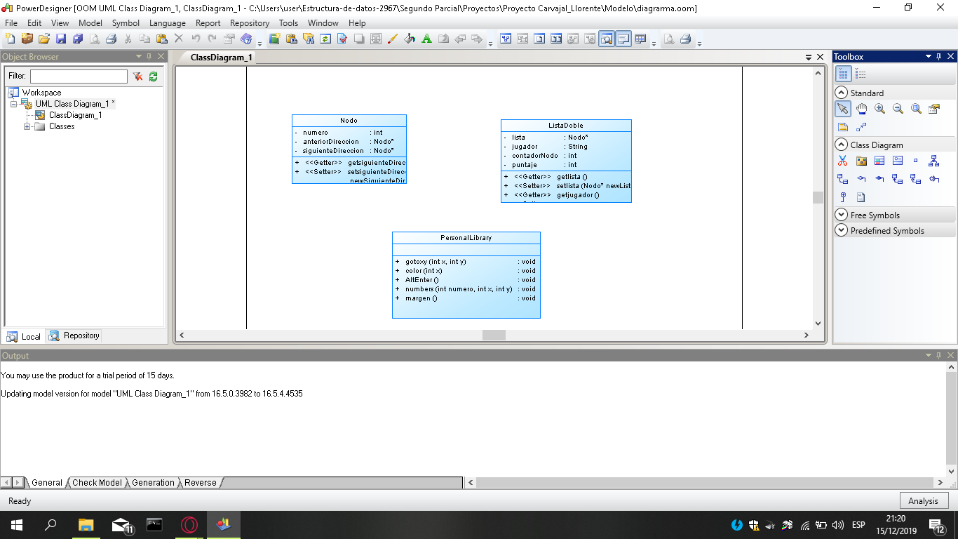

**Codigo**

ListaDoble**.**cpp

/**

Universidad de las Fuerzas Armadas ESPE

Nombre: Luis Carvajal, Elian Llorente

NRC: 2967

Fecha creacion: 30/11/2019

Fecha ultima modificacion: 12/12/2019

Docente: Ing. Fernando Solis

*/

#include "Nodo.h"

#include <iostream>

#include <cstdio>

**using** **namespace** std**;**

class ListaDoble

**{**

private**:**

Nodo **\***lista**;**

string jugador**;**

int contadorNodo**;**

int puntaje**;**

public**:**

void insertarAlFinal**(**int**);**

void impresion**();**

void impresionLista**();**

void generarLista**();**

void listaTetris**(**int**,**int**);**

void juegoTetris**();**

int posicionAIndice**(**int x**);**

void deleteNumber**(**int**,**int **);**

void siguienteNumero**(**int**,**Nodo **\*** **);**

void deleteNodo**(**Nodo **\***Actual**);**

ListaDoble**()**

**{**

lista**=NULL;**

contadorNodo**=**0**;**

puntaje**=**0**;**

**}**

**};**

/**

* **@brief** Funcion que imprime el resultado del Juego

*/

void ListaDoble**::**impresion**()**

**{**

Nodo**\*** Aux**=new** Nodo**();**

Aux**=**lista**;**

**if(**Aux **==** **NULL){**

gotoxy**(**20**,**10**);**cout**<<**"\n\n\n||||||||||||||||||||||||||||||||||||||||||||||||||||||||||||||||||||||||||||||"**;**

cout**<<**"\n|||| ||||\n"**;**

cout**<<**"\n|||| NO HAS INICIADO EL JUEGO ||||"**;**

cout**<<**"\n|||| ||||"**;**

cout**<<**"\n||||||||||||||||||||||||||||||||||||||||||||||||||||||||||||||||||||||||||||||\n\n\n"**;**

**}**

**else**

**{**

fstream enter**;**

enter**.**open**(**"tetrisPixel.txt"**,**fstream**::**out**);** //para leer in, para salir es out escribir

gotoxy**(**20**,**15**);**

cout**<<**"Jugador: "**<<**jugador**;**

gotoxy**(**20**,**17**);**

cout**<<**"LA LISTA EN LA QUE PERDISTE ES: "**;**

gotoxy**(**20**,**19**);**

**while(**Aux **!=** **NULL)**

**{**

printf**(**"%d, "**,**Aux**->**getNumero**());**

Aux**=**Aux**->**getSiguienteDireccion**();**

**}**

gotoxy**(**20**,**21**);**printf**(**"Su Puntaje es: %d \n\n"**,**puntaje**);**

enter**<<**"Jugador: "**<<**jugador**<<**". Tu Puntaje es: "**<<**puntaje**<<**endl**;**

**}**

**}**

/**

* **@brief** Funcion que inserta al final de la lista la pieza en el Juego

* **@param** numero que se agrega al final de la lista

*/

void ListaDoble**::**insertarAlFinal**(**int numero**)**

**{**

Nodo**\*** Nuevo**=new** Nodo**();**

Nodo**\*** Actual**=new** Nodo**();**

**if(**contadorNodo**==**0**)**

**{**

Actual**->**setNumero**(**numero**);**

Actual**->**setAnteriorDireccion**(NULL);**

Actual**->**setSiguienteDireccion**(NULL);**

lista**=**Actual**;**

**}**

**else**

**{**

Actual**=**lista**;**

**while(**Actual**->**getSiguienteDireccion**()!=NULL)**

**{**

Actual**=**Actual**->**getSiguienteDireccion**();**

**}**

Nuevo**->** setNumero**(**numero**);**

Nuevo**->** setSiguienteDireccion**(NULL);**

Actual**->**setSiguienteDireccion**(**Nuevo**);**

Nuevo**->** setAnteriorDireccion**(**Actual**);**

**}**

contadorNodo**++;**

**}**

/**

* **@brief** Funcion que genera la lista randomica en el fondo del tablero del Juego

*/

void ListaDoble**::**generarLista**()**

**{**

Nodo**\*** Aux**=new** Nodo**();**

int numero**;**

**for(**int i**=**0**;**i**<**17**;**i**++)**

**{**

numero**=**rand**()%**10**;**

insertarAlFinal**(**numero**);**

**}**

**}**

/**

* **@brief** Funcion inserta los elementos en el tablero

* **@param** posicion, lugar en el que se encuentra

* **@param** numero, el elemento que se insertara en esa posicion

*/

void ListaDoble**::**listaTetris**(**int posicion**,**int numero**)**

**{**

Nodo **\***Aux**=new** Nodo**();**

Nodo **\***Actual**=new** Nodo**();**

Nodo **\***Nuevo**=**lista**;**

int cont**;**

**while(**Nuevo**!=NULL)**

**{**

**if(**numero**==**Nuevo**->**getNumero**())**

**{**

cont**++;**

**break;**

**}**

Nuevo**=**Nuevo**->**getSiguienteDireccion**();**

**}**

**switch(**posicion**)**

**{**

**case** 1**:**

**if(**cont**>**0**)**

**{**

Nuevo**=**Nuevo**->**getSiguienteDireccion**();**

Nuevo**->**setAnteriorDireccion**(NULL);**

lista**=**Nuevo**;**

contadorNodo**--;**

**}**

**else**

**{**

Aux**->**setNumero**(**numero**);**

Aux**->**setSiguienteDireccion**(**lista**);**

Aux**->**setAnteriorDireccion**(NULL);**

Actual**->**setAnteriorDireccion**(**Aux**);**

lista**=**Aux**;**

contadorNodo**++;**

**}**

**break;**

**}**

**}**

int ListaDoble**::**posicionAIndice**(**int x**){**

**return** **(**x**-**31**)/**4**;**

**}**

/**

* **@brief** Funcion que elimina el nodo Actual para apuntar al siguiente

* **@param** *Actual nodo

*/

void ListaDoble**::**deleteNodo**(**Nodo **\***Actual**){**

Nodo**\*** Siguiente**=new** Nodo**();**

Nodo**\*** Anterior**=new** Nodo**();**

**if(**Actual**->**getAnteriorDireccion**()!=NULL&&**Actual**->**getSiguienteDireccion**()!=NULL){**

Anterior**=**Actual**->**getAnteriorDireccion**();**

Siguiente**=**Actual**->**getSiguienteDireccion**();**

Anterior**->**setSiguienteDireccion**(**Siguiente**);**

Siguiente**->**setAnteriorDireccion**(**Anterior**);**

**delete(**Actual**);**

**}else** **if(**Actual**->**getAnteriorDireccion**()==NULL){**

lista**=**Actual**->**getSiguienteDireccion**();**

**delete(**Actual**);**

**}else** **if(**Actual**->**getSiguienteDireccion**()==NULL){**

Anterior**=**Actual**->**getAnteriorDireccion**();**

Anterior**->**setSiguienteDireccion**(NULL);**

**delete(**Actual**);**

**}**

**}**

/**

* **@brief** Funcion que hace que el anterior apunte al siguiente del que se eliminira

* **@param** numero que coincide con otro elemento de la lista

* **@param** *aux guarda el siguiente y mueve la lista

*/

void ListaDoble**::**siguienteNumero**(**int numero**,**Nodo **\***aux**){**

**if(**aux**==NULL||(**aux**->**getNumero**()!=(**numero**+**1**))){**

**return** **;**

**}else{**

**if(**aux**->**getNumero**()==(**numero**+**1**)){**

puntaje**++;**

deleteNodo**(**aux**);**

**}**

**}**

**}**

/**

* **@brief** Funcion que elimina cuando ambos elementos coninciden

* **@param** indice posicion en la que se encuentra

* **@param** numero numero en lista

*/

void ListaDoble**::**deleteNumber**(**int indice**,**int numero**){**

int cont**=**0**;**

Nodo**\*** Actual**=new** Nodo**();**

Actual**=**lista**;**

**while(**Actual**!=NULL){**

**if(**indice**==**cont**){**

**if(**Actual**->**getNumero**()==**numero**)**//borra el numero

**{**

contadorNodo**--;**

puntaje**++;**

deleteNodo**(**Actual**);**

siguienteNumero**(**numero**,**Actual**);**

**}**

**else**

**{**

insertarAlFinal**(**numero**);**

**}**

Actual**=NULL;**

**}**

**else**

**{**

Actual**=**Actual**->**getSiguienteDireccion**();**

**}**

cont**++;**

**}**

**}**

/**

* **@brief** Funcion general del Juego

*/

void ListaDoble**::**juegoTetris**()**

**{**

bool primera**=true;**

char tecla**=**0**;**

int x**=**31**,**y**=**4**;**

int col**,**fil**,**j**=**0**;**

int numero**;**

int i**=**0**;**

srand**(**time**(NULL));**

lista**=NULL;**

contadorNodo**=**puntaje**=**0**;**

gotoxy**(**20**,**15**);**

printf**(**"NOMBRE DEL JUGADOR: "**);**

cin**>>**jugador**;**

fflush**(**stdin**);**

generarLista**();**

**do**

**{**

Sleep**(**200**);**

system**(**"cls"**);**

margen**();**

**if(**primera**)**

**{**

numero**=**0**+**rand**()%**9**;**

primera**=false;**

gotoxy**(**4**,**45**);**

**}**

**if((**x**==**10**)&&(**y**==**23**))** /// aqui mandar cuando encuentre el numero

**{**

listaTetris**(**1**,**numero**);**

numero**=**0**+**rand**()%**9**;**

x**=**34**;**y**=**3**;**

**}**

impresionLista**();**

gotoxy**(**x**,**y**);**

numbers**(**numero**,**x**,**y**);**

color**(**15**);**

y**++;**

**if(**y**>=**37**){**

deleteNumber**(**posicionAIndice**(**x**),**numero**);**

y**=**4**;**

primera**=true;**

**}**

**if(**kbhit**()){**

**switch(**getch**())**

**{**

**case** TECLA_DERECHA**:**

x**+=**4**;**

**if(**x**>**95**)**

x**=**31**;**

**break;**

**case** TECLA_IZQUIERDA**:**

x**-=**4**;**

**if(**x**<**31**)**

x**=**95**;**

**break;**

**case** TECLA_ENTER**:**

tecla **=** TECLA_ENTER**;**

**break;**

**}**

**}**

**if(**contadorNodo**==**18**)**

tecla**=**TECLA_ENTER**;**

**}while(**tecla**!=**TECLA_ENTER**);**

system**(**"cls"**);**

**}**

/**

* **@brief** Funcion que imprime las piezas en el tablero

*/

void ListaDoble**::**impresionLista**()**

**{**

int x**=**31**,**y**;**

Nodo**\*** Aux**=new** Nodo**();**

Aux**=**lista**;**

**while(**Aux **!=** **NULL)**

**{**

y**=**38**;**

**switch(**Aux**->**getNumero**())**

**{**

**case** 0**:**

color**(**1**);**//num 0 azul

gotoxy**(**x**,**y**++);**

printf**(**"%c%c%c%c"**,**219**,**219**,**219**,**219**);**gotoxy**(**x**,**y**++);**

printf**(**"%c0%c%c"**,**219**,**219**,**219**);**gotoxy**(**x**,**y**++);**

color**(**15**);**//num 0 azul

**break;**

**case** 1**:**

color**(**2**);**// 1 verde

gotoxy**(**x**,**y**++);**

printf**(**"%c%c%c%c"**,**219**,**219**,**219**,**219**);**gotoxy**(**x**,**y**++);**

printf**(**"%c1%c%c"**,**219**,**219**,**219**);**gotoxy**(**x**,**y**++);**

**break;**

**case** 2**:**

color**(**11**);**// 2 celeste

gotoxy**(**x**,**y**++);**

printf**(**"%c%c%c%c"**,**219**,**219**,**219**,**219**);**gotoxy**(**x**,**y**++);**

printf**(**"%c2%c%c"**,**219**,**219**,**219**);**gotoxy**(**x**,**y**++);**

**break;**

**case** 3**:**

color**(**12**);**// 3 rojo

gotoxy**(**x**,**y**++);**

printf**(**"%c%c%c%c"**,**219**,**219**,**219**,**219**);**gotoxy**(**x**,**y**++);**

printf**(**"%c3%c%c"**,**219**,**219**,**219**);**gotoxy**(**x**,**y**++);**

**break;**

**case** 4**:**

color**(**5**);**// 4 morado

gotoxy**(**x**,**y**++);**

printf**(**"%c%c%c%c"**,**219**,**219**,**219**,**219**);**gotoxy**(**x**,**y**++);**

printf**(**"%c4%c%c"**,**219**,**219**,**219**);**gotoxy**(**x**,**y**++);**

**break;**

**case** 5**:**

color**(**6**);**// 5 amarillo

gotoxy**(**x**,**y**++);**

printf**(**"%c%c%c%c"**,**219**,**219**,**219**,**219**);**gotoxy**(**x**,**y**++);**

printf**(**"%c5%c%c"**,**219**,**219**,**219**);**gotoxy**(**x**,**y**++);**

**break;**

**case** 6**:**

color**(**15**);**// 6 blanco

gotoxy**(**x**,**y**++);**

printf**(**"%c%c%c%c"**,**219**,**219**,**219**,**219**);**gotoxy**(**x**,**y**++);**

printf**(**"%c6%c%c"**,**219**,**219**,**219**);**gotoxy**(**x**,**y**++);**

**break;**

**case** 7**:**

color**(**8**);**// 7 gris

gotoxy**(**x**,**y**++);**

printf**(**"%c%c%c%c"**,**219**,**219**,**219**,**219**);**gotoxy**(**x**,**y**++);**

printf**(**"%c7%c%c"**,**219**,**219**,**219**);**gotoxy**(**x**,**y**++);**

**break;**

**case** 8**:**

color**(**13**);**// 8 mas celeste

gotoxy**(**x**,**y**++);**

printf**(**"%c%c%c%c"**,**219**,**219**,**219**,**219**);**gotoxy**(**x**,**y**++);**

printf**(**"%c8%c%c"**,**219**,**219**,**219**);**gotoxy**(**x**,**y**++);**

**break;**

**case** 9**:**

color**(**10**);**// 9 verde claro

gotoxy**(**x**,**y**++);**

printf**(**"%c%c%c%c"**,**219**,**219**,**219**,**219**);**gotoxy**(**x**,**y**++);**

printf**(**"%c9%c%c"**,**219**,**219**,**219**);**gotoxy**(**x**,**y**++);**

**break;**

**}**

x**+=**4**;**//separacion entre cubos

Aux**=**Aux**->**getSiguienteDireccion**();**

**}**

**}**

Nodo**.**h

class Nodo

**{**

private**:**

int numero**;**

Nodo**\*** anteriorDireccion**;**

Nodo**\*** siguienteDireccion**;**

public**:**

void setNumero**(**int**);**

int getNumero**();**

void setAnteriorDireccion**(**Nodo**\*);**

Nodo**\*** getAnteriorDireccion**();**

void setSiguienteDireccion**(**Nodo**\*);**

Nodo**\*** getSiguienteDireccion**();**

**};**

void Nodo**::**setNumero**(**int numero_**)**

**{**

numero**=**numero_**;**

**}**

int Nodo**::**getNumero**()**

**{**

**return** numero**;**

**}**

void Nodo**::**setAnteriorDireccion**(**Nodo**\*** anteriorDireccion_**)**

**{**

anteriorDireccion**=**anteriorDireccion_**;**

**}**

Nodo**\*** Nodo**::**getAnteriorDireccion**()**

**{**

**return** anteriorDireccion**;**

**}**

void Nodo**::**setSiguienteDireccion**(**Nodo**\*** siguienteDireccion_**)**

**{**

siguienteDireccion**=**siguienteDireccion_**;**

**}**

Nodo**\*** Nodo**::**getSiguienteDireccion**()**

**{**

**return** siguienteDireccion**;**

**}**

PersonalLibrary**.**h

#include <stdio.h>

#include <iostream>

#include <stdlib.h>

#include <conio.h>

#include <windows.h>

#include <ctype.h>

#include <string.h>

#include <fstream>

#include <string>

#include <time.h>

#include <pthread.h>

#include <fstream>

**using** **namespace** std**;**

#define TECLA_ARRIBA 72

#define TECLA_ABAJO 80

#define TECLA_DERECHA 77

#define TECLA_IZQUIERDA 75

#define TECLA_ENTER 13

void gotoxy**(**int x**,** int y**)**

**{**

HANDLE hCon**;**

hCon**=**GetStdHandle**(**STD_OUTPUT_HANDLE**);**

COORD dwPos**;**

dwPos**.**X**=**x**;**

dwPos**.**Y**=**y**;**

SetConsoleCursorPosition**(**hCon**,**dwPos**);**

**}**

void color**(**int x**)**

**{**

SetConsoleTextAttribute**(**GetStdHandle **(**STD_OUTPUT_HANDLE**),**x**);**

**}**

void AltEnter**()**

**{**

keybd_event**(**VK_MENU**,**

0x38**,**

0**,**

0**);**

keybd_event**(**VK_RETURN**,**

0x1c**,**

0**,**

0**);**

keybd_event**(**VK_RETURN**,**

0x1c**,**

KEYEVENTF_KEYUP**,**

0**);**

keybd_event**(**VK_MENU**,**

0x38**,**

KEYEVENTF_KEYUP**,**

0**);**

**}**

/**

* **@brief** Funcion que genera los cubos en el tablero del juego

* **@param** numero cubo de un color especifico para cada numero del 1-9

* **@param** x coordenada

* **@param** y coordenada

*/

void numbers**(**int numero**,**int x**,**int y**)**

**{**

**switch(**numero**){**

**case** 0**:**

color**(**1**);**//num 0 azul

gotoxy**(**x**,**y**++);**

printf**(**"%c%c%c%c"**,**219**,**219**,**219**,**219**);**gotoxy**(**x**,**y**++);**

printf**(**"%c0%c%c"**,**219**,**219**,**219**);**gotoxy**(**x**,**y**++);**

color**(**15**);**//num 0 azul

**break;**

**case** 1**:**

color**(**2**);**// 1 verde

gotoxy**(**x**,**y**++);**

printf**(**"%c%c%c%c"**,**219**,**219**,**219**,**219**);**gotoxy**(**x**,**y**++);**

printf**(**"%c1%c%c"**,**219**,**219**,**219**);**gotoxy**(**x**,**y**++);**

**break;**

**case** 2**:**

color**(**11**);**// 2 celeste

gotoxy**(**x**,**y**++);**

printf**(**"%c%c%c%c"**,**219**,**219**,**219**,**219**);**gotoxy**(**x**,**y**++);**

printf**(**"%c2%c%c"**,**219**,**219**,**219**);**gotoxy**(**x**,**y**++);**

**break;**

**case** 3**:**

color**(**12**);**// 3 rojo

gotoxy**(**x**,**y**++);**

printf**(**"%c%c%c%c"**,**219**,**219**,**219**,**219**);**gotoxy**(**x**,**y**++);**

printf**(**"%c3%c%c"**,**219**,**219**,**219**);**gotoxy**(**x**,**y**++);**

**break;**

**case** 4**:**

color**(**5**);**// 4 morado

gotoxy**(**x**,**y**++);**

printf**(**"%c%c%c%c"**,**219**,**219**,**219**,**219**);**gotoxy**(**x**,**y**++);**

printf**(**"%c4%c%c"**,**219**,**219**,**219**);**gotoxy**(**x**,**y**++);**

**break;**

**case** 5**:**

color**(**6**);**// 5 amarillo

gotoxy**(**x**,**y**++);**

printf**(**"%c%c%c%c"**,**219**,**219**,**219**,**219**);**gotoxy**(**x**,**y**++);**

printf**(**"%c5%c%c"**,**219**,**219**,**219**);**gotoxy**(**x**,**y**++);**

**break;**

**case** 6**:**

color**(**15**);**// 6 blanco

gotoxy**(**x**,**y**++);**

printf**(**"%c%c%c%c"**,**219**,**219**,**219**,**219**);**gotoxy**(**x**,**y**++);**

printf**(**"%c6%c%c"**,**219**,**219**,**219**);**gotoxy**(**x**,**y**++);**

**break;**

**case** 7**:**

color**(**8**);**// 7 gris

gotoxy**(**x**,**y**++);**

printf**(**"%c%c%c%c"**,**219**,**219**,**219**,**219**);**gotoxy**(**x**,**y**++);**

printf**(**"%c7%c%c"**,**219**,**219**,**219**);**gotoxy**(**x**,**y**++);**

**break;**

**case** 8**:**

color**(**13**);**// 8 mas celeste

gotoxy**(**x**,**y**++);**

printf**(**"%c%c%c%c"**,**219**,**219**,**219**,**219**);**gotoxy**(**x**,**y**++);**

printf**(**"%c8%c%c"**,**219**,**219**,**219**);**gotoxy**(**x**,**y**++);**

**break;**

**case** 9**:**

color**(**10**);**// 9 verde claro

gotoxy**(**x**,**y**++);**

printf**(**"%c%c%c%c"**,**219**,**219**,**219**,**219**);**gotoxy**(**x**,**y**++);**

printf**(**"%c9%c%c"**,**219**,**219**,**219**);**gotoxy**(**x**,**y**++);**

**break;**

**}**

**}**

/**

* **@brief** Funcion que genera el margen del Juego

*/

void margen**()**

**{**

color**(**15**);**

**for(**int i**=**30**;** i **<** 99**;** i**++)**

**{**

//PARTE SUPERIOR

gotoxy **(**i**,** 3**);** printf**(**"%c"**,**177**);**

//PARTE INFERIOR

gotoxy**(**i**,** 40**);** printf**(**"%c"**,**177**);**

**}**

**for(**int j**=**3**;** j **<** 40**;** j**++)**

**{**

//PARTE IZQUIERDA

gotoxy **(**30**,**j**);** printf**(**"%c"**,**177**);**

//PARTE DERECHA

gotoxy**(**99**,**j**);** printf**(**"%c"**,**177**);**

**}**

//ESQUINAS

color**(**15**);**

gotoxy**(**99**,**40**);** printf**(**"%c"**,**177**);**

**}**

Main**.**cpp

#include <iostream>

#include <windows.h>

#include <conio.h>

#include "PersonalLibrary.h"

#include "ListaDoble.h"

#define ARRIBA 72

#define IZQUIERDA 75

#define DERECHA 77

#define ABAJO 80

**using** **namespace** std**;**

ListaDoble ObjJuego**;**

int i**=**21**;**

/**

* **@brief** Funcion que me permite selccionar una opcion del Menu

* **@param** tecla que se mueve dentro del menu

*/

void seleccionarOpcion**(**char tecla**){**

gotoxy**(**30**,** i**);** cout**<<**" "**;**

**if(** tecla **==** ABAJO **&&** i **<=**24 **){**

**if(**i**==**24**){**

i**=**20**;**

**}**

i**++;**

**}**

**if(** tecla **==** ARRIBA **&&** i **>=** 21**){**

**if(**i**==**21**){**

i**=**25**;**

**}**

i**--;**

**}**

**if(** tecla **==** 13 **)**

**{**

**if(** i **==** 21 **){**

system**(**"cls"**);**

ObjJuego**.**juegoTetris**();** // metodo que comienza el juego

**}**

**if(** i **==** 22 **){**

system**(**"cls"**);**

cout**<<**"CERRAR EL ARCHIVO AYUDA PARA SEGUIR EN EL MENU...."**<<**endl**;**

system**(**"ayuda.chm"**);**

//system("ayuda.pdf");

system**(**"pause"**);**

system**(**"cls"**);**

**}**

**if(** i **==** 23 **){**

system**(**"cls"**);**

ObjJuego**.**impresion**();**

cout**<<**"\n\n\n\nABRIENDO ARCHIVO CON LAS SOLUCIONES"**<<**endl**;**

system**(**"txt2pdf.exe tetrisPixel.txt respuestas.pdf -oao -pfs60 -pps43 -ptc0 -width3000 -height2000"**);**

system**(**"pause"**);**

system**(**"cls"**);**

**}**

**if(** i **==** 24 **){**

system**(**"cls"**);**

cout**<<**"\n\n\n||||||||||||||||||||||||||||||||||||||||||||||||||||||||||||||||||||||||||||||"**;**

cout**<<**"\n|||| ||||\n"**;**

cout**<<** "|||| ||||"**;**

cout**<<**"\n|||| GRACIAS POR USAR ESTE PROGRAMA ||||"**;**

cout**<<**"\n|||| ESPERAMOS QUE HAYA SIDO DE TU AGRADO ||||"**;**

cout**<<**"\n|||| ||||"**;**

cout**<<**"\n|||| ||||"**;**

cout**<<**"\n||||||||||||||||||||||||||||||||||||||||||||||||||||||||||||||||||||||||||||||\n\n\n"**;**

system**(**"pause"**);**

exit**(**0**);**

**}**

**}**

gotoxy**(**30**,** i**);** cout**<<**">"**;**

**}**

/**

* **@brief** Funcion que muestra el Menu principal

* **@param** tecla que se mueve dentro del menu

*/

void menuinicio**(**char tecla**){**

gotoxy**(**20**,** 4**);**cout**<<**"\n||||||||||||||||||||||||||||||||||||||||||||||||||||||||||||||||||||||||||||||"**;**

cout**<<**"\n|||| ||||\n"**;**

cout**<<** "|||| UNIVERSIDAD DE LAS FUERZAS ARMADAS ESPE ||||"**;**

cout**<<**"\n|||| ESTRUCTURA DE DATOS ||||"**;**

cout**<<**"\n|||| INTEGRANTES: CARVAJAL LUIS - LLORENTE ELIAN ||||"**;**

cout**<<**"\n|||| NRC: 2967 ||||"**;**

cout**<<**"\n|||| ||||"**;**

cout**<<**"\n||||||||||||||||||||||||||||||||||||||||||||||||||||||||||||||||||||||||||||||\n\n\n\n\n"**;**

cout**<<**"\n||||||||||||||||||||||||||||||||||||||||||||||||||||||||||||||||||||||||||||||"**;**

cout**<<**"\n|||| ||||\n"**;**

cout**<<** "|||| MENU ||||"**;**

cout**<<**"\n|||| ||||"**;**

cout**<<**"\n|||| ||||"**;**

cout**<<**"\n|||| ||||"**;**

cout**<<**"\n|||| ||||"**;**

cout**<<**"\n|||| ||||"**;**

cout**<<**"\n||||||||||||||||||||||||||||||||||||||||||||||||||||||||||||||||||||||||||||||\n\n\n"**;**

seleccionarOpcion**(**tecla**);**

gotoxy**(**31**,** 21**);** cout**<<**" APLICATIVO"**;**

gotoxy**(**31**,** 22**);** cout**<<**" AYUDA"**;**

gotoxy**(**31**,** 23**);** cout**<<**" PUNTAJE"**;**

gotoxy**(**31**,** 24**);** cout**<<**" SALIR"**;**

**}**

/**

* **@brief** Funcion main

*/

int main**()**

**{**

//PlaySound(TEXT("undertale.wav"),NULL,SND_ASYNC);

AltEnter**();**

char tecla**;**

**while(true){**

system**(**"color e"**);**

**if(** kbhit**()** **)**

tecla **=** getch**();**

**else**

tecla **=** ' '**;**

menuinicio**(**tecla**);**

Sleep**(**100**);**

**}**

system**(**"pause>null"**);**

**return** 0**;**

**}**

**}**

|  |  |
| --- | --- |
|  | **Ejecución:**  **Menú Principal:**    **Ingreso del nombre de jugador:**    **Juego:**    **Resultados:**    **Ayuda al usuario:** |

### Grupo Avila_Zurita

**Modelado**

**Codigo**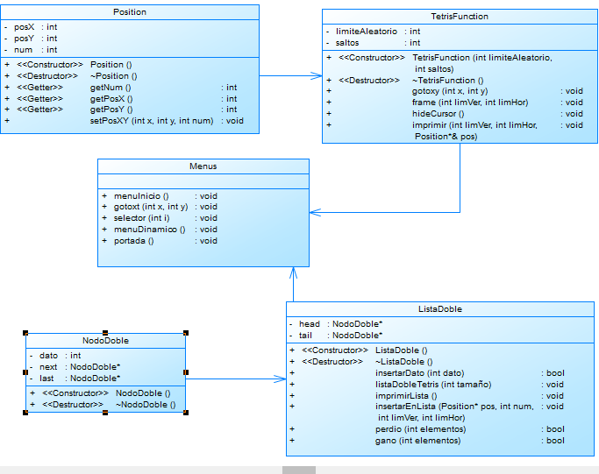

#include "NodoDoble.h"

#include <iostream>

#include <math.h>

#include <fstream>

#include "Position.h"

class ListaDoble

**{**

private**:**

NodoDoble**\*** head**;**

NodoDoble**\*** tail**;**

public**:**

//Constructor

ListaDoble**();**

//Destructor

**~**ListaDoble**();**

//Funciones

bool insertarDato**(**int dato**);**

void listaDobleTetris**(**int tamaño**);**

void imprimirLista**();**

void insertarEnLista**(**Position**\*** pos**,** int num**,**int limVer**,**int limHor**);**

bool perdio**(**int elementos**);**

bool gano**(**int elementos**);**

**};**

#include "ListaDoble.h"

ListaDoble**::**ListaDoble**()**

**{**

head **=** **new** NodoDoble**();**

tail **=** **new** NodoDoble**();**

head**->**last **=** **NULL;**

head**->**next **=** tail**;**

tail**->**next **=** **NULL;**

tail**->**last **=** head**;**

**}**

ListaDoble**::~**ListaDoble**()**

**{**

**delete** head**;**

**delete** tail**;**

**}**

bool ListaDoble**::**insertarDato**(**int dato**)**

**{**

**return** **false;**

**}**

void ListaDoble**::**listaDobleTetris**(**int tamaño**)**

**{**

int cont **=** 0**;**

**do** **{**

NodoDoble**\*** nuevoNodo **=** **new** NodoDoble**();**

nuevoNodo**->**dato **=** 0**;**

nuevoNodo**->**last **=** tail**->**last**;**

nuevoNodo**->**next **=** tail**;**

tail**->**last**->**next **=** nuevoNodo**;**

tail**->**last **=** nuevoNodo**;**

cont **=** cont **+** 1**;**

**}** **while** **(**cont **!=** tamaño**);**

**}**

void ListaDoble**::**imprimirLista**()**

**{**

std**::**fstream enter**;**

enter**.**open**(**"Lista.txt"**,** std**::**fstream**::**out**);**

int numero**;**

NodoDoble**\*** aux **=** head**->**next**;**

enter **<<** "La lista es:\n"**;**

**while** **(**aux **!=** tail**)** **{**

**if** **(**aux**->**dato **==** 0 **||** aux**->**dato**==-**1**)** **{**

std**::**cout **<<** " "**;**

enter **<<** " "**;**

aux **=** aux**->**next**;**

**}**

**else** **{**

std**::**cout **<<** aux**->**dato**;**

numero**=** aux**->**dato**;**

enter **<<** numero**;**

aux **=** aux**->**next**;**

**}**

**}**

**}**

void ListaDoble**::**insertarEnLista**(**Position**\*** pos**,** int num**,** int limVer**,**int limHor**)**

**{**

int cont**=**0**;**

**if** **(**pos**->**getPosY**()** **>=** limVer**-**1**)** **{**

NodoDoble**\*** aux **=** **new** NodoDoble**();**

aux **=** head**->**next**;**

**while** **(**cont **!=** pos**->**getPosX**()** **-** 3**)** **{**

aux **=** aux**->**next**;**

cont **=** cont **+** 1**;**

**}**

**if** **(**cont **%** 3 **==** 0 **&&** **(**aux**->**dato **==**0 **||** aux**->**dato **==** **-**1**))** **{**

**if** **(**aux**->**dato **==** num**)** **{**

aux**->**dato **=** **-**1**;**

**}**

**else** **{**

aux**->**dato **=** num**;**

**}**

**}**

**else** **{**

**if** **(**pos**->**getPosX**()** **-** 3 **==** 0**)** **{**

**if** **(**aux**->**dato **==** num**)** **{**

aux**->**dato **=** **-**1**;**

**return;**

**}**

cont **=** 0**;**

aux **=** head**->**next**;**

**while** **(**aux **!=** tail**)** **{**

**if** **((**aux**->**dato **==** 0 **||** aux**->**dato **==** **-**1**)** **&&** cont**%**3**==**0**)** **{**

aux**->**dato **=** num**;**

**return;**

**}**

**else** **{**

aux **=** aux**->**next**;**

cont **=** cont **+** 1**;**

**}**

**}**

**}**

**else** **if** **(**cont **==** limHor**-**8**)** **{**

**if** **(**aux**->**dato **==** num**)** **{**

aux**->**dato **=** **-**1**;**

**return;**

**}**

cont **=** pos**->**getPosX**()-**3**;**

aux **=** tail**->**last**;**

**while** **(**aux **!=** head**)** **{**

**if** **((**aux**->**dato **==** 0 **||** aux**->**dato **==** **-**1**)** **&&** cont **%** 3 **==** 0**)** **{**

aux**->**dato **=** num**;**

**return;**

**}**

**else** **{**

aux **=** aux**->**last**;**

cont **=** cont **-** 1**;**

**}**

**}**

**}else** **if(**cont**%**3**==**0**)** **{**

**if** **(**aux**->**dato **==** num**)** **{**

aux**->**dato **=** **-**1**;**

**return;**

**}**

cont **=** 0**;**

aux **=** head**->**next**;**

**while** **(**aux **!=** tail**)** **{**

**if** **((**aux**->**dato **==** 0 **||** aux**->**dato **==** **-**1**)** **&&** cont **%** 3 **==** 0**)** **{**

aux**->**dato **=** num**;**

**return;**

**}**

**else** **{**

aux **=** aux**->**next**;**

cont **=** cont **+** 1**;**

**}**

**}**

**if** **(**aux**->**dato **==** num**)** **{**

aux**->**dato **=** **-**1**;**

**return;**

**}**

cont **=** pos**->**getPosX**()** **-** 3**;**

aux **=** tail**->**last**;**

**while** **(**aux **!=** head**)** **{**

**if** **((**aux**->**dato **==** 0 **||** aux**->**dato **==** **-**1**)** **&&** cont **%** 3 **==** 0**)** **{**

aux**->**dato **=** num**;**

**return;**

**}**

**else** **{**

aux **=** aux**->**last**;**

cont **=** cont **-** 1**;**

**}**

**}**

**}**

**}**

**}**

**}**

bool ListaDoble**::**perdio**(**int elementos**)**

**{**

int cont **=** 0**;**

int cont2 **=** 0**;**

NodoDoble**\*** aux **=** **new** NodoDoble**();**

aux **=** head**->**next**;**

**while** **(**aux **!=** tail**)** **{**

**if** **(**aux**->**dato **!=** 0 **)** **{**

cont **=** cont **+** 1**;**

**}**

**if** **(**aux**->**dato **==** **-**1**)** **{**

cont2 **=** cont2 **+** 1**;**

**}**

aux **=** aux**->**next**;**

**}**

**if** **(**cont **==** elementos **&&** cont2**==**0**)** **{**

**return** **false;**

**}**

**return** **true;**

**}**

bool ListaDoble**::**gano**(**int elementos**)**

**{**

int cont **=** 0**;**

int cont2 **=** 0**;**

int cont3 **=** 0**;**

int total **=** 0**;**

NodoDoble**\*** aux **=** **new** NodoDoble**();**

aux **=** head**->**next**;**

**while** **(**aux **!=** tail**)** **{**

**if** **(**aux**->**dato **==** **-**1**)** **{**

cont **=** cont **+** 1**;**

**}**

**if** **(**aux**->**dato **==** 0 **&&** cont3**%**3**==**0**)** **{**

cont2 **=** cont2 **+** 1**;**

**}**

aux **=** aux**->**next**;**

cont3 **=** cont3 **+** 1**;**

**}**

**if** **(**cont2 **==** elementos**)** **{**

cont2 **=** cont2 **-** 1**;**

**}**

total **=** cont **+** cont2**;**

**if** **(**total **==** elementos**)** **{**

**return** **false;**

**}**

**return** **true;**

**}**

#include <cstddef>

class NodoDoble

**{**

private**:**

int dato**;**

NodoDoble**\*** next**;**

NodoDoble**\*** last**;**

public**:**

NodoDoble**();**

**~**NodoDoble**();**

friend class ListaDoble**;**

**};**

#include "NodoDoble.h"

NodoDoble**::**NodoDoble**()**

**{**

dato **=** **NULL;**

next **=** **NULL;**

last **=** **NULL;**

**}**

NodoDoble**::~**NodoDoble**()**

**{**

**}**

class Position

**{**

private**:**

int posX**;**

int posY**;**

int num**;**

public**:**

Position**();**

**~**Position**();**

void setPosXY**(**int X**,** int Y**,**int num**);**

int getPosX**();**

int getPosY**();**

int getNum**();**

**};**

#include "Position.h"

Position**::**Position**()**

**{**

**this->**posX **=** 0**;**

**this->**posY **=** 0**;**

**this->**num **=** 0**;**

**}**

Position**::~**Position**()**

**{**

**}**

void Position**::**setPosXY**(**int X**,** int Y**,**int num**)**

**{**

**this->**posX **=** X**;**

**this->**posY **=** Y**;**

**this->**num **=** num**;**

**}**

int Position**::**getPosX**()**

**{**

**return** **this->**posX**;**

**}**

int Position**::**getPosY**()**

**{**

**return** **this->**posY**;**

**}**

int Position**::**getNum**()** **{**

**return** **this->**num**;**

**}**

#include <stdio.h>

#include <windows.h>

#include <iostream>

#include <string.h>

#include <time.h>

#include <conio.h>

#include "Position.h"

#define UP 72

#define DOWN 80

#define LEFT 75

#define RIGHT 77

class TetrisFunction

**{**

private**:**

int limiteAleatorio**;**

int saltos**;**

public**:**

//Constructor

TetrisFunction**(**int limiteAleatorio**,**int saltos**);**

//Destructor

**~**TetrisFunction**();**

void gotoxy**(**int x**,** int y**);**

void frame**(**int limVer**,**int limHoriz**);**

void hideCursor**();**

void imprimir**(**int limVer**,** int limHoriz**,** Position**\*&** pos**);**

**};**

#include "TetrisFunction.h"

TetrisFunction**::**TetrisFunction**(**int limiteAleatorio**,**int saltos**)**

**{**

srand**(**time**(NULL));**

**this->**limiteAleatorio **=** limiteAleatorio**;**

**this->**saltos **=** saltos**;**

**}**

TetrisFunction**::~**TetrisFunction**()**

**{**

**}**

void TetrisFunction**::**gotoxy**(**int x**,** int y**)** **{**

HANDLE hcon**;**

hcon **=** GetStdHandle**(**STD_OUTPUT_HANDLE**);**

COORD dwPos**;**

dwPos**.**X **=** x**;**

dwPos**.**Y **=** y**;**

SetConsoleCursorPosition**(**hcon**,** dwPos**);**

**}**

void TetrisFunction**::**frame**(**int limVer**,**int limHoriz**)** **{**

hideCursor**();**

char a **=** char**(**223**);**

char b**[]** **=** **{** a **};**

std**::**string c**;**

c**.**assign**(**b**,** 1**);**

**for** **(**int i **=** 0**;** i **<=** limHoriz**;** i**++)** **{**

gotoxy**(**i**,** 0**);**

std**::**cout **<<** c**;**

**}**

a **=** char**(**219**);**

char d**[]** **=** **{** a **};**

c**.**assign**(**d**,** 1**);**

**for** **(**int i **=** 0**;** i **<=** limVer**;** i**++)** **{**

gotoxy**(**limHoriz**,** i**);**

std**::**cout **<<** c**;**

**}**

c**.**assign**(**b**,** 1**);**

**for(**int i **=** limHoriz**;** i **>=** 0**;** i**--)** **{**

gotoxy**(**i**,** limVer**);**

std**::**cout **<<** c**;**

**}**

c**.**assign**(**d**,** 1**);**

**for** **(**int i **=** limVer**-**1**;** i **>=** 0**;** i**--)** **{**

gotoxy**(**0**,** i**);**

std**::**cout **<<** c**;**

**}**

gotoxy**(**0**,** limVer**+**1**);**

**}**

void TetrisFunction**::**hideCursor**()**

**{**

HANDLE consoleHandle **=** GetStdHandle**(**STD_OUTPUT_HANDLE**);**

CONSOLE_CURSOR_INFO info**;**

info**.**dwSize **=** 100**;**

info**.**bVisible **=** FALSE**;**

SetConsoleCursorInfo**(**consoleHandle**,** **&**info**);**

**}**

void TetrisFunction**::**imprimir**(**int limVer**,**int limHoriz**,**Position **\*&**pos**)**

**{**

int num **=** 0**;**

int posY **=** 0**;**

int salto **=** 0**;**

system**(**"cls"**);**

frame**(**limVer**,** limHoriz**);**

**if** **(**_kbhit**())** **{**

char key **=** _getch**();**

**switch** **(**key**)** **{**

**case** DOWN**:**

**if** **(**pos**->**getPosY**()** **>=** limVer **-** 1**)** **{**

num **=** 1 **+** rand**()** **%** **(**limiteAleatorio **-** 1**);**

**do** **{**

posY **=** **(**3 **+** rand**()** **%** **((**limHoriz **-** 4**)** **-** 3**));**

**}** **while** **(**posY **%** 3 **!=** 0**);**

pos**->**setPosXY**(**posY**,** **(**pos**->**getPosY**()** **+** 1**),** num**);**

gotoxy**(**pos**->**getPosX**(),** pos**->**getPosY**());**

std**::**cout **<<** pos**->**getNum**();**

**}**

**else** **{**

**if** **(**pos**->**getPosY**()** **+** 5 **>=** limVer **-** 1**)** **{**

num **=** 1 **+** rand**()** **%** **(**limiteAleatorio **-** 1**);**

**do** **{**

posY **=** 3 **+** rand**()** **%** **((**limHoriz **-** 4**)** **-** 3**);**

**}** **while** **(**posY **%** 3 **!=** 0**);**

pos**->**setPosXY**(**posY**,** **(**pos**->**getPosY**()** **+** 1**),** num**);**

gotoxy**(**pos**->**getPosX**(),** pos**->**getPosY**());**

std**::**cout **<<** pos**->**getNum**();**

**}**

**else** **{**

pos**->**setPosXY**(**pos**->**getPosX**(),** **(**pos**->**getPosY**()** **+** 5**),** **(**pos**->**getNum**()));**

gotoxy**(**pos**->**getPosX**(),** pos**->**getPosY**());**

std**::**cout **<<** pos**->**getNum**();**

**}**

**}**

**break;**

**case** LEFT**:**

**if** **(**pos**->**getPosX**()** **<=** 3**)** **{**

pos**->**setPosXY**(**pos**->**getPosX**(),** **(**pos**->**getPosY**()** **+** 1**),** **(**pos**->**getNum**()));**

gotoxy**(**pos**->**getPosX**(),** pos**->**getPosY**());**

std**::**cout **<<** pos**->**getNum**();**

**}**

**else** **{**

**if** **(**pos**->**getPosX**()** **-** saltos **<=** 3**)** **{**

salto **=** pos**->**getPosX**()** **-** saltos**;**

pos**->**setPosXY**(**pos**->**getPosX**()-**salto**,** **(**pos**->**getPosY**()** **+** 1**),** **(**pos**->**getNum**()));**

gotoxy**(**pos**->**getPosX**(),** pos**->**getPosY**());**

std**::**cout **<<** pos**->**getNum**();**

**}**

**else** **{**

pos**->**setPosXY**(**pos**->**getPosX**()** **-** saltos**,** **(**pos**->**getPosY**()** **+** 1**),** **(**pos**->**getNum**()));**

gotoxy**(**pos**->**getPosX**(),** pos**->**getPosY**());**

std**::**cout **<<** pos**->**getNum**();**

**}**

**}**

**break;**

**case** RIGHT**:**

**if** **(**pos**->**getPosX**()** **>=** limHoriz**-**5**)** **{**

pos**->**setPosXY**(**pos**->**getPosX**(),** **(**pos**->**getPosY**()** **+** 1**),** **(**pos**->**getNum**()));**

gotoxy**(**pos**->**getPosX**(),** pos**->**getPosY**());**

std**::**cout **<<** pos**->**getNum**();**

**}**

**else** **{**

**if** **(**pos**->**getPosX**()** **+** saltos **>=** limHoriz **-** 5**)** **{**

salto **=** saltos **-** **((**pos**->**getPosX**()** **+** saltos**)-(**limHoriz**-**5**));**

pos**->**setPosXY**(**pos**->**getPosX**()+**salto**,** **(**pos**->**getPosY**()** **+** 1**),** **(**pos**->**getNum**()));**

gotoxy**(**pos**->**getPosX**(),** pos**->**getPosY**());**

std**::**cout **<<** pos**->**getNum**();**

**}**

**else** **{**

pos**->**setPosXY**(**pos**->**getPosX**()** **+** saltos**,** **(**pos**->**getPosY**()** **+** 1**),** **(**pos**->**getNum**()));**

gotoxy**(**pos**->**getPosX**(),** pos**->**getPosY**());**

std**::**cout **<<** pos**->**getNum**();**

**}**

**}**

**break;**

**case** 13**:**

gotoxy**(**pos**->**getPosX**(),** pos**->**getPosY**());**

std**::**cout **<<** pos**->**getNum**();**

gotoxy**((**limHoriz**/**2**)-**7**,** limVer**/**2**);**

std**::**cout **<<** "JUEGO PAUSADO"**;**

gotoxy**((**limHoriz **/** 2**)** **-** 14**,** **(**limVer **/** 2**)+**1**);**

std**::**cout **<<** "PRESIONE CUALQUIER TECLA PARA CONTINUAR"**;**

_getch**();**

**break;**

**default:**

**if** **(**pos**->**getPosY**()** **>=** limVer **-** 1**)** **{**

num **=** 1 **+** rand**()** **%** **(**limiteAleatorio **-** 1**);**

**do** **{**

posY **=** 3 **+** rand**()** **%** **((**limHoriz **-** 4**)** **-** 3**);**

**}** **while** **(**posY **%** 3 **!=** 0**);**

pos**->**setPosXY**(**posY**,** **(**pos**->**getPosY**()** **+** 1**),** num**);**

gotoxy**(**pos**->**getPosX**(),** pos**->**getPosY**());**

std**::**cout **<<** pos**->**getNum**();**

**}**

**else** **{**

pos**->**setPosXY**(**pos**->**getPosX**(),** **(**pos**->**getPosY**()** **+** 1**),** **(**pos**->**getNum**()));**

gotoxy**(**pos**->**getPosX**(),** pos**->**getPosY**());**

std**::**cout **<<** pos**->**getNum**();**

**}**

**break;**

**}**

**}**

**else** **{**

**if** **(**pos**->**getPosY**()** **==** 0**)** **{**

num **=** 1 **+** rand**()** **%** **(**limiteAleatorio **-** 1**);**

**do** **{**

posY **=** **(**3 **+** rand**()** **%** **((**limHoriz **-** 4**)** **-** 3**));**

**}** **while** **(**posY **%** 3 **!=** 0**);**

pos**->**setPosXY**(**posY**,** **(**pos**->**getPosY**()** **+** 1**),**num**);**

gotoxy**(**pos**->**getPosX**(),**pos**->**getPosY**());**

std**::**cout **<<** pos**->**getNum**();**

**}**

**else** **{**

**if** **(**pos**->**getPosY**()** **>=** limVer **-** 1**)** **{**

num **=** 1 **+** rand**()** **%** **(**limiteAleatorio **-** 1**);**

**do** **{**

posY **=** **(**3 **+** rand**()** **%** **((**limHoriz **-** 4**)** **-** 3**));**

**}** **while** **(**posY **%** 3 **!=** 0**);**

pos**->**setPosXY**(**posY**,** **(**1**),** num**);**

gotoxy**(**pos**->**getPosX**(),** pos**->**getPosY**());**

std**::**cout **<<** pos**->**getNum**();**

**}**

**else** **{**

pos**->**setPosXY**(**pos**->**getPosX**(),** **(**pos**->**getPosY**()** **+** 1**),** **(**pos**->**getNum**()));**

gotoxy**(**pos**->**getPosX**(),** pos**->**getPosY**());**

std**::**cout **<<** pos**->**getNum**();**

**}**

**}**

**}**

**}**

#include <iostream>

#include <conio.h>

#include <stdio.h>

#include <stdlib.h>

#include <windows.h>

#include<fstream>

#include <sstream>

#define ARRIBA 72

#define ABAJO 80

#define ENTER 13

**using** **namespace** std**;**

class Menus**{**

public**:**

void menuInicio**(){**

system **(**"color 9F" **);**

printf**(**"\t\t\t================================================\n"**);**

gotoxy**(**5**,**1**);**

cout**<<**"\t\t\t\t\t------MENU------"**<<**endl**;**

gotoxy**(**5**,**2**);**

cout**<<**"\t\t\t\t* Pixelar imagen"**;**

gotoxy**(**5**,**3**);**

cout**<<**"\t\t\t\t* Generar PDF del resultado"**;**

gotoxy**(**5**,**4**);**

cout**<<**"\t\t\t\t* Generar QR"**;**

gotoxy**(**5**,**5**);**

cout**<<**"\t\t\t\t* Mostrar codigo de barras"**;**

gotoxy**(**5**,**6**);**

cout**<<**"\t\t\t\t* Encriptar"**;**

gotoxy**(**5**,**7**);**

cout**<<**"\t\t\t\t* Desencriptar"**;**

gotoxy**(**5**,**8**);**

cout**<<**"\t\t\t\t* Empezar el juego"**;**

gotoxy**(**5**,**9**);**

cout**<<**"\t\t\t\t* Salir\n"**;**

printf**(**"\t\t\t================================================"**);**

**}**

void gotoxy**(**int x**,**int y**){**

HANDLE hcon**;**

hcon **=** GetStdHandle**(**STD_OUTPUT_HANDLE**);**

COORD dwPos**;**

dwPos**.**X **=** x**;**

dwPos**.**Y**=** y**;**

SetConsoleCursorPosition**(**hcon**,**dwPos**);**

**}**

void Selector**(**int i**)**

**{**

gotoxy**(**30**,**2**+**i**);**

**}**

void menuDinamico**(){**

int i **=** 0**;**

ifstream doc**;**

char tecla**;**

menuInicio**();**

Selector**(**i**);**

**while(true){**

tecla **=** getch**();**

**switch(**tecla**)**

**{**

**case** ARRIBA**:**

i**--;**

**if(**i **<** 0**)**

**{**

i **=** 9**;**

**}**

Selector**(**i**);**

**break;**

**case** 59**:**

system**(**"cls"**);**

cout**<<**"Ayuda"**<<**endl**;**

system**(**"Tetris.chm"**);**

system**(**"pause"**);**

system**(**"cls"**);**

menuDinamico**();**

**break;**

**case** ABAJO**:**

i**++;**

**if(**i **==** 0**)**

**{**

i **=** 1**;**

**}**

**if(**i **==** 10**)**

**{**

i **=** 0**;**

**}**

Selector**(**i**);**

**break;**

**case** ENTER**:**

Selector**(**7**);**

**switch(**i**)**

**{**

**case** 0**:**

system**(**"cls"**);**

system**(**"java -jar pixel.jar"**);**

system**(**"macara.jpg"**);**

system**(**"image_pixelated.jpg"**);**

cout**<<**"Su imagen fue pixelada\n"**;**

system**(**"Pause"**);**

system**(**"cls"**);**

menuDinamico**();**

**break;**

**case** 1**:**

system**(**"cls"**);**

doc**.**open**(**"Lista.txt"**,**fstream**::**in**);**

**if(**doc**.**fail**()){**

system**(**"cls"**);**

cout**<<**"ERROR: El archivo de agenda no esta creado\n"**;**

system**(**"pause"**);**

system**(**"cls"**);**

menuDinamico**();**

**}**

**else{**

doc**.**close**();**

system**(**"cls"**);**

system**(**"txt2pdf.exe Lista.txt Lista.pdf -oao -pfs60 -pps43 -ptc0 -width3000 -height2000"**);**

cout**<<**"Archivo generado exitosamente\n"**;**

system**(**"pause"**);**

system**(**"cls"**);**

menuDinamico**();**

**}**

**case** 2**:**

system**(**"cls"**);**

cout**<<**"Mostrar QR de lisencia\n"**;**

system**(**"Pause"**);**

system**(**"QRlisencia.jpg"**);**

system**(**"cls"**);**

menuDinamico**();**

**case** 3**:**

system**(**"cls"**);**

cout**<<**"Mostrar codigo de barras de los autores"**;**

system**(**"Pause"**);**

system**(**"Codigodebarras.gif"**);**

system**(**"cls"**);**

menuDinamico**();**

**case** 4**:**

system**(**"cls"**);**

char original**[**FILENAME_MAX**],** encriptado**[**FILENAME_MAX**];**

char c**,** clave**;**

FILE **\***entrada**,** **\***salida**;**

unsigned temp**;**

puts**(**"Introduzca el nombre del archivo original:"**);**

scanf**(**"%s"**,** original**);**

puts**(**"Nombre del archivo encriptado:"**);**

scanf**(**"%s"**,** encriptado**);**

puts**(**"Introduzca la clave (0-255)"**);**

scanf**(**"%u"**,** **&**temp**);**

clave **=** temp **&** 0xFFU**;**

**if((**entrada **=** fopen**(**original**,** "rb"**))** **==** **NULL){**

printf**(**"Error al tratar de leer el archivo %s"**,** original**);**

//return EXIT_FAILURE;

**}else** **if** **((**salida **=** fopen**(**encriptado**,** "wb"**))** **==** **NULL){**

printf**(**"Error al tratar de leer el archivo %s"**,** encriptado**);**

//return EXIT_FAILURE;

**}**

**while** **((**c **=** getc**(**entrada**))** **!=** EOF**)**

putc**((**c **+** clave**)** **&** 0xFF**,** salida**);**

fclose**(**salida**);**

fclose**(**entrada**);**

system**(**"pause"**);**

system**(**"cls"**);**

menuDinamico**();**

**case** 5**:**

system**(**"cls"**);**

char secundario**[**FILENAME_MAX**],** desencriptado**[**FILENAME_MAX**];**

char d**,** codigo**;**

FILE **\***inicio**,** **\***fin**;**

unsigned aux**;**

puts**(**"Introduzca el nombre del archivo original:"**);**

scanf**(**"%s"**,** secundario**);**

puts**(**"Nombre del archivo encriptado:"**);**

scanf**(**"%s"**,** desencriptado**);**

puts**(**"Introduzca la clave (0-255)"**);**

scanf**(**"%u"**,** **&**aux**);**

clave **=** aux **&** 0xFFU**;**

**if((**inicio **=** fopen**(**secundario**,** "rb"**))** **==** **NULL){**

printf**(**"Error al tratar de leer el archivo %s"**,** secundario**);**

//return EXIT_FAILURE;

**}else** **if** **((**fin **=** fopen**(**encriptado**,** "wb"**))** **==** **NULL){**

printf**(**"Error al tratar de leer el archivo %s"**,** desencriptado**);**

//return EXIT_FAILURE;

**}**

**while** **((**d **=** getc**(**inicio**))** **!=** EOF**)**

putc**((**d **-** codigo**)** **&** 0xFF**,** fin**);**

fclose**(**inicio**);**

fclose**(**fin**);**

system**(**"pause"**);**

system**(**"cls"**);**

menuDinamico**();**

**default:**

exit**(**0**);**

**}**

**}**

**}**

**}**

void portada**()**

**{**

system **(**"color 9F" **);**

cout**<<**"\t\t\t\t\tBIENVENIDOS A NUESTRO PROGRAMA"**<<**endl**;**

cout**<<**"\n\n"**<<**endl**;**

cout**<<**"\t\t::::::::::: ::::::::: ::::::::::: ::::::::: ::::::::::: :::::::::: "**<<**endl**;**

cout**<<**"\t\t ::: ::: ::: ::: ::: ::: ::: "**<<**endl**;**

cout**<<**"\t\t ::: ::: ::: ::: ::: ::: ::: "**<<**endl**;**

cout**<<**"\t\t ::: ::::::: ::: ::::::::: ::: ::::::::: "**<<**endl**;**

cout**<<**"\t\t ::: ::: ::: ::: :: ::: ::: "**<<**endl**;**

cout**<<**"\t\t ::: ::: ::: ::: :: ::: ::: "**<<**endl**;**

cout**<<**"\t\t ::: ::::::::: ::: ::: :: ::::::::::: :::::::::: "**<<**endl**;**

cout**<<**"\n"**;**

system**(**"PAUSE"**);**

**}**

**};**

int main**()**

**{**

Menus menu**;**

menu**.**portada**();**

system**(**"cls"**);**

menu**.**menuDinamico**();**

**return** 0**;**

**}**

#include <iostream>

#include <stdio.h>

#include "ListaDoble.h"

#include "TetrisFunction.h"

#include "Position.h"

int main**()**

**{**

system**(**"Menu.exe"**);**

int n **=** 6**;**//Numero de elementos a insertar

int m **=** 0**;**

**if** **(**n **>=** 11**)** **{**

m **=** 9**;**

**}**

**else** **{**

m **=** n**;**

**}**

int MAXH **=** 0**;**

bool escape**=true;**

int cont **=** 0**;**

int MAXV **=** 0**;**

MAXH **=** 3 **\*** **(**n **-** 1**)** **+** 8**;**

MAXV **=** **(**int**)** **(**0.60 **\*** MAXH**);**

Position**\*** pos **=** **new** Position**();**

ListaDoble lista **=** ListaDoble**();**

lista**.**listaDobleTetris**(**MAXH**-**7**);**

system**(**"color F9"**);**

TetrisFunction tetris **=** TetrisFunction**(**m**+**1**,**3**);**

tetris**.**hideCursor**();**

tetris**.**frame**(**MAXV**,** MAXH**);**

**do** **{**

**if** **(**lista**.**gano**(**n**)** **==** **false)** **{**

escape **=** **false;**

**}**

**if** **(**lista**.**perdio**(**n**)** **==** **false)** **{**

escape **=** **false;**

**}**

tetris**.**imprimir**(**MAXV**,** MAXH**,** pos**);**

tetris**.**gotoxy**(**3**,** MAXV **-** 1**);**

lista**.**imprimirLista**();**

lista**.**insertarEnLista**(**pos**,** pos**->**getNum**(),** MAXV**,** MAXH**);**

Sleep**(**150**);**

**}** **while** **(**escape**);**

tetris**.**gotoxy**(**0**,**MAXV**+**10**);**

lista**.**insertarEnLista**(**pos**,** pos**->**getNum**(),** MAXV**,** MAXH**);**

system**(**"cls"**);**

std**::**cout **<<** "La lista es:\n"**;**

lista**.**imprimirLista**();**

std**::**cout **<<** "\n"**;**

system**(**"pause"**);**

**return** 0**;**

**}**

**Ejecucion**

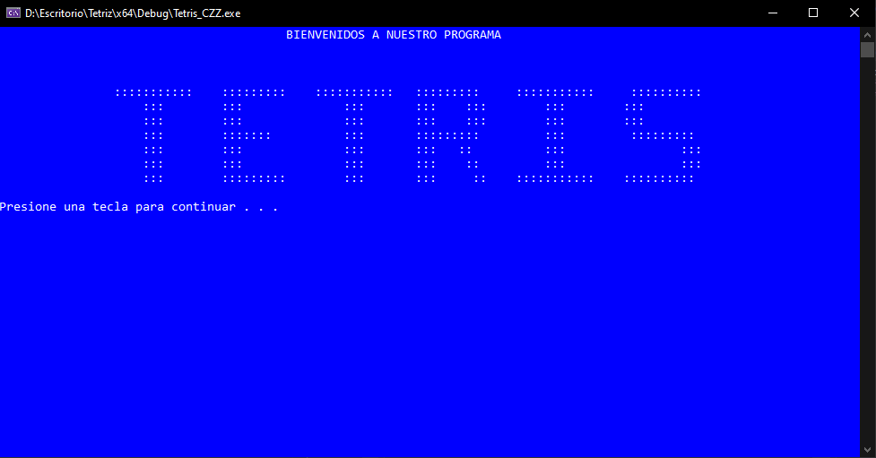

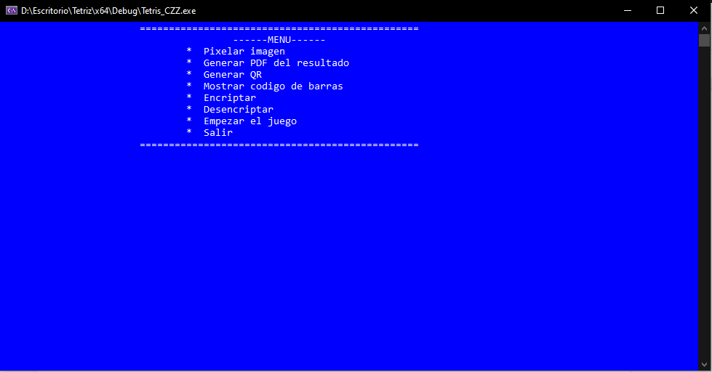

### Grupo Alvarez-Garcia

**Modelado**

**Codigo**

#pragma once

#include<fstream>

#include <iostream>

#include <windows.h>

static HWND hConWnd**;**

HWND BCX_Bitmap**(**std**::**string**,** HWND **=** 0**,** int **=** 0**,** int **=** 0**,** int **=** 0**,** int **=** 0**,** int **=** 0**,** int **=** 0**,** int **=** 0**,** int **=** 0**);**

HWND GetConsoleWndHandle**(**void**);**

HWND BCX_Bitmap**(**std**::**string Text**,** HWND hWnd**,** int id**,** int X**,** int Y**,** int W**,** int H**,** int Res**,** int Style**,** int Exstyle**)**

**{**

HWND A**;**

HBITMAP hBitmap**;**

// set default style

**if** **(!**Style**)** Style **=** WS_CLIPSIBLINGS **|** WS_CHILD **|** WS_VISIBLE **|** SS_BITMAP **|** WS_TABSTOP**;**

// form for the image

A **=** CreateWindowEx**(**Exstyle**,** "static"**,** **NULL,** Style**,** X**,** Y**,** 0**,** 0**,** hWnd**,** **(**HMENU**)**id**,** GetModuleHandle**(**0**),** **NULL);**

// Text contains filename

hBitmap **=** **(**HBITMAP**)**LoadImage**(**0**,** Text**.**c_str**(),** IMAGE_BITMAP**,** 0**,** 0**,** LR_LOADFROMFILE **|** LR_CREATEDIBSECTION**);**

// auto-adjust width and height

**if** **(**W **||** H**)** hBitmap **=** **(**HBITMAP**)**CopyImage**(**hBitmap**,** IMAGE_BITMAP**,** W**,** H**,** LR_COPYRETURNORG**);**

SendMessage**(**A**,** **(**UINT**)**STM_SETIMAGE**,** **(**WPARAM**)**IMAGE_BITMAP**,** **(**LPARAM**)**hBitmap**);**

**if** **(**W **||** H**)** SetWindowPos**(**A**,** HWND_TOP**,** X**,** Y**,** W**,** H**,** SWP_DRAWFRAME**);**

**return** A**;**

**}**

// tricking Windows just a little ...

HWND GetConsoleWndHandle**(**void**)**

**{**

HWND hConWnd**;**

OSVERSIONINFO os**;**

char szTempTitle**[**64**],** szClassName**[**128**],** szOriginalTitle**[**1024**];**

os**.**dwOSVersionInfoSize **=** **sizeof(**OSVERSIONINFO**);**

GetVersionEx**(&**os**);**

// may not work on WIN9x

**if** **(**os**.**dwPlatformId **==** VER_PLATFORM_WIN32s**)** **return** 0**;**

GetConsoleTitle**(**szOriginalTitle**,** **sizeof(**szOriginalTitle**));**

sprintf_s**(**szTempTitle**,** "%u - %u"**,** GetTickCount**(),** GetCurrentProcessId**());**

SetConsoleTitle**(**szTempTitle**);**

Sleep**(**60**);**

// handle for NT and XP

hConWnd **=** FindWindow**(NULL,** szTempTitle**);**

SetConsoleTitle**(**szOriginalTitle**);**

// may not work on WIN9x

**if** **(**os**.**dwPlatformId **==** VER_PLATFORM_WIN32_WINDOWS**)**

**{**

hConWnd **=** GetWindow**(**hConWnd**,** GW_CHILD**);**

**if** **(**hConWnd **==** **NULL)** **return** 0**;**

GetClassName**(**hConWnd**,** szClassName**,** **sizeof(**szClassName**));**

**while** **(** _stricmp**(** szClassName**,** "ttyGrab" **)** **!=** 0 **)**

//while (strcmp(szClassName, "ttyGrab") != 0)

**{**

hConWnd **=** GetNextWindow**(**hConWnd**,** GW_HWNDNEXT**);**

**if** **(**hConWnd **==** **NULL)** **return** 0**;**

GetClassName**(**hConWnd**,** szClassName**,** **sizeof(**szClassName**));**

**}**

**}**

**return** hConWnd**;**

**}**

#pragma once

#include <time.h>

#include <stdlib.h>

class Impresion **{**

public**:**

int generarPiezas**();**

**};**

int Impresion**::**generarPiezas**()** **{**

int numero**;**

srand**(**time**(NULL));**

numero **=** rand**()** **%** 5 **+** 1**;**

**return** numero**;**

**}**

#pragma once

#include <iostream>

#include <string>

#include <fstream>

class NumericNode **{**

private**:**

int number**;**

NumericNode**\*** incoming**;**

NumericNode**\*** previous**;**

friend class CircularList**;**

public**:**

NumericNode**(**int data**,** NumericNode**\*** nI**,** NumericNode**\*** nP**)**

**{**

incoming **=** nI**;** previous **=** nP**;** number **=** data**;**

**}**

**};**

class CircularList **{**

private**:**

NumericNode**\*** first**;**

NumericNode**\*** last**;**

public**:**

CircularList**()** **{** first **=** last **=** **nullptr;** **}**

void insertNode**(**int data**,** bool flag**);**

void insertIn**(**int data**,** int pos**);**

void updateCList**();**

void deleteNodes**(**int pos**);**

void printCList**();**

int getNumberOfNodes**();**

void saveInTxt**();**

void encrypt**();**

void decrypt**();**

**};**

#include "NumberCList.h"

#include <string>

#include <fstream>

void CircularList**::**insertNode**(**int data**,** bool flag**)** **{**

NumericNode**\*** primal**;**

primal **=** first**;**

**if** **(**first **==** **nullptr)** **{**

first **=** **new** NumericNode**(**data**,** first**,** **nullptr);**

**}**

**else** **if** **(**flag**)** **{**

**while** **(**primal**->**incoming **!=** **nullptr)** **{**

primal **=** primal**->**incoming**;**

**}**

primal**->**incoming **=** **new** NumericNode**(**data**,** **nullptr,** primal**);**

**}**

**else** **{**

primal **=** **new** NumericNode**(**data**,** first**,** **nullptr);**

first **=** primal**;;**

**}**

**}**

void CircularList**::**insertIn**(**int data**,** int pos**)** **{**

NumericNode**\*** newNode **=** **new** NumericNode**(**data**,** **nullptr,** **nullptr);**

NumericNode**\*** current**;**

current **=** first**;**

**for** **(**int i **=** 1**;** i **<** pos**;** **++**i**)** current **=** current**->**incoming**;**

newNode**->**incoming **=** current**->**incoming**;**

newNode**->**previous **=** current**;**

**if** **(**current**->**incoming **==** **nullptr)** last **=** newNode**;**

**else** **{**

current**->**incoming**->**previous **=** newNode**;**

current**->**incoming **=** newNode**;**

**}**

**}**

void CircularList**::**updateCList**()** **{**

NumericNode**\*** current**;**

current **=** first**;**

int pos **=** 0**;**

**while** **(**current**->**incoming **!=** **nullptr)** **{**

**if** **(**current**->**number **==** **(**current**->**incoming**)->**number**)** **{**

deleteNodes**(**pos**);**

**}**

pos**++;**

current **=** current**->**incoming**;**

**}**

**}**

void CircularList**::**deleteNodes**(**int pos**)** **{**

NumericNode**\*** actual**=**first**;**

int auxPos **=** 0**;**

**if** **(**first **!=** **nullptr)** **{**

**if** **(**pos **==** 0**)** **{**

first **=** first**->**incoming**->**incoming**;**

first**->**previous **=** **nullptr;**

**}**

**else** **{**

**while** **(**pos **!=** auxPos**)** **{**

actual **=** actual**->**incoming**;**

auxPos**++;**

**}**

actual**->**previous**->**incoming **=** actual**->**incoming**->**incoming**;**

actual**->**incoming**->**incoming**->**previous **=** actual**->**previous**;**

**}**

**}**

**}**

void CircularList**::**printCList**()** **{**

NumericNode**\*** current**;**

current **=** first**;**

**if** **(**first **!=** **nullptr)** **{**

**while** **(**current**)** **{**

std**::**cout **<<** current**->**number**;**

current **=** current**->**incoming**;**

**}**

**}**

**}**

int CircularList**::**getNumberOfNodes**()** **{**

NumericNode**\*** current**;**

current **=** first**;**

int auxCont **=** 0**;**

**if** **(**first **!=** **nullptr)** **{**

**while** **(**current**)** **{**

auxCont**++;**

current **=** current**->**incoming**;**

**}**

**}**

**return** auxCont**;**

**}**

void CircularList**::**saveInTxt**()** **{**

std**::**fstream _txtArchive**;**

_txtArchive**.**open**(**"Solution.txt"**,** std**::**fstream**::**out**);**

_txtArchive **<<** "SOLUTION" **<<** std**::**endl**;**

**for** **(**int i **=** 0**;** i **<** 7**;** i**++)** **{**

**for** **(**int k **=** 0**;** k **<** getNumberOfNodes**();** k**++)** **{**

_txtArchive **<<** "0 "**;**

**}**

_txtArchive **<<** std**::**endl**;**

**}**

NumericNode**\*** current**;**

current **=** first**;**

**if** **(**first **!=** **nullptr)** **{**

**while** **(**current**)** **{**

_txtArchive **<<** current**->**number **<<** " "**;**

current **=** current**->**incoming**;**

**}**

**}**

**}**

void CircularList**::**encrypt**()** **{**

std**::**fstream _txtArchive**;**

_txtArchive**.**open**(**"Solution.txt"**,** std**::**fstream**::**app**);**

**}**

void CircularList**::**decrypt**()** **{**

**}**

#pragma once

#include <Windows.h>

#include <iostream>

#include <cwchar>

**using** **namespace** std**;**

class Pantalla **{**

public**:**

void gotoxy**(**int x**,** int y**);**

void tablero**();**

void ocultarCursor**();**

void borrarLinea**(**int posY**);**

**};**

void Pantalla**::**gotoxy**(**int x**,** int y**)**

**{**

HANDLE h_con**;**

h_con **=** GetStdHandle**(**STD_OUTPUT_HANDLE**);**

COORD dwPos**;**

dwPos**.**X **=** x**;**

dwPos**.**Y **=** y**;**

SetConsoleCursorPosition**(**h_con**,** dwPos**);**

**}**

void Pantalla**::**tablero**()**

**{**

cout **<<**

" ____________________________ \n" **<<**

"|| ||\n" **<<**

"|| ||\n" **<<**

"|| ||\n" **<<**

"|| ||\n" **<<**

"|| ||\n" **<<**

"|| ||\n" **<<**

"|| ||\n" **<<**

"|| ||\n" **<<**

"|| ||\n" **<<**

"|| ||\n" **<<**

"|| ||\n" **<<**

"|| ||\n" **<<**

"|| ||\n" **<<**

"|| ||\n" **<<**

"|| ||\n" **<<**

"|| ||\n" **<<**

"|| ||\n" **<<**

"|| ||\n" **<<**

"|| ||\n" **<<**

"|| ||\n" **<<**

"|| ||\n" **<<**

"|| ||\n" **<<**

"|| ||\n" **<<**

"|| ||\n" **<<**

"|| ||\n" **<<**

"|| ||\n" **<<**

"|| ||\n" **<<**

"|| ||\n" **<<**

"|| ||\n" **<<**

" ____________________________ \n" **<<** endl**;**

**}**

void Pantalla**::**ocultarCursor**()**

**{**

HANDLE h_con**;**

h_con **=** GetStdHandle**(**STD_OUTPUT_HANDLE**);**

CONSOLE_CURSOR_INFO cci**;**

cci**.**dwSize **=** 28**;**

cci**.**bVisible **=** FALSE**;**

SetConsoleCursorInfo**(**h_con**,** **&**cci**);**

**}**

void Pantalla**::**borrarLinea**(**int posY**)**

**{**

**for** **(**int i **=** 2**;** i **<** 26**;** i**++)**

**{**

gotoxy**(**i**,** posY**);**

cout **<<** " "**;**

**}**

**}**

#pragma once

#include <iostream>

#include <Windows.h>

enum COLOR **{**

// Text foreground colors

// Standard text colors

GRAY_TEXT **=** 8**,** BLUE_TEXT**,** GREEN_TEXT**,**

TEAL_TEXT**,** RED_TEXT**,** PINK_TEXT**,**

YELLOW_TEXT**,** WHITE_TEXT**,**

// Faded text colors

BLACK_TEXT **=** 0**,** BLUE_FADE_TEXT**,** GREEN_FADE_TEXT**,**

TEAL_FADE_TEXT**,** RED_FADE_TEXT**,** PINK_FADE_TEXT**,**

YELLOW_FADE_TEXT**,** WHITE_FADE_TEXT**,**

// Standard text background color

GRAY_BACKGROUND **=** GRAY_TEXT **<<** 4**,** BLUE_BACKGROUND **=** BLUE_TEXT **<<** 4**,**

GREEN_BACKGROUND **=** GREEN_TEXT **<<** 4**,** TEAL_BACKGROUND **=** TEAL_TEXT **<<** 4**,**

RED_BACKGROUND **=** RED_TEXT **<<** 4**,** PINK_BACKGROUND **=** PINK_TEXT **<<** 4**,**

YELLOW_BACKGROUND **=** YELLOW_TEXT **<<** 4**,** WHITE_BACKGROUND **=** WHITE_TEXT **<<** 4**,**

// Faded text background color

BLACK_BACKGROUND **=** BLACK_TEXT **<<** 4**,** BLUE_FADE_BACKGROUND **=** BLUE_FADE_TEXT **<<** 4**,**

GREEN_FADE_BACKGROUND **=** GREEN_FADE_TEXT **<<** 4**,** TEAL_FADE_BACKGROUND **=** TEAL_FADE_TEXT **<<** 4**,**

RED_FADE_BACKGROUND **=** RED_FADE_TEXT **<<** 4**,** PINK_FADE_BACKGROUND **=** PINK_FADE_TEXT **<<** 4**,**

YELLOW_FADE_BACKGROUND **=** YELLOW_FADE_TEXT **<<** 4**,** WHITE_FADE_BACKGROUND **=** WHITE_FADE_TEXT **<<** 4

**};**

void menuSelecInformation**()** **{**

system**(**"cls"**);**

std**::**cout **<<** "********* NUMERIC TETRIS ********" **<<** std**::**endl**;**

SetConsoleTextAttribute**(**GetStdHandle**(**STD_OUTPUT_HANDLE**),** GRAY_BACKGROUND **|** BLUE_TEXT**);**

std**::**cout **<<** " Informacion " **<<** std**::**endl**;**

SetConsoleTextAttribute**(**GetStdHandle**(**STD_OUTPUT_HANDLE**),** WHITE_FADE_TEXT**);**

std**::**cout **<<** " JUGAR AHORA! " **<<** std**::**endl**;**

std**::**cout **<<** " Salir " **<<** std**::**endl**;**

std**::**cout **<<** "*********************************" **<<** std**::**endl**;**

**}**

void menuSelecPlayNow**()** **{**

system**(**"cls"**);**

std**::**cout **<<** "********* NUMERIC TETRIS ********" **<<** std**::**endl**;**

std**::**cout **<<** " Informacion " **<<** std**::**endl**;**

SetConsoleTextAttribute**(**GetStdHandle**(**STD_OUTPUT_HANDLE**),** GRAY_BACKGROUND **|** BLUE_TEXT**);**

std**::**cout **<<** " JUGAR AHORA! " **<<** std**::**endl**;**

SetConsoleTextAttribute**(**GetStdHandle**(**STD_OUTPUT_HANDLE**),** WHITE_FADE_TEXT**);**

std**::**cout **<<** " Salir " **<<** std**::**endl**;**

std**::**cout **<<** "*********************************" **<<** std**::**endl**;**

**}**

void menuSelecExit**()** **{**

system**(**"cls"**);**

std**::**cout **<<** "********* NUMERIC TETRIS ********" **<<** std**::**endl**;**

std**::**cout **<<** " Informacion " **<<** std**::**endl**;**

std**::**cout **<<** " JUGAR AHORA! " **<<** std**::**endl**;**

SetConsoleTextAttribute**(**GetStdHandle**(**STD_OUTPUT_HANDLE**),** GRAY_BACKGROUND **|** BLUE_TEXT**);**

std**::**cout **<<** " Salir " **<<** std**::**endl**;**

SetConsoleTextAttribute**(**GetStdHandle**(**STD_OUTPUT_HANDLE**),** WHITE_FADE_TEXT**);**

std**::**cout **<<** "*********************************" **<<** std**::**endl**;**

**}**

void utilMenu**(**int selector**)** **{**

**switch** **(**selector**)** **{**

**case** 0**:**

menuSelecInformation**();**

**break;**

**case** 1**:**

menuSelecPlayNow**();**

**break;**

**case** 2**:**

menuSelecExit**();**

**break;**

**}**

**}**

/**

*

* UNIVERSIDAD DE LAS FUERZAS ARMADAS ESPE

* CARRERA DE INGENIERIA DE SOFTWARE

* TERCER SEMESTRE

*

* PROYECTO DEL SEGUNDO PARCIAL

* AUTORES: Sebastian Alvarez

* Renan Garcia

* NRC:2967

* FECHA DE MODIFICACION: 11/DIC/2019

* FECHA DE ENTREGA: 12/DIC/2019

*

* STATUS: Finalizado

*/

#include <iostream>

#include <string>

#include <Windows.h>

#include <time.h>

#include <cstdlib>

#include <conio.h>

#include "UtilMenu's.h"

#include "NumberCList.h"

#include "Imagen.h"

#include "Pantalla.h"

#include "Impresion.h"

#define UP 72

#define DOWN 80

#define ENTER 13

#define ESCAPE 27

#define LEFT 75

#define RIGHT 77

**using** **namespace** std**;**

void VisualMenu**(**CircularList**,** int**);**

void showInformation**()** **{**

std**::**cout **<<**

" UNIVERSIDAD DE LAS FUERZAS ARMADAS ESPE\n" **<<**

" Este videojuego fue desarrollado como proyecto de segundo parcial para la\n" **<<**

" materia de Estructura de Datos utilizando: \n" **<<**

" Lenguaje: C++\n" **<<**

" IDE: Visual Studio Community 2019\n" **<<**

" Libreria grafica: SFML 2.5.1\n\n\n" **<<**

" Desarrollado por: Sebastian Alvarez y Renan Garcia" **<<** std**::**endl**;**

**}**

int main**()** **{**

CircularList CList**;**

int posY **=** 0**;**

**for** **(;;)** **{**

VisualMenu**(**CList**,** posY**);**

**}**

**return** 0**;**

**}**

void VisualMenu**(**CircularList CList**,** int posY**)** **{**

menuSelecInformation**();**

char key**;**

**while** **(true)** **{**

key **=** _getch**();**

**switch** **(**key**)** **{**

**case** UP**:**

posY**--;**

**if** **(**posY **<** 0**)** **{**

posY **=** 2**;**

**}**

utilMenu**(**posY**);**

**break;**

**case** DOWN**:**

posY**++;**

**if** **(**posY **==** 0**)** **{**

posY **=** 1**;**

**}**

**if** **(**posY **>** 2**)** **{**

posY **=** 0**;**

**}**

utilMenu**(**posY**);**

**break;**

**case** ENTER**:**

Pantalla screen**;**

Impresion printer**;**

bool GAMEOVER **=** **false;**

int numero**,** siguienteNumero**,** x**,** y**,** yBarra**,** posicion**;**

char tecla**;**

**switch** **(**posY**)** **{**

**case** 0**:**

/*Show information about the game*/

showInformation**();**

hConWnd **=** GetConsoleWndHandle**();**

**if** **(**hConWnd**)** **{**

BCX_Bitmap**(**"images/logo.bmp"**,** hConWnd**,** 123**,** 1**,** 1**,** 0**,** 0**);**

Sleep**(**3000**);**

system**(**"pause"**);**

**}**

system**(**"pause"**);**

**break;**

**case** 1**:**

/*PLAY NOW!*/

std**::**cout **<<** "COMENZANDO..." **<<** std**::**endl**;**

Sleep**(**2000**);**

system**(**"cls"**);**

system**(**"color F3"**);**

screen**.**tablero**();**

srand**(**time**(NULL));**

x **=** 13**,** y **=** 1**;**

yBarra **=** 29**,** posicion **=** 13**;**

numero **=** printer**.**generarPiezas**();**

siguienteNumero **=** printer**.**generarPiezas**();**

screen**.**gotoxy**(**x**,** y**);**

screen**.**ocultarCursor**();**

CList**.**insertNode**(**0**,** **true);**

**while** **(!**GAMEOVER**)** **{**

Sleep**(**60**);**

screen**.**borrarLinea**(**29**);**

screen**.**gotoxy**(**x**,** y**);**

cout **<<** numero**;**

screen**.**gotoxy**(**x**,** y**);**

cout **<<** " "**;**

y**++;**

screen**.**gotoxy**(**x**,** y**);**

cout **<<** numero**;**

screen**.**gotoxy**(**posicion**,** yBarra**);**

CList**.**printCList**();**

**if** **(**y **==** 29**)** **{**

**if** **(**x **<** posicion**)** **{**

CList**.**insertNode**(**numero**,** **false);**

posicion**--;**

**}**

**else** **if** **(**x **>** posicion **+** CList**.**getNumberOfNodes**()-**1**)** **{**

CList**.**insertNode**(**numero**,** **true);**

**}**

**else** **if** **(**x **>=** posicion **&&** x **<=** posicion **+** CList**.**getNumberOfNodes**()-**1**)** **{**

CList**.**insertIn**(**numero**,** x**-**posicion**);**

**}**

**if** **(**CList**.**getNumberOfNodes**()** **==** 26**)** **{**

GAMEOVER **=** **true;**

**}**

CList**.**updateCList**();**

CList**.**saveInTxt**();**

y **=** 1**;**

x **=** 13**;**

numero **=** siguienteNumero**;**

siguienteNumero **=** printer**.**generarPiezas**();**

screen**.**gotoxy**(**x**,** y**);**

cout **<<** siguienteNumero**;**

**}**

**if** **(**_kbhit**())** **{**

tecla **=** _getch**();**

**if** **(**tecla **==** ESCAPE**)** **{**

GAMEOVER **=** **true;**

**}**

**else** **if** **(**tecla **==** RIGHT **&&** x **!=** 25**)** **{**

screen**.**borrarLinea**(**y**);**

x**++;**

**}**

**else** **if** **(**tecla **==** LEFT **&&** x **!=** 0**)** **{**

screen**.**borrarLinea**(**y**);**

x**--;**

**}**

**}**

**}**

/*PDF creation*/

system**(**"java -jar dist/textToPdf.jar"**);**

system**(**"pause"**);**

**break;**

**case** 2**:**

/*Exit*/

std**::**cout **<<** "Gracias por jugar :)" **<<** std**::**endl**;**

exit**(**0**);**

**}**

utilMenu**(**posY**);**

**break;**

**}**

**}**

**}**

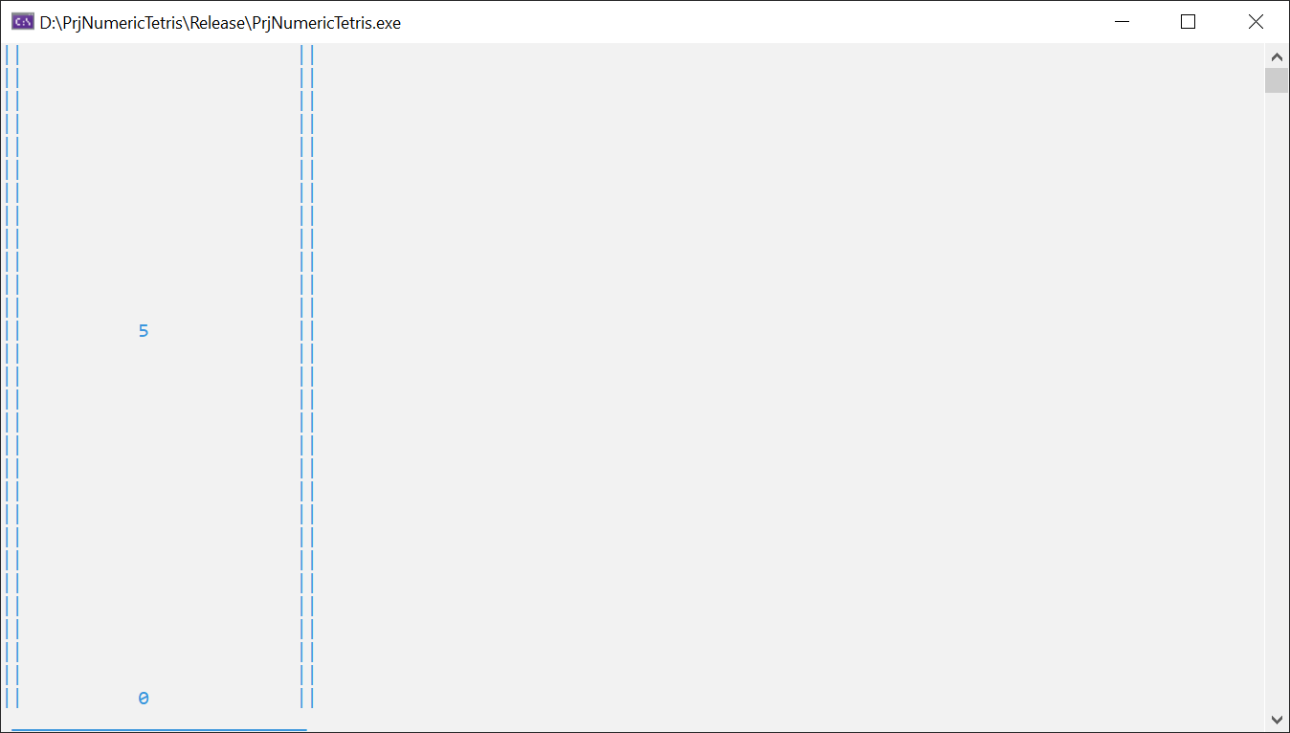**Ejecucion**

